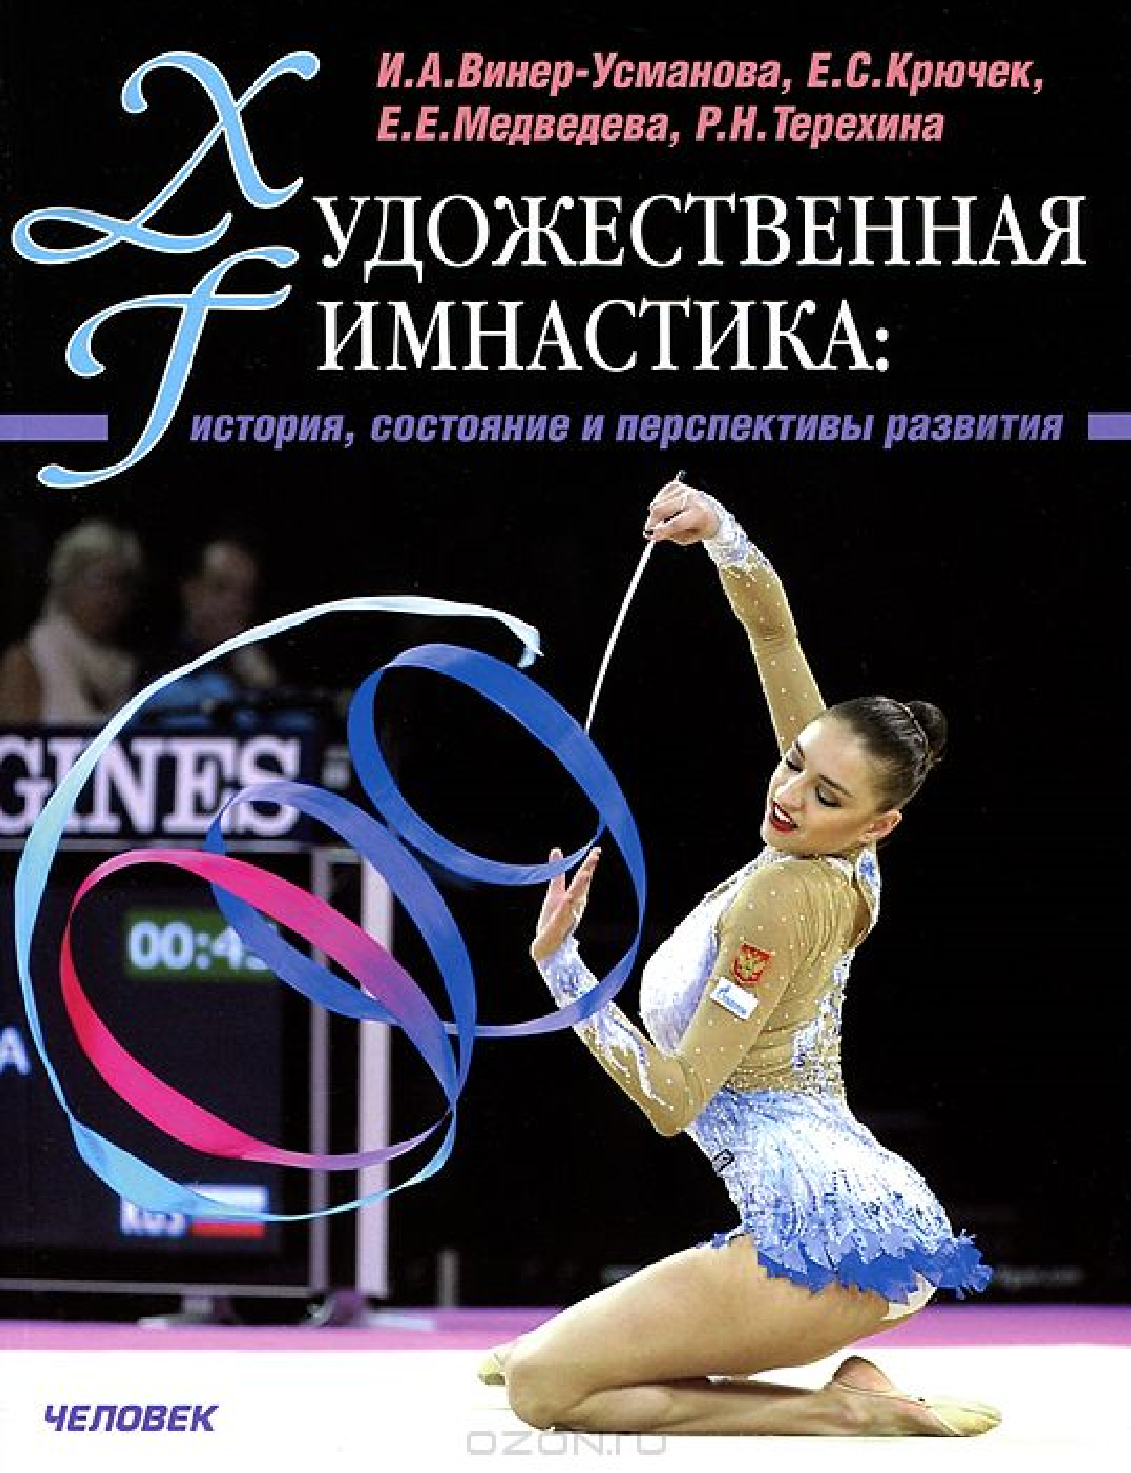

Национальный государственный университет физической культуры, спорта и здоровья
имени П.Ф. Лесгафта, Санкт-Петербург

И.А.Винер-Усманова, Е.С.Крючек, Е.Е.Медведева, Р.Н.Терехина
ХУДОЖЕСТВЕННАЯ ГИМНАСТИКА: история, состояние и перспективы развития
Рекомендовано Учебно-методическим советом НГУ имени П.Ф. ЛЕСГАФТА в качестве учебного пособия для образовательной программы по направлению 49.04.01 – «физическая культура».
Издательство «Человек»
ББК 75.6
В 48
Винер-Усманова И.А., Крючек Е.С., Медведева Е.Н., Терехина Р.Н.
В 48 ХУДОЖЕСТВЕННАЯ ГИМНАСТИКА: история, состояние и перспективы развития. – М., Человек, 2014. – 200 с. + 16 стр. вклейка.
ISBN 978-5-906131-29-4
Посвящается 80-летию художественной гимнастики и 80-летию кафедры теории и методики гимнастики Национального государственного университета физической культуры, спорта и здоровья имени Петра Францевича Лесгафта, Санкт-Петербург.
Художественная гимнастика успешно функционирует благодаря кропотливому труду специалистов этого вида спорта. Накоплен большой научный и практический опыт подготовки гимнасток высокой квалификации, требующий постоянного анализа, переосмысления с точки зрения современных тенденций развития общества.
Основное содержание пособия посвящено различным аспектам художественной гимнастики, позволяющим расширить представления об изучаемой дисциплине и формировать профессиональные компетенции, необходимые в практической деятельности.
Рекомендовано в качестве учебного пособия для студентов магистратуры по дисциплине «Художественная гимнастика».
ББК 75.6
© Винер-Усманова И.А., Крючек Е.С., Медведева Е.Н., Терехина Р.Н. – текст, 2014
© Издательство «Человек»,
ISBN 978-5-906131-29-4 издание, _{оформление}, 2014

СОДЕРЖАНИЕ
ВВЕДЕНИЕ . . . . . . . . . . . . . . . . . . . . . . . . . . . . . . . . . . . . . . . . . . . . . . . . . . . . . . . . . . . 5
- История художественной гимнастики
(Терехина Р.Н., Крючек Е.С., Винер-Усманова И.А, Медведева Е.Н,
Семибратова И.С., Мальнева А.С.) . . . . . . . . . . . . . . . . . . . . . . . . . . . . . . . . . . . . . . . . 6
- Тенденции развития художественной гимнастики
(Терехина Р.Н., Крючек Е.С., Винер-Усманова И.А, Медведева Е.Н.) . . . . . . . . . . . .40
- Факторы, определяющие современное состояние и развитие художественной гимнастики (Терехина Р.Н., Крючек Е.С., Винер-Усманова И.А, Медведева Е.Н.) . . .43
- Исполнительское мастерство гимнасток и методы его оценки
(Терехина Р.Н., Крючек Е.С., Винер-Усманова И.А, Медведева Е.Н.) . . . . . . . . . . .49
- Значение, средства и методы формирования артистичности гимнасток
(Винер-Усманова И.А., Крючек Е.С., Медведева Е.Н., Терехина Р.Н.) . . . . . . . . . . .54
  - Теоретическое обоснование значимости артистичности в спорте. . . . . . . .54
  - Пути совершенствования артистичности в художественной гимнастике. .60
  - Средства «артистической» подготовки в художественной гимнастике. . . .63 5.4. Содержание процесса совершенствования артистичности гимнасток
на различных этапах подготовки. . . . . . . . . . . . . . . . . . . . . . . . . . . . . . . . . . .66
- Современные подходы к реализации профилирующей подготовки гимнасток
(Медведева Е.Н., Супрун А.А., Терехина Р.Н., Крючек Е.С.) . . . . . . . . . . . . . . . . . . .78
- Медико-биологическое, психолого-педагогическое сопровождение
подготовки гимнасток (Терехина Р.Н., Крючек Е.С., Винер-Усманова И.А.,
Медведева Е.Н.) . . . . . . . . . . . . . . . . . . . . . . . . . . . . . . . . . . . . . . . . . . . . . . . . . . . . . . .107
- Организационно-управленческий аспект в системе подготовки гимнасток высокого класса (Терехина Р.Н., Крючек Е.С., Винер-Усманова И.А.) . . . . . . . . . .112
- Интегральная подготовка спортсменок в художественной гимнастике
(Терехина Р.Н., Крючек Е.С., Винер-Усманова И.А.). . . . . . . . . . . . . . . . . . . . . . . . .116
СПИСОК ЛИТЕРАТУРЫ . . . . . . . . . . . . . . . . . . . . . . . . . . . . . . . . . . . . . . . . . . . . . . .120
Приложение А. Блок «Классическая хореография» . . . . . . . . . . . . . . . . . . . . . . . .122
Приложение Б. Блок «Танцы» . . . . . . . . . . . . . . . . . . . . . . . . . . . . . . . . . . . . . . . . . .137
Приложение В. Блок двигательных заданий «Пластика». . . . . . . . . . . . . . . . . . . .152
Приложение Г. Блок двигательных заданий «Музыкальность». . . . . . . . . . . . . . .156 Приложение Д. Блок двигательных заданий «Цирковое искусство». . . . . . . . . . .163

Приложение Е. Индивидуальные задания по совершенствованию
компонентов двигательной памяти . . . . . . . . . . . . . . . . . . . . . . . . . . . . . . . . . . . .167
Приложение Ж. Примерные двигательные задания для освоения алгоритма обучения волнам и взмахам с учётом компонентов
двигательной памяти гимнастки . . . . . . . . . . . . . . . . . . . . . . . . . . . . . . . . . . . . . .168
Приложение З. Примеры профилей индивидуально-психологических
особенностей гимнасток . . . . . . . . . . . . . . . . . . . . . . . . . . . . . . . . . . . . . . . . . . . . .171
Приложение И. Характеристика психологических качеств личности гимнастки и методологические подходы к процессу профилирующей
подготовки . . . . . . . . . . . . . . . . . . . . . . . . . . . . . . . . . . . . . . . . . . . . . . . . . . . . . . . .172 Приложение К. Рабочая карта гимнастки N. . . . . . . . . . . . . . . . . . . . . . . . . . . . . . .174
Приложение Л. Методические приемы, используемые с учетом индивидуальных психологических особенностей в процессе
профилирующей подготовки (на примере гимнастки N). . . . . . . . . . . . . . . . . . .175
Приложение М. Примерные блоки упражнений хореографии для освоения алгоритма обучения профилирующим элементам с учётом компонентов
двигательной памяти гимнасток. . . . . . . . . . . . . . . . . . . . . . . . . . . . . . . . . . . . . . .176
Приложение Н. Примерные задания на точное выполнение равновесий
(пространственная, координационная точность) . . . . . . . . . . . . . . . . . . . . . . . . .181
Приложение О. Комплексы партерной хореографии на совершенствование уровня специальной физической и базовой профилирующей
подготовленности гимнасток . . . . . . . . . . . . . . . . . . . . . . . . . . . . . . . . . . . . . . . . .182
Приложение П. «Высшая – значит элитная...» (Владимир Найпак) . . . . . . . . . . .196

ВВЕДЕНИЕ
80 лет тому назад художественная гимнастика как вид спорта, вошла в жизнь миллионов людей и стала частью физической культуры, а значит общей культуры, которая является качественной характеристикой деятельности человека.
Художественная гимнастика в настоящее время очень популярна в России. Средства ее универсальны (танцевальные шаги, прыжки, повороты, равновесия, волны, наклоны, музыка, предметы и др.), позволяют решать самые разные задачи физического, эстетического, эмоционального, духовного воспитания занимающихся. Кроме того, разнообразие средств позволяет оптимально и сбалансировано развивать рекордное проявление координации, гибкости, равновесия, прыгучести спортсменов, стремящихся показать выдающиеся технические результаты. Все это способствует развитию и популяризации художественной гимнастики как вида спорта во всем мире. Об этом свидетельствует количество стран, которые входят в FIG и культивируют художественную гимнастику. Методика подготовки спортсменок в художественной гимнастике стремительно распространяется по всему миру, благодаря активной работе опытных тренеров из стран, являющихся традиционно гимнастическими – Россия, Болгария, Беларусь, Украина и др. В результате: увеличивается количество занимающихся в странах, где гимнастика ранее не была популярна. Высокие технические достижения демонстрируют спортсменки тех стран, которые внедрили передовую технологию подготовки – Италия, Азербайджан, Япония, Израиль, Испания и др.
Художественной гимнастикой занимаются лица различных возрастных групп. Средства гимнастики включены в программы дошкольных и школьных образовательных учреждений. Огромная популярность художественной гимнастики отмечается среди студентов высших учебных заведений, проводятся Всероссийские студенческие соревнования. Широкое развитие получает «клубная» художественная гимнастика. Необходимо подчеркнуть, что большое количество гимнасток-чемпионок, завершивших свою спортивную карьеру, работают преподавателями-тренерами в различных образовательных учреждениях и клу бах (Юлия Барсукова, Ольга Капранова, Дарья Кондакова и др.). Алина Кабаева ежегодно проводит детские фестивали по художественной гимнастике, в которых принимают участие огромное количество юных спортсменок из различных регионов России. Все это способствует популяризации и дальнейшему процветанию уникального женского вида спорта.
1. ИСТОРИЯ ХУДОЖЕСТВЕННОЙ ГИМНАСТИКИ

Художественная гимнастика в своем становлении и развитии прошла долгий путь, собрав воедино все самое лучшее из спорта и искусства.
Всем известно, что люди начали танцевать еще в глубокой древности. Танец как способ выражения эмоций и чувств существует на протяжении всей истории человечества. Это связанно с многогранностью танца, сочетающего в себе средства музыкального, пластического, спортивного, эстетического и художественного развития и образования человека. В разные века танец носил специфический для этого времени характер. Танец изменялся и приобретал все новые направления. Позже стали появляться танцевальные студии и студии театрального искусства.
В конце XIX – начале XX века большую популярность получили студии выразительной гимнастики Франсуа Дельсарта, ритмической гимнастики Эмиля Жак-Далькроза, танцевальной гимнастики Жоржа Демени и свободного танца Айседоры Дункан. Их творческое наследие получило признание во всем мире и послужило основой развития нового направления художественного движения, которое и явилось истоком зарождающегося вида спорта для женщин.
Франсуа Дельсарт (11 ноября 1811 – 20 июля 1871, Париж), являясь французским певцом, вокальным педагогом и теоретиком сценического искусства, создал систему выразительной гимнастики для актеров и танцовщиков. Наблюдая за движениями взрослых и детей, которые выражают свои эмоции мимикой и жестами, а также изучая греческое искусство, он систематизировал жесты по их значению, смыслу и эмоциональной окраске. Дельсарт составил таблицы и классифицировал все жесты, в которых то или иное выразительное движение и настроение было отражено чуть ли не с математической точностью. Так, например, только для рук предполагалось 243 разновидности движений. Однако, создавая свою систему жестов, Дельсарт предполагал, что каждому эмоциональному состоянию должно соответствовать определенное положение тела, рук, головы и определенная мимика. Он разработал новые приемы работы над свободой и эмоциональной выразительностью движений человеческого тела, способного передать различные переживания, настроения и мысли человека естественными, а не искусственными движениями. Он учил артистов вкладывать в каждое движение определенный смысл и значение, а не просто поднимать голову, наклоняться, поворачиваться, ходить и бегать. Он требовал от учеников устанавливать связь между движениями, настроением и эмоциональным состоянием человека. Говорил, что мало чувствовать и недостаточно испытать, а необходимо воплотить чувство в движение и выразить пережитое. Большое внимание Дельсарт уделял различной скорости и силе движений, полагая, что это поможет избежать искусственности движений.
Дельсарт видел основу движения в его естественной природе, стремился сочетать гимнастические упражнения с музыкой. Он создаал упражнения, соблюдая следующие принципы:
- слитное включение многих суставов в действие;
- связь между эмоциональным состоянием человека и телодвижениями;
- противопоставленные движения рук и ног при движениях (различные характеры ходьбы, бега).
Все эти идеи и принципы, разработанные Ф. Дельсартом, являются очень ценными для художественной гимнастики и легли в основу базовых движений. Так, волнообразные и пружинные движения художественной гимнастики выполняются на основе принципа слитного включения многих суставов в действие, постепенно переходя от одного звена тела к другому. Различные базовые виды ходьбы, бега и прыжков в художественной гимнастике требуют противопоставленного движения рук и ног при их выполнении.
Эмиль Жак-Далькроз (6 июля 1865 года, Вена – 1 июля 1950 года, Женева) швейцарский композитор и педагог создал авторскую систему, названную ритмической гимнастикой, в которой он попытался перевести музыкальный ритм в движения человеческого тела. В основу своей системы Э.Ж. Далькроз положил понятие ритма музыки и пластическую реализацию музыки. Музыка и пластика рождаются из ритма. Для воспитания и формирования тела, души, духа и человека в целом необходим наиболее выразительный ритм. Далькроз считал, что приобщиться к тайнам мироздания и приобрести невиданное могущество может только человек, способный чувствовать ритм в своем теле и своей жизни. Танцор должен всегда осознавать внутреннюю связь музыки и движения. И прежде чем приняться за музыку, нужно проникнуться чувством, которое порождает ритм и звуки, научиться воспринимать и ощущать ее всем своим существом. Особенно Далькроз подчеркивал значимость введения ритмики в школьное образование для детей, так как движение является их необходимой потребностью. Он определял ритм как базу для познания любого искусства, в том числе поэзии, скульптуры, архитектуры и музыки. Считал, что музыка имеет общевоспитательное значение, тонизируя поведение человека и успокаивая возбуждение. Далькроз возвращается к античному идеалу гармонично развитой личности – человека. Его цель – привести человека к самопознанию, обрести радость жизни, помочь избавиться от физических и психологических комплексов и создать ясные представления о своих силах и творческих возможностях. Основополагающие принципы Далькроза: «Музыка должна одухотворять движение тела, чтобы оно воплотилось в „зримое звучание“». «Музыка звуков и музыка жестов должна быть воодушевлена одними чувствами». «Танец» Далькроз определял, как сочетание ритмических движений с помощью которых человек выражает свои чувства. Однако, этого он не находил в классическом танце. Начиная преподавание своей методики с «отхлопывания» ритма и трудно дававшиеся ученикам сочетания длительностей, Далькроз построил свою систему на свободном движении в ритме музыки (ритмическую гимнастику), включая такие предметы как теорию музыки, хоровое пение, сольфеджио, шведскую гимнастику, одушевленную пластику, курс танца и т.п.
Средства, используемые в уроке ритмической гимнастики, схожи с базовыми элементами художественной гимнастики. К таким движениям относятся различные виды ходьбы, бега, прыжков. Используются варианты движений – отрывистое и плавное исполнение, с замедлением и ускорением, в зависимости от музыкального темпа и ритма, совпадающие с каждым звуком музыки. Все подобные упражнения давались в четкой последовательности по степени трудности и были очень разнообразны по форме. Значительное место в системе занятий занимали импровизации под музыку, как индивидуальные, так и групповые, отражающие в движении малейшие изменения мелодии и ритма.
Далькроз изучал и анализировал различные направления, в которых сочетались гимнастические движения с музыкой, получившие распространение в те времена. Он выделил в них как положительное, так и недостатки, что дало возможность сформировать неповторимый стиль своей ритмической системы. В художественной гимнастике такой подход нашел применение и дальнейшее развитие.
Жорж Демени (1850 – 1917) – французский физиолог и педагог, автор гимнастической системы физического воспитания, основанной на достижениях физиологии и анатомии. Ж. Демени считал, что основным недостатком существовавших в то время систем гимнастики является чрезмерная резкость, прямолинейность и искусственность движений. Основываясь на физиологических процессах, он доказывал целесообразность упражнений на растягивание и расслабление мышц, упражнений, выполняемых с полной амплитудой без продолжительных статических усилий и резких рывков и скованных движений. Он разработал следующие принципиальные требования к физическому воспитанию:
- гимнастика должна быть динамичной, следует избегать статических упражнений;
- в движениях необходимо добиваться полной амплитуды. Если одни мышцы полностью напряжены, то противоположные мышцы должны быть полностью расслаблены;
- движения должны быть естественными, а угловатые и отрывистые – должны быть исключены;
- мышцы, не участвующие в движении, должны быть расслабленными;
- при обучении упражнениям необходимо переходить от известных к неизвестным, от легких к более трудным, от простых к сложным.
Демени доказывал, что увеличивать трудность и интенсивность выполнения упражнений нужно постепенно, не доводя учеников до усталости. Для чего он первый начал определять величину нагрузки: мощность и время работы. Система физического воспитания Ж. Демени была направлена на укрепление здоровья и физических сил, выработку способности работать с наименьшей тратой энергии и воспитание мужества, достижение красоты тела и движений. Основной целью гимнастики для мужчин было воспитание гибкости, силы, ловкости, способности быстро и экономно действовать
в любых условиях, а также овладение основными видами военно-прикладных движений. При физическом воспитании девушек Ж. Демени ставил иные задачи, наиболее важными из которых являлись: развитие у женщин грации и изящества, приобретение ими хорошей осанки, гибкости, ловкости, умения двигаться плавно и грациозно. В занятия включались упражнения с булавами, палками, венками и другими предметами, а также движения танцевальных шагов, всевозможные ритмические движения и импровизация. Занятия проводились в основном под музыку, чаще всего взятую из классических произведений.
Все эти утверждения и положения гимнастической системы Ж.Демени являются и сейчас основополагающими для художественной гимнастики. В современной программе спортсменок используются видоизмененные предметы, предложенные Демени, а воспитание гармонически развитой личности, грации, гибкости и красоты движения является основой занятий художественной гимнастикой.
Айседора Дункан (27 мая 1877, СанФранциско – 14 сентября 1927, Ницца) – американская танцовщица, основоположница свободного танца. Она понимала танец, как своеобразный вид искусства, отвергала строгие каноны классического балета, стремилась в танце к естественности, слитности воедино танца и музыки. Опираясь на древнегреческое искусство, изучая позы, запечатленные на греческих вазах, А. Дункан заимствовала греческую пластику и хотела воплотить в танце слияние изобразительных, музыкальных и пластических форм. Находя вдохновение в музыке и живой природе, она развивала естественные формы танца и создавала свои движения без стандартных заученных вращений и прыжков. Сочетание музыки и эмоций рождало движения, которые были искренни и естественны, которые шли из глубины ее души. Движения Дункан следовали за музыкой, а не предшествовали ей. Движения ее танца были просты: шаги, легкий бег на полупальцах, маленькие прыжки, естественные остановки и позы, она танцевала босая в легких прозрачных, развивающихся туниках. В танцах Дункан импровизировала, что было вдохновенно и искренне, необыкновенно ритмично, музыкально и неповторимо. Она танцевала под высокохудожественную музыку Чайковского, Вагнера, Шуберта, Бетховена, Моцарта, Шопена и др. Эмоциональная восприимчивость музыки и воплощение ее в движении лежат в основе ее метода. Своим ученицам Дункан стремилась передать умение воплощать в своих движениях волнообразность линий и естественную, прекрасную форму живой природы.
Творчество Айседоры Дункан, передаваясь из поколения в поколение, послужило примером нового подхода и способствовало созданию новых танцевальных направлений.
Значительное влияние творчество Айседоры Дункан оказало и на развитие художественной гимнастики. От спортсменок требуется индивидуальная интерпретация музыки и полная её взаимосвязь с движениями для создания запоминающегося образа. Базовыми движениями художественной гимнастики являются волны, пружинные движения и их сочетания, движения руками и туловищем, различные виды бега, ходьбы и прыжков.
Итак, творческое наследие предшественников – выразительной гимнастики Ф. Дельсарта, ритмической гимнастики Э.Ж. Далькроза, танцевальной гимнастики Ж. Демени и свободного танца А. Дункан получили большую популярность в конце XIX – начале XX века в России. Возникло большое количество студий пластического творчества и театрального искусства:
- в 1912 г С. Волконский открыл в Петербурге курсы ритмической гимнастики. В студии работали русские преподаватели и специалисты, командированные в Россию
Далькрозом;
- в 1915 г. в Петрограде актриса МХАТ К. Исаченко-Соколова открывает школу пластики и сценической выразительности, где были представлены и пластика А. Дункан, и ритмическая гимнастика Далькроза, и выразительная гимнастика Дельсарта, а также упражнения с предметами – мячом, шарфом и др.;
- с 1918 г. в Петрограде Е.Н. Горлова, получившая специальное пластическое образование в студии Э.И. Рамбек (ученицы А. Дункан), начала свою педагогическую деятельность в области пластики. Позднее Горлова познакомилась с системой студии «Гептахор» и со студией Д.М. Мусиной, а также занималась ритмической гимнастикой;
- в 1918 г под руководством Н. Романовой открывается школа ритма, находящаяся в ведении губернского отдела народного образования. Ритмическая гимнастика вводится в школах на уроках физической культуры, и во внешкольное время – как средство художественного воспитания детей;
- в 1919 г С. Ауэр в Петрограде открыла студию, позже институт совершенного движения. В нем учащиеся получали возможность освоить всестороннюю физическую культуру. Учебный план института был многопредметным и включал акробатику, верховую езду, фехтование, ритмическую гимнастику, характерный танец и т.д.
- в том же 1919 г. при студии музыкального движения в Институте живого слова начала свою деятельность студия «Гептахор», которая работала над оформлением хореографических спектаклей и концертных номеров. С 1933 г. «Гептахор» начал массовую работу с детьми по заданию секции физической подготовки областного совета физической культуры, создавая «систему двигательной гимнастики»;
- потребность в педагогических работниках привела к открытию в 1920 г. Институт ритма. Основными направлениями программы этого Института были: общепедагогическая подготовка (педагогика, психология, биомеханика), двигательная подготовка (народный танец, пластика, шведская гимнастика), музыкальная подготовка (слушание музыки, пение и музыкально-пластические этюды);
- в 1920 г. под руководством Д.М. Мусиной начала свою работу студия единого искусства имени Ф. Дельсарта, находившаяся в ведении Главнауки. В ней были представлены практическая, научно-исследовательская и учебная секции, в которой преподавались танец, художественное слово и мимикопластическая выразительность. В 1923 г. студия была расширена за счет введения в учебный план акробатики, гимнастики и ряд теоретических дисциплин. Основная направленность работы студии Д.М. Мусиной заключалась в научном обосновании и практическом осуществлении синтеза разных видов искусства. Однако все поставленные задачи студии осуществить не удалось;
- в 1921 г. основана студия З. Вербовой, которая с 1923 г. получила права Государственной художественной школы. В ней проводили занятия со всеми желающими самосовершенствоваться иготовили педагогические кадры для преподавания физического воспитания. Занятия включали следующие предметы: биомеханику, анатомию, историю танца, историю костюма, общую гимнастику, ритмическую гимнастику, пластику, акробатику, поддержки, характерный танец, пантомиму, импровизацию и постановочнорежиссерскую работу. Позже, З. Вербова приступила к педагогической деятельности в производственных коллективах, а в 1936 г. начала работать в качестве сотрудницы доцентуры художественного движения Института физической культуры имени П.Ф. Лесгафта;
- с 1923 г. работу по пластике с группой одаренных детей в детской художественной студии развернула Е.Н. Горлова. Тренировки проводились с использованием разнообразных конструкций, а также предметов (лентой, мячом, шарфом и т.д.). Хореографические постановки обязательно сопровождались определенным сюжетным развитием, внеся в свою работу элементы театрализации.
Таким образом, в развитии художественного движения в Ленинграде можно выделить несколько этапов
Первый этап – 1917 г. до 1924–1925 г. характеризуется разобщенностью представленных школ и их резким противопоставлением друг другу, каждая из возникавших школ признавала только свои принципы. Отдельные конференции, показательные выступления, организованные существовавшими студиями, носили в основном иллюстративный характер.
Второй этап характерен попытками объединения разнонаправленных студий и школ. С 1925 года представители студий начали искать возможности совместной работы друг с другом и со спортивными обществами. С 1926 г. ритмика и пластика отдельных школ стали менее отчетливо противопоставляться друг другу. Образованная в 1927 г. Ассоциация пластических работников основ ной задачей ставила создание единой системы по всем имеющимся пластическим школам на основе изучения различных видов художественного движения. Но намеченные задачи остались неосуществленными. Однако проявилась объективная потребность в углубленном изучении техники художественного движения и таким образом, наметился определенный стык с физической культурой. В 1929 г. на базе Ленинградского областного совета физической культуры был сделан следующий шаг на пути объединения существующих художественных направлений (приложение П). В художественном движении использовались разнообразные приемы в работе двигательного аппарата, что вызвало интерес работников физической культуры с целью перенесения художественных и эстетических открытий в физкультурные занятия. Материалы по пластическому движению и ритмической гимнастике включались в учебные пособия по физической культуре.
Третий этап – характеризуется обобщением опыта работы разрозненных школ и студий и переходом к подготовке специалистов в направлении художественного движения. В 1932 г. была образована доцентура художественного движения в Институте имени П.Ф. Лесгафта. Теперь появилась возможность объединить и переработать накопленные материалы в области художественного движения в рамках углубленной методической и исследовательской работы. Основной задачей сотрудников доцентуры являлось создание методического обеспечения и программ, необходимых для систематической подготовки по художественному движению. Научно-исследовательскую работу по направлению художественного движения в начальной школе возглавил методический центр, созданный также в 1932 г. при Ленинградском доме художественного воспитания детей (ЛДХВД). Созданный детский танцевальный коллектив впоследствии превратился в студию художественного движения при ЛДХВГ, а затем во Дворце пионеров. Одновременно при ЛДХВГ педагоги музыкального образования и преподаватели художественного движения повышали свою квалификацию на двухгодичных курсах и в семинарах. Работа специалистов доцентуры института им. П.Ф. Лесгафта и ЛДХВГ велась при взаимной поддержке. Совместными усилиями они осуществляли разработку программ и принципов художественного движения.
Не случайно художественная гимнастика, как вид спорта возникла и сформировалась в Ленинграде, в институте физической культуры им. П.Ф. Лесгафта. Территориально институт соседствовал с выдающимися центрами культуры и искусства – Мариинским театром оперы и балета и консерваторией им. А.Н. Римского-Корсакова, что, естественно, способствовало проявлению большого интереса к музыкальной и танцевальной культуре. Само время требовало новаторства в старых культурных традициях. Еще живо было поколение, воспитанное на культуре «золотого века». Вместе с тем, следует отметить огромный вклад в становление художественной гимнастики Льва Павловича Орлова, первого заведующего кафедрой гимнастики (в 1934 году преобразованной из доцентуры). Он был очень образованным человеком, обладал тонким вкусом и умел воспринимать искусство, поэтому ему было доступно понимание важности эстетической составляющей гимнастики. Возникновение художественной гимнастики оказалось не каким-то новомодным движением, а было естественным продолжением и порослью великой русской музыкальной, танцевальной культуры и искусства.
В 1934 году в Государственный институт физической культуры имени П.Ф. Лесгафта были приглашены руководители самых известных ритмопластических школ в стране. И в этом же году на его базе была открыта Высшая школа художественного движения. Именно этот момент и является официальным началом развития художественной гимнастики, как вида спорта. Основной предмет специальной подготовки студентов в школе был назван «художественной гимнастикой».
В программе обучения значились следующие предметы: художественное движение (художественная гимнастика, музыкальновыразительные этюды и подбор музыкального материала) – 553 часа; характерные, историко-бытовые и народные танцы – 208 часов; история и теория музыки (музыкальная грамота, сольфеджио, анализ музыкальных произведений) – 182 часа; режиссура и исполнительская практика – 178 часов, хоровое пение – 88 часов; изобразительное искусство, декоративное оформление и свет – 40 часов; цикл гимнастики и спорта – легкая атлетика, фехтование и пр.
Планировалось практически реализовать идею объединения физического воспитания с эстетическим, выдвинутой наиболее прогрессивными представителями художественного движения. И в итоге приемных испытаний было набрано более 30 человек (один мужской взвод и два женских).
Преподавательский состав Высшей школы состоял из лучших мастеров своего дела. Первыми преподавателями были: Р.А. Варшавская, А.М. Невинская (представительницы бывшего Петроградского Института Ритма), Е.Н. Горлова, З.Д. Вербова, А.М. Семенова-Найпак (бывшие руководители пластических студий), а также ведущие мастера Мариинского театра. Характерный танец преподавал Сергей Гаврилович Корень (балетмейстер-репетитор Большого театра СССР, известный танцовщик, в будущем заслуженный артист РСФСР); классический танец и постановочную работу ведет Ростислав Владимирович Захаров (балетмейстер Мариинского театра, в будущем народный артист СССР); пластику преподает Паулина Конер (ученица нью-йоркской студии Михаила Фокина); историко-бытовой танец вел Николай Павлович Ивановский (также ученик Фокина, художественный руководитель Ленинградского хореографического училища им. А. Я. Вагановой, в будущем заслуженный деятель искусств РСФСР) и многие другие.
Первыми специалистами, вышедшими из ВШХД (1934-1936гг.), были Татьяна Варакина, Ариадна Томме-Башнина, Юлия Шишкарева, Лидия Красикова-Кудряшова, Анна Ларионова, Татьяна Маркова, Софья Нечаева, Антонина Петрова-Чепкаленко, Г.А. Боброва и др., которые в последствии стали активной силой, гордостью отечественной школы художественной гимнастики и заложили фундамент побед российских «художниц» на мировой арене.
В начальный период формирования художественной гимнастики со стороны сотрудников Ленинградского института физической культуры имени П.Ф. Лесгафта потребовалась серьезная практическая, теоретическая и методическая деятельность. Они работали над определением статуса и содержания художественной гимнастики, разрабатывали терминологию, систему упражнений, разрядную классификацию и нормативы, создавали рекомендации по музыкальному сопровождению, единую учебную программу, готовили учебные материалы, предложили правила соревнований и систему проведения состязаний, организовали и провели первые соревнования по художественной гимнастике. Большой вклад в эту деятельность внесли Р.А.Варшавская, Е.Н.Горлова, А.М. Невинская, Е.А. Котикова и другие преподаватели.
Высшая школа художественного движения в 1936 году решением Всесоюзного комитета по физической культуре и спорту была преобразована в отделение педагогического факультета института физической культуры имени П.Ф. Лесгафта, так как стало ясно, что художественное движение может существовать только при условии слияния его задач с задачами спорта. Студенты переключались на прохождение общего курса обучения по программе института физической культуры и, одновременно, они продолжали целенаправленно специализироваться в художественной гимнастике. Начинается новый этап в развитии художественной гимнастики. Руководство института – профессор
Зеликсон Е.Ю. и кафедры гимнастики –
Орлов Л.П., убедившись в ценности и перспективности художественно-двигательного воспитания в физической культуре, создали все необходимые условия для его дальнейшей разработки.
С 1936 года кафедра гимнастики Института имени П.Ф. Лесгафта становится центром методической, теоретической и исследовательской работы по художественной гимнастике, в которую активно включались преподаватели А.Н. Ларионова и Ю.Н. Шишкарева. Основной целью было введение художественной гимнастики в систему физической культуры СССР в качестве самостоятельного вида спорта.
В результате были определены общие и частные задачи художественной гимнастики, была продолжена разработка классификации упражнений, упорядочено употребление терминов, определен объем учебного материала, конкретизированы вопросы организации и методики проведения занятий, была разработана единая типовая программа учебных занятий, предложены правила соревнований и система их проведения. Большую помощь в разработке фундаментальных аспектов художественной гимнастики в тот период, оказали Лев Павлович Орлов – заведующий кафедрой гимнастики, и Карл Христианович Грантынь – преподаватель кафедры теории и методики физического воспитания. Городской комитет по физической культуре также оказывал активную помощь в популяризацию нового вида спорта в Ленинграде. Художественная гимнастика была введена в физкультурную практику, что способствовало образованию новых секций в учебных заведениях, на предприятиях, в коллективах спортивных обществ, а также были организованы детские группы.
Первое соревнование по художественной гимнастике было проведено в 1939 года в Ленинграде. Состязание проходило в рамках личного первенства по произвольной программе и было посвящено Международному женскому дню 8 марта. В 1941 году было проведено второе соревнование (лично-командное первенство) по классификационной программе для I, II и III разрядов и для начинающих. Программа соревнований состояла из обязательного и произвольного упражнений. Обязательное упражнение оценивалось из 10 баллов за технику исполнения, музыкальность и выразительность движения. Произвольное упражнение – из 20 баллов (техника исполнения – 10 баллов; качество составленного упражнения – композиция: оригинальность замысла и разнообразие элементов – 5 баллов и соответствие характера упражнения выбранному музыкальному произведению – 5 баллов). Участницам, набравшим 75% от максимально возможных баллов, присваивался разряд. Присвоение гимнасткам соответствующего разряда проводилось городским комитетом физкультуры и спорта. Эти соревнования открыли широкие перспективы для внедрения художественной гимнастики в физкультурную жизнь всей страны и явились началом ее спортивного пути.
В апреле 1941 года на специальном расширенном пленуме научно-методического совета в Москве А.Н. Ларионова представила доклад, подготовленный преподавателями кафедры гимнастики Ленинградского института физической культуры имени П.Ф. Лесгафта, «О задачах, содержании и значении художественной гимнастики в системе физического воспитания женщин», подкрепленный показом наиболее типичных упражнений этого вида спорта. Положительный опыт работы по художественной гимнастике в Ленинграде был принят за основу дальнейшего развития художественной гимнастики в стране.
В период Великой Отечественной войны деятельность специалистов по художественной гимнастике полностью не была остановлена. Часть преподавателей была направлена в госпитали, где при помощи лечебной физкультуры они помогали восстанавливать здоровье и боеспособность раненых бойцов. Другие специалисты по гимнастике активно выступали с показательными выступлениями в воинских частях и госпиталях. А в 1943 году в Ленинграде начались занятия по художественной гимнастике во Дворце пионеров под руководством Р.А. Варшавской.
После войны специалисты с новой силой принялись активно развивать художественную гимнастику. С 1945 года снова возобновилась работа в детских спортивных школах и коллективах спортивных обществ. Продолжились занятия в вузах, техникумах и педагогических училищах.
В 1946 году в Ленинграде Розой Абрамовной Варшавской была защищена первая диссертация по художественной гимнастике на тему: «Художественное движение, как часть эстетического и физического воспитания».
Также в 1946 г. в Ленинграде состоялось первое после Великой Отечественной войны личное – командное первенство, посвященное Международному женскому дню, в котором принимали участие 80 гимнасток. В будущем эти соревнования стали ежегодными и количество гимнасток, участвующих в них, ежегодно росло. Несмотря на рост популярности художественной гимнастики в её развитии было много искусственно созданных препятствий. В 1946 году в Москве было созвано Всесоюзное гимнастическое совещание, на котором обсуждался вопрос о перспективах развития художественной гимнастики. Воспоминания одной из основательниц этого вида спорта Ю.Н. Шишкаревой (впоследствии заслуженного тренера СССР) свидетельствуют о том, что основными противниками системы художественной гимнастики выступили специалисты из Московского института физической культуры во главе с руководителем кафедры гимнастики А.Д. Новиковым, которые оспаривали право художественной гимнастики на самоопределение. Ошибочность таких суждений была несомненна. Ленинградские специалисты продолжили разъяснительную работу, обосновывая сущность, особые принципы и методы художественной гимнастики. Но и после этого им не удалось убедить московских коллег. М.Л. Укран, А.Р. Шлемин и И.В. Шефер, а также представители ведомственного ДСО В.Н. Сапожников и В.А. Коваленко по-прежнему отрицали художественную гимнастику как самостоятельный вид спорта. Они создавали атмосферу предубежденности и неверия в перспективы дальнейшего развития этого вида гимнастики. Несмотря на приказ Всесоюзного комитета по физической культуре и спорту от 22 октября 1946 года об утверждении художественной гимнастики, на Всесоюзной конференции по гимнастике 1948 года в Ленинграде дискуссия о признании самостоятельности этого вида была продолжена. Высказывались мнения о том, что художественная гимнастика должна стать: либо разделом вольных упражнений в спортивной гимнастике, либо содержанием основной гимнастики для женщин, либо должна войти в оздоровительную гимнастику. Специалисты кафедры гимнастки института им. П.Ф. Лесгафта и актив преподавателей художественной гимнастики Ленинграда выступили на защиту нового, перспективного, красивейшего вида спорта для женщин и решительно отвергли все негативные мнения. В последние дни работы конференции было заслушано сообщение Ю.Н. Шишкарёвой «О содержании и организации соревнований по художественной гимнастике», и о правилах соревнований. Конференцией были утверждены предложенные правила и вынесено решение о проведении соревнований по художественной гимнастике.
Специалисты из других стран (Болгарии, Венгрии, Румынии, Чехословакии и Польши) заинтересовались успехами новой системы физического воспитания и нередко посещали соревнования в Ленинграде с целью ознакомление с содержанием работы. Они также присутствовали и на практических занятиях в Институте имени П.Ф. Лесгафта и консультировались по вопросам организации и методике обучения. С 1947 года стали проводиться матчевые встречи с командами дружественных стран, что привело к развитию художественной гимнастики за рубежом.
В Ленинграде велась активная работа по подготовке и переподготовке кадров. Были организованы многочисленные семинары, курсы и сборы в различных городах и странах. С 1950 года стали издаваться учебнометодические пособия и программы для различных спортивных школ и учебных заведений. Ленинградскими специалистами разрабатывались классификационные программы по художественной гимнастике (1950, 1954 и 1956 гг) и правила соревнований (1950, 1951, 1954 и 1955 годы).
Ситуация вновь обострилась, когда в 1952 году президиум Всесоюзной секции гимнастики принял решение об исключении соревнований по художественной гимнастике из всесоюзного календаря, так как она не являлась Олимпийским видом спорта. Также оставался открытым вопрос о включении в соревнования программы для мастеров спорта. И вновь специалисты Ленинградского института физической культуры имени П.Ф. Лесгафта приложили максимум сил и энергии в борьбе за жизненность художественной гимнастики. В 1954 году гимнастки получили возможность соревноваться по программе для мастеров спорта. С этого времени положение художественной гимнастики, как самостоятельного вида спорта, полностью стабилизировалось. Это способствовало дальнейшему и активному развитию художественной гимнастики на новом уровне в системе физического воспитания страны.
Три первые всесоюзные классификационные программы по художественной гимнастике (1950, 1954, 1960 гг.) с подробной записью, рисунками обязательных комбинаций, с нотами музыкального аккомпанемента для гимнасток всех разрядов были подготовлены ленин градскими специалистами. Они же подготовили первые правила сорев нований 1950, 1951, 1954, 1955 гг.
Первые учебные пособия для институтов фи зической культуры были изданы в 1965 и 1973 гг. коллективом ленинградских специалистов под общей редакцией Л.П. Орлова. В 1982 году был издан учебник под общей редакцией Т.С. Лисицкой, на писанный в соавторстве с Е.В. Бирюк, Э.П. Аверкович, М.Е Новик, В.Е Батаен, О.М. Назаровой,
Ю.К. Гавердовским.
Первые международные матчевые встречи с командами Финляндии и Швеции были проведены в Ленинграде в 1947 году, а более регулярными они стали с 1955 года. В этих соревнованиях участвовали также команды Бельгии, Югославии, ФРГ, Франции, Чехословакии и Болгарии.
О существовании художественной гимнастики мир узнал лишь в 1957 году на III Всемирном конгрессе по вопросам физического воспитания де вушек и женщин в Лондоне, когда Ю.Н. Шишкарева познакомила международную общест венность с этим видом спорта.
В 1958 году на конгрессе Международной федерации гимнастики (ФИЖ) в Москве был продемонстрирован показательный урок и выступления лучших художественных гимнасток страны. В 1959 году президент женского технического комитета ФИЖ Берта Вилланше посетила чемпио нат СССР в Москве и побывала на учебных занятиях в ряде секций.
В 1961 году на Гимнастраде в Штутгарте художественная гимнастика была продемонстрирована всем заинтересованным национальным федерациям. В.Г. Батаен, М.В. Лисициан, Т.Т. Варакина подготовили к этому мероприятию доклад и показательные выступления сильнейших гимнасток СССР. Результатом этой активной работы стало решение о проведении в 1963 году первых официальных соревнований по художественной гимнастике под эгидой ФИЖ по правилам, принятым в СССР, но только по произвольной программе.
Первые официальные международные соревнования по художественной гимнастике состоялись 6 декабря 1963 года в Будапеште и назывались Кубком Европы. Однако при подведении итогов соревнований исполнительным комитетом ФИЖ было обнаружено, что среди участниц были гимнастки не только из Европы, поэтому было решено считать эти соревнования I-м чемпионатом ми ра, а его победительницу – москвичку Людмилу Савинкову – первой чемпионкой мира по художественной гимнастике. В этих соревнованиях приняли участие 28 гимнасток из десяти стран. Спортсменки соревновались в упражнении без предмета, с предметом и в многоборье. В последующих чемпионатах мира увеличивалось количество спортсменок и стран участниц. Совершенствовались программы соревнований, уточнялись виды многоборья. К 1971 году окончательно определилась структура международных соревнований.
С 1963 по 1991 год чемпионаты мира по художественной гимнастике проводились один раз в два года (по нечетным годам). А по четным годам, начиная с 1978 года по 1992 год, проводились чемпионаты Европы. Первой чемпи онкой Европы стала омская гимнастка Галима Шугурова. С 1992 года чем пионаты мира и Европы стали проводиться ежегодно (табл. 1).
В 1967 году в мировой художественной гимнастике появились соревнования по групповым упражнениям. Первый чемпионат мира по групповым упражнени ям состоялся в 1967 году в Копенгагене. Команда групповых упражнений состояла из шести гимнасток. Победили спортсменки Советского Союза. С 1987 года соревнования по групповым упражнениям стали включать два вида: первый – одинаковый предмет для всех гимнасток в команде, второй – два разных предмета. Победителями становились гимнастки: в многоборье и в каждом виде Основную конкуренцию советским гимнасткам составляли преимущественно болгарские спортсменки (таблица 1).
1980 год был судьбоносным для художественной гимнастики. После завершения Игр XXII Олимпиады в Москве Конгресс Международного Олимпийского Комитета принял решение о включении художественной гимнастики в олимпийскую семью. Огромная заслуга в принятии этого решения принадлежит Президенту Международной Федерации гимнастики Юрию Евлампиевичу Титову. Выдающийся гимнаст, политик, профессор, чемпион Олимпийских игр как никто другой понимал сущность и содержание нового прекрасного вида спорта для женщин. Он способствовал его популяризации и развитию в мире, был искренне убежден, что художественная гимнастика украсит программу Олимпийских игр.
В 1984 году художественная гимнастика впервые была пред ставлена в программе Игр XXIII Олимпиады, проходивших в ЛосАнджелесе (США). Первой олимпийской чемпионкой стала Лори Фанг из Канады. В 1988 го ду на Играх XXIV Олимпиады в Сеуле (Южная Корея) Олимпийской чемпионкой стала советская гимнастка Марина Лобач из Минска. В 1992 году в Барселоне

Таблица 1
Результаты чемпионатов мира по художественной гимнастике
Год | Чемпионат, место проведения | Количество стран | Победители и призёры
1963 | I  Будапешт,  (Венгрия) | 10 стран, 28 гимнасток | Упражнения без предмета:  - Людмила Савинкова (СССР);  - Татьяна Кравченко (СССР); 3. Эльвира Аверкович (СССР) Упражнения с предметом:  - Людмила Савинкова (СССР);  - Татьяна Кравченко (СССР); 3. Юлия Трашлиева (Болгария) Многоборье:  - Людмила Савинкова (СССР);  - Татьяна Кравченко (СССР);  - Юлия Трашлиева (Болгария)
1965 | II  Прага  (ЧССР) | 12 стран,  32 гимнастки | Упражнения без предмета:  - Татьяна Кравченко (СССР);  - Хана Матахова-Боугусовска (ЧССР); 3. Хана Михегова (ЧССР) Упражнения с предметом:  - Хана Михегова (ЧССР);  - Татьяна Кравченко (СССР); 3. Лилия Назмутдинова (СССР) Многоборье:  - Хана Михегова (ЧССР);  - Татьяна Кравченко (СССР);  - Хана Матахова-Боугусовска (ЧССР)
1967 | III  Копенгаген (Дания) | 15 стран,  39 гимнасток  (инд. прогр.),  10 групп | Скакалка  - Хана Ситнянска (ЧССР)  - Елена Карпухина (СССР)  - Ута Леман (ГДР)  Обруч  - Мария Гигова (Болгария)  - Елена Карпухина (СССР)  - Наталья Овчинникова (СССР)  Упражнения без предмета  - Любовь Середа (СССР);  - Наталья Овчинникова (СССР);  - Крассимира Филлипова (Болгария)  Многоборье  - Елена Карпухина (СССР);  - Ута Леман (ГДР);  - Любовь Середа (СССР)  Групповые упражнения  - СССР  - ЧССР  - Болгария

Год | Чемпионат, место проведения | Количество стран | Победители и призёры
1969 | IV Варна  (Болгария) | 18 стран,  44 гимнастки  (инд. прогр.),  15 групп | Упражнения без предмета  - Мария Гигова (Болгария);  - Нешка Робева (Болгария);  2. Румяна Стефанова(Болгария)  Обруч  - Мария Гигова (Болгария);  - Нешка Робева (Болгария);  - Любовь Середа (СССР)  Скакалка  - Галима Шугурова (СССР);  - Мария Гигова (Болгария);  - Нешка Робева (Болгария);  3. Любовь Середа (СССР)  Мяч  - Галима Шугурова (СССР);  - Мария Гигова (Болгария); 3. Любовь Середа (СССР)  Индивидуальное многоборье  - Мария Гигова  - Нешка Робева  2. Любовь Середа  2. Галима Шугурова  Групповые упражнения  - Болгария  - СССР  - ЧССР
1971 | V  Гавана (Куба) | 15-и стран, 38 гимнасток (инд.прогр),  9 групп | Лента  - Альфия Назмутдинова (СССР);  - Елена Карпухина (СССР);  - Галима Шугурова (СССР) Скакалка  - Мария Гигова (Болгария);  - Нешка Георгиева (Болгария);  - Красимира Филипова (Болгария);  3. Елена Карпухина (СССР);  3. Альфия Назмутдинова (СССР)  Мяч  - Чо Сундук ( КНДР );  - Альфия Назмутдинова (СССР);  2. Галима Шугурова (СССР);  2. Чхве Мёнсим ( КНДР )  Обруч  - Мария Гигова (Болгария);  - Красимира Филипова (Болгария);  - Нешка Георгиева (Болгария)  Многоборье  - Мария Гигова (Болгария);  - Елена Карпухина (СССР);  - Альфия Назмутдинова (СССР)  Группы  - Болгария  - СССР  - Италия

Год | Чемпионат, место проведения | Количество стран | Победители и призёры
1973 | VI  Роттердам (Нидерланды) | 63 гимнастки  (инд. прогр.),  18 групп | Булавы  - Галима Шугурова (СССР);  - Наталья Крашенинникова (СССР);  - Мария Гигова (Болгария) Обруч  - Мария Гигова (Болгария)  - Крассимира Филипова (Болгария);  - Нешка Робева (Болгария)  Мяч  - Галима Шугурова (СССР);  - Наталья Крашенинникова (СССР);  - Мария Гигова (Болгария) Лента  - Галима Шугурова (СССР);  - Наталья Крашенинникова (СССР);  - Мария Гигова (Болгария) Индивидуальное многоборье  1. Мария Гигова (Болгария  - Галима Шугурова (СССР);  - Наталья Крашенинникова (СССР); Группы  - СССР  - ЧССР  - ГДР
1975 | VII Мадрид  (Испания) | 14 стран,  37 спортсменок. В знак протеста против режима Франко Болгария, СССР и ГДР не прислали своих команд.  6 групп. | Булавы  - Кристиана Розенберг (ФРГ);  - Кармен Ришер (ФРГ);  - Мария Хесус Алегре (Испания  Мяч  - Кристиана Розенберг (ФРГ);  - Кармен Ришер (ФРГ);  - Мария Хесус Алегре (Испания)  Лента  - Кармен Ришер (ФРГ);  - Кристиана Розенберг (ФРГ);  - Бегона Бласко (Испания)  Обруч  1. Мицуру Хирагути (Япония);  1. Кармен Ришер (ФРГ);  3. 3. Мария Хесус Алегре (Испания)  Индивидуальное многоборье  - Кармен Ришер (ФРГ);  - Кристиана Розенберг (ФРГ);  - Мария Хесус Алегре (Испания)  Группы  - Италия  - Япония  - Испания

Год | Чемпионат, место проведения | Количество стран | Победители и призёры
1977 | VIII Базель  (Швейцария) | 73 гимнастки  (инд. прогр.),  21 группа | Обруч  - Галима Шугурова (СССР);  - Ирина Дерюгина (СССР);  - Кристина Гуюрова (Болгария);  3. Наталья Крашенинникова (СССР)  Мяч  - Галима Шугурова (СССР);  - Ирина Дерюгина (СССР);  - Наталья Крашенинникова (СССР)  Лента  - Ирина Дерюгина (СССР);  - Кармен Ришер (Испания);  - Галима Шугурова (СССР) Скакалка  - Галима Шугурова (СССР);  - Зузана Завеска (ЧССР);  - Ивета Хавличкова (ЧССР) Индивидуальное многоборье  - Ирина Дерюгина (СССР);  - Галима Шугурова (СССР);  - Кристина Гуюурова (Болгария)
1979 | IX  Лондон (Великобритания) |  | Скакалка  - Кристина Гуиорова (Болгария)  - Елена Томас (СССР)  - Ивета Хавликова (ЧССР)  3. Зузана Завеска (ЧССР)  Мяч  - Ирина Габашвили (СССР)  - Илиана Раева (Болгария)  - Ирина Дерюгина (СССР) Булавы  1. Даниэла Босанска (ЧССР)  1. Ирина Дерюгина (СССР)  1. Илиана Раева (Болгария)  Лента  - Елена Томас (СССР)  - Ирина Дерюгина (СССР)  2. Кристина Гуиорова (Болгария)  Многоборье  - Ирина Дерюгина (СССР)  - Елена Томас (СССР)  - Ирина Габашвили (СССР)

Год | Чемпионат, место проведения | Количество стран | Победители и призёры
1981 | X Мюнхен (ФРГ) | 31 страна, 85 гимнасток  21 группа | Скакалка  - Лилия Игнатова (Болгария)  - Анелия Раленкова (Болгария)  - Илиана Раева (Болгария) Обруч  - Лилия Игнатова (Болгария)  - Илиана Раева (Болгария)  - Анелия Раленкова (Болгария) Булавы  - Анелия Раленкова (Болгария)  - Лилия Игнатова (Болгария)  - Ирина Девина (СССР) Лента  - Ирина Девина (СССР)  - Лилия Игнатова (Болгария)  - Анелия Раленкова (Болгария) Индивидуальное многоборье  - Анелия Раленкова (Болгария)  - Лилия Игнатова (Болгария)  2. Илиана Раева (Болгария)  Группы  - Болгария  - СССР  - ЧССР
1983 | XI Страсбург  (Франция) | 33 страны,  92 гимнастки,  21 группа | Обруч  - Анелия Раленкова (Болгария)  - Галина Белоглазова (СССР)  - Лилия Игнатова (Болгария)  Мяч  - Галина Белоглазова (СССР)  - Лилия Игнатова (Болгария)  - Диляна Георгиева (Болгария) Булавы  - Диляна Георгиева (Болгария)  - Лилия Игнатова (Болгария)  - Даля Куткайте (СССР)  Лента  1. Галина Белоглазова (СССР)  1. Диляна Георгиева (Болгария  3. Анелия Раленкова (Болгария) Индивидуальное многоборье  - Диляна Георгиева (Болгария)  - Галина Белоглазова (СССР)  2. Лилия Игнатова (Болгария)  2. Анелия Раленкова (Болгария)  Группы многоборье  - Болгария  - СССР  - КНДР

Год | Чемпионат, место проведения | Количество стран | Победители и призёры
1985 | XII  Вальядолид (Испания) | 35 стран, 93 гимнастки  21 группа | Скакалка  - Диляна Георгиева (Болгария)  - Марина Лобач (СССР)  - Лилия Игнатова (Болгария)  Мяч  - Диляна Георгиева (Болгария)  - Лилия Игнатова (Болгария)  - Галина Белоглазова (СССР) Булавы  - Диляна Георгиева (Болгария)  - Лилия Игнатова (Болгария)  - Галина Белоглазова (СССР) Лента  - Галина Белоглазова (СССР)  - Бьянка Панова (Болгария)  - Диляна Гергиева (Болгария) Индивидуальное многоборье  1. Диляна Георгиева (Болгария)  - Лилия Игнатова (Болгария)  - Бианка Панова (Болгария)  Групповое многоборье  - Болгария  - СССР  - КНДР
1987 | XIII Варна  (Болгария) |  | Cкакалка  1. Адриана Дунавска (Болгария)  1. Бианка Панова (Болгария)  3. Анна Кочнева (СССР)  3. Марина Лобач (СССР) Обруч  - Марина Лобач (СССР)  - Бианка Панова (Болгария)  - Анна Кочнева (СССР)

Год | Чемпионат, место проведения | Количество стран | Победители и призёры
1989 | XIV Сараево  (СФРЮ) |  | Cкакалка  - Бианка Панова (Болгария)  - Александра Тимошенко (СССР)  - Оксана Скалдина (СССР)  Мяч  - Александра Тимошенко (СССР)  - Адриана Дунавска (Болгария)  2. Бианка Панова (Болгария)  2. Оксана Костина (СССР)  Обруч  - Бианка Панова (Болгария)  - Оксана Скалдина (СССР)  - Александра Тимошенко (СССР)  Лента  - Оксана Скалдина (СССР)  - Адриана Дунавска (Болгария)  2. Юлия Бейчева (Болгария)  2. Александра Тимошенко (СССР) Индивидуальное многоборье  - АлександраТимошенко (СССР)  - Бианка Панова (Болгария)  - Адриана Дунавска (Болгария)  3. Оксана Скалдина (СССР)  Групповое многоборье  - Болгария  - СССР  - Испания
1991 | XV Афины  (Греция) |  | Скакалка  - Александра Тимошенко (СССР)  - Кристина Шекерова (Болгария) 3. Оксана Скалдина (СССР)  Мяч  - Александра Тимошенко (СССР)  - Оксана Скалдина (СССР)  - Мила Маринова (Болгария)  Обруч  - Александра Тимошенко (СССР)  - Мила Маринова (Болгария)  - Оксана Скалдина (СССР)  Булавы  - Александра Тимошенко (СССР)  - Мила Маринова (Болгария) 3. Саманта Ферарри (Италия) Индивидуальное многоборье  - Оксана Скалдина (СССР)  - Александра Тимошенко (СССР)  - Мила Маринова (Болгария)  Групповое многоборье  - Испания  - СССР  - КНДР

Год | Чемпионат, место проведения | Количество стран | Победители и призёры
1992 | XVI Брюссель (Бельгия) |  | Скакалка  1. Лариса Лукьяненко (Беларусь)  1. Оксана Костина (Россия)  3. Ирина Деляну (Румыния)  Мяч  1. Оксана Костина (Россия)  1. Мария Петрова (Болгария)  3. Кармен Аседо (Испания) Обруч  - Лариса Лукьяненко (Беларусь)  - Оксана Костина (Россия)  - Мария Петрова (Болгария) Булавы  - Оксана Костина (Россия)  - Мария Петрова (Болгария)  - Диана Попова (Болгария) Индивидуальное многоборье  - Оксана Костина (Россия)  - Мария Петрова (Болгария)  - Лариса Лукьяненко (Беларусь) Групповое многоборье  - Россия  - Испания  - КНДР
1993 | XVII Аликанте  (Испания) |  | Скакалка  - Екатерина Серебрянская (Украина)  - Юлия Рослякова (Беларусь)  - Юлия Байчева (Болгария)  Мяч  - Мария Петрова (Болгария)  - Елена Витриченко (Украина)  - Юлия Рослякова (Россия) Обруч  - Мария Петрова (Болгария)  - Екатерина Серебрянская (Украина)  - Елена Витриченко (Украина) Лента  1. Татьяна Огрызко (Беларусь)  1. Мария Петрова (Болгария)  3. Екатерина Серебрянская (Украина)  Булавы  - Кармен Аседо (Испания)  - Каролина Паскуаль (Испания)  - Татьяна Огрызко (Беларусь)  3. Мария Петрова (Болгария)  3. Елена Витриченко (Украина)  Индивидуальное многоборье  - Мария Петрова (Болгария)  - Екатерина Серебрянская (Украина)  - Амина Зарипова (Россия)  Групповое многоборье  - Болгария  - Украина  - Россия

Год | Чемпионат, место проведения | Количество стран | Победители и призёры
1994 | XVIII Париж  (Франция) |  | Мяч  1. Екатерина Серебрянская (Украина)  1. Елена Витриченко (Украина)  3. Мария Петрова (Болгария)  Обруч  1. Лариса Лукьяненко (Беларусь)  1. Мария Петрова (Болгария)  1. Екатерина Серебрянская (Украина)  Булавы  - Екатерина Серебрянская (Украина)  - Мария Петрова (Болгария)  - Амина Зарипова (Россия)  Лента  - Екатерина Серебрянская (Украина)  - Мария Петрова (Болгария)  2. Амина Зарипова (Россия)  Индивидуальное многоборье  - Мария Петрова (Болгария)  - Лариса Лукьяненко (Беларусь)  2. Амина Зарипова (Россия)  Групповое многоборье  - Россия  - Испания  - Болгария  Групповые упражнения, 6 скакалок  - Россия  - Болгария  - Испания  Групповые упражнения, 4 обруча + 2 булавы  - Болгария  - Россия  - Испания

Год | Чемпионат, место проведения | Количество стран | Победители и призёры
1995 | XIX Вена  (Австрия) |  | Мяч  1. Яна Батыршина (Россия)  1. Амина Зарипова (Россия)  1. Екатерина Серебрянская (Украина)  Скакалка  - Лариса Лукьяненко (Беларусь)  - Мария Петрова (Болгария)  2. Екатерина Серебрянская (Украина)  2. Елена Витриченко (Украина)  Булавы  1. Мария Петрова (Болгария)  1. Амина Зарипова (Россия)  3. Екатерина Серебрянская (Украина)  Лента  - Елена Витриченко (Украина)  - Лариса Лукьяненко (Беларусь)  2. Амина Зарипова (Россия)  Индивидуальное многоборье  1. Мария Петрова(Болгария)  1. Екатерина Серебрянская (Украина)  3. Лариса Лукьяненко (Беларусь)  3. Яна Батыршина (Россия)  Командное многоборье  - Россия  - Болгария  - Украина  Групповое многоборье  - Болгария  - Испания  - Белоруссия  5 Обручей  - Болгария  - Испания  - Белоруссия  3 Мяча + 2 Ленты  - Испания  - Болгария  - Россия

Год | Чемпионат, место проведения | Количество стран | Победители и призёры
1996 | XX  Будапешт  (Венгрия) |  | Мяч  - Екатерина Серебрянская (Украина)  - Лариса Лукьяненко (Беларусь)  2. Мария Петрова (Болгария) Булавы  - Амина Зарипова (Россия)  - Елена Витриченко (Украина)  - Мария Петрова (Болгария) Лента  - Елена Витриченко (Украина)  - Яна Батыршина (Россия)  - Евгения Павлина (Белоруссия) Скакалка  - Лариса Лукьяненко (Белоруссия)  - Екатерина Серебрянская (Украина)  - Диана Попова (Болгария)  Групповое многоборье  - Болгария  - Испания  - Белоруссия  5 Обручей  - Белоруссия  - Россия  - Украина 3 Мяча + 2 Ленты  - Испания  - Россия  - Белоруссия
1997 | XXI Берлин  (Германия) |  | Скакалка  - Яна Батыршина (Россия)  - Елена Витриченко (Украина)  - Наталья Липковская (Россия)  Обруч  - Наталья Липковская (Россия)  - Елена Витриченко (Украина)  - Ева Серрано (Италия)  Булавы  - Елена Витриченко (Украина)  - Яна Батыршина (Россия)  - Наталья Липковская (Россия) Лента  - Елена Витриченко (Украина)  - Наталья Липковская (Россия)  - Ева Серрано (Италия)  Индивидуальное многоборье  - Елена Витриченко (Украина)  - Наталья Липковская (Россия)  - Яна Батыршина (Россия)  Групповое многоборье  - Белоруссия  - Испания  - Россия

Год | Чемпионат, место проведения | Количество стран | Победители и призёры
1998 | XXII Севилья  (Испания) |  | (только по групповой программе)  Групповое многоборье  - Белоруссия  - Испания 3. Россия мячей 1. Россия  - Белоруссия  - Украина  3 ленты + 2 обруча  - Испания  - Белоруссия  - Украина
1999 | XXIII Осака  (Япония) |  | Скакалка  - Елена Витриченко (Украина)  - Алина Кабаева (Россия)  - Юлия Барсукова (Россия)  Обруч  - Елена Витриченко (Украина)  - Алина Кабаева (Россия)  - Евгения Павлина( Белоруссия)  Мяч  - Алина Кабаева (Россия)  - Юлия Раскина (Белоруссия)  - Тамара Ерофеева (Украина)  Лента  Алина Кабаева (Россия)  Юлия Раскина (Белоруссия)  Елена Витриченко (Украина) Индивидуальное многоборье  - Алина Кабаева (Россия)  - Юлия Раскина (Белоруссия)  - Юлия Барсукова (Россия)  Командное многоборье  - Россия (Юлия Барсукова, Ольга Белова,  Алина Кабаева, Ирина Чащина)  - Белоруссия (Валерия Ваткина, Илона Осядовская,  Евгения Павлина, Юлия Раскина)  - Украина (Анна Бессонова, Елена Витриченко, Тамара Ерофеева) Групповое многоборье  - Россия  - Греция  - Белоруссия  5 пар булав  - Греция  - Белоруссия  - Россия  3 ленты+2 обруча  - Греция  - Россия  - Белоруссия

Год | Чемпионат, место проведения | Количество стран | Победители и призёры
2001 | XXIV Мадрид  (Испания) |  | Скакалка  - Тамара Ерофеева (Украина)  - Симона Пейчева (Болгария)  - Анна Бессонова (Украина) Обруч  - Симона Пейчева (Болгария)  - Анна Бессонова (Украина)  - Тамара Ерофеева (Украина)  Мяч  - Симона Пейчева (Болгария)  - Анна Бессонова (Украина)  - Тамара Ерофеева (Украина) Булавы  - Симона Пейчева (Болгария)  - Елена Ткаченко (Украина)  - Тамара Ерофеева (Украина) Индивидуальное многоборье  - Тамара Ерофеева (Украина)  - Симона Пейчева (Болгария)  - Анна Бессонова (Украина)  Групповое многоборье  - Украина  - Белоруссия  - Болгария
2002 | XXV  Новый Орлеан  ( США) |  | Только групповая программа  Групповое многоборье  - Россия  - Белоруссия  - Греция  5 лент  - Украина  - Россия  - Греция  2 мяча+3 скакалки  - Греция  - Болгария  - Белоруссия

Год | Чемпионат, место проведения | Количество стран | Победители и призёры
2003 | XXVI Будапешт  (Венгрия) | 23 группы | Обруч  - Анна Бессонова (Украина)  - Алина Кабаева (Россия)  - Ирина Чащина (Россия)  Мяч  - Алина Кабаева (Россия)  - Анна Бессонова (Украина)  - Инна Жукова (Белоруссия)  Булавы  - Анна Бессонова (Украина)  - Ирина Чащина (Россия) 3. Алина Кабаева (Россия)  Лента  - Алина Кабаева (Россия)  - Анна Бессонова (Украина)  - Элизабет Пайсиева (Болгария)  Индивидуальное многоборье  - Алина Кабаева (Россия)  - Анна Бессонова (Украина)  - Ирина Чащина (Россия)  Командное многоборье  - Россия (Алина Кабаева, Ольга Капранова,  Вера Сесина, Ирина Чащина)  - Украина (Анна Бессонова, Наталья Годунко,  Тамара Ерофеева)  - Белоруссия (Инна Жукова, Валерия Курильская, Светлана Рудалова, Любовь Черкашина)  Групповое многоборье  - Россия (Олеся Белугина, Татьяна Курбакова,  Наталья Лаврова, Олеся Мануйлова, Елена  Мурзина, Елена Посевина)  - Болгария (Жанета Илиева, Элеонора Кежова, Юлиана Найденова, Кристина Рангелова-Янкова,  Владислава Танчева,Галина Танчева)  - Белоруссия (Наталья Александрова, Наталья Апполонова, Евгения Бурло,  Златислава Нерсесьян, Илона Осядовская, Мария Паплыка)  5 лент  - Россия  - Болгария  - Италия  3 мяча+2 обруча  - Россия  - Болгария  - Италия

Год | Чемпионат, место проведения | Количество стран | Победители и призёры
2005 | XXVII Баку  (Азербайджан) | 50 стран,  125 гимнасток, | Скакалка  - Ольга Капранова (Россия)  - Анна Бессонова (Украина)  - Ирина Чащина (Россия)  Мяч  - Ольга Капранова (Россия)  - Анна Бессонова (Украина)  - Инна Жукова (Белоруссия)  Булавы  - Ольга Капранова (Россия)  - Анна Бессонова (Украина)  - Ирина Чащина (Россия)  Лента  - Вера Сесина (Россия)  - Анна Бессонова (Украина)  - Наталья Годунько (Украина)  Индивидуальное многоборье  - Ольга Капранова (Россия)  - Анна Бессонова (Украина)  - Ирина Чащина (Россия)  Командное многоборье  - Россия  - Украина  - Белоруссия  Групповое многоборье  - Россия  - Италия  - Белоруссия

Год | Чемпионат, место проведения | Количество стран | Победители и призёры
2007 | XXVIII  Патры  (Греция) | 123 спортсменки, 27 групп. | Скакалка  - Вера Сесина (Россия)  - Ольга Капранова (Россия)  - Ирина Жукова (Белоруссия)  Обруч  - Ольга Капранова (Россия)  - Вера Сесина (Россия)  - Анна Бессонова (Украина)  Булавы  - Ольга Капранова (Россия)  - Анна Бессонова (Украина)  - Вера Сесина (Россия)  Лента  - Вера Сесина (Россия)  - Анна Бессонова (Украина)  - Алина Кабаева (Россия)  Индивидуальное многоборье  - Анна Бессонова (Украина)  - Вера Сесина (Россия)  - Ольга Капранова (Россия)  Групповое многоборье  - Россия  - Италия  - Белоруссия  5 Скакалок  - Россия  - Италия  - Белоруссия  3 Обруча + 2 Булавы  - Россия  - Италия  - Белоруссия

Год | Чемпионат, место проведения | Количество стран | Победители и призёры
2009 | XXIX Миэ  (Япония) |  | Скакалка  - Евгения Канаева (Россия)  - Дарья Кондакова (Россия)  - Анна Бессонова (Украина)  Обруч  - Евгения Канаева (Россия)  - Дарья Кондакова (Россия)  - Мелитина Станюта (Белоруссия)  Мяч  - Евгения Канаева (Россия)  - Алия Гараева (Азербайджан)  - Анна Бессонова (Украина)  Лента  - Евгения Канаева (Россия)  - Анна Бессонова (Украина)  - Сильвия Митева (Болгария)  Индивидуальное многоборье  - Евгения Канаева (Россия)  - Дарья Кондакова (Россия)  - Анна Бессонова (Украина)  Командное многоборье  - Россия (Дарья Дмитриева, Евгения Канаева,  Ольга Капранова, Дарья Кондакова)  - Белоруссия (Светлана Рудалова, Мелитина Станюта, Любовь Черкашина)  - Азербайджан (Алия Гараева, Анна Гурбанова, Зейнаб Джавадлы) Групповое многоборье  - Италия (Элиза Бланки, Джулия Галтаросса,  Ромина Лаурито, Даниэла Массерони,  Элиза Сантони, Анжелика Савраюк  - Белоруссия (Олеся Бабушкина, Марина Гончарова,  Анастасия Иванькова, Ксения Санкович,  Алина Тумилович, Зинаида Хайтукевич )  - Россия (Ульяна Донскова, Дарья Королёва, Екатерина Малыгина, Анастасия Максимова,  Наталья Пичужкина, Дарья Щербакова)  5 обручей  - Россия  - Италия  - Белоруссия  3 ленты + 2 скакалки  - Италия  - Белоруссия  - Россия

Год | Чемпионат, место проведения | Количество стран | Победители и призёры
2010 | ХХХ  Москва  (Россия) | 56 стран,  участвовали более  800 гимнасток | Скакалка  - Дарья Кондакова (Россия)  - Евгения Канаева (Россия)  - Мелитина Станюта (Белоруссия)  Обруч  - Евгения Канаева (Россия)  - Дарья Кондакова (Россия)  - Алия Гараева (Азербайджан)  Мяч  - Евгения Канаева (Россия)  - Дарья Дмитриева (Россия)  - Алия Гараева (Азербайджан)  Лента  - Дарья Дмитриева (Россия)  - Дарья Кондакова (Россия)  - Алия Гараева (Азербайджан)  Индивидуальное многоборье  - Евгения Канаева (Россия)  - Дарья Кондакова (Россия)  - Мелитина Станюта (Белоруссия)  Командное многоборье  - Россия (Дарья Дмитриева, Евгения Канаева,  Дарья Кондакова, Яна Луконина)  - Белоруссия (Александра Наркевич, Анна Рябцева,  Мелитина Станюта, Любовь Черкашина)  - Азербайджан (Алия Гараева, Анна Гурбанова, Самира Мустафаева) Групповое многоборье  - Италия (Элиза Бланчи, Джулия Галтаросса,  Ромина Лаурито, Даниэла Массерони,  Элиза Сантони, Анжелика Савраюк)  - Белоруссия (Марина Гончарова,  Анастасия Иванькова, Александра Осипова,  Ксения Санкович, Алина Тумилович)  - Россия (Ульяна Донскова, Екатерина Малыгина,  Анастасия Назаренко, Наталья Пичужкина,  Татьяна Сергеева, Дарья Щербакова)  5 обручей  - Россия  - Италия  - Болгария  3 ленты+2 скакалки  - Россия  - Италия  - Белоруссия

Год | Чемпионат, место проведения | Количество стран | Победители и призёры
2011 | ХХХI Монпелье  (Франция) | 56 стран | Булавы  - Евгения Канаева (Россия)  - Дарья Кондакова (Россия)  - Сильвия Митева (Болгария)  Обруч  - Евгения Канаева (Россия)  - Дарья Кондакова (Россия)  - Нета Ривкин (Израиль)  Мяч  - Евгения Канаева (Россия)  - Дарья Кондакова (Россия)  - Любовь Черкашина (Балоруссия)  Лента  - Евгения Канаева (Россия)  - Дарья Кондакова (Россия)  - Сильвия Митева (Болгария  Индивидуальное многоборье  - Евгения Канаева (Россия)  - Дарья Кондакова (Россия)  - Алия Гараева (Азербайджан)  Командное многоборье  - Россия (Евгения Канаева, Дарья Кондакова,  Дарья Дмитриева, Александра Меркулова)  - Белоруссия (Мелитина Станюта, Любовь Черкашина, Александра Наркевич, Анна Рябцева)  - Украина (Алина Максименко, Анна Ризатдинова, Виктория Шинкаренко, Виктория Мазур)  Групповое многоборье  - Италия (Элиза Бланки, Ромина Лаурито,  Марта Паньини, Андреа Стефанеску,  Элиза Сантони, Анжелика Савраюк)  - Россия (Ульяна Донскова, Ксения Дудкина, Ольга Ильина, Алина Макаренко,  Анастасия Назаренко, Наталья Пичужкина)  - Болгария (Ренета Камберова, Михаэла Маевская,  Цветелина Найденова, Елена Тодорова,  Христяна Тодорова, Катрин Велкова)  5 мячей  - Россия  - Италия  - Болгария  3 ленты и 2 обруча  - Болгария  - Италия  - Израиль

Год | Чемпионат, место проведения | Количество стран | Победители и призёры
2013 | XXXII Киев  (Украина) | 55 стран,  98 спортсменок,  29 групп | Обруч  Анна Ризатдинова (Украина) Яна Кудрявцева (Россия)  Маргарита Мамун (Россия)  Мяч  Маргарита Мамун (Россия) Яна Кудрявцева (Россия)  Мелитина Станюта (Белоруссия)  Булавы  1. Маргарита Мамун (Россия)  1. Яна Кудрявцева (Россия)  3. Алина Максименко (Украина)  Лента  Яна Кудрявцева (Россия)  Анна Ризатдинова (Украина)  Мелитина Станюта (балоруссия)  Индивидуальное многоборье Яна Кудрявцева (Россия)  Анна Ризатдинова (Украина)  Мелитина Станюта (Белоруссия)  Групповое многоборье  Белоруссия ( Валерия Пищалина, Ганна Дудченкова, Марина Гончарова, Мария Катч ик, Александра Наркевич, Яна Лукавец)  Италия (Валерия Шиави, Марта Пагнини, Андреа Стефанеску, Чиара Ианни, Камила Бини, Камила Патриарка)  Россия (Ольга Ильина, Анастасия Близнюк, Ксения Дудкина, Анастасия Максимова, Анастасия Назаренко, Елена Романченко)  10 булав  Испания  Италия  Украина  3 маяча и 2 ленты  Россия  Булоруссия  Испания

(Испания) чемпионкой Игр XXV Олимпиады стала Александра Тимошенко из Киева (таблица 2).
В 1996 году в Атланте на Играх XXVI
Олимпиады худо жественная гимнастика была представлена двумя дисциплинами: соревнованиями по многоборью в индивидуальных и групповых упражнениях (таблица 2, 3). Чемпионками этих Олимпийских игр стали Екатерина Серебрянская (Украина) и испанские гимнастки групповых упражнений.
Начиная с Игр XXVII Олимпиады в Сиднее российские «художницы» уверенно лидируют на международной арене. Бурному развитию художественной гимнастики в стране во многом способствовали достижения отечественной спортивной науки. Велика роль А.В. Плешкань (кандидата биологических наук, профессора Кубанского университета физической культуры), которая на протяжении многих лет возглавляла группу специалистов, обеспечивающую научное сопровождение подготовки гимнасток. Многочисленные научные исследования по различным аспектам художественной гимнастики активно внедрялись в практику. Более ста кандидатских диссертаций выполнено по различным аспектам этого вида спорта. Первая докторская диссертация защищена в 2013 году Винер-Усма новой И.А. в университете имени П.Ф. Лесгафта на тему: «Интегральная подготовка в художественной гимнастике». В настоящее время художественная гимнастика культивируется в большинстве регионов Российской Федерации (систематически тренируются более 34 600 гимнасток, занимающихся под руководством 2372 тренеров).
В общероссийской федерации по художественной гимнастике зарегистрировано 70 региональных федераций.
Наиболее полно развитие художественной гимнастики по количеству спортсменок и количеству штатных тренеров представлено в Центральном, Южном, Приволжском и Северо-Западном федеральных округах

Таблица 2
Результаты индивидуального многоборья на Играх Олимпиад
Год | Игры Олимпиады | Медали
 |  | Золото | Серебро | Бронза
1984 | Игры XXIII Олимпиады (Лос-Анжелес) | Лори Фанг,  Канада | Дойна Стайкулеску,  Румыния | Регина Вебер,  ФРГ
1988 | Игры XXIV Олимпиады (Сеул) | Марина Лобач,  СССР | Адриана Дунавска, Болгария | Александра  Тимошенко, СССР
1992 | Игры XXV Олимпиады (Барселона) | Александра Тимошенко, Объединённая команда | Каролина Паскуаль Грация, Испания | Оксана Скалдина,  Объединённая команда
1996 | Игры XXVI Олимпиады (Атланта) | Екатерина Серебрянская, Украина | Яна Батыршина, Россия | Елена Витриченко, Украина
2000 | Игры XXVII Олимпиады (Сидней) | Юлия Барсукова, Россия | Юлия Раскина, Белоруссия | Алина Кабаева,  Россия
2004 | Игры XXVIII Олимпиады (Афины) | Алина Кабаева, Россия | Ирина Чащина, Россия | Анна Бессонова, Украина
2008 | Игры XXIX Олимпиады (Пекин) | Евгения Канаева, Россия | Инна Жукова, Белоруссия | Анна Бессонова, Украина
2012 | Игры XXX Олимпиады (Лондон) | Евгения Канаева, Россия | Дарья Дмитриева, Россия | Любовь Черкашина, Белоруссия
Таблица 3
Результаты индивидуального многоборья на Играх Олимпиад
Год | Игры Олимпиады | Медали
 |  | Золото | Серебро | Бронза
1996 | Игры XXVI  Олимпиады  (Атланта) | Испания:  Марта Бальдо  Нурия Кабанильяс  Эстела Хименес  Лорена Гурендес  Таня Ламарка  Эстибалис Мартинес | Болгария:  Ина Делчева  Валентина Кевлиян  Мария Колева  Мая Табакова  Ивелина Талева  Вяра Ваташка | Россия:  Евгения Бочкарёва  Ольга Штыренко  Ирина Дзюба  Ангелина Юшкова  Юлия Иванова  Елена Кривошей
2000 | Игры XXVII  Олимпиады (Сидней) | Россия:  Ирина Белова  Елена Шаламова Мария Нетёсова  Наталья Лаврова  Вера Шиманская  Ирина Зильбер | Белоруссия:  Татьяна Ананко  Татьяна Белан  Анна Глазкова  Ирина Ильенкова  Мария Лазук  Ольга Пузевич | Греция:  Айрини Аиндили  Эвангелина Христодоулу  Мария Георгату  Захарула Карями  Чариклейя Пантази  Анна Поллату
2004 | Игры XXVIII  Олимпиады  (Афины) | Россия:  Олеся Белугина  Ольга Глацких  Татьяна Курбакова Наталья Лаврова  Елена Посевина  Елена Мурзина | Италия:  Элиза Бланки  Фабриция Д’Оттавио  Маринелла Фалька  Даниела Массерони  Элиза Сантони  Лаура Верницци | Болгария:  Жанет Илиева  Элеонора Кежова  Зорница Маринова  Кристина Рангелова Галина Танчева  Владислава Танчева
2008 | Игры XXIX  Олимпиады  (Пекин) | Россия:  Елена Посевина  Татьяна Горбунова  Анна Гавриленко  Дарья Шкурихина  Наталья Зуева  Маргарита Алийчук | КНР:  Суй Цзяньшуан  Цай Тунтун  Чоу Тао  Чжан Шо  Сунь Дань  Лу Юаньян | Белоруссия:  Олеся Бабушкина  Анастасия Иванькова  Ксения Санкович  Зинаида Лунина  Глафира Мартинович  Алина Тумилович
2012 | Игры XXX  Олимпиады  (Лондон) | Россия:  Ксения Дудкина  Анастасия Близнюк  Алина Макаренко  Анастасия Назаренко  Каролина Севастьянова  Ульяна Донскова | Белоруссия:  Марина Гончарова  Анастасия Иванькова  Наталия Лещик  Александра Наркевич  Ксения Санкович  Алина Тумилович | Италия:  Элиза Бланки  Ромина Лаурито  Марта Паньини  Элиза Сантони  Анжелика Савраюк  Андреа Стефанеску

России, что позволяет обеспечить непрерывный процесс спортивной подготовки гимнасток высокого класса. Эффективным звеном в системе подготовки резерва для спортивных сборных команд страны являются училища олимпийского резерва. Централизованная подготовка гимнасток сборной команды Российской Федерации осуществляется круглогодично на спортивных базах и учебно-тренировочных центрах.
Успешное выступление российских спортсменок на Играх XXVII, XXVIII, XXIX и XXX Олимпиад свидетельствуют о том, что в нашей стране сложилась научнообоснованная система подготовки высококвалифицированных гимнасток, кото-

рая обеспечивает удержание лидирующих позиций на мировом помосте. Огромный вклад в подготовку лидеров мировой художественной гимнастики внесли Заслуженные тренеры страны – Винер-Усманова И.А., Штельбаумс В.Е., Буянова О.В., Шумилова А.В., Шаталина В.Н., Горбулина Н.М., Янина А.Н., Иваницкая В.А., Тишина Н.Б., Карпушенко Е.Л, Зарипова А.В. и многие другие.
На протяжении 80-ти летнего пути художественной гимнастики специалисты кафедры теории и методики гимнастики Национального государственного университета физической культуры спорта и здоровья имени П.Ф. Лесгафта сопровождают этот красивейший женский вид спорта, помогают преодолевать различные трудности и способствуют его дальнейшему прогрессу.
ТЕНДЕНЦИИ РАЗВИТИЯ ХУДОЖЕСТВЕННОЙ

ГИМНАСТИКИ
Успешное осуществление подготовки гимнасток высокой квалификации невозможно без систематического и внимательного изучения тенденций развития спорта высших достижений в целом и художественной гимнастики, в частности. Художественная гимнастика является прогрессивно развивающейся системой, поэтому выделение главных тенденций является важнейшим моментом в изучении этого вида спорта.
Для современной художественной гимнастики характерны следующие тенденции
(рис. 1):
- рост сложности соревновательных композиций спортсменок в индивидуальных и групповых программах;
- каскадный способ и динамичность выполнения соревновательных программ индивидуальных и групповых упражнений;
- увеличение объемов тренировочной работы;
- около предельная реализация индивидуальных возможностей гимнасток;
- оптимальная сбалансированность двигательных действий гимнасток (работа всеми частями тела и предметами);
- увеличение объема специальной подготовки в общем объеме тренировочной работы;
- увеличение числа соревновательных дней в годичном цикле и продолжительности соревновательного периода;
- многочисленные победы российских гимнасток на международных встречах, чемпионатах Европы, мира и Олимпийских играх;
- быстрое распространение эффективной технологии подготовки высококвалифицированных гимнасток в мире вследствие привлечения специалистов из России, Болгарии, Беларуси, Украины и других стран;
- появление на международной арене спортсменок из стран, где художественная гимнастика не была традиционным видом спорта (Япония, Корея, Кипр, Египет, Бразилия, Англия, Таиланд и др.);
- повышение квалификации тренеров в мире;
- повышение квалификации судей в мире;
- одним из прогрессивных факторов развития художественной гимнастики является совершенствование системы экспертной оценки – правил соревнований, в основу которых положены многолетние научные исследования;
- увеличение новых спортивных отделений художественной гимнастики в детских спортивных школах;
- открытие центров подготовки по художественной гимнастике в различных городах России и СНГ;
- увеличение клубов художественной гимнастики в мире;
- внедрение научно-исследовательских разработок в практику по различным аспектам подготовки высококвалифицированных спортсменок;
- совершенствование всех видов обеспечения подготовки в художественной гимнастике;
- постоянное совершенствование экипировки и соревновательных костюмов;
- совершенствование управленческого аспекта подготовки гимнасток.

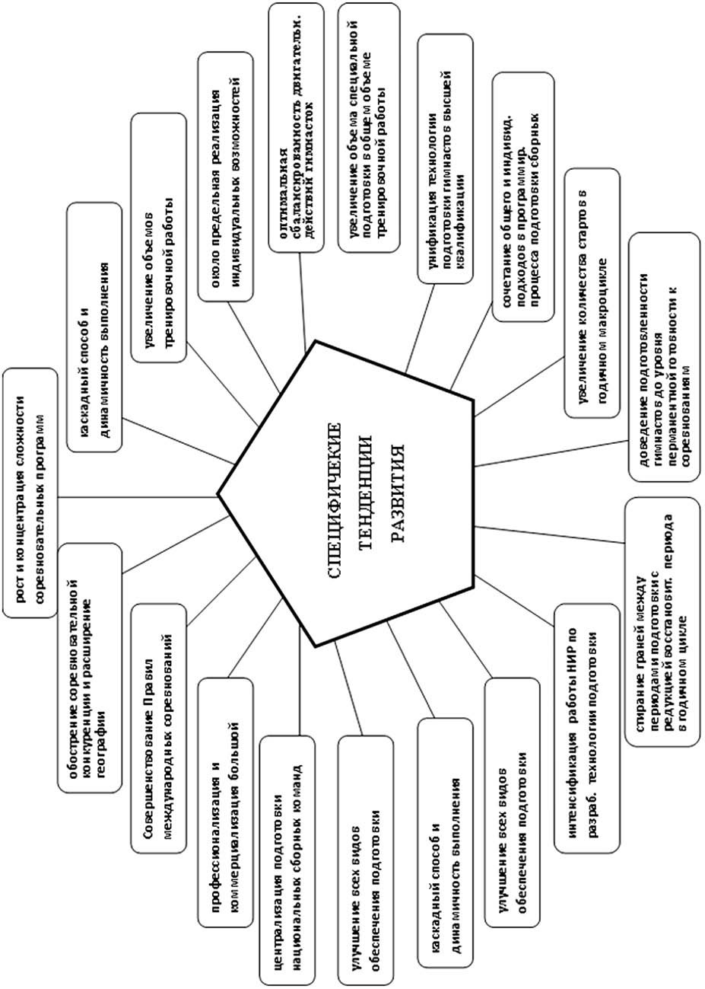
Рис
. 1.
Тенденции

развития

художественной

гимнастики

в

России

и

мире

Вышеперечисленные тенденции определяют направленность мировой художественной гимнастики. Однако для разработки системы подготовки квалифицированных спортсменок в нашей стране необходимо уточнить тенденции, характерные для российской художественной гимнастики, к которым можно отнести:
- увеличение количества детей, занимающихся художественной гимнастикой;
- увеличение регионов, в которых культивируется художественная гимнастика. Ведущими являются: Москва, Санкт-Петербург, Белгородская область, Нижегородская область, Пензенская область, Московская область, Свердловская область, Челябинская область, Татарстан, Омская область, Волгоградская область;
- появление молодых талантливых спортсменок в Самарской, Орловской, Владимирской областях и Краснодарском крае;
- увеличение отделений художественной гимнастики в детско-юношеских спортивных школах;
- развитие клубной системы в художественной гимнастике;
- увеличение количества тренеров высокой квалификации, осуществляющих подготовку резерва в различных регионах России;
- увеличение количества высококвалифицированных судей, осуществляющих судейство Всероссийских и международных соревнований;
- использование результатов научных исследований в практике подготовки высококвалифицированных гимнасток.
На наш взгляд эти тенденции носят устойчивый характер и имеют долгосрочную перспективу реализации.
3. ФАКТОРЫ, ОПРЕДЕЛЯЮЩИЕ
СОВРЕМЕННОЕ СОСТОЯНИЕ И РАЗВИТИЕ
ХУДОЖЕСТВЕННОЙ ГИМНАСТИКИ

Высокие достижения российских гимнасток связаны с тем, что в стране сложилась устойчивая перспективная система функционирования художественной гимнастики. Именно это определяет соотношение сил на международной спортивной арене. Перспектива развития вида спорта в стране зависит от целого ряда факторов, которые были выявлены в результате специального исследования. В нём приняли участие ведущие специалисты: члены международной федерации гимнастики, руководители федераций, сотрудники Олимпийского Комитета России, сотрудники Министерства спорта РФ, высококвалифицированные судьи, тренеры и ученые.
Были выделены четырнадцать факторов, определяющих соотношение сил в мировой художественной гимнастике. Следует подчеркнуть, что для успешности функционирования художественной гимнастики в стране и удержания лидирующих позиций в мире значимость каждого фактора равнозначна (рис. 2). Этими основополагающими факторами являются:
- место художественной гимнастики в национальной системе физического воспитания. Исторически сложилось, что средства всех гимнастических дисциплин занимают одно из ведущих мест в физическом воспитании нашего народа. Гимнастика как система специально подобранных физических упражнений и научно разработанных методических приемов, направлена на всестороннее совершенствование физических способностей, укрепление здоровья, обеспечение творческого долголетия людей. Широкий диапазон ее средств и методов позволяет охватить практически всех людей: детей и подростков, взрослых и пожилых, женщин и мужчин, здоровых и больных. Наша страна является традиционно гимнастической, имеющей свою национальную школу, которая обеспечила успех на мировом помосте во всех спортивных видах гимнастики. Триумфальными победами прославляет нашу страну художественная гимнастика – единственный вид спорта, который Россия подарила международному олимпийскому движению. Государственная политика нацеливает на воспитание здорового человека. Особое внимание уделяется гармоничному развитию женщин, что предопределяет ведущую роль художественной гимнастики в реализации этих задач. В связи с этим, федерацией художественной гимнастики была инициирована идея разработки программы по художественной гимнастике для начальной школы в рамках Федерального образовательного стандарта второго поколения. Эта программа прошла апробацию во многих и школах Москвы. Программа «Звездные дети» носит многофункциональный характер: оздоровление, гармоничное развитие детей средствами гимнастики, а также вовлечение широкого круга детей для занятий художественной гимнастикой с целью дальнейшего поиска талантов;
- массовость художественной гимнастики в стране в последние годы значительно

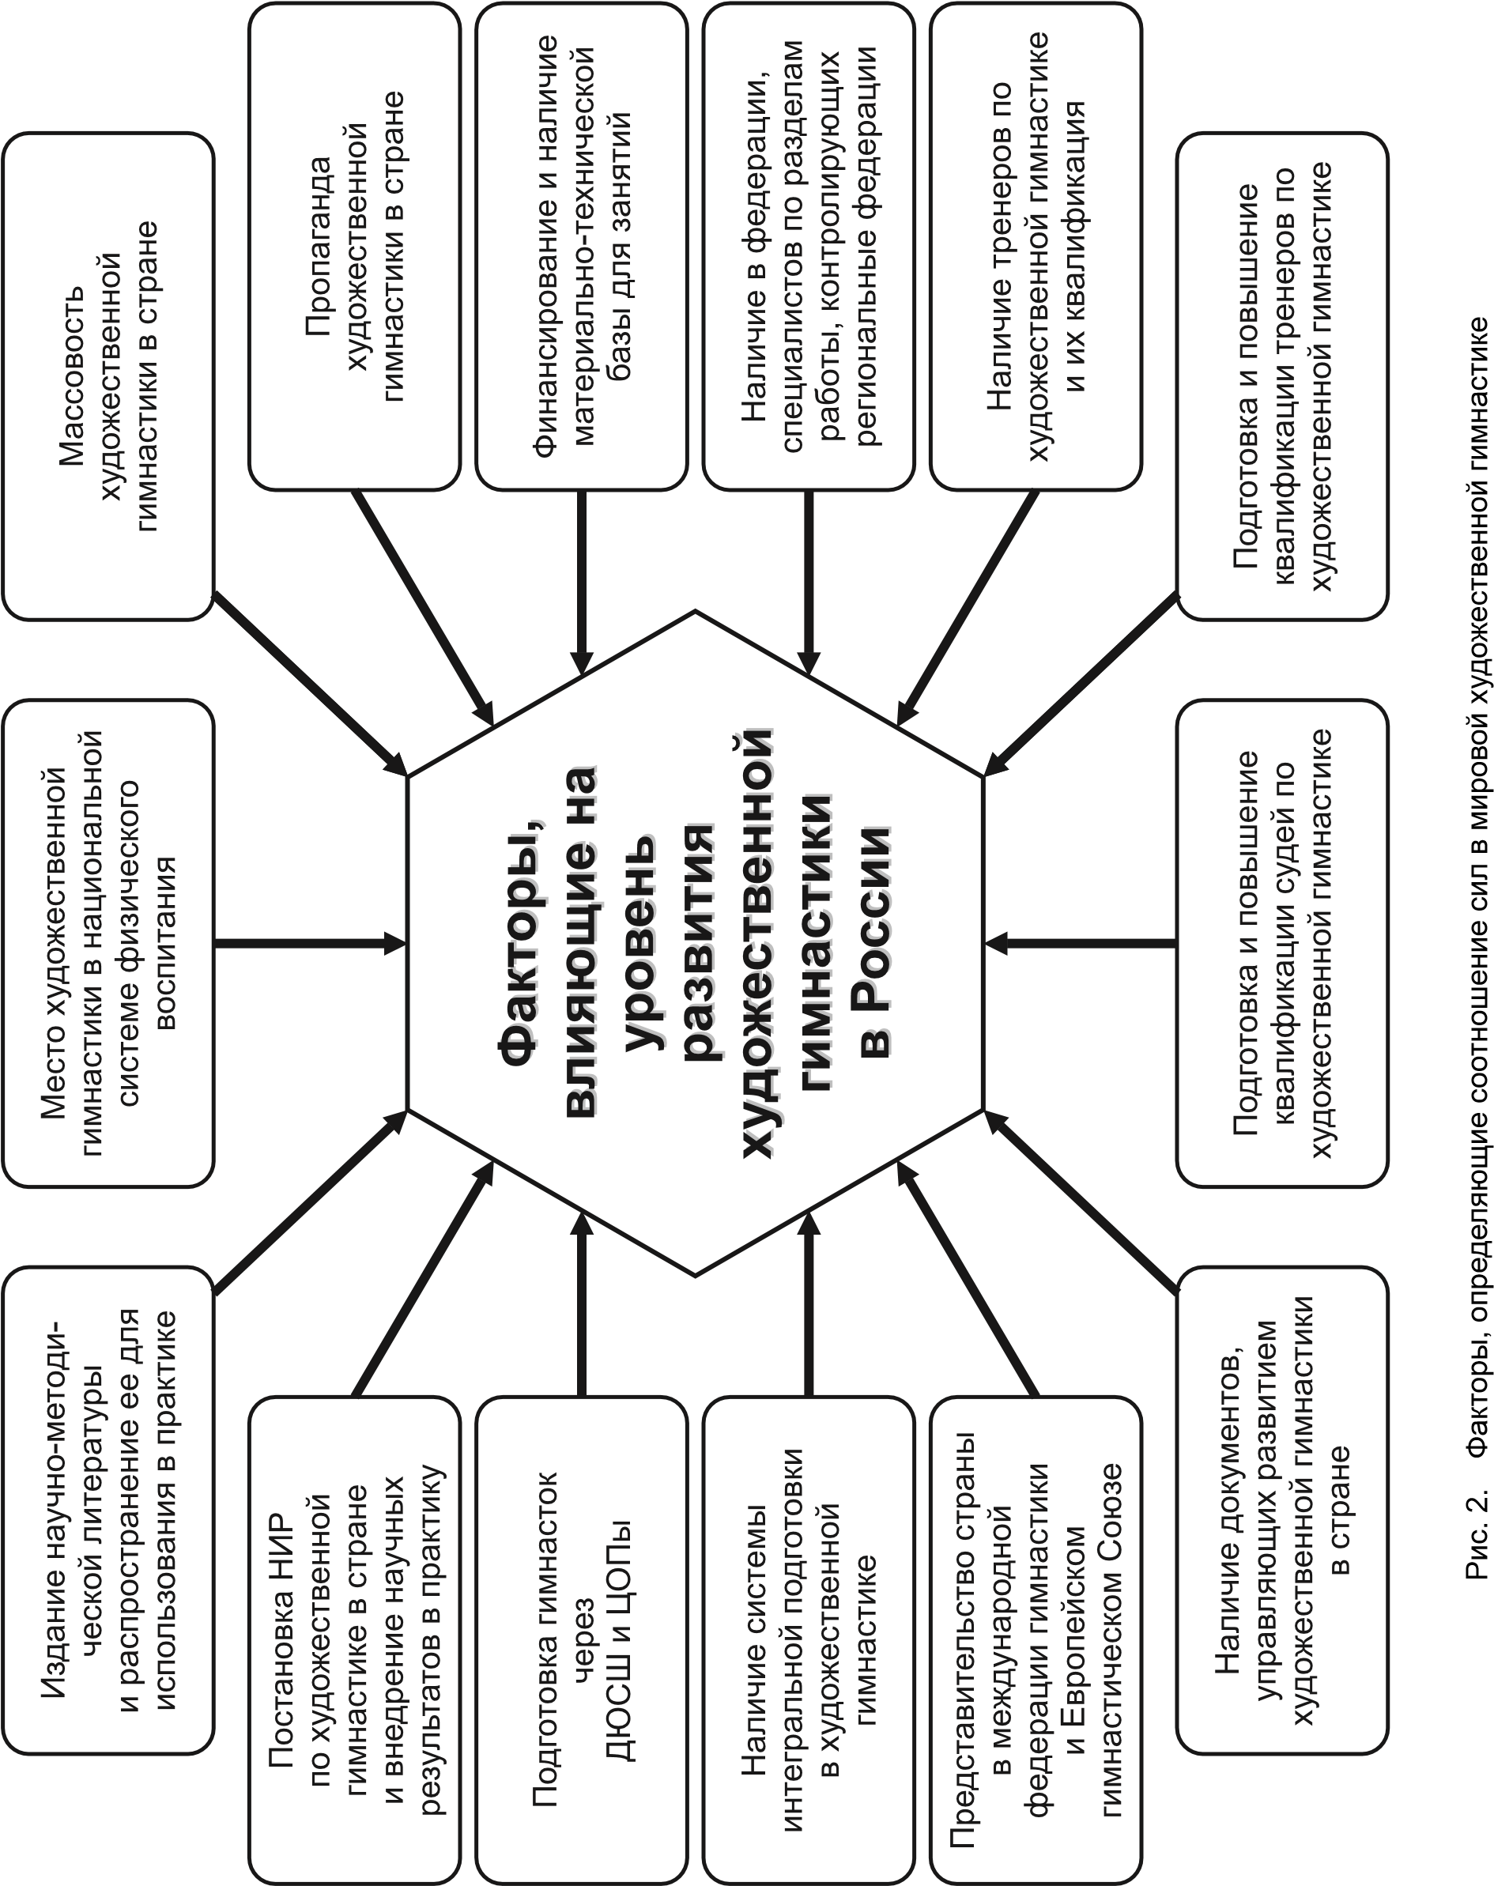

44

повысилась. Выдающиеся достижения российских спортсменок Юлии Барсуковой, Алины Кабаевой, Ирины Чащиной, Евгении Канаевой и других показывают многогранность и красоту такого явления как художественная гимнастика и пропагандируют этот вид спорта, делают его массовым, привлекательным для девушек. А массовость, как правило, является основой спорта высших достижений. Большое количество гимнасток на разных этапах своей подготовки включается в борьбу за лидерство, демонстрируя свою пригодность для выступления в составе сборной команды страны, способность конкурировать на международной арене. Существует высокая конкуренция внутри страны при отборе в сборную команду России по художественной гимнастике;
- пропаганда художественной гимнастики как вида спорта. Эффект пропагандистского воздействия достигается такими средствами коммуникации как телевидение, радио, пресса, наличие специальных изданий (учебники, учебные пособия, диссертационные исследования по актуальным проблемам художественной гимнастики). Большую популярность в стране получил ежегодный фестиваль «Алина», который в последние годы приобрел международное значение. Успешное выступление российских гимнасток на мировом помосте – самый лучший способ пропаганды этого замечательного вида спорта;
- финансирование вида спорта и наличие материально-технической базы для занятий художественной гимнастикой. Действенной формой материального обеспечения подготовки гимнасток в стране следует считать государственное финансирование. Составляющими его являются: строительство и содержание современных сооружений для осуществления тренировочной, соревновательной и восстановительной деятельности гимнасток; оплата труда тренеров и всех специалистов, участвующих в процессе интегральной подготовки;
- функционирование национальной федерации по художественной гимнастике и наличие в ней специалистов по различным направлениям работы и контролю деятельности региональных федераций. Главным условием следует считать высокий профессионализм всех структурных подразделений федерации, направленный на решение генеральных задач;
- количественные и качественные характеристики тренерских кадров являются существенными показателями возможности страны для подготовки высококвалифицированных гимнасток. Наша страна гордится целой плеядой выдающихся педагогов, которые прославили художественную гимнастику как вид спорта. Многие национальные федерации пользуются услугами российских тренеров, что способствует развитию художественной гимнастики в мире;
- подготовка и повышение квалификации тренеров по художественной гимнастике. Прежде всего, это подготовка в специальных учебных заведениях, а также повышение квалификации путем обобщения передового опыта ведущих педагогов в стране и мире. Подготовка тренеров должна вестись с учетом тех требований, которые предъявляет современная спортивная практика с учетом перспективы;
- подготовка и повышение квалификации судей по художественной гимнастике. Всероссийская федерация уделяет большое внимание данному аспекту и постоянно привлекает специалистов для проведения семинаров с целью совершенствования уровня знаний судей российской и международной категории.
- наличие документов, управляющих развитием художественной гимнастики. Это, прежде всего, классификационные программы, правила соревнований, квалификационные требования к гимнасткам, которые разрабатываются с учетом тенденций развития мировой художественной гимнастики и прогнозирования перспективы спортивных достижений;
- представительство страны в Международной федерации гимнастики (FIG) и Европейском гимнастическом союзе (UEG). Без такого представительства вряд ли возможно рассчитывать на то, что художественная гимнастика будет развиваться по естественным, логичным для данного вида спорта законам, а не испытывать искусственное влияние, тормозящее ее развитие. Россия имеет представительство в ФИЖ. Президентом технического комитета по художественной гимнастике Международной федерации гимнастики является Кузьмина Наталья, что позволяет влиять на содержание документов, с помощью которых осуществляется управление в этом виде спорта в мире. Членом технического комитета Европейского гимнастического союза избрана представительница России Нефёдова Елена;
- наличие системы интегральной подготовки в художественной гимнастике. Интегральная подготовка в художественной гимнастике осуществляется на научной основе и является динамично развивающейся системой. В каждом новом олимпийском цикле она включает в себя эффективные технологические и методические новшества, которые требуют своего научного обеспечения. Это обусловливает необходимость интенсификации научно-исследовательской работы в области теории и методики художественной гимнастики при более тесном взаимодействии тренеров, врачей, ученых. Необходимо выполнение исследований по заказу руководства сборной команды в связи с постоянно развивающимися запросами практики. Адекватное психолого-педагогическое и медикобиологическое обеспечение подготовки гимнасток сборной команды России является необходимым условием достижения высоких и устойчивых спортивных результатов;
- подготовка гимнасток через детские специализированные школы и центры олим-

46
пийской подготовки. Наличие достаточного количества детско-юношеских спортивных школ и центров олимпийской подготовки, целенаправленная работа в которых позволяет уточнить перспективные модели подготовленности спортсменок с учетом их возрастных критериев, а также способствует совершенствованию системы спортивной ориентации, отбора и прогнозирования результатов спортсменок на разных этапах подготовки;
- качество постановки научно-иссле дова тельской работы в национальной сборной команде во многом способствует совершенствованию различных составляющих интегральной подготовки гимнасток. Учеными нашей страны, разработавшими теорию и методику художественной гимнастики, накоплен богатый научный потенциал, позволяющий тренерам-практикам успешно решать задачи спортивной тренировки;
- издание научно-методической литературы, которую необходимо использовать в практике подготовки гимнасток различной квалификации. Научные исследования в области художественной гимнастики в настоящее время активно осуществляются и успешно внедряются в систему интегральной подготовки спортсменок.
Функционирование данной системы возможно лишь при оптимальном сбалансировании всех ее элементов. Учет вышеизложенных факторов позволил определить стратегический путь совершенствования подготовки в художественной гимнастике, обеспечивающий выход российских спортсменок на лидирующие позиции и демонстрацию высших результатов в личном и командном первенстве на мировом уровне, а также прочное удержание завоёванных достижений на протяжении многих лет. Об этом свидетельствуют результаты выступления гимнасток в индивидуальной и групповой программах в течение трех циклов Олимпиад с 2000 по 2012 г. (таблица 4).
В таблице 5 представлены итоги Игр ХХХ Олимпиады, демонстрирующие соотношение сил в мире.
В таблице 6 показан уровень спортивных достижений сборной команды Российской Федерации по художественной гимнастике в основных международных стартах олимпийского цикла 2009–2012.
Аналогичные достижения основных соперников сборной команды Российской Феде рации по художественной гимнастике в олимпийском цикле 2009–2012 гг. представлены в таблице 7.
Результаты чемпионата мира 3013 года, также подтвердили эффективность используемой в России системы подготовки спортсменок. Гимнастки России в индивидуальных и групповых программах показали высшие достижения (табл. 8).
Таблица 4

Результаты выступления сборной команды Российской Федерации по художественной гимнастике на Играх Олимпиад в период с 2000 по 2012 гг.
ИО год |  | Занятое место
 | 1 | 2 | 3 | 4 | Всего медалей
 |  | Медали (количество) |  | Место
 | Золотая | Серебряная | Бронзовая
2000 | 2 |  | 1 |  | 3
2004 | 2 | 1 |  |  | 3
2008 | 2 |  |  | 1 | 2
2012 | 2 | 1 |  |  | 3
Таблица 5 Итоги Игр ХХХ Олимпиады 2012 г. в г. Лондоне в художественной гимнастике
Место | Страна |  | Количество медал | ей | Всего
 |  | Золото | Серебро | Бронза
1 | Россия | 2 | 1 | 0 | 3
2 | Беларусь | 0 | 1 | 1 | 2
3 | Италия | 0 | 0 | 1 | 1
Таблица 6
Спортивные достижения сборной команды Российской Федерации по художественной гимнастике в олимпийском цикле 2009–2012
Вид программы  Спортивные достижения | Завоеванные медали
 | 2009 |  | 2010 |  | 2011 |  | 2012
 | ЧМ | ЧЕ | ЧМ | ЧЕ | ЧМ | ЧЕ | ОИ
Индивидуальные упражнения | 6 – золото,  3 – серебро | 5 – золото,  3 – серебр | 6 – золото,  5 – серебро | Разыгрывалось только командное первенство  1 – золото,  1 – серебро | 6 – золото,  5 – серебро | 6 – золото,  3 – серебро | 2 – золото,  1 – серебро
Групповые упражнения | 2 – бронза, одно – 7 место | 3 – золото | 2 – бронза, одно – 7 место | 3 – золото, | 1 – золото,  1 – серебро | 1 – золото, одно – 4 место | 1 – золото
Таблица 7
Спортивные достижения сборных команд лидеров мировой художественной гимнастики в олимпийском цикле 2009–2012 гг.
Страна | Вид программы | 2009 |  | 2010 |  | 2011 |  | 2012
 |  | ЧМ | ЧЕ | ЧМ | ЧЕ | МЧ | ЧЕ | ОИ
Беларусь | Индивидуальные  упражнения | 2 – серебро;  1 – бронза |  | 2 – бронза |  | 1 – серебро  1 – бронза | - –серебро  - – бронза | бронза
Болгария |  |  |  |  |  | 2 – бронза |  | –
Израиль |  |  |  |  | бронза | 1 – бронза | 1 – бронза
Азербайджан |  | 1 – серебро | 2 – бронза | 3 – бронза
Украина |  | 1 – серебро  – бронза | 1 – серебро  4 – бронза |  |  |  | 1 – бронза
Беларусь | Групповые  упражнения |  | 1 – бронза | 3 – серебро | 3 – бронза |  |  | 1 – серебро
Италия |  |  |  | 1 – золото;  3 – серебро | 3-серебро | - – золото;  - – серебро |  | 1 – бронза
Болгария |  |  |  | 5 место |  | 1 – золото;  3 – бронза
Израиль |  |  |  | Три 4-х места |  | 1 – бронза
Азербайджан |  |  | серебро
Таблица 8
Итоги чемпионата мира 2013 года в Киеве
Место | Страна | Всего медалей / в олимпийских дисциплинах |  |  | Всего
 |  | Золото | Серебро | Бронза
1 | Россия | 6/1 | 2 | 2/1 | 10
2 | Украина | 1 | 2/1 | 2 | 5
2 | Беларусь | 1/1 | 1 | 3/1 | 5
3 | Испания | 1 | – | 1 | 2
4 | Италия | – | 2/1 | – | 2

Представленные выше материалы свидетельствуют о том, что:
- В индивидуальных упражнениях российские гимнастки прочно удерживают лидерство в мире, демонстрируя высокие и устойчивые результаты по всем видам соревновательной программы.
- В групповых упражнениях имели место нестабильные выступления. Гимнастки успешно выступали на чемпионатах Европы на протяжении всего олимпийского цикла. Однако на чемпионатах мира допускали грубые ошибки, уступая лидирующие позиции командам Италии, Беларуси и Болгарии. Поэтому проанализировав выступления спортсменок групповых упражнений на чемпионатах мира, Всероссийская федерация художественной гимнастики приняла решение о применении экстренных мер по реорганизации подготовки групп, которые оказались эффективными. Об этом свидетельствуют результаты Игр ХХХ Олимпиады и последующих выступлений текущего олимпийского цикла.
4. ИСПОЛНИТЕЛЬСКОЕ МАСТЕРСТВО
ГИМНАСТОК И МЕТОДЫ ЕГО ОЦЕНКИ

В процессе становления художественной гимнастики постоянно видоизменялись требования к её содержанию и в правилах соревнований конкретизировались требования к оценке исполнительского мастерства. На современном этапе развития этого вида гимнастики отмечен высокий уровень исполнительского мастерства спортсменок, а лидеры мировых соревнований демонстрируют поистине виртуозное исполнение. Высшие спортивные достижения в художественной гимнастике характеризуются артистичным исполнением композиции под музыку с максимальным проявлением координационных способностей, гибкости, прыгучести, равновесия, вестибулярной устойчивости и виртуозного владением разными предметами.
Развивается художественная гимнастика в соответствии с общими закономерностями, присущими спорту в целом. Спортивное мастерство гимнасток слагается из следующих компонентов: сложности программ, композиции, технического и артистического исполнения.
Во всех видах многоборья соревновательные программы спортсменок включают элементы разной технической сложности, называемые в правилах соревнований «трудностью упражнения» Трудность – это суммарная техническая ценность комбинации, определяется как сложностью элементов, соединений, так и их количеством. Многие специалисты ведут научную дискуссию относительно терминов «сложность» и «трудность». Некоторые считают, что эти понятия синонимами, другие утверждают, что оба понятия близки, но не тождественны, так как сни с разных позиций характеризуют доступность и ценность упражнения. Сложность рассматривают как биомеханическую характеристику упражнения, которая объективно отражают его принципиальные свойства, не зависящие от исполнителя. Сложность гимнастического упражнения зависит от целого ряда факторов (специфика рабочей позы – положения, программы движения, запрос на мощность и точность действий, характер соединения элементов, их количество в связке, комбинации, особенности ритма действий и движений, взаимодействия с опорой, пространственно-временной ориентации и других факторов). Трудность гимнастического упражнения рассматривается как субъективная, относительная характеристика и зависит от уровня готовности исполнителя к освоению определенного элемента. Реальную трудность упражнения в каждом конкретном случае можно определить только мерой труда, необходимого для его освоения и исполнения данным спортсменом. Одно и то же упражнение для разных исполнителей может составлять совершенно различную трудность. Специалисты отмечают, что принятая в судейской практике методика установления единых расценок трудности упражнений носит условно-договорной характер и основывается на временном усредненном подходе, отражающем коллективный опыт специалистов и спортсменов, действующих на данном этапе развития гимнастики.

В связи с прогрессированием спорта сложность и трудность упражнений закономерно меняются. В связи с этим таблица трудности элементов и соединений в Международных правилах соревнований периодически пересматривается. К сожалению, правила соревнований Международной федерации гимнастики данного олимпийского цикла не способствуют прогрессу гимнастики, так как ограничивают сложность соревновательных программ, что не позволяет максимально проявить индивидуальные способности гимнастки. Таким образом, Международная федерация гимнастики искусственно ограничивает рекордные достижения спортсменок и тормозит прогресс данного вида олимпийской программы.
В современной художественной гимнастике успеха добиваются те спортсменки, которые изобретают новые оригинальные элементы, объединяя их в сложные соединения, и исполняя их на высоком техническом уровне. В этом проявляется главная закономерность спорта высших достижений. Для соревновательных программ характерен как экстенсивный путь развития за счет увеличения количества сложных элементов, так и интенсивный путь за счет усложнения самих соревновательных элементов (замена старых элементов на новые, более сложные).
Следующий компонент исполнительского мастерства – это композиция, под которой понимают порядок размещения элементов в комбинации во времени и пространстве. Специалисты подчеркивают, что композиция как построение программы выступлений гимнастки, должна отвечать специальным требованиям правил соревнований к структурному разнообразию элементов, их последовательности, прогрессивному распределению в начальной, основной и финальной частях комбинации. Современные соревновательные комбинации лидеров мировой художественной гимнастики отличаются грамотно составленными композициями, позволяющими раскрыть индивидуальные преимущества гимнастки.
Однако, в правилах соревнований Международной федерации гимнастики данный раздел требований к композиции носит описательный характер и предопределяет необходимость дальнейшего совершенствования и конкретизации. Процесс построения гимнастической композиции должен включать не только компоновку элементов, но и стилистическое оформление частей и всего упражнения в целом. При составлении композиции необходимо учитывать ее основные закономерности: единство (целостность), контрастность (яркость) и настроение. На практике важно численно оценивать степень информативности структуры и содержания композиций, составленных из определенного количества элементов и соединений, чтобы иметь возможность сравнивать их между собой.
Исполнение – это реализация первого и второго компонента в оригинальной гимнастической форме. Высокое исполнительское мастерство, всегда в выгодном свете одну отличает гимнастку от той, которая только технически грамотно демонстрирует элементы. Важно довести исполнение программы до такого совершенства, чтобы ее эстетическое содержание оказалось доступным для восприятия публики.
В исследованиях С.И. Борисенко (2000) выделены критерии, характеризующие различные стороны исполнения. С одной стороны, это техническое исполнение, которое отражает технико-эстетические характеристики гимнастических элементов и комбинаций и определяется по таким критериям, как осанка, выворотность ног, точность, движений, легкость, законченность, слитность. С другой стороны, это художественное исполнение, которое определяет способность гимнасток создавать художественный образ; передавать чувства и настроение посредством выразительности жестов и мимики; музыкальности и танцевальности. Автором предложены критерии оценки технического исполнения, к которым относятся:
- наличие подтянутого корпуса с прямой спиной, втянутым животом, опущенными плечами, прямым положением чуть приподнятой головы, определяют осанку;
- поворот бедра, колена, стопы наружу от 45 до 90 градусов, характеризует «выворотность ног»;
- наличие «высокого подъема» (оттянутые носки) и «натянутых» коленей, при напряженных мышцах ног, свидетельствует о натянутости ног;
- сохранение равновесия во время исполнения элементов (с колебаниями и без), определяет устойчивость;
- строгое соответствие техники выполненных элементов, заданным параметрам, определяет точность движений рук и ног;
- акцентированная постановка специализированного жеста кистью по окончанию движения – свидетельствует о законченности движений;
- выполнение движений без видимых усилий характеризует легкость исполнения;
- плавность переходов от движений к движениям при отсутствии видимых остановок, обеспечивает слитность движений.
В исследовании предложены критерии и их признаки с «художественной» направленностью. К ним относятся:
- музыкальность (наличие согласованности движений с темпом, ритмом, акцентами музыки);
- танцевальность (соответствие танцевальных движений заданному танцевальному жанру и музыкальному сопровождению); – иллюстративная или двигательная выразительность (согласованность движений рук, головы, туловища, ног, которые подчеркивают направленность и характер позы, жеста, движения);
- эмоциональная выразительность (яркое выражение мимикой лица, чувств, настроений, характера музыки).
Выделенные критерии объективно существуют, имеют достаточно четкие определения, могут восприниматься судьями и должны учитываться ими при оценке компонентов исполнительского мастерства гимнасток.
Большой проблемой для экспертов, оценивающих исполнительское мастерство гимнасток, является его артистическая составляющая. Это связано, в первую очередь, с неопределенностью целого ряда критериев качества исполнения, предписанных в правилах соревнований, и недостаточным уровнем подготовленности спортивных судей для восприятия эстетической составляющей соревновательных программ гимнасток.
Соревновательные программы, как правило, шире по своему построению тех требований, которые предписаны правилами соревнований. Поэтому определить истину чрезвычайно трудно. Нужны адекватные способы оценки исполнительского мастерства. Особенно огромный спектр качественных проявлений двигательных действий характерен для художественной гимнастики. Охватить это множество, проанализировать разнородную информацию, сделать точное экспертное заключение является высокой целью для теории и практики художественной гимнастики как вида спорта. Мера прогрессивного исполнения упражнения должна быть обоснована, исходя из возможных технических параметров двигательного действия. Однако, у отдельных личностей широкий диапазон возможностей в пределах анатомически заданного природой параметра (например, Алина Кабаева, Ляйсан Утяшева и др.).
Анализ правил соревнований по художественной гимнастике с 1992 года по настоящее время свидетельствует о том, что в течение восьми лет после Олимпиады в Барселоне (1992) действовали управляющие документы Международной федерации гимнастки (Code FIG), которые фактически привели к застою в развитии художественной гимнастики. Программные требования по сложности были сильно занижены и доступны практически любой гимнастке. А показ новых элементов не только не поощрялся экспертами, но и наказывался. В результате появилось много «чистых» гимнасток с одинаковыми программами. Эта негативная тенденция привела к обострению проблем судейства. Например, на чемпионате Европы сразу шесть гимнасток получают высшую оценку – 10,0 баллов. Подобные факты сказывались негативно на зрительском интересе и на внимании журналистов и, по нашему мнению, на развитии художественной гимнастики как вида спорта. Усилиями специалистов Технического комитета по художественной гимнастике ФИЖ в правила соревнований (2001-2004) были внесены коррективы, стимулирующие развитие сложности соревновательных программ. Это позволило увидеть художественную гимнастику динамичную, с оригинальными и сложными по координации элементами. Основной акцент был сделан на усложнение элементов «тела» (без предмета) всех структурных групп упражнений. Дальнейшее совершенствование соревновательных программ произошло за счет требований к работе с предметами, причем в сочетании с группами трудности элементов без предмета (2004–2008). Это усложнение заключалось в увеличении количества движений предмета и их разнообразия во время выполнения соединений элементов без предметов. Так, например, при выполнении равновесий необходимо находиться не просто в балансе, а одновременно выполнять различные вращения, вертушки, подкрутки с предметом. Правила соревнований предписывали специальные требования к каждому предмету. Увеличилось число элементов всех структурных групп упражнений без предмета. Практически все элементы в современных комбинациях выполняются в соединениях по 2–3, что само по себе увеличивает трудность их выполнения. Все это предъявляет более высокие требования к уровню технической и физической подготовленности гимнасток. Это явилось позитивным направлением в развитии данного вида спорта, так как прогресс остановить нельзя, и он далее будет развиваться по уходящей вверх спирали сложности.
Концепция дальнейшего совершенствования правил соревнований, предусмотренная Техническим комитетом (2009–2012), была направлена на поиск логического баланса между усложнением содержания упражнений и высокими требованиями к техническому и артистическому компонентам соревновательных программ гимнасток. Однако, анализ результатов гимнасток, выступавших на международных соревнованиях прошлого олимпийского цикла, свидетельствует о том, что высокий уровень всех компонентов исполнительского мастерства характерен в основном для финалисток. У остальных участниц международных соревнований отмечается нарушение баланса между компонентами исполнительского мастерства.
Правила соревнований на новый цикл 2013–2016 гг. включали научно обоснованные критерии оценки мастерства спортсменок. В разработанной системе экспертной оценки компонентов исполнительного мастерства гимнасток основной акцент сделан на:
- создание баланса между всеми компонентами исполнительского мастерства
(сложность, композиция исполнение);
- использование «типичной» для каждого предмета техники;
- демонстрацию специфики каждого вида многоборья;
- исключение однообразия упражнений;
- поощрение разнообразия движений телом и предметом;
- более рациональное распределение в упражнении элементов из разных структурных групп;
- повышение качества исполнения упражнений;

- динамичность выполнения соревновательных программ;
- повышение уровня координационных способностей гимнасток;
- повышение артистической составляющей соревновательных программ.
Соблюдение требований этих правил даёт возможность: спортсменкам использовать в полной мере свои индивидуальные способности, демонстрируя компоненты выполняемой соревновательной программы; тренерам, адекватно учитывая возможности гимнасток, творчески подходить к составлению композиций с различными предметами; спортивным судьям позволяет конкретизировать оценки каждой спортсменки, отражая все компоненты исполнительского мастерства; зрителям позволяет понять систему оценивания качества исполненной спортсменкой композиции. Однако, руководство Международной федерации гимнастики вмешалось в работу квалифицированных специалистов художественной гимнастики и внесло необоснованные коррективы в содержание правил соревнований. Понижение ценности ряда элементов привело к изъятию интересных, оригинальных и зрелищных движений из арсенала средств, используемых гимнастками в упражнении. Все это влияет на зрелищный эффект выступлений, приводит к однообразию и ограничению проявления и индивидуальных возможностей и уникальности каждой гимнастки.
Перед членами технического комитета стоит чрезвычайно сложная задача – отразить в документе (Code FIG) общие законы развития спорта в мире, где есть место, с одной стороны, массовому спорту, который имеет универсальный характер (то есть спорт общедоступных достижений или относительно высоких результатов), а с другой стороны, рекордному спорту (достижения рекордно-высокого качества для тех, кто обладает уникальными, выдающимися способностями). Правила соревнований призваны гарантировать сохранение спе ци фи ческой функции спорта, заключающейся в объективном сравнении человеческих возможностей и выявлении на этой основе их максимального уровня в условиях неантагонистического соперничества. Правила должны предусматривать:
- последовательно возрастающие требования в данном виде спорта с целью его прогресса;
- единые требования ко всем участницам соревнований без ограничения достижений для обеспечения объективности при сравнении способностей всех спортсменок при выявлении победителя;
- обеспечение гуманного характера соперничества (принципов и норм общечеловеческой этики поведения).
На современном этапе художественной гимнастики произошла видимая эстафета, связанная с переходом с одного качественного уровня развития вида спорта на другой. С появлением новых элементов и оригинальным объединением их в связки произошел новый виток развития художественной гимнастики. Упражнения, которые исполняют чемпионки, вывели этот вид спорта на прогрессивный уровень, сделали соревнования зрелищными и заполнили трибуны зрителями. Поэтому спорт высших достижений не должен быть искусственно ограничен в сложности и развитии. Никто не укорачивает дистанцию в марафоне или количество вращений в прыжках в воду. Спорт высших достижений – это постоянное усложнение двигательной задачи для спортсмена. Необходимо помнить, что одна из социальных функций спорта высших достижений, как общественного явления, связана с познанием возможностей человека. И девиз Олимпизма: «Быстрее! Выше! Сильнее!» является выражением данного научнофи ло софского положения. Специалисты должны управлять естественным ходом развития гимнастики, а не искусственно влиять в угоду личным амбициям.
ЗНАЧЕНИЕ, СРЕДСТВА И МЕТОДЫ ФОРМИРОВАНИЯ АРТИСТИЧНОСТИ

ГИМНАСТОК
5.1. Теоретическое обоснование значимости артистичности в спорте
«Ода спорту», написанная основателем современного олимпийского движения Пьером де Кубертеном, начинается со слов: «О, спорт, ты – Красота!» Это ставит спорт на один уровень с величайшими ценностями человека. С тех давних пор вопросов, связанных с эстетикой спорта, становится все больше, и они являются предметом исследования таких специалистов, как И.В.Бурцева (1930), А.А. Френкин (1963), Ю.К. Гавердовский (1972), К.Д. Бенюх (1972), В.Б. Коренберг (1972), М.С. Коган (1972), В.М. Смолевский (1978, 1982), М.М. Лобжанидзе (1980), Н.Н. Визитей (1982), В.Я. Клименко (1982), Л.И. Турищева (1986); Т.С. Лисицкая (1988), В.М. Смолевский, Ю.К. Гавердовский (1999), И.А.Винер (2002), М.Э. Плеханова (2006),
Л.П. Морозова (2006), В.В. Сидорова (2006),
Л.А. Карпенко, И.А. Винер (2009) и других.
В своих исследованиях Б. Лоу (1984) сравнивает спорт с искусством, показывая взаимоотношения этих двух понятий. Автор, анализируя большое количество публикаций, подчеркивает, что, при сравнении спорта с искусством, выявляется больше сходств, чем различий. Им свойственны три важных аспекта:
– большой эмоциональный подъем; – наличие законов и правил; – созидательный и творческий характер.
Автор сравнивает спортсмена с артистом и подчеркивает, что выразительным средством в спорте являются движения человека, а значит это искусство. Это согласуется с определением данного понятия целого ряда авторов (Аркина Н.Е., 1947; Захаров Р.В., 1967; Гипиус С.В., 1967; Арнхейм Р., 1974; Лисицкая Т.С., 1977, 1982, 1984; Резников Ю.А., 1974, Бегак Д.Е., 1979; Сараф М.Я., 1984; Беляев А.А., Новикова Л.И., Толстых В.И.,1989, Марченко Ю., 2000 и др.). Они отмечают, что искусство – вид освоения действительности человеком, имеющий целью формирование и развитие его способности творчески преобразовывать окружающий мир и самого себя по законам красоты.
В работах Б. Лоу (1984) показано, что занятия спортом – такое же искусство, как музыка, поэзия или танец. Автор определяет спортивное состязание как зрелище, отвечающее законам изящных искусств, цель которых в создании или достижении прекрасного.
Специалисты, изучающие данную проблему (Турищева Л.И., 1986; Борисенко С.И., 2000; Плеханова М.Э., 2006; Терехина Р.Н., и др., 2008), отмечают, что эстетическое начало присуще всем видам спорта как проявление совершенства физической природы человека. Однако, в таких видах спорта, как художественная, спортивная, эстетическая, аэробная гимнастика, мера эстетичности максимальна уже в силу определенной направленности правил. Если обратиться к гимнастике, пишет Б. Лоу (1984), то можно увидеть, что это один из тех видов спорта, где «превосходство в эстетике» зачастую предрешает результат.
Данное положение нашло подтверждение в исследованиях трехкратной Олимпийской чемпионки Л.И. Турищевой (1986). Изучая вопросы исполнительского мастерства гимнасток, она показала, что многие спортсменки технически грамотно выполняют сложные соревновательные комбинации, и адекватно оценить их бывает очень сложно. Поэтому большой удельный вес в исполнении приобретает артистизм. И, несмотря на то, что точного определения этого понятия ни в правилах судейства, ни в специальной литературе нет, он «улавливается» тренерами, зрителями и судьями. В диссертационной работе Л.И. Турищевой (1986) доказана многомерность «артистизма». Она выявила более 30 критериев этого понятия: выразительность, непринужденность, легкость, грациозность, изящество линий, темперамент, музыкальность, передача настроения зрителю, современная техника, школа движений, акцентирование жестов, гимнастическая осанка, индивидуальный почерк исполнения, чистота исполнения, юмор в исполнении, четкость, элегантность, задор, оригинальность, культура движений, эмоциональность, образность, гармоничность, целостность упражнения, сложность, виртуозность, оригинальность. Но, учитывая процентное соотношение ответов респондентов, автором уточнены наиболее характерные критерии: легкость, непринужденность, грациозность, гимнастическая осанка, выразительность, элегантность, изящество линий, оригинальность, виртуозность, индивидуальность, образность, эмоциональность. Остается очевидным, что и при таком количестве критериев мера неопределенности велика.
Целый ряд исследований, касающихся эстетического аспекта исполнительского мастерства в гимнастике, проведено М.Э. Плехановой (2006, 2009 и др.). Автор выделяет качественные характеристики исполнительского мастерства спортсменов и группирует их по следующим признакам:
- обобщенные (красота, эффектность, зрелищность, гармоничность, художественность, яркость);
- групповые (техничность, выразительность, музыкальность, хореографичность, артистичность, культура движений, виртуозность, школа);
- единичные (динамичность, легкость, ритмичность, амплитудность, точность, пластичность, мягкость, элегантность, четкость, темп, грациозность, изящество, плавность, законченность, слитность, целостность, свобода, чистота, согласованность, рациональность).
В работе М.Э. Плехановой (2006) дается следующая трактовка артистичности – это двигательная деятельность, отличающаяся искусством исполнения, художественным вкусом.
Специфика проявления артистичности в гимнастике имеет свои особенности. Артистизм понимается как совершенство, законченность, выразительность, изящество, самобытность выполнения движений и упражнения в целом. В соответствии с правилами соревнований в технико-эстетических видах спорта, ошибками в проявлении артистичности являются недостаток легкости, уверенности, элегантности, неловкие, угловатые движения, незаконченное, натянутое исполнение, оставляющее плохое впечатление.
Обращаясь к данным литературы, удалось установить, что ряд понятий являются синонимами. Например, в словаре С.И. Ожегова (1953, 1990) понятие «элегантность» трактуется как изящный, изысканный, а понятие «грациозный» − изящный в движениях, стройный. Становится очевидным, отмечает Л.И. Турищева (1986), что «элегантность» в той или иной мере включает все эти понятия и поэтому может быть включена в число критериев артистизма.
Следующее понятие, которое, по мнению большинства специалистов (Кафарова Т.Г., 1969; Эльяш Н., 1970; Чернова Н.Ю., 1970; Хоуш Г., 1977; Плеханова М.Э., 2004, 2005 и др.) является составляющим артистизма – «образность» – это сюжетный ход, композиционно-ритмическая структура произведения.
Однако, авторы высказывают мнение о том, что образность создается с помощью выразительности. Понятие «выразительность» существует в любых областях искусства (литература, музыка, живопись, архитектура, кино, театр, спорт и т.д.).
В современной научно-методической литературе термин «выразительность» в различных искусствах трактуется по-разному. Главный критерий выразительности – гармоничность. Выразительность проявляется статично и динамично. Статическая выразительность присуща живописи, архитектуре, литературе; динамическая – балету, танцу, музыке, спорту и т.д. Выразительность исследуется как качественно, так и количественно. Качественные оценки позволяют выявить уровень развития выразительности в различных областях деятельности, а количественные – как выразительность влияет на двигательное действие в различных условиях, и кроме того более объективно оценить уровень выразительности спортсмена.
Проявление двигательной выразительности схоже с проявлением выразительности речи. Например, чтобы художественно украсить слово, в литературе используют приставки, суффиксы, аффиксы. Так, одно и то же слово путем добавления к нему приставки, суффикса, преобразуется, а иногда – изменяет смысл: головка, головушка, головенка; или порядок – беспорядок; деятельность – бездеятельность и т.д. Точно так же, проявляется и двигательная выразительность. Одно и то же движение посредством небольших стилизующих деталей может видоизменяться в зависимости от способов его выражения. Например, элемент балета или танго, гимнастики, акробатики и т.д. под музыку разного характера, выполняется по-разному. Главная задача двигательной выразительности – правильно и наиболее ярко отражать характер музыкального произведения, но при этом демонстрировать технику элемента на высоком уровне. В художественной гимнастике к выразительности предъявляются особенно высокие требования, так как спортсменка должна стремиться не только к проявлению в движениях эмоционального переживания и передаче его через прекрасную пластическую форму, но и быть готовой к образному решению всей соревновательной композиции. (Вербова, З.Д., 1968).
Понятие выразительности играет особую роль в технико-эстетических видах спорта. Как оговаривалось ранее, в литературе не систематизированы критерии выразительности. В спортивной деятельности двигательная выразительность более значима, чем статическая. Данный вид выразительности способен в полной мере отразить замысел композиции и характер музыкального сопровождения. В энциклопедических словарях существует понятие – выразительные движения. Выразительные движения – это проявление эмоциональных переживаний и намерений индивида посредством пантомимики (движения тела, осанки, жесты), мимики (выражения лица, улыбка, движения глаз), интонации речи, используемые для создания отчетливости эмоционального содержания. Биологической основой выразительных движений человека являлись реакции высших животных (выражение ярости, страха, родительских инстинктов), которые сопровождаются адаптивным поведением и изменениями в работе внутренних органов, кровеносных сосудов, желез внутренней секреции. При этом, выразительные человеческие движения, в силу их значительной роли в социальных отношениях как своеобразного языка дляпередачи оттенков чувств, оценок, желаний, прошли значительный путь эволюции (дифференциация оттенков, связь с типичными социальными ситуациями).
Особое значение среди выразительных движений имеет пантомимика. Пантомимика – это выразительные движения индивида (изменения в походке, осанке, жестах), при помощи которых передается сообщение о его психическом состоянии, переживаниях. Мало контролируются сознанием. Наиболее информативным является жест (выразительное движение рук), с помощью которого дополняется сообщение речевой коммуникации.
Сопоставив два вышеизложенных понятия, мы обнаружили, что они взаимозаменяемы: выразительные движения – это пантомимика, но, в то же время пантомимика – это выразительные движения индивида. Так как в изученной литературе нет четкого определения двигательной выразительности, а кроме того, близкие к нему по смыслу понятия сформулированы не конкретно, мы склоняемся к мысли, что самое исчерпывающее из всех анализированных понятий относится к выразительности речи. В данном виде выразительности существуют три компонента для ее реализации: техническое, логическое, художественное. Проведя аналогию, можно предположить, что эти компоненты характеризуют и двигательную выразительность.
Технический компонент – выразительность движений проявляется в хорошей осанке, красивом повороте головы, в умении принять правильное положение тела, ног, рук, в точных устойчивых равновесиях; в умении слитно и мягко выполнять движения, парить в прыжке, четко прочерчивать его контур в воздухе, с правильным положением ног.
Выразительность в художественной гимнастике – это качество, проявляющееся в хорошей технике, в правильной школе движений, хорошем «апломбе» и темпе во время вращений, элегантности, большой амплитуде при полной ясности эмоционального содержания. Техника и выразительность тесно связаны. Биомеханически правильное, рациональное исполнение является той необходимой базой, на которой строится выразительность (Спирин Л.С. с соавт., 1962; Дьячков В.М., 1972; Коренберг В.Б., 1972, 1981; Мамзин В.И., 1975; Смолевский В.М. с соавт., 1974, 1982, 1999; Гавердовский Ю.К., 1978, 2002). Несовершенная техника не позволяет двигаться уверено, раскрепощено, сосредоточить все внимание на образном решении отдельных элементов, соединений, композиций в целом, вводить «декоративные элементы». Доведение двигательного навыка до определенной стадии автоматизма является необходимым условием выразительности. В связи с этим целесообразно говорить о «двигательном навыке», когда речь идет о техническом совершенстве движений и о «выразительном двигательном навыке», т.е. о способности гимнастки придать движению определенную смысловую, эмоциональную окраску. По мнению В.П.Тихонова (1985), Ф.Мореля (1971), В.Костровицкой (1976), Т.С.Лисицкой (1977, 1982, 1984),
Н.А.Рыбалко (1982), Л.А.Савельевой (1996), О.Г.Румба (2009), В.Ю.Сесиной (2009) и др.,
«техническую» выразительность воспитывает хореография.
Между понятиями «выразительность» и «эмоциональность» также существует взаимосвязь (Фравгопуло М.Х., 1964; Спирин Л.С. и др., 1962; Смирнов Ю.И. и др., 1985; Плеханова М.Э.,2004; Терехина Р.Н. и др., 2008). Согласно трактовке в словаре, «эмоциональность» – это выражение эмоций, а «выразительный» – выражающий что-то или что-нибудь, в том числе и эмоции. Поэтому можно предположить, что «выразительность» имеет более емкий смысл и является критерием артистизма.
На наш взгляд, интерес представляют результаты исследований С.И. Борисенко (2000), в которых автор выделяет два признака понятия «выразительность» в гимнастике:
- иллюстративная или двигательная выразительность (согласованность движений рук, головы, туловища, ног, которые подчеркивают направленность и характер позы, жеста, движения);
- эмоциональная выразительность (яркое выражение мимикой лица чувств, настроений, характера, образа, музыки).
Однако, по данным из психологии (Д. Кун, 2005), эмоция – это состояние, характеризующееся изменением возбуждения и соответствующим выражением лица, жестов, позы и субъективных чувств. Поэтому, надо полагать, что именно эмоции определяют уровень выразительности движений и создают зрелищный эффект выступления спортсменки.
Составной частью артистизма специалисты выделяют критерий «непринужденность», что согласно словарям С.И. Ожегова (1953) и В.И. Даля (1955) означает «легкость».
На наш взгляд весьма емким понятием артистизма является «виртуозность», что означает – технически совершенный, а виртуоз – человек, достигший в своей работе высшей степени мастерства.
Говоря об эстетических показателях спортив но-технического мастерства в гимнастике, Ю.И. Смирнов, И.Н. Шарабанова (1985) определяют следующие единичные показатели:
- экспрессия движений (умение сочетать движения с музыкой и достигать эмоционального воздействия на зрителей и судей);
- соответствие композиции современной моде и стилю исполнения;
- артистизм – выполнение движений с «подтекстом» (внесение в них смысловых оттенков мимикой, жестами, элементами пантомимы);
- применение художественных приемов (повороты, «игра мотивов», контраст и нюанс, элементы неожиданности).
Однако, проанализировав эти исследования, мы полагаем, что все перечисленные показатели могут входить в понятие «артистичность».
Изучая эстетический аспект исполнения соревновательных программ в спортивной гимнастике, С.И. Борисенко (2000) предлагает артистичность рассматривать в двух аспектах:
- техническое исполнение (отражает техни ко-эстетические характеристики гимнастических элементов и определяется по таким критериям как «осанка». «выворотность ног», «точность движений», «легкость», «законченность», «слитность движений»;
- художественное исполнение (определяет способность гимнасток создавать художественный образ, передавать чувства и настроения посредством выразительности жестов, мимики, движений, музыкальности, танцевальности).
Нам импонирует мнение С.И. Борисенко (2000, 2004) о том, что техничное исполнение влияет на эстетическое восприятие исполнительского мастерства гимнастки в целом. И мы будем опираться на результаты этих исследований в дальнейшей работе.
Таким образом, анализ источников литературы показал, что «артистизм» − многомерное понятие. Однако критерии артистизма объективно существуют, имеют достаточно четкие определения и должны учитываться судьями при оценке исполнительского мастерства гимнасток.
В связи с этим можно заключить, что максимальная оценка за артистичность может быть достигнута, если:
- все элементы в упражнении выполнены в строгом соответствии техническим стандартам эталонной техники;
- продемонстрирована разноструктурная сложность элементов в неординарной композиции, составленной по всем законам хореографии;
- создан хореографический образ, композиция исполнена музыкально, эмоционально, выразительно, виртуозно.
После Игр ХХVIII Олимпиады в Афинах (2004) Международная федерация гимнастики (FIG) приняла новые правила для оценки мастерства спортсменок в художественной гимнастике. В этом документе была изменена система оценки и выделена бригада (А) для определения уровня артистичности исполнения соревновательных программ. Судьи стали выставлять отдельную оценку за артистичность.
Данный подход в системе экспертной оценки мастерства гимнасток сохранился и в настоящих правилах соревнований. Однако критерии для этой составляющей правил были пересмотрены и изменены после Игр ХХIХ Олимпиады в Пекине (2008).
Требования, изложенные в правилах для олимпийского цикла соревнований 20092012, гласили, что основная задача, возлагаемая на артистическую составляющую упражнения, состоит в том, чтобы донести до зрителей эмоции и выразить идею, используя следующие три аспекта:
- музыкальное сопровождение;
- художественный образ;
- пластическую выразительность (хореографию).
Таким образом, в литературе обнаружено большое количество характеристик эстетических показателей исполнительского мастерства в технико-эстетических видах спорта. Сравнительный анализ авторских исследований показал, что сущность и содержание эстетических показателей спортивного мастерства, которые оцениваются при судействе, во многом идентичны. Различия наблюдаются лишь в применяемой авторами терминологии.
Анализ специальной литературы показал, что художественная гимнастика развивается в соответствии с общими закономерностями, присущими спорту в целом (Вербова З.Д., 1967; Лазаренко Т.П., 1978, 1991; Клименко
В.Я. с соавт., 1982; Аверкович Э.П., 1980, 1989: Новик М.Г., 1982; Староверская Т.В., 1984; Бирюк Е.В., 1990; Гевара Перез, 1994; Винер И.А., 2002; Карпенко Л.А., 2005; Терехина Р.Н., Винер И.А., 2005 и др.). Требования правил соревнований лежат в основе управления изменениями в содержании всех компонентов исполнительского мастерства спортсменок. Однако, специалисты по гимнастике (Овчинникова Н.А., 1985; Овчинникова Н.А., Бирюк Е.В., 1990; Карпенко Л.А., 1976, 1978, 1994; Винер И.А., 2002 и др.) единодушны во мнении, что в художественной гимнастике должна присутствовать гармония между сложностью, композиционным построением и исполнением. Они подчеркивают, что основное требование, предъявляемое к гимнастке при исполнении композиции – это создание эмоциональнодвигательного образа на основе личного восприятия музыки, экспрессии и выразительности при исполнении технически сложных комбинаций.
Конкуренция на мировом уровне возрастает, побеждать становится все сложнее, поэтому первенство будут удерживать гимнастки, которые на фоне безупречного владения телом и предметами будут демонстрировать артистичность исполнения соревновательных программ, усиливая, тем самым, зрелищный эффект выступления.
В художественной гимнастике артистичность – это значимый компонент исполнительского мастерства, который является составной частью итоговой экспертной оценки соревновательных композиций спортсменок. Однако работ, посвященных методике развития артистичности гимнасток с учетом тех требований, которые выдвигает основной документ, с помощью которого осуществляется управление развитием данного вида спорта в мире, обнаружено не было. Таким образом, актуальность данной проблемы обуславливается, прежде всего, потребностью теории и методики гимнастики в научнообоснованном подходе к процессу формирования артистичности в системе многолетней подготовки гимнасток. Это свидетельствует о необходимости проведения экспериментальных исследований по разработке арсенала средств «артистической» подготовки и рационального их использования в учебнотренировочном процессе гимнасток различных возрастных групп.
5.2. Пути совершенствования артистичности в художественной гимнастике
Утверждение, что гимнастика – вид спорта, который претендует на эстетическое содержание, основано на ее 200-летнем опыте. «Отец современной гимнастики» Пер Хенрик Линг подчеркивал, что цель гимнастики – выражение мыслей и чувств с помощью движений, которые, кроме того, должны быть привлекательны для глаз. На протяжении многих лет гимнастика выработала свой стиль. Это отмечают в своих публикациях такие специалисты, как З.Д. Вербова (1967), К.Д. Бенюх (1971), Д.Е. Бегак (1979), Э.П. Аверкович (1980, 1989), Б. Лоу (1984), Л.А. Карпенко (1976, 1978, 1994, 2003, 2007) и другие. Именно этот специфичный стиль, характеризующийся эстетикой, эффектом, классом движений, и породил художественную гимнастику, как вид спорта, который собирает сегодня на соревнованиях полные трибуны зрителей. При этом, именно артистичность исполнения сложных соревновательных программ гимнасток делает этот вид спорта зрелищным и украшающим программу Олимпийских игр.
Спортивно-художественные композиции художественной гимнастики можно условно разделить на три стиля: спортивный, танцевальный и этюдно-образный, которые имеют различное сочетание средств выразительности. Наиболее зрелищным является этюдно-образный стиль исполнения композиций, который характеризуется максимальным содержанием средств создания художественного образа, при высоком содержании средств пластической и музыкальной выразительности.
В спортивном стиле средства выражения художественного образа менее актуальны, так как этот стиль основан на демонстрации физических качеств спортсменок и правильно подобранном музыкальном сопровождении.
Танцевальный стиль имеет равномерное соотношение всех групп средств выразительности, при более выраженном содержании средств пластической выразительности.
Для современной художественной гимнастики свойственен этюдно-образный стиль композиций, который предполагает на разных этапах подготовки гимнасток несколько типичных видов этюдной работы:
- эмоциональный (героический, лирический, романтический, гротескный);
- образный (русский, испанский, цыганский, восточный и др.);
- (джаз, рок-н-ролл, R&B и др.).
Этюдная работа позволяет раскрыть в гимнастках способности к проявлению «артистичности», которая является таким же заложенным природой качеством, как и физическое, но наиболее трудно поддающееся развитию. В основе тренировки «артистичности» лежит работа над образами, развитие «образности», являющейся одним из важных критериев «артистичности». Образ может быть как мифический, так и спирический. Очень большое значение имеет трактовка образа согласно музыке, под которую гимнастка выполняет упражнение. Например, под музыку Шопена (ноктюрн) можно создать образ лирический, любовный. А именно: любовь к природе; к матери; к предмету, с которым гимнастка выполняет упражнение; к мужчине и т.п.
В художественной гимнастике используются самые различные музыкальные произведения для сопровождения соревновательных программ, которые в зависимости от индивидуальных особенностей спортсменок могут иметь разную смысловую трактовку. Например, первый концерт Чайковского может трактоваться как: волнуется море, поднимается настроение человека, порождение воли к победе, любви к Родине и т.п.
Характер и эмоциональное содержание музыкального произведения должны соответствовать физическим, техническим, психологическим, выразительным, возрастным особенностям спортсменок. Чем выше мастерство, музыкальность, культура движений гимнастки, тем больше её возможности в придании движениям определенного характера, выразительности.
Все элементы в композициях гимнасток должны выполняться в соответствии с основными характеристиками музыки (метр, размер, темп, ритм и динамические оттенки музыки – громко, тихо), то есть они также должны нести в себе «рациональное зерно» артистизма и способствовать созданию образа. Это значит, что:
- прыжок – это рывок, порыв;
- пируэт – стремление взлететь и лететь;
- равновесие – демонстрация устойчивого положения, несгибаемости (либо в драматических, либо в лирических, чувственных отношениях);
- элементы гибкости – возможность человека управлять ситуацией в экстремальных позициях; управлять телом в его необычных положениях, при этом сохранять легкость движения, кажущихся на первый взгляд простыми и переносить любые испытания с легкостью, улыбкой (создание эффекта выполнения движения простого, легкого, выполняемого без видимых усилий).
В создании образа велика роль движений предметами художественной гимнастики. Предметы должны «работать» на образ, продиктованный музыкой и духовным ее восприятием. Предмет усиливает целостность движения и становится частью тела, без предмета невозможно завершить создание образа. Должно быть создано впечатление единого восприятия: предмета – гимнастки – музыки (рис. 3). Все эти составляющие соединяются в определенный образ, который за отведенное правилами соревнований время (1 м. 30 с.) и на ограниченной площадке (12×12 м) должен начаться, развиваться и закончиться (пролог, основная часть и эпилог).
Специалисты выражают единодушное мнение о высокой значимости умения спортсменок демонстрировать виртуозность, создавать образ и отмечают композиции отдельных гимнасток, которые на мировом ковре демонстрируют уникальную хореографию. Приведем примеры:
- Вера Сессина, выполняя композицию с обручем под музыку П.И. Чайковского (Увертюра из оперы «Пиковая дама») за одну минуту тридцать секунд, смогла рассказать весь сюжет, созданный А.С. Пушкиным.
- Евгения Канаева, в упражнении с лентой под музыку популярной песни о Париже, смогла заставить публику в зале увидеть, услышать и почувствовать, что такое Париж, не хуже, чем смогла это сделать в свое время Эдит Пиаф.
- Целая серия восточных образов, созданных Алиной Кабаевой, помогает нам прочувствовать весь колорит Востока.
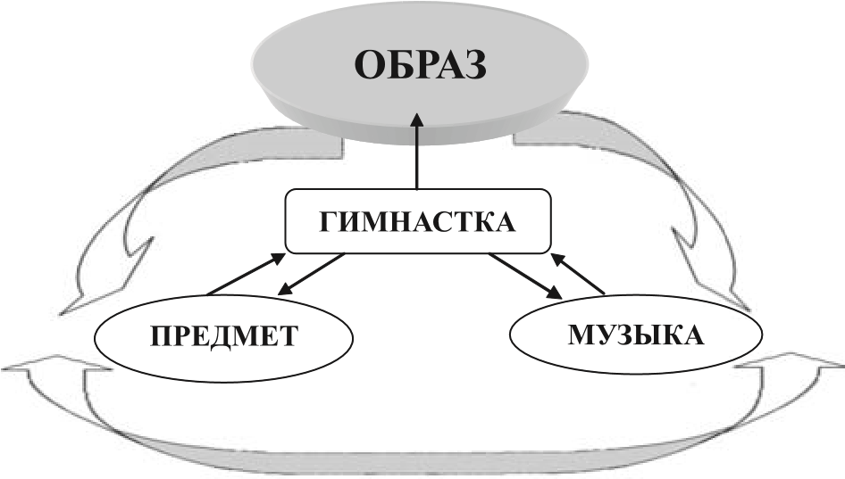
Рис. 3. Компоненты, создающие образность композиции

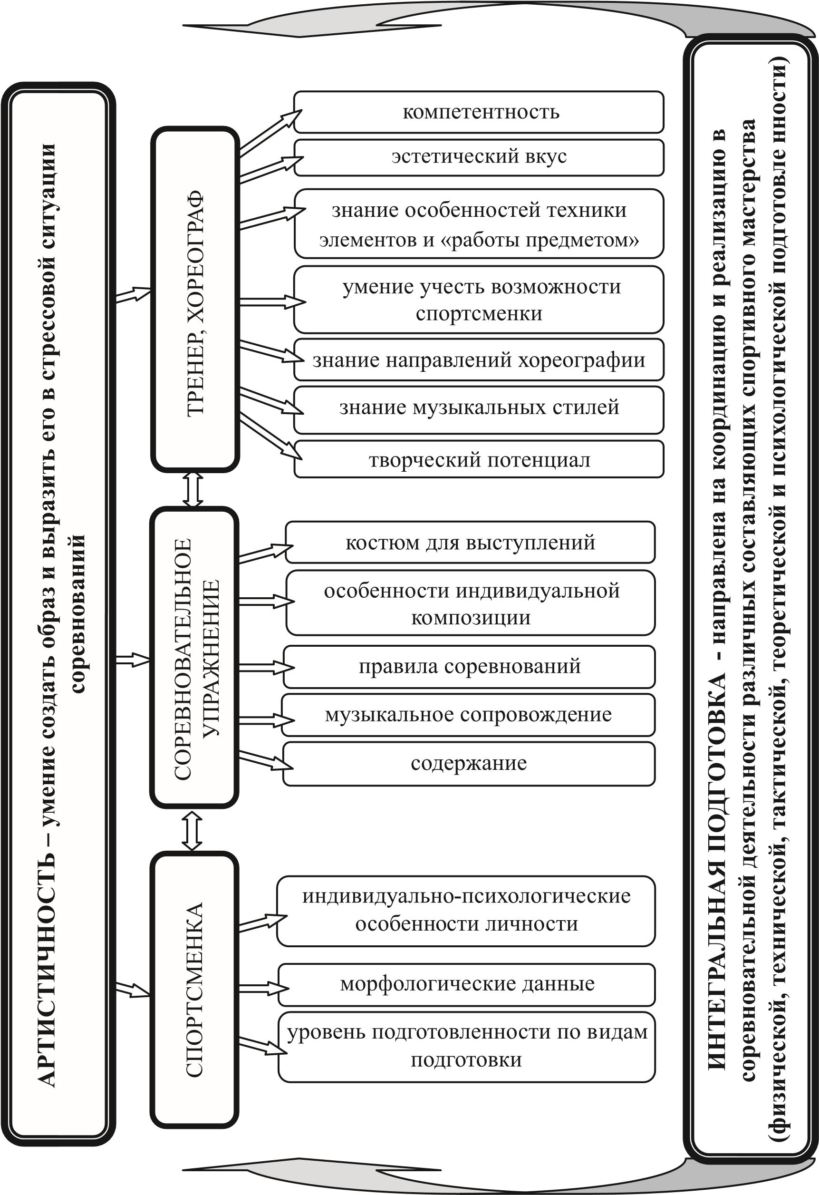
Рис. 4. «Артистичность» в художественной гимнастике и ее компоненты

- Ольга Капранова, Юлия Барсукова, Вера Сессина – гимнастки, создавшие образы в упражнениях, выполненных под классическую музыку из балетов (С. Прокофьева «Ромео и Джульетта»; П.И. Чайковского «Лебединое озеро», «Щелкунчик») и музыку Джакомо Пучини к спектаклю «Принцесса Турандот». Вера Сессина продемонстрировала великолепное исполнение упражнения под музыку из бродвейской рок-оперы « Иисус Христос – суперзвезда».
- Юлия Барсукова смогла создать несколько диаметрально противоположных образов. С одной стороны, образ «умирающего лебедя» под музыку П.И. Чайковского, а с другой, под современную музыку – образ человека-робота.
- Ирина Чащина обладала специфичной артистичностью. Специалисты отмечали, что на фоне хорошей технической подготовленности у нее отставала эмоциональная выразительность. Однако удалось создать «специальный» образ Чащиной, который можно сравнить с «перевернутым морем», когда волны видны «внутри».
Опыт подготовки спортсменок, демонстрирующих уникальную артистичность, должен быть учтен при работе с гимнастками на протяжении всей спортивной карьеры. У каждого ребенка есть эмоциональный потенциал, особенно у девочек. Другое дело, на каком уровне находятся возможности его проявления – полно или частично. Задача педагога – выявить эти задатки у юных гимнасток. Умение профессионала-педагога – определить уровень эмоциональности, раскрыть «эмоциональную сферу» спортсменок, развить и заставить ее оптимально-сбалансированно и наряду с другими качествами «работать» на результат.
В современной художественной гимнастике окончательный результат на одну треть зависит от максимальной оценки за артистичность, которая может быть достигнута только при:
- выполнении всех элементов упражнения в строгом соответствии с техническими стандартами эталонной техники;
- разноструктурной сложности элементов в неординарной композиции, составленной по всем законам хореографии;
- создание хореографического образа композиции, которая исполнена музыкально, эмоционально, выразительно, виртуозно.
Рассмотрение «артистической» подготовки в художественной гимнастике с точки зрения комплексного подхода позволяет подойти к этой проблеме с системных позиций. Подготовку высококвалифицированных гимнасток следует осуществлять с учетом компонентов, направленных на совершенствование артистичности (рис. 4).
Таким образом, уже на этапе отбора детей в художественную гимнастику помимо физических способностей и антропометрических данных необходимо определять уровень их эмоциональности.
5.3. Средства «артистической» подготовки в художественной гимнастике
Изучение эстетического содержания гимнастики волнует многих специалистов. В исследованиях Л.И. Турищевой (1986), С.И. Борисенко (2000), Р.Н. Терехиной, И.А. Винер и др., (2008) показано, что зрелищный эффект выступления достигается, если: при исполнении упражнения гимнастка демонстрирует сложные по координации элементы, содержащие в себе критерий (показатель) качества системы движений, композиционно грамотно сочетающиеся между собой, создающие хореографический образ. Опрос зрителей на трибунах во время чемпионатов мира по художественной гимнастике показал, что (96,2%) хотят видеть на помосте виртуозных исполнителей соревновательных программ. А виртуоз – человек, достигший в своей работе высшей степени мастерства. Отсюда можно сделать заключение, что перед тренерами и спортсменками стоит чрезвычайно важная задача – повышение эстетического, зрелищного уровня соревновательных композиций, что выражается в оценке за артистичность.
Данные специальной литературы, опроса ведущих тренеров мира, обобщение практического опыта лидеров мировой гимнастики, педагогические наблюдения, позволили определить арсенал средств, направленных на совершенствование уровня артистичности спортсменок (рис. 5).
В художественной гимнастике ведущие спортсменки мира отличаются высоким исполнительским мастерством, использованием широкого диапазона стилей движений, цельностью композиций, что достигается с помощью хореографической подготовки. В работе С. И. Борисенко (2000) доказано многофункциональное воздействие средств хореографии на уровень подготовленности гимнасток. Система упражнений и методов, характерных для хореографической подготовки гимнасток, обеспечивает воздействие на следующие направления тренировки:
- специально-техническое (формирование базовых навыков общего направления, элементов гимнастического стиля, точности движений, ритмичности, амплитудности, элементов классификационных программ);
- специально-физическое (совершенствование координации движений, устойчивости – умения сохранять равновесие, специальной выносливости, гибкости, укрепление опорно-двигательного аппарата);
- психическое (улучшение двигательной памяти, воображения, сосредоточенности на выполнении заданий, мышлении);
- эстетическое (способствует расширению арсенала выразительных средств, таких как музыкальность, выразительность, эмоциональность, танцевальность, общая культура движений).
Важную роль в совершенствовании артистичности играют различные группы танцев, направленные на развитие выразительности, эмоциональности, образности и т.п. (Голейзовский К.Я., 1964; Соколовский Н.Ю., 1976; Климов А.А., 1981; Терехина Р. Н., 1991; Савельева Л. А., 1997; Румба О. Г., 2005 и др.). Упражнения танцевального характера под музыку придают особую привлекательность для спортсменок разного возраста, занимающихся гимнастикой. Занятия пластикой способствуют формированию умения передавать внутреннее состояние через мимику лица, координационные способности, двигательную выразительность.
Одним из критериев артистичности является музыкальность (Губанов В.А., 1971; Соколов Г.Я., 1981; Коджаспиров Ю.К., 1987; Ротерс Т.Т., 1989; Сербина Л.П., 2000 и др.). Музыкальность – способность воспринимать и передавать в движении образ и основные средства выразительности, изменять движения в соответствии с фразами, темпом и ритмом. Мнение ведущих специалистов по хореографии в художественной гимнастике сводится к тому, что музыкальность развивать необходимо только под «живую» музыку – под сопровождение аккомпаниатора, а не под фонограмму.
Даже на спортивных состязаниях в глубокой древности музыка играла важную роль и зачастую была высокого художественного уровня. Она исполнялась специально для соответствующей эмоциональной настройки атлетов и могла сопровождать далекие от гимнастического понимания соревнования: по бегу, метанию, прыжкам, а также состязания по борьбе. Музыка оказывала неоценимую помощь в повышении возможностей в активизации воли, концентрации внимания и реализации физических и духовных сил. Музыка служила средством создания греческого физического идеала, заключавшегося в каноне красоты в эстетическом понимании.
В процессе оценивания музыкальности основным критерием является соответствие исполнения движений музыке (в про цессе

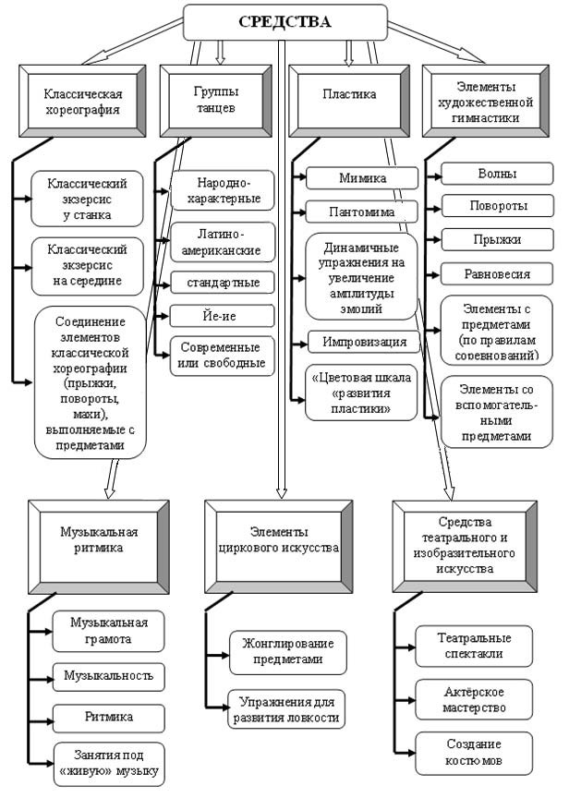
Рис. 5. Средства, используемые для совершенствования артистичности гимнасток

самостоятельного исполнения – без показа педагога).
Для каждого возраста тренер определяет разные критерии музыкальности в соответствии со средними возрастными показателями развития ребенка, ориенти руясь на объем знаний и умений.
Пример оценки детей 4-го года жизни:
5 баллов – умение передавать характер мелодии, самостоятельно начинать и заканчивать движение вместе с музыкой, менять движения на каждую часть музыки;
4–2 балла – в движениях выражается общий характер музыки, темп; начало и конец музыкального произведения совпадают не всегда;
1–0 балл – движения не отражают характер музыки и не совпадают с темпом, ритмом, а также с началом и концом произведения.
Оценка детей 7-го года жизни:
- баллов – движения выражают музыкальный образ и совпадают с тонкой нюансировкой, фразами;
4–2 балла – передают только общий характер, темп и метроритм;
1–0 балл – движения не совпадают с темпом, метроритмом музыки, ориентиро ваны только на начало и конец звучания, а также на счет и показ взрослого.
5.4. Содержание процесса совершенствования артистичности гимнасток на различных этапах подготовки
Пути развития артистичности спортсменок в художественной гимнастике кроются в целенаправленном использовании конкретных средств подготовки. Одни средства воздействуют практически на все признаки «артистической подготовленности», способствуя их формированию, создавая тем самым необходимую базу для создания артистичности в целом. Другие – воздействуют избирательно, имеют узкоспециальную направленность, отражающую специфику работы с конкретным предметом. Дефицит времени в подготовке гимнасток (связанный с участием в соревнованиях уже на этапе начальной подготовки), необходимость овладения большим объем разнохарактерных движений предъявляют особые требования к методике проведения урока хореографии и к выбору средств и методов подготовки.
Все средства артистической подготовки можно систематизировать и сгруппировать с учетом задач этапов подготовки ( таблицы 9, 10).
Хореографическая подготовка в гимнастике базируется главным образом на классической основе, разработанной в балете. Урок хореографии в гимнастике должен учитывать практическую целесообразность каждого задания. Классический экзерсис является основой для формирования базовых навыков общего и специального назначения в художественной гимнастике, а также важнейшим средством для развития артистичности спортсменок (Венгерова Н.Н., Федорова О.С., 2000; Румба О.Г., 2008 и др.). На начальном этапе подготовки, занятия хореографией должны проводиться в течение 20 минут, максимум 30 минут. В то время как на этапах специализированной, углубленной подготовки и спортивного совершенствования продолжительность уроков по хореографии составляет 90 минут.
Хореографию целесообразно проводить под музыкальное сопровождение аккомпаниатора, то есть, под так называемую, «живую» музыку. Это позволяет совершенствовать у гимнасток музыкальность и ритмичность. Разнообразие и сложность прыжков, поворотов и равновесий, характерных для художественной гимнастики, обусловливает специфику подбора средств хореографии, а также специфических упражнений вида спорта (своеобразной пластики движений телом: волны, взмахи, пружинные движения).

Таблица 9
Средства, формирующие компоненты артистичности спортсменок в художественной гимнастике на различных этапах многолетней подготовки
№ | Средства | Этапы многолетней подготовки
 |  | ЭНП | ЭСП | ЭУП | ЭСС
1 | Классическая хореография:  - классический экзерсис у станка; | 20–30 мин + | 90 мин + | 90 мин + | 90 мин +
 | - классический экзерсис на середине | +  (короткие фрагменты) | + | + | +
 | - соединения элементов классической хореографии, выполняемые с предметами | +  (короткие фрагменты) | + | + | +
2 | Группы танцев:  - народно-характерные | + | + | + | +
 | - латино-американские |  | + | + | +
 | - стандартные  - джазовые | Основные шаги | + | +  + | +  +
 | - йе-йе |  |  | + | +
 | - современные или свободные |  |  | + | +
3 | Пластика: - мимика | + | + | + | +
 | - пантомима | + | + | + | +
 | - динамичные упражнения на увеличение эмоций | + | + | + | +
 | - импровизация | + | + | + | +
 | - «цветовая шкала развития пластики» | + | + | + | +
4 | Элементы художественной гимнастики: - волны, наклоны | Базовые элементы | + | + | +
 | - повороты | Базовые элементы | + | + | +
 | - прыжки | Базовые элементы | + | + | +
 | - равновесия | Базовые элементы | + | + | +
 | - элементы с предметами  (по правилам соревнований) | Базовые элементы | + | + | +
 | - элементы со вспомогательными предметами | + | + | + | +
5 | - музыкальность | + | + | + | +
 | - ритмика | + | + | + | +
 | - занятия под «живую» музыку | + | + | + | +
6 | Элементы циркового искусства:  - жонглирование предметами | Базовые элементы  + | Базовые элементы  + | + | +
 | - упражнения для развития ловкости; | + (в форме игр, эстафет) | + (в форме игр, эстафет) | + | +
№ | Средства |  | Этапы многолетней подготовки
 |  | ЭНП | ЭСП | ЭУП | ЭСС
7 | Средства театрального и изобразительного искусства:  - театральные спектакли; | + | + | + | +
 | - актерское мастерство; |  |  | + | +
 | - создание костюмов |  |  | +  (обсужде-ние выбора ко-  стюмов и цвета предметов) | +  (обсужде-ние выбора костю-  мов и цвета предметов)
Примечания: ЭНП – этап начальной подготовки 5-7 лет;
ЭСП – этап специализированной подготовки 8-10 лет;
ЭУП – этап углубленной подготовки 11-13 лет;
№ | Средства | Периоды подготовки
 |  | Подготовительный |  | Соревновательный |  | Переходный
 |  | ОПП | СПП | ПСП | ССП
1 | Классическая хореография:  - классический экзерсис у станка; | 90 мин + | 90 мин + | 45 мин + | 30 мин + | в зависимости  от условий
 | - классический экзерсис на середине | + | + | + | +
 | - соединения элементов классической хореографии, выполняемые с предметами | + | + | +  (только повороты с предметами) | +  (только повороты с предметами)
2 | Группы танцев:  - народно-характерные | + | + |  |  | в зависимо-  сти от условий
 | - латино-американские | + | +
 | - стандартные  - джазовые | +  + | +  +
 | - йе-йе | + | +
 | - современные или свободные | + | +
3 | Пластика: - мимика | + | + |  |  | в зависимо-  сти от условий
 | - пантомима | + | +
 | - динамичные упражнения на увеличение эмоций | + | +
 | - импровизация | + | +
 | - «цветовая шкала развития пластики» | + | +
ЭСС – этап спортивного совершенствования 14 лет и старше.
Таблица 10
Средства, формирующие компоненты артистичности спортсменок в художественной гимнастике в различные периоды подготовки
№ | Средства | Периоды подготовки
 |  | Подготовительный |  | Соревновательный |  | Переходный
 |  | ОПП | СПП | ПСП | ССП
4 | Элементы художественной гимнастики: - волны, наклоны | + | + | + | + | +
 | - повороты | + | + | + | + | +
 | - прыжки | + | + | + | + | +
 | - равновесия | + | + | + | + | +
 | - элементы с предметами  (по правилам соревнований) | + | + | + | + | +
 | - элементы со вспомогательными предметами | +
5 | - музыкальность | + | + | + | +
 | - ритмика | +
 | - занятия под «живую» музыку | + | + | + | + (кроме дней соревнований)
6 | Элементы циркового искусства: - жонглирование предметами | + | +
 | - упражнения для развития ловкости; | + | +
7 | Средства театрального и изобразительного искусства: - театральные спектакли; |  |  |  |  | +
 | - актерское мастерство; |  |  |  |  | +
 | - создание костюмов |  |  |  |  | +
Примечания: ОПП – обще-подготовительный период;
СПП – специально-подготовительный период;
ПСП – предсоревновательный период;

СП – соревновательный период.
Целесообразно в отдельные уроки хореографии вводить специфические задания, связанные с необходимостью использования предметов художественной гимнастики. Важно не только освоить рациональную технику выполнения элементов (прыжки, повороты и др., сочетающиеся с движениями рук, перемещениями в разных направлениях, изменениями формы тела), но и технику взаимодействия гимнастка – предмет.
Некоторые хореографы в занятиях с подготовленными гимнастками для совершенствования равновесий, поворотов, укрепления икроножной мышцы и мышц стопы в переходном и общеподготовительном периодах спортивной тренировки используют элементы классического танца, выполняемые на пальцах (на пуантах). Следует подчеркнуть, что эти упражнения имеют лишь вспомогательное значение. Подготовка гимнасток к групповым упражнениям также должна отразиться на системе хореографической подготовки. Учет этих особенностей художественной гимнастики, и разнообразие сочетаний перечисленных средств в уроке хореографии придает такому занятию своеобразие и уникальность.
Преподаватель-хореограф во время проведения урока использует различные приемы создания представления об упражнении. На этапе начальной подготовки гимнасток особенно при освоении новых движений необходимо сочетать показ упражнения с объяснением. Демонстрация педагогом упражнения должна быть технически грамотной и чёткой. При выполнении упражнений под разные музыкальные произведения движениям может придаваться определённая выразительная окраска, так как для гимнасток каждого возраста свойственна своя манера исполнения движений. Следует помнить, что даже в работе с юными гимнастками показ не должен заменять собой указания и замечания, которые должны быть лаконичными и образными.
Если во время выполнения упражнений гимнастки допускают грубые ошибки в исполнении, тренер должен уточнить особенности движений, для чего следует остановить всю группу и вновь показать и объяснить упражнение. Однако большинство тренеров предпочитает «предварять» возможность возникновения ошибок, давая конкретные указания перед началом выполнения упражнения.
Во время исполнения упражнения целесообразно корректировать движения не останавливая группу, а делая попутные замечания. Эти замечания могут адресоваться как всей группе, так и отдельным гимнасткам. Специфичный прием исправления ошибок – «проводка» по движению также может быть применен, особенно при обучении юных гимнасток. В процессе практического обучения хореографии осваивается её специфическая терминология. Примерные уроки хореографии на этапе начальной подготовки гимнасток (4-6 лет) представлены в приложении.
Для формирования выразительности чрезвычайно важно использовать народно-харак терные танцы, сложившиеся на основе национальных особенностей быта, труда, религиозных соображений и семейных праздников разных этнических групп. В системе хореографической подготовки гимнасток необходимо использовать народные танцы, которые помогают раскрыть индивидуальность спортсменок, развить свободу движений, непосредственность, легкость (Румба О.Г.,2006). Применение народных, историко-бытовых танцев приобщает гимнасток к достижениям культуры различных народов. Использование музыки в уроках знакомит гимнасток с основами музыкальной грамоты, с народной музыкой и произведениями различных композиторов, воспитывает музыкальность, в конечном итоге развивает их интеллектуальные способности. Основу урока хореографии на базе народно-сценического танца составляют: русские, украинские, белорусские, молдавские, польские, венгерские, испанские и др. Особое значение такие уроки приобретают в связи с тем, что в художественной гимнастике композиции часто составляются под народные мелодии (русские, еврейские, цыганские, испанские и латиноамериканские и др.). Урок хореографии на основе народно – сценического танца для художественной гимнастики, как правило, имеет стандартную структуру: сначала выполняются упражнения у опоры, затем на середине в виде отдельных элементов и соединений, этюдов и, наконец, заданий на сочетание народно-характерных движений, элементов художественной гимнастики и движений с предметами. Пример урока хореографии с элементами народно-характерного танца представлен в приложении А.
С самого начала занятий художественной гимнастикой и далее на всех этапах подготовки целесообразно применение средств пластики. Это позволяет формировать как двигательную, так и эмоциональную выразительность. Способность передавать чувства зависит от содержательной окраски мимики занимающихся, которая предопределена не только психологическими особенностями и эмоциональным опытом занимающихся, но и наличием автоматизированных приёмов их демонстрации. В связи с этим большое значение имеет уровень развития гибкости и пластичности лицевых мышц, которые необходимо постоянно тренировать (Приложение Б).
При этом необходимо помнить, что мимика гимнастки должна быть естественной, поэтому не надо гримасничать, чтобы «найти» выражение лица, соответствующее какимлибо чувствам. При развитой психотехнике и достаточно подвижных мышцах, нужное выражение непроизвольно возникнет на лице, отражая внутренние переживания.
Естественному выражению чувств и переживаний способствует также освоение техники пантомимы. Обучение искусству пантомимы начинается с умения точно передавать объем и форму несуществующего предмета. Целесообразнее всего приступать к тренировке с помощью подлинных вещей – инвентаря художественной гимнастики. Повторное выполнение хватов, отбивов бросков и т.д. с последующим анализом техники (движений ру ками, пальцев, углов звеньев тела относительно друг друга и к корпусу) и воспроизведением всего цикла движений (пока вы не добьетесь их точности) без предмета позволяет сформировать мышечную память и пластику имитации движений.
Первое условие и самое основное – пантомима обязана нести определенную идею. Только четкая, точно и эмоционально выраженная мысль способна вдохнуть жизнь в пантомиму.
Второе условие – правильный выбор обстоятельств действия, оправдывающих органичность молчания.
Третье условие – понятность действия. При всей своей условности каждая пантомима обязана быть совершенно ясной.
Четвертое условие – в замысле пантомимы должен содержаться повод для эмоциональной игры, чтобы была возможность проявлять себя в ярком действии. Таким поводом станет какое-либо событие, побуждающее совершать активные поступки. Для двигательных заданий можно использовать наиболее применяемые в пантомиме темы: «открыть и закрыть дверь», «скатерть-самобранка», «сколько весит?»,
«тянет-потянет...», «неожиданный рывок», «единая линия», «тьма при ярком свете» и т.д. При этом необходимо добиваться точности структуры копируемых движений, их раскованности и естественности.
Педагогические наблюдения показали, что упражнения художественной гимнастики без предмета широко используются в учебнотренировочном процессе. Такие средства, как волны, взмахи, расслабления, наклоны, равновесия, повороты, прыжки и др. стали «беспредметной основой», а точнее, «движениями телом» в упражнениях с предметом. Именно этим средствам принадлежит ведущая роль в совершенствовании двигательной выразительности гимнасток.
На этапе углубленной подготовки рекомендуется использовать средства циркового искусства (Приложение Д): жонглирования – вида художественной деятельности, основанного на умении в определённом ритме подбрасывать и ловить на лету разнообразные предметы. Первое документальное свидетельство о нем относится к 1900 году до нашей эры. Современное жонглирование разделяется на два основных художественных направления: классическое и бытовое. Для художественной гимнастики характерно классическое жонглирование спортивными предметами. Удобная форма инвентаря позволяет спортсменкам оперировать как разнообразными техническими приёмами, так и большим количеством предметов.
Для этого необходимо развитие мелкой моторики мышц кисти. Целесообразно использовать двигательные задания на согласование движений и совершенствование зрительно-двигательной реакции, точности воспроизведения и дифференцирования пространственных и силовых параметров движений, быстроты реакции на движущийся объект, внимания и мышления. При этом, необходимо учитывать, что периодом интенсивного развития координации движений рук является дошкольный возраст, поэтому необходимо учитывать определенные сенситивные периоды развития: реагирующей способности (5–6 лет); кинестетической способности, (5–8 лет); способности к ориентации (4–6 лет).
С учётом особенностей и структуры двигательной деятельности в художественной гимнастике обучение жонглированию можно представить в виде последовательного освоения различных уровней сложности движений (рис. 6).
В процессе выполнения упражнений необходимо придерживаться ряда рекомендаций. На начальном этапе высота броска – немного выше уровня глаз. Бросок и ловля должны производиться в разных точках. Бросок – ближе к середине тела, ловля – с внешней стороны. После ловли рука совершает полукруговое движение и делает следующий бросок.
Начинать броски двумя предметами легче, держа их в каждой руке. Начинать второй бросок нужно, когда первый предмет уже достигнет максимальной высоты. Ловить предмет нужно, меняя руку. Необходимо чередовать упражнения, начиная броски сначала с правой руки, а затем тоже с левой. На начальном этапе освоения после первого цикла движений требуется остановка. Когда появится точность и уверенность количество пауз уменьшается и затем исключается вообще.
Для успешного овладения техникой жонглирования необходима, чтобы была развита мелкая моторика рук. Для этого с детьми дошкольного возраста освоение начинают с выполнения подводящих упражнений
с платочками. Однако, на более ранних этапах возможно применение упражнений для развития ловкости и в форме игр (Приложение Д).
Изучив основы жонглирования, продолжить обучение на последующих этапах подготовки, последовательно используя предметы художественной гимнастики (обруч, мяч и малые мячи, скакалка, булавы, лента). При этом в переходном периоде полезно применение средств театрализованного искусства для совершенствования всех компонентов артистичности.
Развитию музыкальности, танцевальности, выразительности содействует хорошо организованная музыкально-двигательная подготовка. Значение музыкально-ритмических движений заключается в том, что они: обогащают эмоциональный мир занимающихся и развивают музыкальные и познавательные способности; воспитывают активность, дисциплинированность, чувство коллективизма; способствуют физическому совершенствованию организма.
Выделяют следующие задачи, средства и формы организации музыкально-двига тель ной подготовки (Карпенко Л.А., 2003):
Задачи:
- познакомить занимающихся с элементами музыкальной грамоты;
- научить занимающихся понимать музыку, различать средства музыкальной выразительности, исполнять движения в соответствии с музыкой;
- научить занимающихся подбирать наиболее соответствующие музыке движения, воплощать средствами гимнастики замысел композитора, создавать музыкальнодвигательный образ.
Средства:
- теоретические основы музыкальной грамоты;
- специальные упражнения на согласование движений с музыкой;

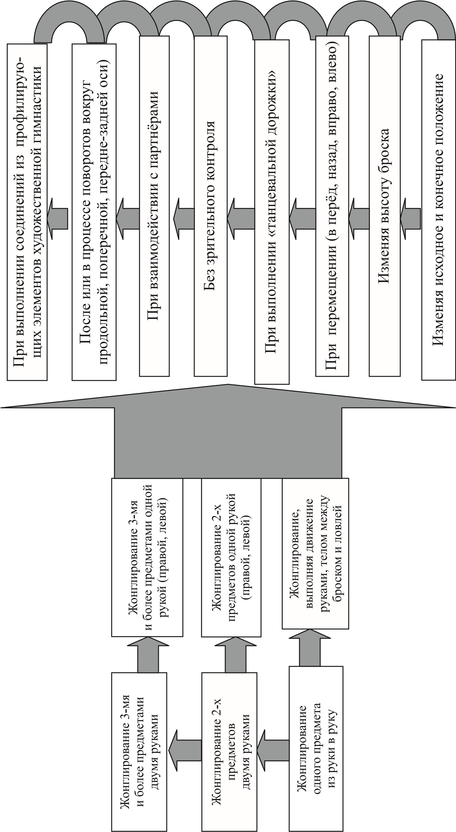
Рис
. 6.
Логическая

схема

освоения

элементов

с

жонглированием

в

художественной

гимнастике

- творческие задания и импровизация; – музыкальные игры.
Формы:
- специальные теоретические занятия в сочетании и с проигрыванием музыкального материала;
- практические задания на связь движений с музыкой или отдельными средствами музыкальной выразительности, которые целесообразно давать в первой или последней части учебно-тренировочного занятия;
- музыкальные игры (на начальных этапах подготовки);
- прослушивание и разбор музыкального произведения, обращая внимание на творчество композитора. Средства музыкальной выразительности и элементы музыкальной грамоты, с последующей творческой импровизацией − для средних и старших гимнасток.
Для совершенствования навыка согласования движений с музыкой можно использовать следующие двигательные задания:
- восходящую линию мелодии обозначить подниманием рук, головы, вставанием на полупальцы; нисходящую линию – опусканием головы, рук, приседом, горизонтальную – движением головы, рук, шагом вправо и влево;
- задания на согласование движений с регистром;
- высокий регистр – движения кистью, средний – всей рукой, низкий – покачивания расслабленными руками;
- высокий регистр – ходьба на носках, средний – обычный спортивный шаг, низкий – широкий шаг (выпадами);
- темп музыки очень тесно связан с ее характером и содержанием. Грустная музыка обычно исполняется в медленном темпе, веселая – в быстром и т.д. Произвольно изменять скорость музыкального произведения нельзя, так как это влечет за собой изменение его характера и содержания.
Особое внимание тренерам необходимо обратить на подготовку детей дошкольного возраста, так как это период накопления музыкальных впечатлений, интенсивного развития музыкального восприятия. В зависимости от возрастного развития характер музыкально-ритмической деятельности детей изменяется. В самом раннем детстве ребенок с радостью бегает, прыгает, приплясывает. В эти годы у детей необходимо развивать эмоциональную отзывчивость на музыку, способность слушать ее, запоминать и выполнять связанные с музыкой движения, показанные тренером и согласующиеся со словами песни.
На четвертом году жизни дети способны осваивать и выполнять движения самостоятельно. Но эти движения еще недостаточно скоординированы, дети плохо ориентируются в пространстве, с трудом включаются в коллективные действия. Поэтому музыкально-ритмическая деятельность детей четвертого года жизни достаточно скромна. Они учатся двигаться в соответствии с ярко контрастным характером музыки, в медленном и быстром темпе, способны реагировать на начало и окончание звучания музыки и выполнять простейшие движения.
На пятом году жизни, имея опыт слушания музыки, занимающиеся должны уметь узнавать знакомые мелодии, различать самые яркие средства музыкальной выразительности, определять характер музыки. У них дифференцируются слуховые ощущения, они двигаются ритмичнее, согласованнее с характером музыки, начинают и прекращают движения в соответствии с началом и окончанием звучания музыки, выполняют более разнообразные движения.
В пяти-шестилетнем возрасте дети уже способны выразительно и ритмично двигаться, проявляя в движениях свою индивидуальность. Они должны уметь ощущать метрическую долю и, сначала в хлопках, а затем в движениях, исполнять несложный ритмический рисунок, овладевать танцевальными движениями.
Основное место в разделе музыкальноритмических движений занимают игры. Музыкальная игра – это активная деятельность, направленная на выполнение музыкальноритмических задач. Она вызывает у детей веселое, бодрое настроение, влияет на активность процесса развития движений, формирует музыкальные способности.
Играя, ребенок упражняется в движении, осваивает его, в процессе игры развиваются положительные качества личности ребенка, через игру он познает жизнь. Вся деятельность ребенка в процессе музыкальных игр представляет собой активное слушание музыки, требующее непосредственной реакции, обостренное музыкальное восприятие, связанное с переживанием, различением и узнаванием музыкального образа. Выполнение музыкальных заданий в игре предполагает определение характера музыки, темпа, различение динамики, отдельных частей произведения.
Эффективность музыкального развития ребенка в процессе музыкальных игр обеспечивается тем, что игру как самую близкую ему форму деятельности легко объяснить. Кроме того, интерес к игре и эмоциональная приподнятость в процессе ее исполнения, доступность игровых образов способствуют развитию творческой инициативы ребенка.
Музыкальные игры делятся на сюжетные и несюжетные в зависимости от того, разыгрывают дети определенный сюжет или выполняют игровые задания (Приложение Г).
В музыкально-танцевальных играх дети часто создают определенный образ и передают в движении разнообразные чувства. Для этого тренерам-хореографам можно использовать специальные музыкальнохореографические этюды, такие как «Паровозики», «Пингвины», «Котята», «Лягушки» и т.д.
Процесс развития артистичности гимнасток на этапе начальной и специализированной подготовки имеет свои специфические особенности:
- для работы с детьми (особенно на начальном этапе занятий художественной гимнастикой) целесообразно давать задания на импровизацию под характерную музыку;
- рекомендуется использовать музыку из детских мультфильмов, т.к. при ее звучании у ребенка возникает ассоциация, которую он воплощает без помощи речи, а только мимикой, пластикой (в основном руками). Движения ногами могут «профессионально» отставать от эмоционального состояния ребенка, вызванного характером данной музыки, что связано на данный момент с низким уровнем технической подготовленности;
- у спортсменок более старшего возраста возникает противоречие: с ростом уровня технической подготовленности зачастую снижается уровень эмоциональности. Гимнастка преимущественно думает о технике, хуже слушает музыку и не «включает» эмоции.
Для осуществления контроля за уровнем развития артистичности юных гимнасток рекомендуется использовать экспертную оценку импровизаций детей в течение одной минуты под конкретную музыку. Например, для девочек 4–5 лет можно использовать известную детскую песенку композитора Г.И. Гладкова «Я на солнышке лежу».
При этом, можно руководствоваться предложенной шкалой оценки соответствия создаваемого двигательного образа характеру музыкального произведения, представленной в таблице 11.
При интерпретации результатов, показанных конкретными гимнастками, нужно помнить, что более высокие оценки покажут те их них, у кого артистичность проявляется сразу по нескольким показателям. Эта мысль полностью согласуется с данными научных исследований, представленных в таблице 12 (Винер-Усманова, 2013).

Таблица 11
Шкала оценки артистичности юных гимнасток
№  п/п | Критерии | Оценка в баллах
1. | Полная передача образа на протяжении всего музыкального произведения | 10,0
2. | Передача образа в большей части упражнения | 9,0–7,0
 | Мимика лица частично не соответствует образу, заданному характером музыки
 | Скованность при выполнении движений некоторых
33. | Эпизодическая передача образа в процессе выполнения упражнения | 6,0–4,0
 | Неестественное выражение лица в отдельных частях упражнения, искажающее художественный образ
 | Скованность движений в отдельных частях упражнения
4. | Скованность движений телом при воспроизведении образа заданного характером музыкального произведения | 3,0–1,0
 | Мимика не соответствует образу заданного музыкального сопровождения
 | Движения частично или полностью не соответствуют заданному характеру музыки
Примечание: в строках 2, 3, 4 при положительном проявлении каждого из перечисленных в них показателей, гимнастки получают по одному баллу.
Так у детей 4–6 лет, занимающихся художественной гимнастикой, наблюдается прямая зависимость между показателями «образность» и «эмоциональная выразительность», о чем свидетельствует сильная положительная корреляция. Между показателями «двигательная выразительность» − «эмоциональная выразительность» и «образность» существует положительная корреляционная связь, однако она менее сильная.  У гимнасток 8–10 лет наблюдается сильная положительная корреляция между показателями «образность» «эмоциональная выразительность». А между показателями | «эмоциональная выразительность» и «двигательная выразительность» коэффициент корреляции уменьшается и наблюдается средняя взаимосвязь.  Обобщение вышеизложенного материала позволяет сделать вывод о том, что «артистичность» – это природное качество, которое достаточно трудно подается развитию в процессе учебно-тренировочных занятий гимнасток. Поэтому на этапе отбора детей в художественную гимнастику наряду с физическими качествами и антропометрическими данными, необходимо определять уровень их эмоциональности, от которой во  Таблица 12
Степени взаимосвязи компонентов артистичности
Показатели | Двигательная выразительность |  | Эмоциональная выразительность |  | Образность
Двигательная выразительность | 4–6 лет | 8–10 лет | 4–6 лет | 8–10 лет | 4–6 лет | 8–10 лет
 | 1 | 1 | 0,682* | 0,580 | 0,682* | 0,560
Эмоциональная выразительность |  |  | 1 | 1 | 1,00*** | 0,719*
Образность |  |  |  |  | 1 | 1
Примечание: * коэффициент корреляции достоверен при р ≤ 0,05;
*** коэффициент корреляции достоверен при р ≤ 0,001

многом зависит проявление артистичности во время выполнения упражнений.
Можно утверждать, что с раннего возраста (т.е. с начала занятий художественной гимнастикой) возникает целесообразность в систематических занятиях над артистичностью с целью поддержания высокого уровня на дальнейших этапах подготовки спортсменок. Для этого целесообразно применять специфические средства, способствующие раскрытию артистического потенциала гимнасток.
Основными критериями артистичности гимнасток:
а) образность;
б) двигательная выразительность;
в) эмоциональная выразительность;
г) музыкальность;
д) танцевальность;
е) виртуозность;
6. СОВРЕМЕННЫЕ ПОДХОДЫ К РЕАЛИЗАЦИИ
ПРОФИЛИРУЮЩЕЙ ПОДГОТОВКИ ГИМНАСТОК

Художественная гимнастика, как вид спорта, по характеру своей двигательной деятельности требует от спортсменок проявления широкого круга двигательных умений, навыков и способностей. Современный этап её развития характеризуется высоким уровнем роста сложности исполняемых элементов, которые обусловливают повышенные требования к технической подготовленности гимнасток.
В настоящее время не все потенциальные возможности повышения эффективности процесса обучения и, как следствие, роста техничности исполнения исчерпаны. Необходимо повышать качество работы, ее эффективность.
Техническая подготовка в художественной гимнастике – специализированный педагогический процесс, построенный на основе системы упражнений и направленный на воспитание и совершенствование определенных способностей, обуславливающих готовность гимнастки к достижению наивысших результатов. Она связана с необходимостью освоения большого арсенала двигательных действий за относительно короткий срок. Эти двигательные действия представляют собой сложные координационные сочетания движений отдельными звеньями тела с манипуляцией различными предметами, которые выполняются на фоне музыкального сопровождения и в свою очередь, требуют от спортсменок значительных физических кондиций и достаточного уровня развития конкретных специальных двигательных качеств. Неизбежный атрибут такой работы – преодоление затруднений, проблемных ситуаций и, как следствие, ошибок исполнения.
Двигательные ошибки, являясь прямым отражением хода процесса обучения двигательному действию и движению, имеют, как правило, интегральную природу. Она является внешним суммарным выражением тех недочетов в процессе управления двигательными действиями, существующих, пока не сформирован нормальный двигательный навык. Двигательные ошибки могут проявляться и в дальнейшем, в стадии практической эксплуатации двигательного навыка, если дееспособность ранее освоенного навыка не будет поддерживаться должным учебно-тренировочным режимом.
В связи с этим в процессе обучения необходимо стремиться к формированию в сознании идеальной целевой модели движения. Учитывая, что в выполняемом упражнении обычно имеются отклонения от идеала общего или частного характера, допустимыми индивидуальными особенностям техники можно считать, если выполняются следующие три условия:
- отсутствие сбавок за исполнение элемента по правилам соревнований;
- используемая техника перспективна и она позволяет гимнастке освоить более сложные упражнения;
- движения гимнастки эстетичны.
По своему характеру технические ошибки подразделяются на систематические, случайные и типичные. Систематические ошибки гимнастка делает постоянно, привыкает к ним и вместе с тренером не замечает. Случайные ошибки возникают внезапно при неблагоприятных условиях (сбивающие факторы, стрессовые ситуации).
Типичные ошибки, наиболее часто встречающиеся в процессе выполнения упражнений. Их причины различны:
- у гимнастки нет правильного представления о технике выполнения данного элемента (отсутствует адекватная целевая модель);
- в предшествующих фазах имеются множественные отклонения от целевой модели или мелкие, не исправленные вовремя ошибки;
- гимнастки не могут выполнить требуемое движение или действие, так как не готовы к этому технически, физически или психологически;
- гимнастка не понимает, в чем её ошибка и что нужно делать, по причине недостаточной предварительной информации, неадекватной обратной связи или невнятных указаний тренера;
- гимнастка не хочет выполнять то, что от нее требует тренер, так как считает это неправильным либо несущественным;
- гимнастка боится выполнять требуемое техническое действие;
- гимнастка неверно оценивает свои технические действия вследствие неправильной самооценки и (или) неадекватной системы самоконтроля.
Основу технической подготовки в художественной гимнастике составляет освоение различных групп двигательных действий, отличающихся:
- структурными особенностями движений (махи, прыжки, повороты, вращения, равновесия и т.д.), которые выполняются в различных сочетаниях и связках;
- режимами мышечной работы (динамический, статический, взрывной, медленный);
- условиями взаимодействия с опорой и предметами;
- пространственной ориентацией тела гимнастики и особенностями горизонтальных перемещений в разных направлениях.
Согласно концепции базовой и профилирующей подготовки, сложившейся в гимнастических дисциплинах, компоненты технической подготовки включают в себя несколько классов учебно-тренировочных упражнений, охватывающих все основные уровни сложности двигательных навыков.
При этом руководствуясь правилом выбора упражнений для обучения «от базовых навыков к профилирующим упражнениям и профилирующим комбинациям, а далее к модальным элементам и сверхсложным комбинациям», на практике реализуется широко известный дидактический принцип «от простого к сложному».
В основе формирования исполнительского мастерства гимнасток высокой квалификации лежит специализированная техническая подготовка, которая по своему содержанию выходит за пределы упражнений классификационных программ и строится на последовательном освоении упражнений «гимнастической школы», базовых навыков и профилирующих элементов (рисунок 7 ). Каждый профилирующий элемент техники это не одиночное движение, а «блок» движений, имеющий биомеханические характеристики, свойственные структурной группе упражнений определенного типа. Профилирующие упражнения – самое эффективное средство технической подготовки в техникотактических и других «полимоторных» видах спорта, основанных на постоянном освоении и использовании большого числа упражнений, входящих в структурные «профили» (Гавердовский Ю.К., 2007).
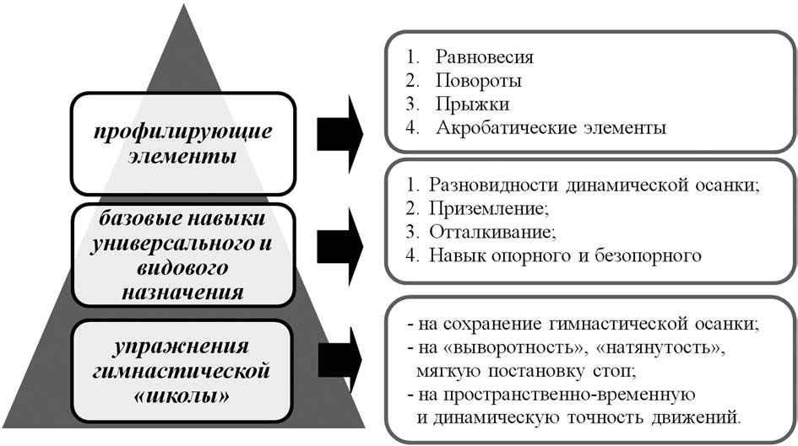
Рис. 7. Последовательность освоения и содержание технической подготовки в процессе формирования исполнительского мастерства гимнасток
В процессе специализированной технической подготовки необходимо осваивать не только основные типы упражнений, но и обширный арсенал двигательных действий, позволяющих выполнять все возможные их модификации. Всесторонняя и систематическая техническая подготовка должна основываться на специально отобранном вспомогательном материале. При обучении даже простым упражнениям необходимо ориентироваться не на безошибочное (с точки зрения правил соревнований) ис полнение элемента, а на характеристики самых сложных упражнений данной структурной группы. Обучение гимнастическим упражнениям по принципу первоначального освоения профилирующих движений является наиболее эффективным, а преждевременная ориентация гимнастов на конечный результат в освоении гимнастических упражнений мешает созданию четких представлений о наиболее важных, узловых моментах техники.
В состав профилирующего упражнения входят полностью сформированные стадии подготовительных и основных действий, отвечающих энергетическим, структурным, специально-техническим, точностным и другим важнейшим требованиям. «Профилирующее упражнение» является не столько предметом, сколько средством обучения. Точное биомеханическое освоение таких движений позволяет в дальнейшем на высоком техническом уровне выполнять более сложные движения того же типа, с минимальными затратами времени и меньшим количеством повторений на их разучивание.
Признаком достаточной освоенности «профилирующего упражнения» можно считать его надежное исполнение при условии постоянного, внимательного самоконтроля за всеми фазами действий. Главной задачей при освоении «профилирующего упражнения» является отработка перспективной технической основы и формирование основных параметров, типичных для все более сложных упражнений. Это осуществляется путем специального подбора упражнений с оптимизированными биомеханическими режимами воздействий на основные компоненты технической структуры движений, то есть на граничные позы и ведущие элементы координации в фазах движений. Взаимодействия осуществляются комплексно с помощью традиционных педагогических и инструментальных средств.
Базой для эффективного освоения профилирующих упражнений служит достаточно высокий уровень физической подготовленности и оптимальный уровень сформированности базовых навыков. Соответственно изучение и совершенствования техники профилирующих упражнений должно предваряться и сопровождаться соответствующей физической и базовой технической подготовкой. И наоборот, уровень технической подготовленности спортсменок существенно зависит от их физической подготовленности.
На начальных этапах тренировки развитие отдельных качеств, например, силы, быстроты или выносливости, приводит к параллельному совершенствованию других физических способностей. На последующих специализированных этапах тренировки взаимодействие между качествами носит сложный характер: развитие одного из них не обязательно ведет к улучшению другого, оно может оказывать нейтральное и даже отрицательное влияние, затормаживая процесс его развития. Таким образом, по мере роста мастерства спортсменок в художественной гимнастике взаимовлияние физических качеств становится более специфическим, что повышает значимость учёта особенностей их развития.
Применение индивидуального подхода к подготовке гимнасток оказывает положительное влияние на показатели специальной физической и технической подготовленности, показатели соревновательной эффективности, показатели вегетативного баланса, ортостатической устойчивости, эффективности функционирования адаптивных систем организма и показатели работоспособности спортсменок.
Теоретическая концепцияиндивидуализации тренировочного процесса заключается:
- в выделении ведущих факторов в структуре подготовленности каждой спортсменки,
- в анализе закономерностей и прогнозе индивидуальной динамики соревновательной результативности;
- в разработке универсальных методик тренировочного процесса с учётом индивидуальных особенностей гимнасток.
Не смотря на то, что профилирующая подготовка осуществляется в условиях коллективной (групповой) учебной работы, в рамках общих задач и содержания обучения, именно учёт индивидуальных особенностей занимающихся, позволяет создать оптимальные условия для реализации потенциальных возможностей каждой. В практике спортивной тренировки процесс в основном ориентируется на средний уровень «обученности» и развития способностей. Индивидуализация обучения направлена на преодоление несоответствия между уровнем учебной деятельности, который задают программы, и реальными возможностями каждой спортсменки.
Учёт особенностей занимающихся должен носить комплексный характер и осуществляться на каждом этапе обучения: при восприятии цели, мотивации учения, решении образовательных задач, определении способов действий и т.д. Таким образом, достигается интеграция отдельных приёмов, способов индивидуализированного обучения в единую систему, что повышает эффективность и обеспечивает единство обучения, воспитания и развития.
Готовя спортсменок к усвоению нового материала, тренер определяет, какие знания, сведения из их личного опыта должны быть привлечены. Индивидуализация процесса обучения предполагает дифференциацию учебного материала, разработку систем заданий различной трудности и объёма. В связи с чем целесообразно выделять основной (для всех занимающихся) и варьируемый (для работы с различными группами и отдельными спортсменами) учебный материал. По мере продвижения занимающегося на более высокие уровни тренировочной деятельности варьируемый материал и его функции меняются: он может быть дополнительным, вспомогательным, промежуточным.
Средствами индивидуализированного процесса обучения могут выступать индивидуальные и групповые задания. На этапе усвоения индивидуализированное обучение заключается в показе образца действия, развёрнутом пояснении, после чего занимающиеся выполняют задания частично или полностью самостоятельно. Тренеру необходимо заранее предвидеть затруднения, которые могут возникнуть у спортсмена, и рекомендовать пути их преодоления; прочитать ранее изученный материал, обратиться к справочной или дополнительной литературе, подобрать соответствующие задания и упражнения, и т.д.
Часто тренер разделяет задание на отдельные небольшие задачи, этапы. При этом каждая последующая задача становится посильной для занимающегося, если выполнена предыдущая. Такие задания помогают слабым спортсменам включиться в коллективную работу группы. В тех случаях, когда реальные возможности отдельных занимающихся выше объективных требований, предъявляемых всей группе, тренер может повысить сложность индивидуального задания. При подборе заданий на применение и закрепление знаний, необходимо учитывать имеющиеся у занимающихся пробелы в технике, ошибки и предлагать задания на их устранение. Содержание, степень сложности двигательных задач и способов действий определяют и формы организации работы группы: фронтальную, групповую, индивидуальную. Однако, результативность освоения нового, трудного материала обусловлена наличием и степенью применения индивидуальной формы. Её применение возможно только при наличии высоко выраженной самостоятельности и активности спортсменок, производных их спортивного интереса. Повышению интереса к обучению способствуют поисковая, творческая работа, применение знаний в новой ситуации, использование средств наглядности, эмоционального воздействия. В связи с этим целесообразно опираться на сложившиеся у занимающихся интересы к различным областям знания, технике, искусству и т.д.
Для стимулирования интереса гимнасток к обучению можно использовать приёмы, учитывающие индивидуальные особенности:
- занимающимся, у которых развита зрительная память, тренер предлагает специально разработанный дополнительный наглядный материал;
- спортсменкам с развитой двигательной памятью в большей степени подходят постепенно усложняющиеся, оригинальные элементы; их можно привлекать для демонстрации сложных вариантов выполнения упражнений;
- наиболее одаренных гимнасток необходимо организовать для самостоятельной работы, не задерживаясь на подробном инструктаже, который проводится в это же время с «отстающими».
В качестве приёмов и условий индивидуализации обучения на всех этапах тренировочной деятельности выступают контроль и самоконтроль. При самоконтроле гимнастка должна осознавать цель обучения, понимать и мысленно представлять модель движения, с которой можно будет сличать формируемую технику. Тренер комментирует образец действия, пробное его выполнение, посредством контроля информирует, корректирует и направляет гимнастку.
Индивидуализация технической подготовки предполагает перспективное планирование. В процессе занятий тренер, допуская различный темп проработки нового материала спортсменками, к моменту завершения цикла обучения должен обеспечить усвоение знаний, формирование умений и навыков всеми гимнастками. Поэтому ему необходимо заранее разработать программу действий, наметить пути, которыми он поведёт спортсменок к конечному результату. В связи с этим одной из форм индивидуализации процесса обучения является программированное обучение, позволяющее активизировать работу каждой занимающейся, усилить самоконтроль, учесть особенности и темпы развития каждой гимнастки.
Значимое место в оценке готовности спортсменки к выполнению программы обучения занимает анализ её двигательного опыта, точнее, двигательной памяти. Она представляет собой запоминание и сохранение, а при необходимости и воспроизведение с достаточной точностью сложных многообразных движений. Влияние точности воспроизведения гимнастками временных, пространственных, силовых и других параметров движения на качество выполнения профилирующих элементов различно. Несмотря на требования правил соревнований к равномерной работе правой и левой рукой (ногой) гимнастки в основном все сложные движения осваивают и выполняют в удобную сторону вправо (реже влево). Поэтому, как правило, гимнастки демонстрируют более высокую точность пространственных характеристик свободными звеньями правой/левой (удобной) стороны тела (точность воспроизведения амплитуды движения ногой и рукой при выполнении элементов и рукой при выполнении бросков). Данный компонент двигательной памяти влияет на качество выполнения (эффективность освоения) профилирующих упражнений художественной гимнастики (таблица 13).
Например, точность воспроизведения амплитуды движения правой и левой руки назад на 135° влияет на качество выполнения прыжка шагом. Точное положение рук при выполнении прыжка и своевременное их торможение в пространстве, влияет не только на эффективность отталкивания, но и определяет положение тела в полетной фазе. А фиксированная
Влияние пространственной точности движений на оценку за технику выполнения профилирующих элементов
Элемент | Компонент двигательной памяти (пространственная точность)
 | правая нога | левая нога |  | правая рука |  |  | левая рука
 | вперед | вперед | назад | в сторону |  | назад | назад
 | 180° | 90° | 180° | 90° | 135° | 135° | 135°
 | + |  | + |  |  | + | +
 |  | + |  | +
 | + |  | + |  |  |  | +
 |  |  | + |  | +

Таблица 13
форма прыжка шагом (в шпагат) зависит от точности воспроизведения амплитуды движения ногами вперёд и назад. Качество выполнения как статических, так и динамических равновесий в целом связано с точностью изолированных движений свободными звеньями – руками и ногами. В большей степени пространственная точность рук и ног определяет результативность поворота в аттитюд на 360° и наклона назад с махом. Это подтверждает то, что своевременный, точный изолированный мах, совпадающий с плоскостью поворота, и торможение руки при фиксированном плечевом поясе позволяет спортсменкам не только создавать необходимый вращательный импульс, но и обеспечивает сохранение прямой динамической осанки впроцессе выполнения всего элемента.
В основе качественного освоения профилирующих упражнений должен лежать своевременный контроль эффективности управления движениями. Критериями такой эффективности являются: координационное отношение электрической активности мышц в «системе агонист-антагонист»; пространственная точность движений, показатели устойчивости равновесия.
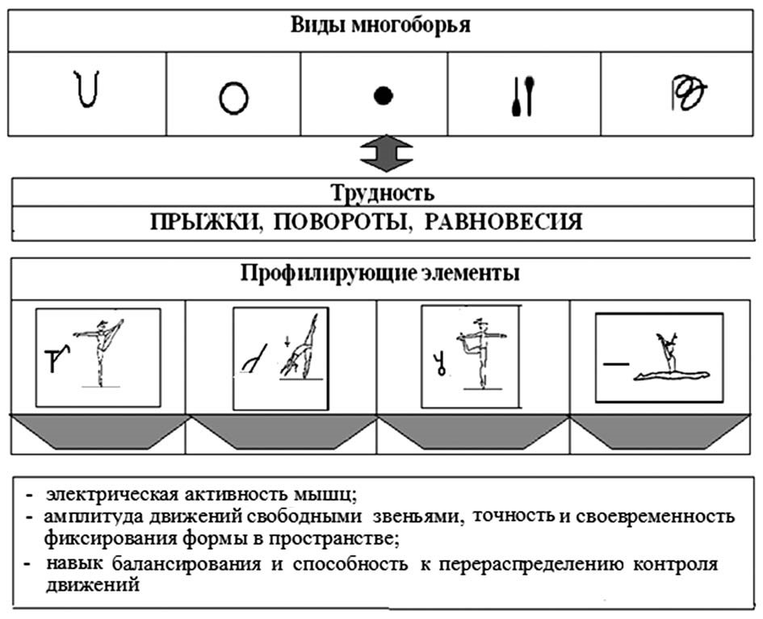
Рис. 8. Ориентировочная схема построения технической подготовки в художественной гимнастике на основе учёта целевых параметров движений
Процесс профилирующей подготовки должен строиться на основе учёта кинематических и динамических характеристик техники спортивных упражнений и особенностей развития двигательной памяти гимнасток.
Именно это является предпосылкой к становлению наиболее эффективной техники исполнения гимнастических упражнений, в котором количество ошибок будет сведено к минимуму (рисунок 8).
Критериями оценки исполнительского мастерства гимнасток выступают качественные показатели: «легко», «непринужденно», «точно», «грациозно», «артистично». Естественно, что для достижения такого уровня немаловажную роль играют типологические особенности высшей нервной деятельности гимнастки.
Успешность выполнения соревновательных программ зависит не только от проявления компонентов двигательной памяти гимнасток, но и отдельных психологических особенностей личности (рисунок 9).
Компоненты исполнительского мастерства спортсменок (оценка за технику, оценка за техническую ценность, оценка за артистизм) чаще всего зависят от фактора «В» (интеллект), а также точности воспроизведения заданной амплитуды движения руками и ногами (пространственная точность движений руками и ногами (а7 и а11 соответственно).
Индивидуально-психологические особенности личности гимнастки в различной степени взаимосвязаны с проявлением компонентами двигательной памяти (таблица 14). Например, между фактором «Q_{3»} (низкий самоконтроль, высокий самоконтроль)

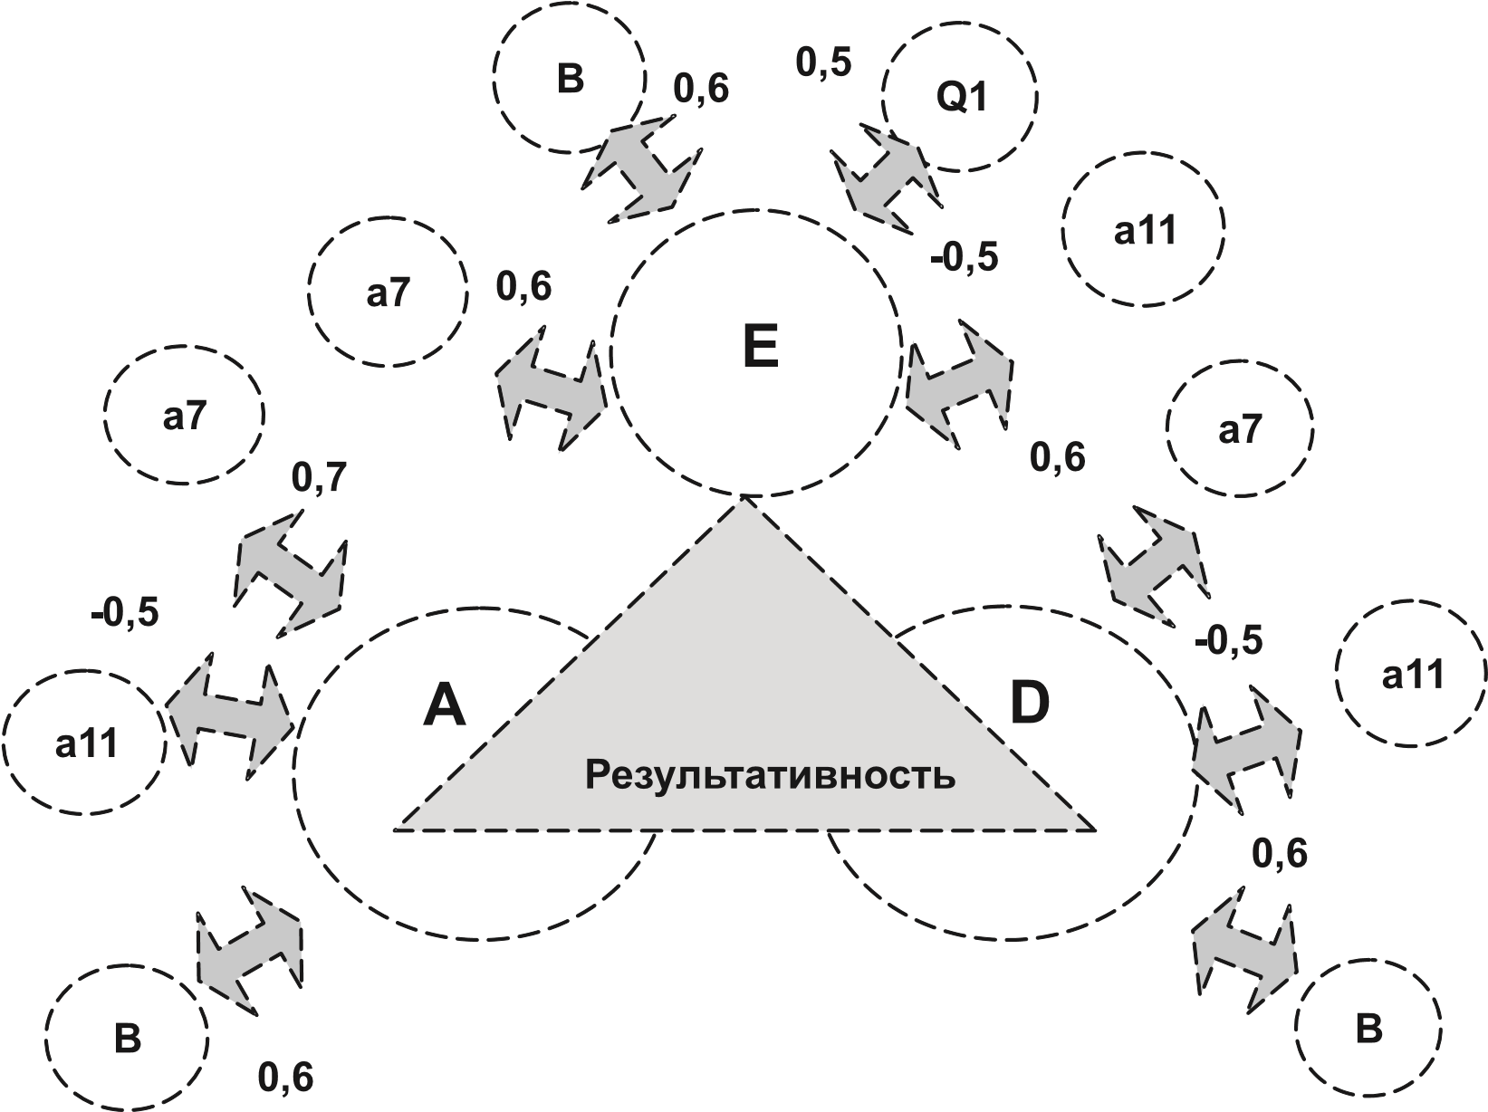
Рис. 9. Взаимосвязь компонентов технической подготовленности с индивидуально-психологическими особенностями гимнасток Примечание: а7 – пространственная точность движения рукой (точность воспроизведения амплитуды движения рукой); а11 – пространственная точность движения ногой (точность воспроизведения амплитуды движения ногой); «В» – индивидуально-психологический фактор личности интеллект; «Q1» – индивидуально-пси хо ло гический фактор личности – консерватизм-радикализм; А – оценка экспертов (судей) за артистическую ценность; D – оценка экспертов (судей) за техническую ценность; Е – оценка экспертов (судей) за технику исполнения.
Таблица 14
Взаимосвязь индивидуально-психологических особенностей личности гимнасток с компонентами двигательной памяти
ИПФ |  | Компонент двигательной памяти
 |  | k | t | f | птр.вп | птр.ст | птр.н | птн.вп | птн.ст | птн.н
B | интеллект |  |  |  |  | +
C | эмоциональная нестабильность – стабильность |  | +
E | подчиненность – доминантность |  |  |  |  |  |  | +
F | сдержанность – экспрессивность |  | +
G | низкая – высокая нормативность поведения |  |  |  |  |  | +
H | робость – смелость |  |  | + | +
L | доверчивость – подозрительность |  |  |  |  |  |  | +
Q | спокойствие – тревожность | + |  |  |  |  |  |  |  | +
Q1 | консерватизм – радикализм |  |  |  | + |  |  | + | +
Q2 | конформизм – радикализм | + |  | +
Q3 | низкий – высокий самоконтроль |  |  | +
MD | Адекватная – неадекватная самооценка |  | +
Примечание: ИПФ – индивидуально-психологические факторы; k – координационная точность, t – временная точность, f – точность воспроизведения мышечных усилий, птр.вп. – пространственная точность рукой/ногой вперед, птр.ст. – пространственная точность рукой/ногой в сторону, птр.н. – пространственная точность рукой/

ногой назад
и силой кистей рук наблюдается обратная взаимосвязь, т.е. чем больше у гимнастки будет выражен самоконтроль (уровень внутреннего контроля поведения), тем меньше будет разница между реальным результатом и желаемым, точность воспроизведения мышечных усилий будет больше. Лидерские качества, которые проявляет гимнастка в достижении своей цели (фактор «Е» подчиненность, доминантность), влияют не только на результативность её соревновательной деятельности, но и в высокой степени определяют в тренировочном процессе её пространственную точность движения ногой вперед.
Осторожность (фактор «L») при выполнении элементов так же положительно сказывается на точности воспроизведения пространственных характеристик свободными звеньями тела, но, с другой стороны, увеличивает временные затраты.
При разучивании новых движений очень важно следовать указаниям тренера, правильно выполнять технику, не экспериментировать. В данном случае «обучаемость» будет выше у более консервативных спортсменок, в отличие от тех, у которых склонность к новаторству (существует прямая средняя взаимосвязь между фактором «Q₁» и точностью воспроизведения амплитуды движения рукойи ногой вперед, ногой в сторону).
От психологических особенностей личности прямо зависит временная точность, имеющая в художественной гимнастике большое значение, как при выполнении упражнения отдельного вида многоборья, так и отдельных элементов. Если гимнастка не адекватно оценивает себя, переоценивает свои возможности, это усложняет процесс технической подготовки (фактор «МD» – самооценка).
Кроме этого на временную точность выполнения технических элементов влияют факторы «F» и«C». Данный факт свидетельствует о том, что выдержанность, работоспособность, энергичность гимнастки позволяют тренеру своевременно и полноценно работать над устранением технических ошибок, развитием физических качеств и т.д.
Качество выполнения элементов в художественной гимнастике (и особенно с предметами) зависит от точности движений руками. Поэтому чёткое выполнение требований тренера к выполнению заданий не зависимо от того сколько уйдет на это времени, безукоризненное подчинение правилам соревнований способствует накоплению положительного опыта и росту двигательного мастерства спортсменки (существует взаимосвязь между фактором «G» (подверженность чувствам – высокая нормативность поведения) и пространственной точностью рук).
Необходимо помнить, что приступая к освоению рискованных бросков предметов, важно уметь рассчитывать их силу, высоту и дальность полета, точность ловли, постановки рук. Однако при этом не только нужно знать и уметь, но иметь смелость, не бояться нового, рискованного (фактор «Н»: робость – смелость).
На уровень проявления двигательной памяти спортсменок влияют факторы «Q» и «Q₂» (уверенность в себе – тревожность и конформизм – нонконформизм, соответственно). Из чего можно сделать заключение, что вероятность продуктивной деятельности тренера с уверенными в себе гимнастками намного выше. Они с большим интересом работают над новыми, сложнокоординационными элементами, экспериментируют с разнообразными акробатическими движениями и манипуляциями предметом, самостоятельно подбирают и составляют упражнения видов многоборья согласно собственному вкусу, темпераменту или музыкальной идее.
В процессе освоения статических и динамических равновесий художественной гимнастики необходимо учитывать, что аналитичность мышления гимнастки (фактор «В»), её стремление к экспериментированию (фактор «М»), а также склонность к новаторству и переменам (фактор «Q₁») в значительной степени определяют способности к сохранению равновесия, которые проявляются в постоянной оценки движения, соответствующем изменении площади рабочей опоры (площадь эллипса) и средней скорости перемещения звеньев тела.
Упорство, настойчивость, которые гимнастка проявляет при возникающих колебаниях тела, а также в процессе многократных повторений двигательных действий при формировании навыка определяет степень сохранения равновесных элементов. На это указывает сильная взаимосвязь между фактором «Е» (степень доминирования – подчиненность) и количественных показателей оценки движения спортсменкой, изменения площади рабочей опоры.
Как следствие, успешность соревновательной деятельности – производной тренировочного процесса, зависит от факторов, предопределяющих результативность последнего. Демонстрируемая гимнастками техническая и артистическая ценность, сложность программы не только связана с пространственной точностью движений свободными звеньями тела, но и определяется преобладанием конкретного вида (абстрактного или аналитического) мышления у спортсменки.
Установленные взаимосвязи, в первую очередь, указывают на необходимость учёта индивидуально-психологических особенностей личности и применение технологического подхода в процессе профилирующей подготовки гимнасток. Целью технологического подхода к тренировке в художественной гимнастике является конструирование учебно-тренировочного процесса, отталкиваясь, прежде всего, от её конечного результата. Конечный результат, являясь системообразующим фактором, предполагает необходимость определения целей и постоянную ориентацию через них всего тренировочного процесса для гарантированного достижения промежуточных и итоговых результатов. Таким образом, объектами разработки технологий выступают цели, содержание, организационные формы восприятия, переработки, представления информации, взаимодействие тренеров и гимнасток в тренировочной деятельности.
В узком смысле слова «технология» определяется, как процесс переработки исходного материала с целью получения продукта с заранее заданными свойствами. В технологии методы и приёмы подобраны не случайно, а все они направлены на единую цель – получение конкретной продукции.
Технология обучения – это последовательность (алгоритм) операций и процедур, составляющих в совокупности целостную дидактическую систему. К её существенным признакам относятся: диагностичное целеполагание, результативность, проектируемость, целостность, корректируемость. Разработка и создание технологии требует особенно тщательной проработки блока контроля качества, создания системы обратной связи.
Технология обучения тренера результативна, когда он опирается на чёткие знания методов, методических приёмов и организационных форм для достижения цели. Педагогические технологии уместно считать инструментарием достижения целей. Владение технологией избавляет от поиска результата путём «проб и ошибок», поскольку вооружает спортивного педагога чётким представлением о том, как превращать знание неточное и неполное в строго научное. Прежде чем строить реальный педагогический процесс тренер должен иметь систему знаний о данном процессе на технологическом уровне. Такая система организации и управления учебно-тренировочным процессом должна чётко отвечать на вопросы «чему учить?» и «как учить?»
Главная цель профилирующей подготовки гимнасток заключается в достижении спортсменкой такого уровня подготовленности, который позволил бы ей в любой момент выступить в соревновании, продемонстрировав свою программу с высочайшей степенью трудности, эстетичности и виртуозности. Соответственно этой цели, в технологии тренировочного процесса должны решаться следующие задачи подготовки гимнасток:
- достижение оптимального уровня физической подготовленности (определяемого как «модельный»), способствующего исполнению гимнасткой технических элементов на максимально высоком уровне качества;
- освоение важнейших элементов технической подготовки на уровне виртуозности, что позволило бы выполнять их в усложненных условиях, видоизменять, а также всегда исполнять их с максимальной долей надежности и стабильности.
Технологический подход представляет собой поэтапное решение частных задач, что позволяет в дальнейшем решать более масштабные задачи и в конечном итоге достичь основной цели подготовки.
Реализация данного подхода конкретно в профилирующей подготовке предполагает:
- доведение параметров физической подготовленности гимнасток до такого уровня, который позволяет качественно осваивать и воспроизводить технику упражнений;
- освоение базовых упражнений, не несущих собственно соревновательной роли, но являющихся основой для выполнения более сложных элементов – профилирующих упражнений.
- овладение центральным звеном целых групп сходных элементов – профилирующими упражнениями, предполагающее возможность при определенной доле вариативности преобразовать технику их исполнения в другие, равноценные или более трудные, родственные им по структуре;
- достижение высокой эффективности соревновательной деятельности гимнасток, посредством свободного владения абсолютным большинством технических элементов разных структурных групп гимнастического многоборья.
При этом технологический подход невозможен без наличия управляемости тренировочным процессом, базирующейся на принципе обратной связи. Его реализация достигается за счёт подбора средств, методов тренировки соответственно текущему состоянию спортсменки, а также их корректировки с целью достижения максимально эффективного результата. Применительно к технической подготовке суть технологического подхода сводится к овладению профилирующими упражнениями с минимальными затратами времени и максимальной качественной отдачей.
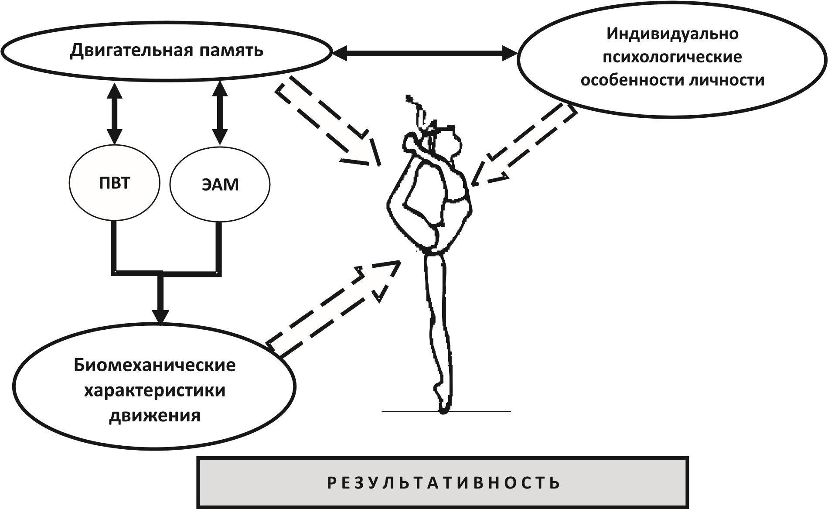
Рис. 10. Основополагающие факторы осуществления технологического подхода в профилирующей подготовке гимнасток
Примечание: ЭАМ – электрическая активность мышц; ПВТ – пространственно-временная точность
Технологический подход к освоению профилирующих элементов гимнастками
предполагает наличие и учёт нескольких взаимосвязанных блоков-факторов (рисунок 10). Однако определяющим и направляющим является фактор качественного освоения биомеханических характеристик техники конкретного профилирующего упражнения, поскольку именно он предполагает повышение исполнительского мастерства спортсменок через овладение большим арсеналом двигательных действий на основе учета индивидуальных психологических и двигательных особенностей спортсменок.
В процессе разработки технологии профилирующей подготовки нужно помнить, что успешность спортивной деятельности в художественной гимнастике обеспечивается, в первую очередь, созданием необходимого уровня физических возможностей организма спортсменки, составляющего тот фундамент, на котором в дальнейшем строится её базовая техническая и профилирующая подготовка (рисунок 11).
На важность данного положения указывает то, что по своей биомеханической сущности подавляющее большинство профилирующих упражнений художественной гимнастики требует проявления подвижности в суставах, а некоторые вообще полностью зависят от уровня развития этого качества. Благодаря гибкости облегчается выполнение всех видов гимнастических упражнений – наклонов, равновесий, прыжков, волн. Без этого качества невозможно воспитывать выразительность движения, пластичность и совершенствовать их технику, поскольку при недостаточной подвижности в суставах движения ограничены и скованы. Недостаточная подвижность в суставах – следствие плохой эластичности мышц и связок, окружающих эти суставы, а также плохого развития мышц-антагонистов. При этом недостаточно высоко поднять ногу, а затем стремительно опустить ее вниз. Надо уметь держать ногу в высоко поднятом положении. Недостаточно сделать резкий наклон назад на одной ноге и, подняв другую в заднее равновесие, коснуться рукой пола, надо еще уметь после этого поднять туловище, не опуская ногу. То есть, развитие гибкости необходимо сочетать с развитием силы мышцантагонистов.
Рис. 11. Иерархия видов подготовки в художественной гимнастике
Техника гимнастических упражнений требует большой амплитуды движений в тазобедренном суставе, выворотности, высокой подвижности голеностопного сустава. При недостаточной гибкости усложняется и замедляется процесс освоения двигательных навыков, ограничивается уровень проявления силы, скоростных и координационных способностей, ухудшается внутримышечная и межмышечная координация, снижается экономичность работы. Не менее важное значение, в частности для освоения техники владения предметами, имеет подвижность в плечевых, локтевых, лучезапястных суставах во всех плоскостях.
Качество гибкость (Солодов А.С., Сологуб Е.Б., 2001) имеет большую генетическую обусловленность к развитию и проявлению. Поэтому на этапе начального отбора определение возможной подвижности суставов с помощью специальных тестовых заданий является обязательным и необходимым условием успешной работы тренера и гимнастки. Для выполнения элементов, демонстрирующих уровень развития гибкости, девочки уже к 10–11 годам должны обладать предельными показателями амплитуды движений: высокой подвижностью позвоночника – выполнение моста с захватом за голень, полная складка при наклоне вперед; подвижность в тазобедренных суставах – 225° при пассивном выполнении шпагата; отведении рук в плечевом суставе назад – 45° и т.д. Обязательным требованием к развитию гибкости является избыточность. Для успешного выполнения любого движения необходим достаточный резерв. Для достаточного удержания (2'') переднего равновесия в шпагате в соревновательных условиях нужно уметь на тренировке фиксировать его 6-8 секунд с предельно возможной амплитудой. Развитие специализированной подвижности в суставах предполагает применение специальных упражнений, соответствующих по амплитудам, направлению движений осваиваемым элементам (таблица 15). Упражнения на гибкость должны логично располагаться перед элементами структурных групп, обеспечивая структурное сходство с двигательными действиями в стадии реализации прыжков, равновесий, поворотов.
В учебных заданиях для освоения равновесий и поворотов в основной части занятий предусматривается активно-статические упражнения на подвижность в суставах с последующим выполнением базового (а в даль нейшем профилирующего) равновесия. В учебных заданиях для освоения элементов из структурной группы «прыжки»,
Примерное содержание тренировочного занятия в подготовительном и переходном периоде в процессе профилирующей подготовки гимнасток
№ п/п | Часть тренировочного занятия | Средства | Продолжительность
1 | Подготовительная часть (40 мин.) | 1. Прыжки через скакалку | 1–10-я мин.
 |  | 2. Упражнения на развитие гибкости комплексного характера | 11–40-я мин.
2 | Основная часть (160 мин.) | Специализированные упражнения на гибкость | 41–61-я мин.
 |  | Освоение и совершенствование профилирующих элементов (поворот, прыжок, равновесие)
 |  | Специализированные упражнения на гибкость | 62–82-я мин.
 |  | «Распрыжка» с применением профилирующих упражнений группы А и В, освоение и совершенствование профилирующих прыжков
 |  | Специализированные упражнения на гибкость | 83–149-я мин.
 |  | Совершенствование связок и частей соревновательных упражнений без предмета
 |  | Суставная гимнастика | 150–180-я мин.
 |  | Изолированные движения с предметами
 |  | Связка элементов на гибкость | 171–191-я мин.
3 | Заключительная часть (20 мин.) | Упражнения на растяжку и расслабление | 192–210-я мин.

Таблица 15
предусматриваются активно-дина ми че ские упражнения на подвижность в суставах с последующим выполнением базового (а в дальнейшем профилирующего) прыжка. В учебных заданиях выполнение упражнений на гибкость перед осваиваемыми элементами предполагает переход к сопряженному воспроизведению амплитуд в элементах движений телом без предмета.
Для развития и совершенствования гибкости методически важно определить оптимальные пропорции в использовании упражне ний на растягивание, а также правильную дозировку нагрузок. Если требуется достижение заметного сдвига в развитии гибко сти уже через 3–4 месяца, то рекомендуются следующие соотно шения в использовании упражнений: примерно 40% – активные, 40% – пассивные и 20% – статические.
Формирование нового двигательного навыка протекает успешно при наличии достаточного предшествующего опыта в производстве движений данной структурной группы. При структурном сходстве движений для формирования нового навыка используются целые части и отдельные звенья ранее усвоенных движений. Овладевая движениями одной структурной группы, целесообразно применение «волнообразной» последовательности обучения: после посредственного усвоения первого движения данной структурной группы переходить к следующему, возвращаясь к повторению недостаточно хорошо усвоенных движений с целью дальнейшего их совершенствования. Необходимо помнить, что ошибки, возникающие при освоении профилирующих элементов, переносятся и на все остальные упражнения данных структурных групп, что ведет к некачественному освоению последних, ограничивает возможности технического роста гимнасток. Технологический подход к процессу профилирующей подготовки предусматривает разделение учебного материала на части (учебные задания) и обучение этим частям в строго определённой последовательности. При этом только овладение первой частью двигательных заданий дает право переходить ко второй. Алгоритмом должны овладевать все гимнастки, только в разные сроки. При таком подходе имеется возможность учитывать индивидуальные особенности занимающихся, их готовность к выполнению нового двигательного задания, осуществлять контроль и самоконтроль за правильностью выполнения учебных заданий, определять порядок перехода от донного задания к другому (рисунок 12).
Технологический подход должен предполагать учёт психологических качеств и свойств личности, необходимых для успешного овладения сложно-координационными двигательными действиями. К ним относятся:
- активность анализаторов – зрительного, слухового, вестибулярного и двигательного;
- степень сосредоточенности внимания, четкости представлений, проявления памяти (зрительная, двигательная и музыкальная), быстроты, глубины и гибкости мышления, воображения;
- уровень координационных способностей;
- уровень музыкальных способностей: слуха, чувства ритма, умения слушать и понимать музыку;
- уровень выразительных способностей: эмоциональности, выразительности и артистизма;
- степень проявления морально-нрав ственных качеств: любви к художественной гимнастике, дисциплинированности, организованности, исполнительности, чувства долга, личной ответственности, коллективизма, уважения к тренерам, подругам, соперникам и судьям;
- уровень развития волевых качеств: целеустремленности, настойчивости и упорства, решительности и смелости, выдержки,

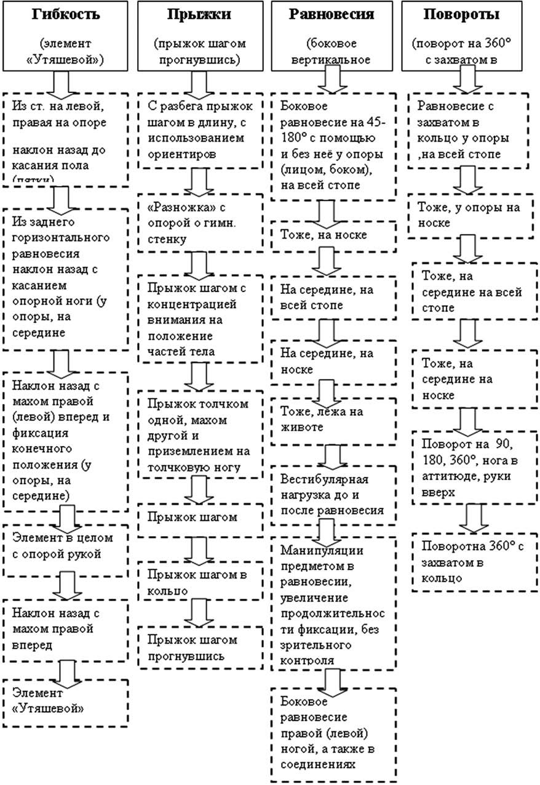
Рис. 12. Пример алгоритма обучения профилирующим упражнениям для гимнастки N

терпеливости и самообладания, самостоятельности и инициативности;
- уровень эмоциональной устойчивости, уверенности в своих силах, независимости и самостоятельности.
- способность к саморегуляции психологических состояний, умение сосредоточиться и противостоять неблагоприятным воздействиям.
Изучение психологических личностных качеств «художниц» помогает найти индивидуальный подход к каждой из них. Учёт темперамента гимнасток, индивидуальнопсихологических особенностей позволяет тренеру найти лучшее технологическое решение и повысить эффективность профилирующей подготовки: быстроты приростов физических качеств, освоения техники элементов, результативности соревновательной деятельности.
Спортивная деятельность, в зависимости от своих специфических особенностей, предъявляет к психике занимающихся определенные требования. Формирование умений и навыков зависит от силы нервной системы, особенно в тех случаях, когда оно связано с преодолением серьезных трудностей в работе. У гимнасток должна быть тонкая дифференцировка мышечных усилий, адекватное восприятие параметров движений, их высокая точность, музыкальная выразительность, артистичность. Именно эти свойства присущи в большей мере холерикам и меланхоликам.
В процессе разработки алгоритмов освоения профилирующих упражнений необходимо помнить, что обучаемые со слабой нервной системой овладевают двигательными действиями лучше, если им предлагать решать проблемные задачи. Те, у кого сильная нервная система, осваивают двигательные действия успешнее при репродуктивном обучении. Обучение в условиях тренировки занимающихся со слабой нервной системой осуществляется более успешно, чем занимающихся с сильной нервной системой. При этом занимающиеся со слабой нервной системой быстрее усваивают упражнения на основе подражания, т.е. методом показа, а «сильные» – методом объяснения.
Для обучаемых с малоподвижными нервными процессами более эффективен метод стандартных заданий. Для обучаемых со средней подвижностью нервных процессов целесообразно сочетать стандартные и вариативные задания на стадии упрочнения навыка. Для обучаемых с высокой подвижностью нервных процессов – метод вариативных заданий.
Учитывая, что в художественной гимнастике качество и скорость освоения движений зависит от двигательной памяти спортсменок, а она, в свою очередь, от индвидуально-психологических особенностей спортсменок, в целом очень важен учёт последних, как фактора психологической готовности к освоению профилирующих упражнений. В процессе выполнения интенсивной тренировочной нагрузки двигательная память в большей степени улучшается и лучше выражена у спортсменок, имеющих сильную нервную систему, инертностью возбуждения и торможения (Сухостав О.А., 2002). Однако на этапе формирования представления о двигательном действии преимущество имеют гимнастки со слабой нервной системой, уравновешенностью нервных процессов, средней степенью подвижности возбуждения и торможения. Это объясняется тем, что быстрота формирования представлений об упражнении зависит от объема зрительного восприятия, который больше у лиц с указанной типологией. Объем зрительного восприятия образа, полноту «схватывания» схемы движения, особенно при лимитированном времени восприятия.
На этапе закрепления разучиваемого упражнения большую значимость приобретают мнемические способности (память на движения) и обуславливающие их типологические особенности гимнасток. Первоначальное запоминание лучше происходит у гимнасток с инертностью нервных процессов. Однако не только память на движения определяет быстроту формирования двигательных умений. Переработка информации, использование ее в процессе выполнения движений тоже играют существенную роль, а они связаны с подвижностью и лабильностью нервной системы. Поэтому темпы обучения на начальном этапе могут быть выше у лиц с подвижностью нервных процессов. Однако затем инертные догоняют подвижных, и качество навыка становится у тех и других одинаковым.
Чтобы освоить профилирующие упражнения на высоком качественном уровне необходимо постоянно повышать отстающие компоненты двигательной памяти гимнасток с учётом их индивидуально-психологических особенностей. С этой целью применяются двигательные предписания индивидуально для каждой гимнастки (приложения Е, Ж). Количество таких предписаний и содержание методических приёмов определяется результатами предварительного тестирования двигательной памяти гимнастки (приложение З, И) и психологических особенностей личности спортсменки (по методике Кетелла; Гиппенрейтер Ю.Б., Романов В. Я, 2008). По результатам опроса (по методике Кетелла) в индивидуальных картах спортсменок фиксируются количественные и качественные характеристики учитываемых психологических факторов и в соответствии с ними конкретизируются специальные методические приёмы, планируемые к применению (приложения К, Л).
Такой подход к процессу профилирующей подготовки, в первую очередь, направлен на эффективное решение задачи технической подготовки ( рисунок 13). Он позволяет логично и последовательно на основе результатов мониторинга особенностей гимнасток разработать индивидуальные стратегии освоения, как отдельных профилирующих элементов, так и в целом комбинаций упражнений видов многоборья художественной гимнастики.
Так как для каждой гимнастки, согласно индивидуальной карте тестирования психологических особенностей и уровню технической подготовленности, подбираются свои двигательные задания, имеющие сопряженный характер. Это позволяет, во-первых, поэтапно подводить к освоению технического элемента. Во-вторых, способствовать развитию компонентов двигательной памяти гимнастки и создавать условия для овладения более сложными элементами.
Задания носят часто компенсаторный характер и позволяют использовать ярко выраженные индивидуально-психологические способности личности, имеющие прямую положительную взаимосвязь с техникой выполнения упражнений, в качестве «помощников». Например, при овладении равновесием гимнастками с равной степенью развития активной гибкости имеющим худшие показатели точности воспроизведения амплитуды ногой в сторону дается наибольшее количество подводящих упражнений, со средними показателями – усреднённое количество упражнений, а с лучшими показателями – наименьшее количество. В каждой из трёх подгрупп подводящие упражнения выполняются с учётом как положительного, так и отрицательного влияния индивидуальнопсихологических особенностей личностей гимнасток. При слабой выраженности фактора «Q1» (консерватизм – радикализм), который на 25% определяет точность амплитуды, будут задействованы факторы «H» (робость – смелость), «Q» (уверенность в себе – тревожность), «Q2» (конформизм – нон конформизм), связанные с точностью воспроизведения усилий и точностью мышечной координации (при условии хорошей выраженности этих компонентов). Если у гимнастки плохо выражены данные факторы, то можно

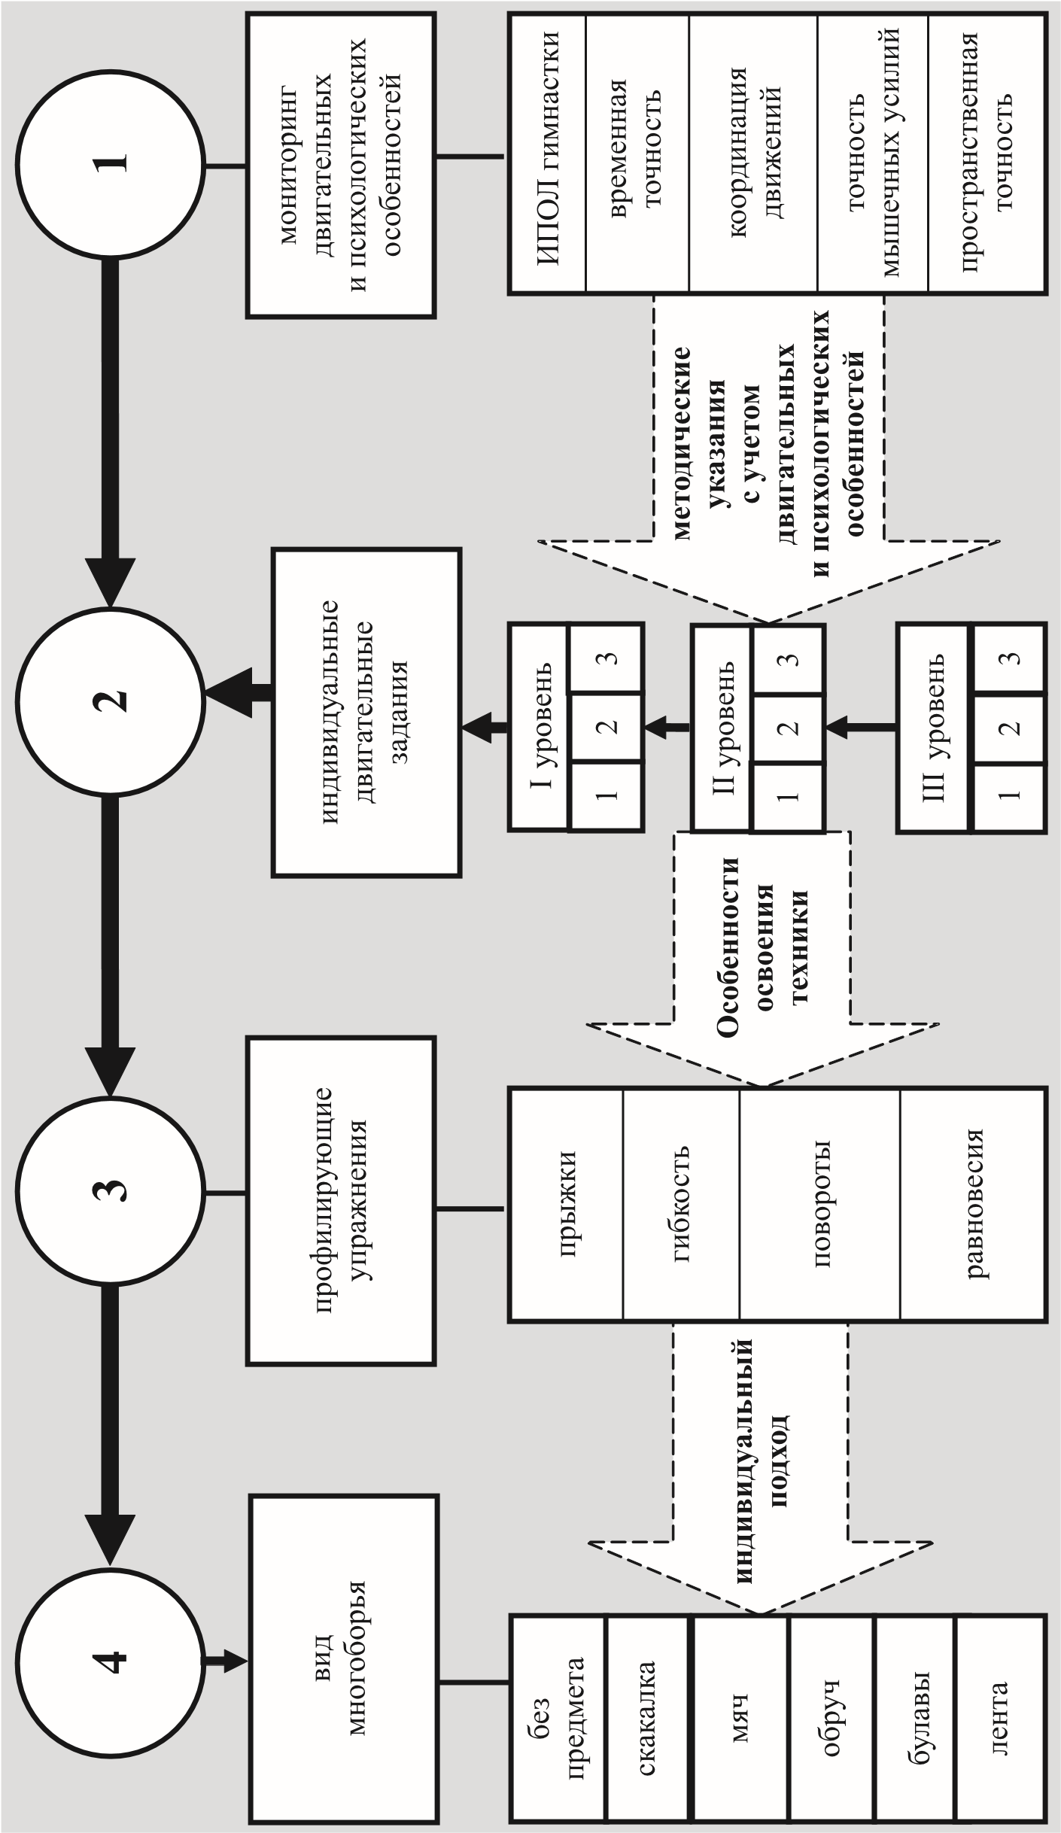
Рис
. 13.
Схема

технологического

подхода

к

процессу

обучения

профилирующим

упражнениям

на

основе

учёта

индивидуальных

особенностей

гимнасток
Примечание

:
ИПОЛ
–
индивидуально
-
психологические

особенности

личности
.

учитывать другой фактор, связанный в целом с технической и артистической ценностью (например, «В» – интеллект). В соответствии с выявленными индивидуальнопсихологическими особенностями тренер должен подбирать наиболее эффективные методические приемы. Двигательные задания, которые позволяют учесть особенности гимнасток, осваиваются быстрее, выполняются на более высоком качественном уровне, с меньшими физическими затратами
В процессе реализации технологического подхода профилирующая подготовка должна предполагать включение в подготовительную или в первую половину основной части тренировки комплексов СФП на основе хореографии. Упражнения данных комплексов должны иметь тесную структурную биомеханическую взаимосвязь с профилирующими элементами и быть направлены на развитие пространственно-координационной точности гимнасток (рисунок 14, приложения М). Содержание блоков хореографии определяется направленностью технической подготовки в основной части тренировочного занятия и факторами предопределяющими успешность освоения профилирующих элементов, в частности компонентами двигательной памяти (рисунок 15).
Направленность, последовательность и продолжительность применения блоков хореографии зависит от этапа и периода подготовки, уровня подготовленности гимнасток, общих и частных задач профилирующей подготовки (таблица 16). Однако при разработке содержания и в процессе целенаправленного избирательного развития двигательной памяти гимнасток необходимо соблюдать следующие особенности:
- Полноценность восприятия образа зависит от внимания, интереса, любопытства и оптимального эмоционального состояния.
- Быстрота, точность трансформации, фиксации образа основывается на уже имеющемся практическом опыте. Поэтому создаваемое представление о новом упражнении будет ассоциироваться лучше при наличии образности, а также включении по возможности всех органов чувств. Количественный показатель фиксируемых за один раз новых образов равен в среднем 7 единицам (Martin S., Ledanser I., 2004), следовательно, чрезмерное обновление содержания практического занятия может приводить к снижению качества усвоения учебного материала.
- Долговременность хранения представления о технике движений зависит от индивидуальных особенностей навыков запоминания, времени суток, эмоциональности восприятия. Поэтому на тренировке должны создаваться яркие проблемные ситуации, оставляющие глубокие отпечатки в памяти гимнасток и вызывающие потребность к передаче этой информации другим спортсменкам, что ещё больше закрепит её в памяти.
- Полное и быстрое извлечение необходимой информации из памяти зависит от того, как она будет закодирована. Поэтому для ускорения процесса воспроизведения необходимо развивать способности применения приемов опосредованного и непосредственного припоминания, вводя их постоянно в практику занятий. Опрос и наводящие вопросы при повторении пройденного двигательного материала позволяют улучшить их.
Однако основу содержания технологического подхода предопределяют конкретные профилирующие элементы художественной гимнастики, учитывающие требования правил соревнований. Они входят в обязательные группы движений телом (поворот, равновесие, прыжок). Именно на основе анализа их сложности выстраивается в целом стратегическая траектория освоения (таблица 17).
Биомеханический анализ профилирующих элементов (например, прыжков) позволяет конкретизировать основные компоненты техники, формируемые в процессе

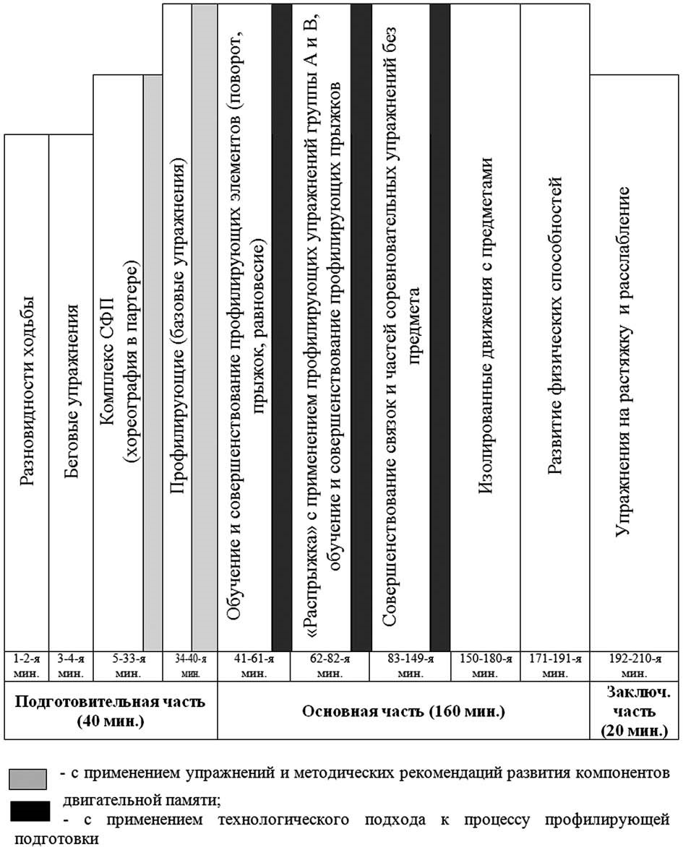
Рис. 14. Содержание тренировочного занятия в подготовительном и переходном периоде на основе технологического подхода
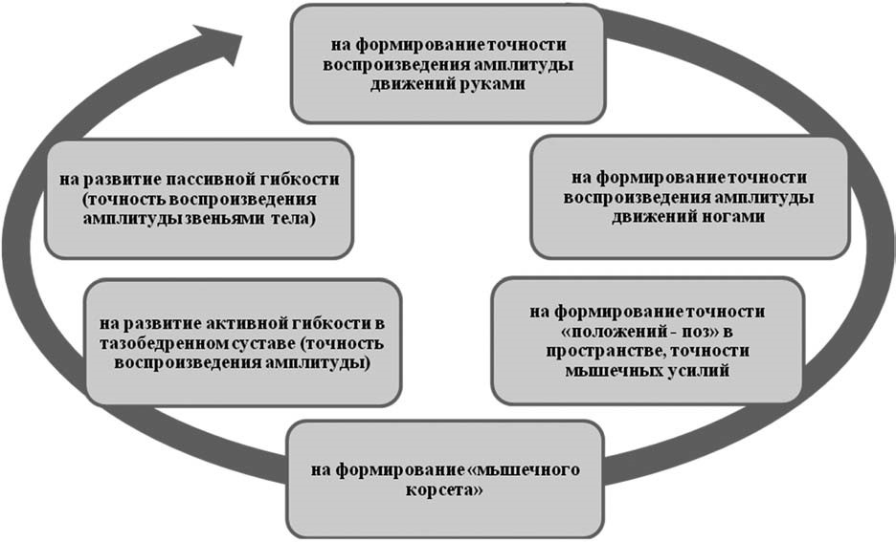
Рис. 15. Блоки упражнений хореографии для освоения алгоритмов обучения профилирующим элементам на основе учёта компонентов двигательной памяти гимнасток

освоения базовых действий, базовых движений, базовых элементов в художественной гимнастике. К ним относиться разнообразные элементы, которые начинают выполнять уже на самых ранних этапах подготовки: – изолированные движения звеньями тела: руками, ногами, тазом, головой, упражнения на сохранение динамической осанки; -выполнение приземления: поза приземления, навык амортизации, компенсация избыточных движений, конечное положение; – специальные упражнения для обучения прыжкам (сгибания и разгибания тела в тазобедренных суставах); повороты в опорном положении, преимущественно вокруг продольной оси; сохранение статических положений; медленные перемещения; компенсаторные движения. Последовательное освоение данных элементов и применение метода «расчленения» позволяет избежать информационной перегрузки и экономит время, часто неоправданно затрачиваемое на освоение целостным методом (рисунок 16).
Овладеть в совершенстве техникой простых и более сложных прыжков помогают разработанные двигательные задания с учётом компонентов двигательной памяти гимнасток и применение технологического подхода к процессу обучения (приложение Н). Так при наличии у гимнастки достаточной гибкости могут успешно освоить и такой элемент как «Казак в кольцо без помощи. Этот элемент относят к группе прыжков толчком одной и приземлением на толчковую ногу. Базовым элементом этой группы является «скачок», который осваивают еще «новички». Профилирующий элемент – «казак», который гимнастки усложняют по мере повышения уровня своего мастерства (рисунок 17).
В «прыжке казак в кольцо» присутствует элемент «шпагат в кольцо». Эта форма типична для большой группы прыжков

Таблица  16  Фрагмент  тренировочного  занятия  на  совершенствование  уровня  специальной  физической  и  базовой  технической  подготовленности  гимнасток  на  основе  целенаправленного  избирательного  развития  двигательной  памяти  в  подготовительном  периоде  (  обще  -  подготовительный  этап  )  годичного  цикла | Компонент двигательной памяти + профилирующий элемент ( базовая техническая подготовка ) 5 –6 занятие 1 комплекс + точность мы - ше чных усилий + волны , взмахи 11 –12 занятие 2 комплекс + координацион - ная точность + равновесия 17 –18 занятие 3 комплекс + пространствен - ная точность + равнов есие 21 занятие 3 комплекс + временная точ - ность + равно - в есия  3 –4 занятие 1 комплекс + ко - ординационная точность + по - вороты 9 –10 занятие 2 комплекс + пространствен - ная точность + повороты 15 –16 занятие 3 комплекс + временная точ - ность + волны , взмахи 20 занятие 3 комплекс + точность мы - шечных усилий + повороты  1 –2 занятие 1 комплекс + пространствен - ная точность + равновесие 7 –8 занятие 2 комплекс + временная точ - ность + прыжки 13 –14 занятие 3 комплекс + временная точ - ность + волны , взмахи 19 занятие 2 комплекс + координацион - ная точность + прыжки  сентябрьоктябрьноябрь 5 –6 занятие 1 комплекс + точность мы - шечных усилий + волны , взмахи 11 –12 занятие 2 комплекс + координацион - ная точность + равновесия 17 –18 занятие 3 комплекс + пространствен - ная точность + равновесие 22 –23 занятие 2 комплекс + временная точ - ность + равно - весия  3 –4 занятие 1 комплекс + ко - ординационная точность + по - вороты 9 –10 занятие 2 комплекс + пространствен - ная точность + повороты 15 –16 занятие 3 комплекс + временная точ - ность + волны , взмахи 20 –21 занятие 2 комплекс + точность мы - шечных усилий + повороты  1 –2 занятие 1 комплекс + пространствен - ная точность + равновесие 7 –8 занятие 2 комплекс + временная точ - ность + прыжки 13 –14 занятие 3 комплекс + временная точ - ность + волны , взмахи 19 занятие 2 комплекс + координацион - ная точность + прыжки  5 –6 занятие 1 комплекс + точность мы - шечных усилий + волны , взмахи 11 –12 занятие 2 комплекс + координацион - ная точность + равновесия 17 –18 занятие 3 комплекс + пространствен - ная точность + равновесие 21 –22 занятие 1 комплекс + временная точ - ность + равно - весия  3 –4 занятие 1 комплекс + ко - ординационная точность + по - вороты 9 –10 занятие 2 комплекс + пространствен - ная точность + повороты 15 –16 занятие 3 комплекс + временная точ - ность + волны , взмахи 20 занятие 1 комплекс + точность мы - шечных усилий + повороты  1 –2 занятие 1 комплекс + пространствен - ная точность + равновесие 7 –8 занятие 2 комплекс + временная точ - ность + прыжки 13 –14 занятие 3 комплекс + точность мы - шечных усилий + прыжки 19 занятие 1 комплекс + координацион - ная точность + прыжки | Примечание  :  примеры  содержания  комплексов  в  приложениях  М  ,  Н  ,  О  .
Таблица 17 Пример траектории освоения профилирующих элементов (прыжков)
Подход к усложнению (ценности) элемента согласно правилам соревнований (ФИЖ 2013-2016) | Подбивной прыжок: в кольцо, с наклоном туловища назад, с вращением туловища. | Прыжок шагом и подбивной: в кольцо, с наклоном  туловища назад, с вращением туловища.
Базовые характеристики:  - четкая и фиксированная форма во время полета,  - высота, позволяющая выполнить данную форму.  Для прыжков, не имеющих в базе вращение туловища, наклон туловища назад или кольцо; за каждое вращение 180°, наклон туловища назад или кольцо + 0,20 балла. В данном случае к символу существующего прыжка надо добавить следующие символы: вращение туловища , наклон туловища , кольцо . | 1.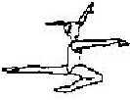 0,1 | 1.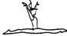 0,2
 | 2.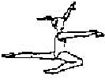 0,1 | 2.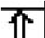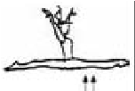 0,2
 | 3.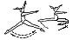 0,4 | 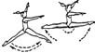0,3
 | 4.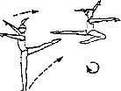 0,4 | 3. 2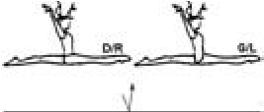 0,4
 | 5.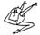 0,2 | 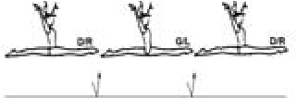  4.  3 | 0,5
 | 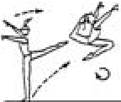 0,4  6. | 5. 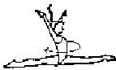0,4
 | 7. 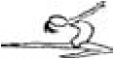0,3 | 3. 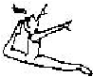0,3
 | 8.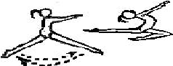 0,4 | 4.  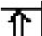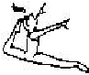0,3
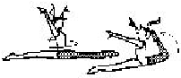
5.
0,4
 |  | 6.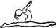 0,4
 |  | 5.7. 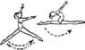 0,5
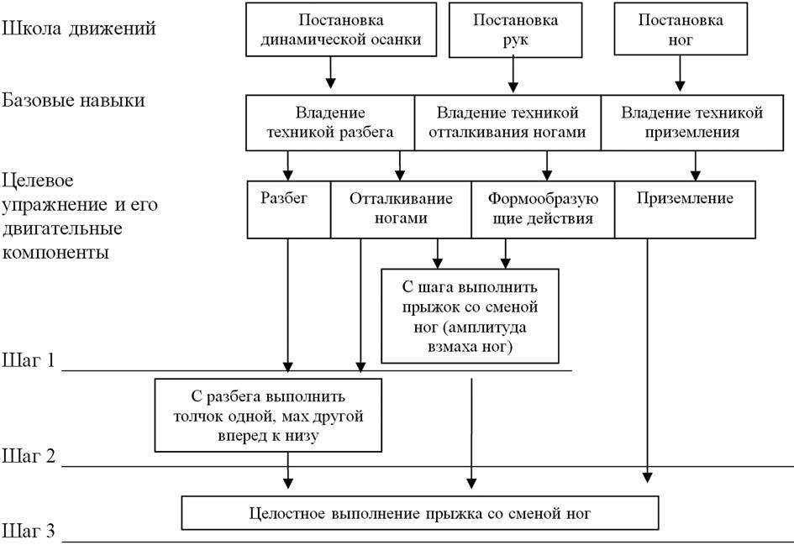
Рис. 16. Содержание и последовательность освоения базовых действий, движений и элементов при обучении профилирующему прыжку со сменой ног впереди («Ножницы»)

в художественной гимнастике и является базовой. Практически все высококвалифицированные гимнастки демонстрируют эту форму прыжка с амплитудой более 180°, что и необходимо для прыжка «казак в кольцо». Гимнастки, обладающие запасом гибкости и в совершенстве освоившие технику прыжка «шпагат в кольцо, толчок и приземление на ту же стопу», аналогичного по ценности, имеют возможность без ущерба для здоровья демонстрировать эти оригинальные и яркие формы прыжков (хотя ценность их не самая высокая). Другие же гимнастки могут выбрать для своих программ иные, даже более ценные элементы, но требующие проявления высокого уровня других способностей (например, «казак» на 360° в кольцо и поворотом на 180° (или более) всего тела в полете).
В процессе профилирующей подготовки необходимо учитывать, что в современных композициях гимнасток объем статических и динамических равновесий доходит до 58% от общего числа выполняемых соревновательных элементов, что обуславливает высокую значимость их освоения. Техника таких элементов чаще всего требует длительного сохранения шпагата (заднего, бокового, переднего) в положении наклона (назад, вперёд, в сторону), причем в динамике. Например, основой техники элемента «поворота в затяжке» является медленный переворот вперед. При соблюдении необходимых принципов обучения освоение этого элемента доступно большинству гимнасток (рисунок 18).
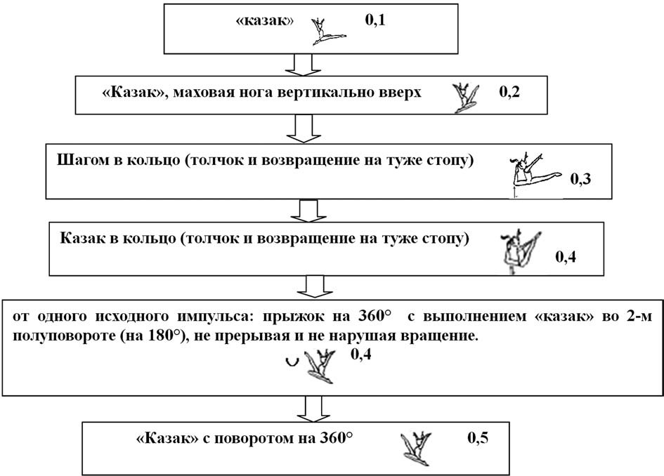
Рис. 17. Последовательность усложнения элемента «Казак»
К типичным ошибкам в выполнении заднего равновесия шпагатом с захватом опорной и поворотом на 180° в позе заднего равновесия шпагатом с захватом опорной с учетом требований к выполнению этих элементов относятся:
- недостаточная амплитуда ног в равновесии (меньше 180°),
- чрезмерное выведение таза вперед,
- отсутствие захвата опорной ноги, фиксированной позы равновесия,
- недостаточная амплитуда ног в повороте (меньше 180°),
- отсутствие захвата опорной ноги, – невыполнение поворота на 180°, – свободная нога отводится в сторону.
Двигательные задания для их устранения будут направлены на: формирование правильной осанки, развитие силы и гибкости, развитие статической и динамической устойчивости, совершенствование функции вестибулярного аппарата.
Важной составляющей готовности к освоению профилирующего элемента является психологическая готовность гимнасток. Прежде всего, она связана с преодолением психологической неуверенности при выполнении неудобных, сложных по структуре двигательных действий, относительно рискованных движений, содержащих полетные, вращательные фазы и т.д. (таблица 18).
Непонимание техники двигательных действий, боязнь их выполнять ведет к появлению психологических ошибок и как следствие – невыполнению или искажению техники элементов. Причины психологических ошибок – нехватка смелости и решительности, недостаточные настойчивость и упорство, недостаточная помехоустойчивость.
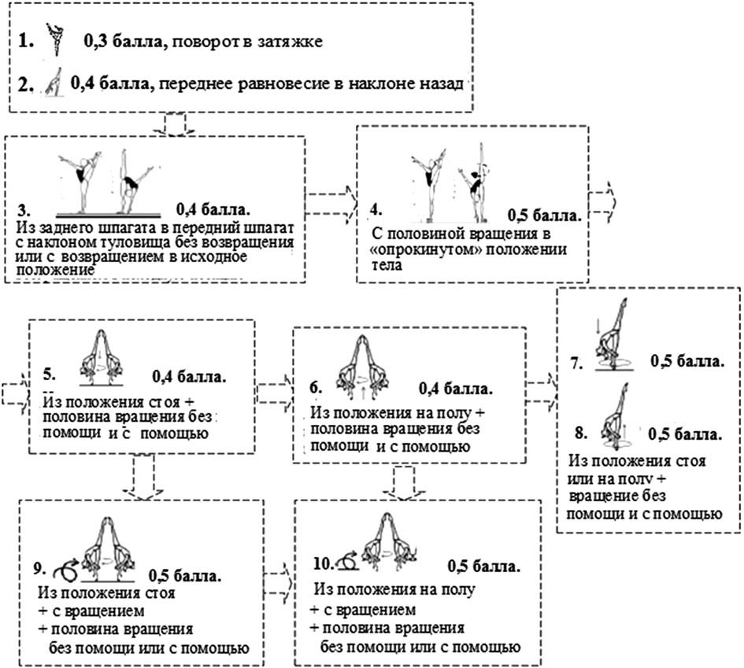
Рис. 18. Алгоритм освоения равновесия и поворота «Утяшевой»
Следствием отсутствия психической готовности к освоению профилирующих упражнений, как правило, является непонимание техники выполнения и боязнь получить травму. Многократное выполнение элемента гимнасткой может привести к травматизму, к эмоциональным срывам, замедляющим процесс обучения. Одним из путей повышения эффективности процесса обучения и качества исполнения элементов риска является применение психосоматического подхода в сочетании с моделированием успешного выполнения движения, применяемый в нейролингвистическом программировании. Его можно рассмотреть на примере динамического элемента «Бросок обруча с последующими двумя кувырками и ловлей предмета ногами» (таблица 19).
В данном элементе необходимо обеспечить правильную траекторию полета предмета, быстрое направленное вращение тела на полу и точное движение ногами в обруч. Основная трудность при обучении этому элементу – ловля предмета ногами, успешность которой определяется эффективностью выполнения предыдущих действий.
Таким образом, технологический подход к процессу профилирующей подготовки

Таблица 18
Примерное содержание процесса формирования психической готовности гимнасток
к качественному освоению профилирующих элементов
Ошибки в профилирующих элементах | Возможные причины | Пути устранения | Методы
Элементы равновесия, связанные с наклоном назад |  |  | - Лекции и беседы  - Разъяснения и убеждения 3. Выразительные примеры выдающихся спортсменов 4. Самонаблюдения, самоанализы и самоотчеты.  - Изучение специальной литературы  - Метод упражнений.  - Модельные тренировки
- Опора на две ноги  - «Отставление» таза назад, прогиб только в пояснице | Страх потерять равновесие Непонимание Нежелание правильно выполнять элемент | Связаны с преодолением страха упасть при выполнении наклона из-за нарушения равновесия, со снижением психологической напряженности, с созданием безопасных условий выполнения упражнений, с последовательным овладением базовыми навыками, снимающими психологическую напряженность.
Равновесия, повороты
- поиск опоры (за  «что бы схватиться»)  - потеря равновесия, выражается в лишнем шаге вперед, в сторону, назад | 1. Страх потерять ориентацию в пространстве из-за головокружения 2. Недостаточный уровень вестибулярной устойчивости | Связаны с формированием мотивации к предварительной физической подготовке, с формированием знаний об условиях сохранения равновесий, о критериях красоты позы и ее значении, как средстве выразительности
Таблица 19
Последовательность освоения динамических элементов художественной гимнастики на основе принципов идеомоторной тренировки
Последовательность действий | Организационно – методические указания | Кол-во повтор.
- Просмотр видеозаписи исполнения динамического элемента знаменитой гимнасткой;  - Создать свою мышечную модель. | Обратить внимание на глазодвигательные реакции, мимику, жесты, пластику спортсменки, успешно выполняющей этот элемент | 2 раза
3. Описание модели вербально | Создать словесную матрицу
4. Воспроизведение модели телесно | Выполнить элемент
5. Закрепление матрицы мысленно | Гимнастка должна 10 раз мысленно и глазами. Восстановить телесные ощущения в соответствующей последовательности, сидя с закрытыми глазами. При этом тренер должен наблюдать едва уловимое движение тела, что является признаком мысленного закрепления мышечной модели
6. Выполнение элемента на ковре | Выполнение динамического элемента 6 раз
7. Мысленное выполнение элемента | В течение двух дней, перед сном, мысленно повторять динамический элемент 5–6 раз

позволяет сократить сроки формирования индивидуальных стилей спортивной деятельности гимнасток, раскрыть потенциальные возможности спортсменок во всех видах многоборья художественной гимнастики. Однако в процессе его реализации тренерам по художественной гимнастике необходимо соблюдать ряд рекомендации:
- Для эффективности управления подготовкой гимнасток на этапе углубленной специализации необходимо производить анализ и учёт тенденций изменения содержания упражнений в художественной гимнастике.
- В произвольных комбинациях гимнасток необходимо увеличить количество разнообразных элементов телом, характерных для конкретного вида многоборья, включать перспективные элементы с завышенной трудностью, которые способствуют повышению оценки за выступление.
- Чтобы быстро и на качественно высоком уровне освоить большой объём новых, сложных элементов, необходимо совершенствовать двигательную память гимнасток.
- Развивая двигательную память, необходимо использовать дифференцированный подход на основе предписаний алгоритмического типа, учитывающий индивидуальные особенности каждой гимнастки.
- Используя психодиагностику, тренер уже на начальном этапе специализированной подготовки может учесть, как положительные, так и отрицательные проявления индивидуально-психологических особенностей личности спортсменки и, таким образом, сократить сроки обучения.
- Для определения конкретного подхода к каждой гимнастке, подбора методических приемов и упражнений, позволяющих сократить сроки освоения новых сложнокоординациооных элементов, рекомендуется применять индивидуальную карту для построения тренировочного процесса и разработанные практические задания для более точного, техничного и правильного выполнения упражнений.
- Стержнем технической подготовки гимнасток является освоение профилирующих упражнений различных структурных групп на всех видах гимнастического многоборья. Качество их освоения напрямую связано с успешностью решения задач специальной физической и базовой технической подготовки. А виртуозный уровень владения профилирующими упражнениями является опорной точкой для становления мастерства гимнастов на следующем этапе тренировки – этапе углубленной специализации, поскольку свободное и вариативное владение техникой профилирующих упражнений дает широкие возможности по их видоизменению, усложнению и освоению на их технической основе различных родственных им по структуре упражнений.
7. МЕДИКО-БИОЛОГИЧЕСКОЕ,
ПСИХОЛОГО-ПЕДАГОГИЧЕСКОЕ
СОПРОВОЖДЕНИЕ ПОДГОТОВКИ ГИМНАСТОК

Художественная гимнастика относится к видам спорта с ярко выраженной ранней специализацией и начинается отбор детей дошкольного и младшего школьного возраста со специфическими генетически заложенными координационными способностями, уникальной гибкостью. Вся их спортивная карьера приходится на время, когда организм развивается. В связи с этим мы несем особую ответственность за состояние здоровья гимнасток. Поэтому в сборной команде России осуществляется медико-био ло ги ческое сопровождение на протяжении всей спортивной карьеры гимнасток. Медикобио логические аспекты педагогического управления интегральной подготовкой сборной команды страны приобретают все возрастающее значение. Обобщение передового опыта работы со сборными командами России позволили создать систему медикобио логического и психолого-педа го ги ческого сопровождения спортивной карьеры гимнасток (рис. 19).
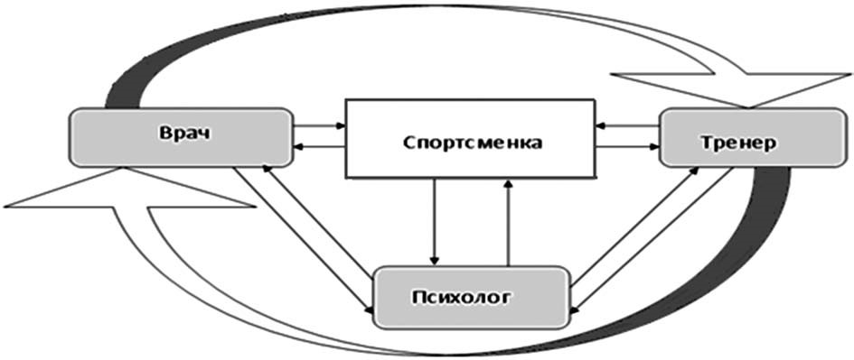
Рис. 19. Медико-биологическое и психолого-педагогическое сопровождение спортивной карьеры гимнасток
Функционирование этой системы основано на оптимально- сбалансированном сочетании медико-биологического и психологопедагогического контроля. Необходимо помнить и учитывать тот факт, что психическое состояние во многом определяет здоровье человека. Идет постоянное взаимодействие – спортсмен, врач, психолог, тренер. Таким образом, осуществляется сопровождение и коррекция всего процесса подготовки гимнасток в спорте высших достижений. Это не просто врачебный контроль и констатация медицинских показателей. В этой системе возрастает роль отношений тренер – врач. Таким образом, врач так же участвует в разработке методики подготовки гимнасток высокого класса (Терехина, Р.Н., Винер И.А., Першина Н.К. Медико-биологическое сопровождение в системе интегральной подготовки гимнасток высокого класса // Научнотеоретический журнал «Ученые записки университета им. П.Ф. Лесгафта». – 3(49). – 2009. – С.82–86).
Данный подход позволяет определить и учитывать зону ближайшего развития спортсменки, что позволяет увидеть ее перспективу, прогнозировать ее индивидуальные рекорды, а также подводить спортсменку к проявлению максимальных для каждой гимнастки возможностей без ущерба для здоровья. Мы всегда помним учение психолога Льва Семеновича Выготского (1983) о зоне ближайшего развития, у каждого человека эта зона своя. Только так можно осуществить перспективно-прогностический подход и принцип опережающего развития, которые лежат в основе интегральной подготовки гимнасток, что обеспечивает лидирующие позиции наших гимнасток в мире (Выготский Л.С. Собрание сочинений: В 6-ти т. Т.3.: Проблемы развития психики. – М. : Педагогика, 1983. – 368 с.)
Постоянно проводимая в сборной команде унификация системы комплексного медико-биологического контроля позволяет расширить диагностику: процессов адаптации к тренировочным и соревновательным нагрузкам, выявлять имеющиеся резервные возможности и факторы, лимитирующие работоспособность юного организма, и, в конечном итоге, способствует совершенствованию управления подготовкой гимнастического резерва. Особое внимание в программе медико-биологического сопровождения уделяется комплексу средств восстановления, который носит направленный характер с учетом периода подготовки, возраста гимнастки, уровня спортивного мастерства и других факторов; включает коррекцию тренировочного режима и функционального состояния путем назначения традиционных и нетрадиционных средств восстановления. Осуществляемое на основе комплексной оценки здоровья и функционального состояния назначение индивидуальной, дифференцированной системы коррекции, позволяет реализовать запрограммированный объем тренировочной работы, повысить ее эффективность.
В рамках настоящего исследования разработаны основные направления деятельности врачей национальной команды России по художественной гимнастике:
- работа врачей в тесном содружестве с главным тренером, личными тренерами, спортсменками;
- профилактика спортивного травматизма. Для этого используются определенные витаминные комплексы, фито-препараты, физиотерапевтические методы (электростимуляция на аппарате «Миоритм М-40» по специальной методике, биорезонансная терапия, и другие физиопроцедуры);
- восстановление физических и психологических кондиций во время тренировочного процесса и спортивных соревнований (массаж, «Миоритм М-40», матрикс-терапия, контра пульсации);
- лечение спортивных травм. В комплексном лечении используются методы криотерапии, светолечения, иглорефлексотерапии, массажа, миорефлексотерапии, ультразвукового лечения.
В настоящем исследовании доказано, что целесообразно в систему подготовки спортсменок внедрение методик повышения резервных возможностей гимнасток с помощью пептидных биорегуляторов, разработанных специалистами Санкт-Петербургского института биорегуляции и геронтологии. Применение пептидных биорегуляторов позволило оказать не только оздоравливающий эффект на организм спортсменов, но и увеличить прирост специальной работоспособности. Для оценки влияния этапов тренировочных нагрузок на организм спортсменок в художественной гимнастике был использован монитор сердечного ритма «Polar».
В период проведения исследований регистрировались тренировочные нагрузки гимнасток, и был проведен сравнительный анализ нагрузок с учетом этапов тренировочного процесса. С этой целью были определены колебания частоты пульса спортсменок под воздействием физических нагрузок, сопровождающих тренировку. Известно, что показатель частоты пульса может служить маркером адаптированности организма гимнасток к физическим нагрузкам. Поэтому динамика частоты сердечных сокращений на физическую нагрузку показывает резервные возможности организма гимнасток в зависимости от этапов тренировочных нагрузок. Результаты первичного измерения показали отсутствие достоверной разницы в частоте сердечных сокращений в ответ на физическую нагрузку среди спортсменок контрольной и основной групп на всех этапах тренировочного процесса.
Весь режим двигательной активности гимнасток во время тренировки можно разделить на 4 этапа:
- разминка,
- индивидуальная отработка элементов, – «прогон» упражнений, – восстановление после нагрузки.
Наибольшее время занимает этап индивидуальной отработки элементов. В среднем этот этап составляет 55% времени от времени всей тренировки. Однако максимальную нагрузку гимнастки испытывали во время «прогона» своего упражнения. Во время данного этапа тренировочного процесса частота сердечных сокращений у гимнасток основной и контрольной групп всегда превышала 180 ударов в минуту. По длительности данный период тренировки составляет в среднем 27% от всего времени занятия. Таким образом, 1/3 тренировочного времени гимнастки работают с максимальной нагрузкой. Необходимо отметить, что вне зависимости от вида предмета, с которым работала спортсменка, максимальную нагрузку она испытывала именно во время «прогона» своего выступления. Время суток не оказывало достоверного влияния на показатель частоты сердечных сокращений. Однако на всех этапах тренировочного процесса (разминка, «прогон», индивидуальная отработка элементов, восстановительный период) нами была отмечена тенденция к повышению пульса у гимнасток основной и контрольной групп во время вечерней тренировки. Данную тенденцию можно объяснить нарастанием усталости и снижением резервных возможностей организма. Однако в связи с тем, что тренировочный процесс построен с учетом физиологических особенностей спортсменок и в дневное время для гимнасток созданы условия для отдыха, данный показатель оказался не достоверным.
Таким образом, впервые в художественной гимнастике была дана оценка влияния этапов тренировочных нагрузок на организм спортсменок с использованием монитора сердечного ритма «Polar». В период проведения исследований регистрировались тренировочные нагрузки гимнасток и был проведен сравнительный анализ нагрузок с учетом эффективности применяемых пептидов. С этой целью на протяжении всего тренировочного процесса, с помощью монитора сердечного ритма «Polar» регистрировалась частота сердечных сокращений.
В таблицах 2 0 и 21 представлена средняя частота пульса гимнасток при различных режимах двигательной активности в течение полуторачасовой тренировки.
Таблица 20
Оценка влияния пептидных биорегуляторов на ЧСС гимнасток при различных
режимах двигательной активности (основная группа)
Время проведения тренировочных занятий |  | Режимы двигательной активности гимнасток
 |  | Разминка (10 мин.) | Прогон (25 мин.) | Индивидуальная отработка элементов  (50 мин.) | Восстановительный период (5 мин.)
До пептидной коррекции | Утро | 96,3±2,4 | 188,4±3,8 | 146,4±3,6 | 83,8±1,5
 | Вечер | 99,6±3,2 | 189,6±2,4 | 150,3±4,1 | 87,4±2,3
После пептидной коррекции | Утро | 97,7±3,2 | 190,7±4,5 | 141,7±2,6 | 74,2±2,5
 | Вечер | 96,6±2,6 | 184,2±3,1 | 145,5±2,9 | 77,6±1,7
Таблица 21
Оценка влияния этапов тренировочных нагрузок на ЧСС при различных режимах двигательной активности (контрольная группа)
Время проведения тренировочных занятий |  | Режимы двигательной активности гимнасток
 |  | Разминка (10 мин.) | Прогон (25 мин.) | Индивидуальная отработка элементов  (50 мин.) | Восстановительный период (5 мин.)
Первичное измерение | Утро | 93,3±2,4 | 192,4±2,4 | 155,2±3,7 | 86,6±3,2
 | Вечер | 94,5±3,6 | 190,9±3,5 | 147,7±4,8 | 84,3±3,1
Повторное измерение | Утро | 94,9±1,8 | 188,4±3,7 | 149,2±4,7 | 88,4±3,6
 | Вечер | 92,3±2,9 | 192,6±2,6 | 152,1±2,9 | 83,7±2,4

Как видно из таблиц 20 и 21, прием пептидных препаратов не повлиял на частоту пульса гимнасток во время «прогонов» соревновательных программ и индивидуальной отработки элементов, данные показатели статистически достоверно не изменились по сравнению с исходным уровнем, как в основной, так и в контрольной группах. Однако, применение пептидных биорегуляторов привело к повышению резервных возможностей организма гимнасток, что проявилось уменьшением частоты сердечных сокращений в восстановительный период. Произошло снижение ЧСС у спортсменок основной группы в восстановительный период как на утренних, так и на вечерних тренировках. Таким образом, применение пептидных биорегуляторов оказало положительное воздействие на резервные возможности организма гимнасток.
Важная роль в системе интегральной подготовки гимнасток принадлежит правильно организованной деятельности комплексной научной группы (КНГ). Работа направлена на:
- выявление интегрального показателя здоровья; адаптационных возможностей организма; уровня тренированности; уровня энергетического обеспечения; психоэмоционального состояния с помощью программноаппаратного комплекса «Омега-С»;
- определение состояния миокарда с помощью программного комплекса «Кардио ви зор-06С».

Это позволяет осуществлять коррекцию всего процесса подготовки и реализовать запрограммированный объем тренировочной работы, повысить ее эффективность.
После каждого официального старта на протяжении всего олимпийского цикла осуществляли оценку соревновательной деятельности спортсменок (ОСД) и определи результативность, надежность выполнения соревновательных программ; выявляли уровень сложности упражнений, технического исполнения и артистичности, степень владения предметами, регистрировали допущенные ошибки, устанавливали их причины и разрабатывали рекомендации по их устранению.
Таким образом, одним из важнейших компонентов интегральной подготовки гимнасток сборной команды России является оптимальная организация научно-методического, медико-биологического и психолого-педа гоги че ского обеспечения. Функционирование этой системы осуществляется за счет постоянного взаимодействия – спортсмен, врач, психолог, тренер. Данный подход позволяет определить и учитывать зону ближайшего развития спортсменки и увидеть ее перспективу, прогнозировать ее индивидуальные рекорды, подводить гимнастку к проявлению максимальных возможностей без ущерба для здоровья.
Фундаментальные исследования в области повышения резервных возможностей организма человека являются основой, позволяющих повысить физическую работоспособность и способность к быстрому восстановлению резервов организма после экстремальной нагрузки. Применение фармакологических препаратов, обладающих физиологическим действием, помогает достичь высоких результатов в спорте и сохранить здоровье занимающихся. Применение пептидных биорегуляторов в системе многолетней подготовки спортсменок сборной команды России по художественной гимнастике оказало положительное воздействие на резервные возможности организма гимнасток, что способствовало более быстрому восстановлению их работоспособности.
Необходимым условием успешности управления подготовленностью спортсменок является целенаправленный системный контроль, осуществляемый комплексной научной группой.
8. ОРГАНИЗАЦИОННО-УПРАВЛЕНЧЕСКИЙ
АСПЕКТ В СИСТЕМЕ ПОДГОТОВКИ ГИМНАСТОК ВЫСОКОГО КЛАССА

В рамках настоящего исследования были разработаны компоненты организационноуправленческого аспекта подготовки гимнасток сборной команды России. Они заключаются в следующем:
- на централизованную подготовку привлекались гимнастки вместе с их личными тренерами;
- в подготовке участвовали специалисты разных областей науки и практики, способные оказать существенную помощь во многих аспектах подготовки спортсменок сборной команды страны;
- обеспечивался необходимый объем централизованной подготовки гимнасток;
- осуществлялся тщательный выбор музыкального сопровождения для каждой композиции гимнасток;
- проводилась большая работа по совершенствованию соревновательных костюмов;
- осуществлялся систематический глубокий анализ выступления гимнасток на чемпионатах мира и принимались необходимые меры по устранению выявленных недостатков;
- формирование группы поддержки российских гимнасток во время выступления на ответственных соревнованиях.
Успешное решение задач многолетнего тренировочного процесса невозможно без квалифицированного кадрового обеспечения. В рамках настоящего исследования проведен анализ деятельности специалистов, осуществляющих педагогический процесс подготовки высококвалифицированных гимнасток (рис. 20) . К ним относятся:
- Педагоги-тренеры. Осуществляют рациональное построение тренировочного процесса, планируют содержание и направленность тренировочных занятий и ежедневно управляют всеми аспектами подготовки гимнасток;
- Хореографы. Проводят ежедневные уроки по хореографии и решают задачи по повышению технического мастерства и артистичности гимнасток;
- Аккомпаниаторы. Ежедневно обеспечивают фортепианное музыкальное сопровождение занятия хореографией; решают задачи музыкально-ритмического воспитания;
- Постановщики-хореографы. Осуществляют постановку соревновательных программ, показательных выступлений в индивидуальных и групповых упражнениях;
- Спортивные судьи. При составлении соревновательных программ контролируют соответствие содержания композиций правилам соревнований; осуществляют контрольную экспертную оценку уровня подготовленности гимнасток по критериям проведения соревнований на этапе подготовки к старту; осуществляют оценку исполнительского мастерства гимнасток на соревнованиях;
- Врачи и массажисты. Обеспечивают ежедневное медико-биологическое сопро-

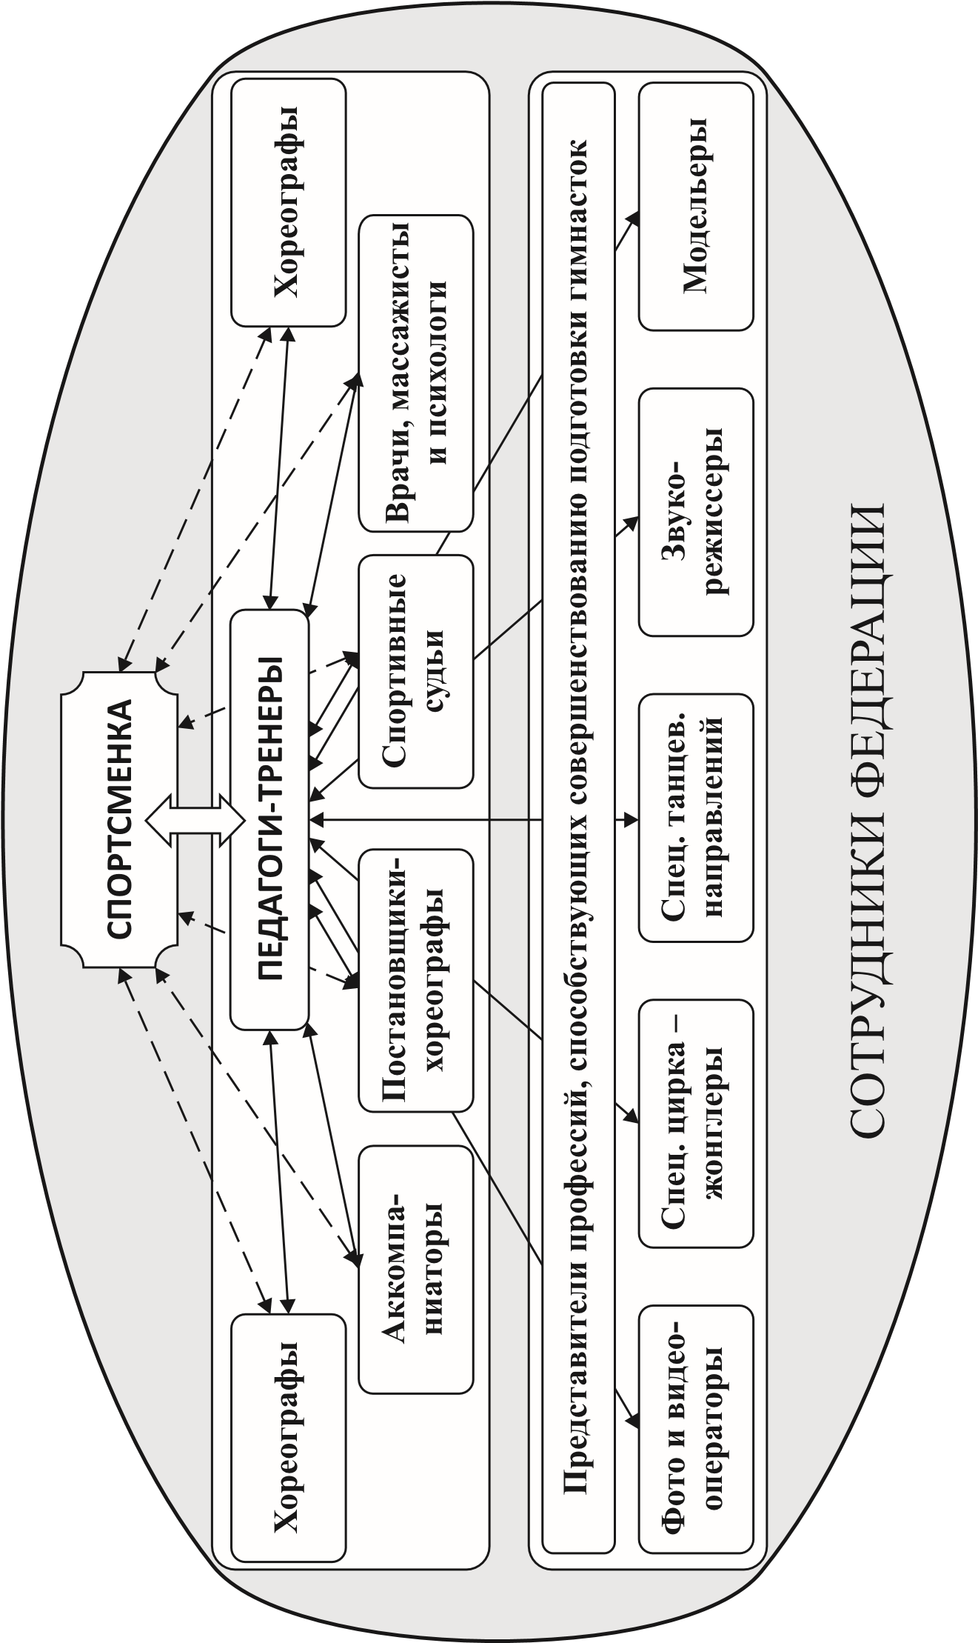
Рис
. 20.
Кадровое

обеспечение

педагогического

процесса

подготовки

спортсменок

сборной

команды

России

по

художественной

гимнастике

113

вождение на всех этапах многолетней подготовки;
- Психологи. Осуществляют психологическое сопровождение гимнасток на всех этапах подготовки.
- Научные сотрудники. Осуществляют работу в комплексных научных группах, планирование тематики научных разработок по художественной гимнастике, подготовку к изданию научных публикаций для использования в практике, подготовку диссертационных исследований по актуальным проблемам теории и практики гимнастики, ознакомление тренеров с научными разработками в области спорта, выполнение заявок тренеров, связанных с обобщением научных исследований по различным проблемам подготовки гимнасток;
- Представители профессий, способствующих совершенствованию подготовки гимнасток:
- фото и видео-операторы. Осуществляют съемку на учебно-тренировочных занятиях и соревнованиях.
- жонглеры. Осуществляют совершенствование предметной подготовки гимнасток;
- специалисты различных танцевальных направлений. Осуществляют обучение различным танцевальным стилям и способствуют развитию танцевальности;
- звукорежиссеры. Осуществляют подбор музыкального сопровождения, компоновку фонограмм для упражнений гимнасток;
- модельеры. Разрабатывают модели и изготавливают костюмы для соревнований и показательных выступлений;
10. Сотрудники федерации. Осуществляют организацию и управление всех аспектов многолетней системы подготовки гимнасток.
Таким образом, кадровое обеспечение подготовкой сборной команды России по художественной гимнастике носит полифункциональный характер. От профессионализма этих специалистов зависит результативность деятельности спортсменок.
Важным является тот факт, что все специалисты системы педагогического регулирования многолетней интегральной подготовкой гимнасток сборной команды России имеют соответствующее образование. Кроме того, одним из важных направлений деятельности федерации является оказание помощи субъектам Российской Федерации и региональным федерациям в обеспечении кадрами, а так же в повышении уровня их квалификации. В результате – регионы, где культивируется художественная гимнастика и есть необходимая база для занятий, обеспечены высококвалифицированными тренерами, которые в свою очередь осуществляют успешную подготовку высококлассных гимнасток и обеспечивают резерв для сборных команд. Изучение данной проблемы показало, что нехватка тренерских кадров наблюдается в тех регионах, где отсутствуют современные спортсооружения для художественной гимнастики и учебнотренировочный процесс осуществляется в несоответствующих условиях. Новые специализированные условия подготовки гимнасток привлекают специалистов. Об этом свидетельствуют примеры, зарегистрированные в Карелии, Татарстане, где хорошие условия работы привлекают не только молодых тренеров, но и опытных – Иваницкая В.А.
В ходе исследования разработаны следующие пути, направленные на приобретение специального образования и повышение квалификации специалистов:
- после завершения спортивной карьеры многие элитные гимнастки приступают к тренерской деятельности, закончив ВУЗы физической культуры;
- тренеры, которые не имели ранее специального образования, прошли переподготовку в НГУ им. П.Ф. Лесгафта и получили право работать в спортивно-педагогической профессии;
- тренеры и гимнастки сборной команды России выезжают в различные регионы страны и проводят мастер-классы, направленные на повышение квалификации педагогов и спортсменок;
- в конце каждого олимпийского цикла ведущие тренеры и судьи повышают квалификацию, участвуя в международных семинарах по изучению новых правил соревнований. Далее они проводят многочисленные семинары для тренеров и судей различных регионов России с целью повышения уровня их квалификации;
- повышение научной квалификации тренеров и судей осуществляется путем подготовки и защиты магистерских и кандидатских диссертаций;
- обобщение и распространение передового опыта зарубежных специалистов (Болгария и др.);
- медицинские сотрудники регулярно принимают участие в специально для них организованных мероприятиях ФМБФ, Минспорт туризма, а так же получают консультации ведущих специалистов геронтологии, спортивной медицины и других медикобиологических специальностей;
- в управленческой деятельности различных структур федерации принимают участие высококвалифицированные гимнастки, закончившие свою спортивную карь еру.
Перспективы кадрового аспекта работы федерации направлены на то, чтобы обеспечить высококвалифицированными специалистами все регионы России, культивирующие художественную гимнастику.
Таким образом, для успешного функционирования вида спорта проблема кадрового обеспечения должна быть первостепенной и она нуждается в постоянном поиске новых путей ее совершенствования.
9. ИНТЕГРАЛЬНАЯ ПОДГОТОВКА
СПОРТСМЕНОК В ХУДОЖЕСТВЕННОЙ
ГИМНАСТИКЕ (ТЕРЕХИНА Р.Н., КРЮЧЕК Е.С.,
ВИНЕР-УСМАНОВА И.А.)

Подготовка гимнасток к главному старту четырехлетия должна осуществляться на базе гибкой научно обоснованной Целевой комплексной программы долговременного действия с учетом тенденций развития мирового спорта в целом и художественной гимнастики в частности. Коррекция этой программы должна производиться после анализа результатов выступления российских спортсменок в чемпионатах мира и других важных стартах. В рамках настоящего исследования разработана система интегральной подготовки гимнасток высокой квалификации на основе перспективно-прогностического подхода
(рис. 21, 22).
Компоненты интегральной подготовки включают:
1. Построение перспективных моделей соревновательной деятельности всех главных стартов четырехлетия, где спрогнозированы:
- максимальные требования к исполнительскому мастерству гимнасток (сложность, композиция, техническое и артистическое исполнение);
- объем тренировочной нагрузки для каждой гимнастки;
- структура и содержание модельных тренировок на разных этапах подготовки.
2. Систему отбора в сборную команду России гимнасток, выступающих в индивидуальной программе и в групповых упражнениях, где учитывали:
- спортивный результат;
- степень соответствия целевой модели по содержанию и сложности упражнения, требованиям к композиции и артистизму
- динамику спортивных результатов;
- стабильность выступлений;
- показатели надежности спортивных результатов;
- выполнение индивидуального плана;
- интегральный показатель здоровья;
- антропометрические данные спортсменок (вес, рост).
3. Постоянное совершенствование технического мастерства, где основными задачами являлись:
- уточнение модели оптимальной сложности элементов для программ во всех видах многоборья индивидуально для каждой гимнастки;
- качество выполненных элементов, связок и комбинаций в целом;
- поддержание оптимального, необходимого и достаточного уровня базовой технической подготовленности.
4. Поддержание необходимого уровня СФП с целью обеспечения базы для успешного решения задач технической подготовки членов сборной команды страны:
– для каждой гимнастки подобраны упражнения СФП, которые адекватны техническим действиям в рамках перспективной модели соревновательной деятельности.
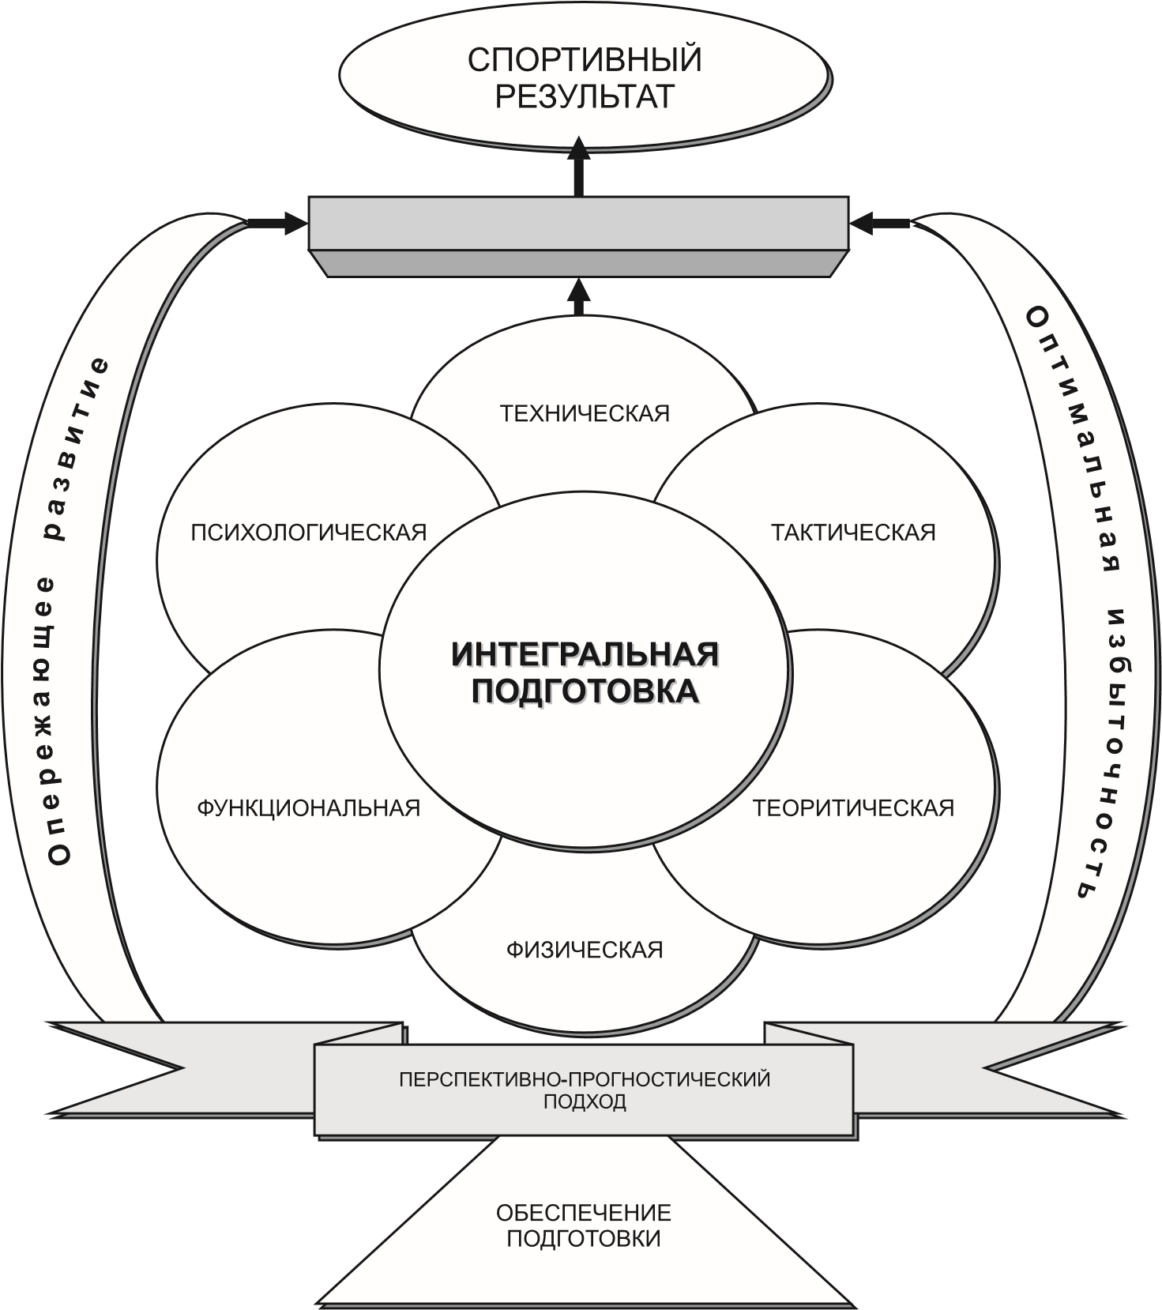
Рис. 21. Блок схема концепции интегральной подготовки
5. Поддержание необходимого уровня хореографической подготовленности гимнасток за счет:
- разработки и проведения специальных уроков по классической, народнохарактерной хореографии;
- внедрения контрольных тестов по хореографии.
6. Совершенствование организационноуправленческого аспекта подготовки:
- на централизованную подготовку привлекались гимнастки вместе с их личными тренерами;
- в подготовке участвовали специалисты разных областей науки и практики, способные оказать существенную помощь во многих аспектах подготовки спортсменок сборной команды страны;
- обеспечивался необходимый объем централизованной подготовки гимнасток;
- осуществлялся тщательный выбор музыкального сопровождения для каждой композиции гимнасток;
- проводилась большая работа по совершенствованию соревновательных костюмов;
117

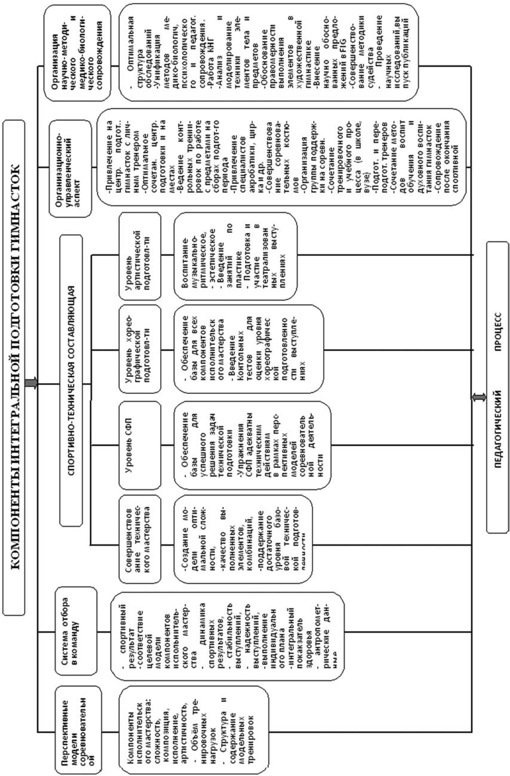
Рис
. 22.
Схема

интегральной

подготовки

спортсменок

в

художественной

гимнастике

- осуществлялся систематический глубокий анализ выступления гимнасток на чемпионатах мира и принимались необходимые меры по устранению выявленных недостатков;
- формировались группы поддержки российских гимнасток во время выступления на ответственных соревнованиях.
7. Оптимальная организация научнометодического аспекта, с акцентом на сбалансированное сочетание психологопедагогического и медико-биологического сопровождения учебно-тренировочного процесса:
- врачи сборной команды использовали комплекс методов лечения, реабилитации и восстановления спортсменок, основанных на принципах натуральной медицины, что позволило расширить диагностику процессов адаптации к тренировочным и соревновательным нагрузкам, выявить имеющиеся резервные возможности и факторы, лимитирующие работоспособность организма. Это способствовало совершенствованию управления подготовкой гимнасток;
- в систему подготовки внедрены методики повышения резервных возможностей гимнасток высокой квалификации с помощью пептидных биорегуляторов, разработанных специалистами Санкт-Петербургского института биорегуляции и геронтологии;
- специально организованная работа комплексной научной группы (КНГ) направлена на:
а) выявление интегрального показателя здоровья, адаптационных возможностей организма, уровня тренированности организма, уровня энергетического обеспечения, психоэмоционального состояния
с помощью программно-аппаратного комплекса «Омега-С»; определение состояния миокарда с помощью программного комплекса «Кардиовизор-06С», что позволяло осуществлять коррекцию всего процесса подготовки и реализовать запрограммированный объем тренировочной работы, повысить ее эффективность. Необходимо подчеркнуть, что измерения проводились на протяжении всего периода подготовки ежедневно до и после каждой тренировки (четыре раза в день), а также в дни соревнований;
б) оценку соревновательной деятельности (ОСД), где определялась результативность соревновательной деятельности, надежность выполнения соревновательных программ, выявлялся уровень сложности соревновательных программ, технического исполнения и артистичности, уровень владения предметами; регистрировались допущенные ошибки, выявлялись их причины и разрабатывались рекомендации по их устранению.
Исходя из сказанного, следует подчеркнуть, что система интегральной подготовки членов сборной команды России по художественной гимнастике позволила справиться с экстремальными условиями спорта высших достижений, достойно представить нашу страну в основных соревнованиях четырехлетия и одержать уверенную победу в главном старте – Играх ХХХ Олимпиады в Лондоне (2012). Гимнастки завоевали две золотые и одну серебряную медаль из двух возможных комплектов медалей (многоборье – в индивидуальной программе и в групповых упражнениях).

СПИСОК ЛИТЕРАТУРЫ
- Аверкович, Э.П. Композиция упражнений в художественной гимнастике: Метод. Рекомендации / Э.П.Аверкович. – М.: Орг.
Метод. Пособ. НИДВНИИФК, 1989 – 17 с.
- Аркаев, Л.Я. Как готовить чемпионов / Л.Я. Аркаев, Н.Г. Сучилин. – М.: Физкультура и спорт, 2004. – 350 с.
- Аркина, Н.Е. Дух состязания и танца/ Н.Е. Аркина. – М.: Знание, 1947. – 40 с.
- Арнхейм, Р. Искусство и визуальное восприятие / Р. Арнхейм. – М.: Прогресс, 1074. – С. 114-345.
- Архипова, Ю.А. Методика базовой подготовки гимнасток в упражнениях с предметами: метод.рекомендации / Ю.А. Архипова, Л.А. Карпенко; С.-Петербург, гос. акад. физ. культуры им. П.Ф. Лесгафта. – СПб.: 2001. – 24 с.
- Базарова, Н.С. Классический танец / Н.С.База рова. – Л. : Искусство, 1975. – С. 5-6.
- Базарова, Н. Азбука классического танца
/ Н. Базарова, В. Мей. – Л.: Искусство, 1983. – 207 с.
- Бенюх, К.Д. Важные слагаемые (о воспитании культуры движений гимнасток) / К.Д. Бенюх. – Гимнастика, 1972. – № 2. – С. 4547.
- Бирюк, Е.В. Развитие художественной гимнастики как вида спорта / Е.В. Бирюк,
Н.А. Овчинникова.- Метод. рек.: КГИФК. – Киев, 1990. – 29 с.
- Блок, Л.Д. Классический танец. История и современность / Л.Д. Блок. – М.: Искусство, 1987. – 556 с.
- Борисенко, С.И. Повышение исполнительского мастерства гимнасток на основе совершенствования хореографической подготовки / С.И. Борисенко: Автореф. дис. … канд.пед.наук. – СПб., 2000. – 21 с.
- Бурцева, М.А. Художественное движение / М.А. Бурцева. –М.-Л. : Физкультура и спорт, 1930. – 186 с.
- Варакина Т.Т. Короткие воспоминания о долгой жизни / СПьГафк им. П.Ф.Лесгафта. –СПб, 2002. – 106 с., ил.90.
- Ваганова, А.Я. Основы классического танца / А.Я. Ваганова. – Л.: Искусство, 1980. – 191 с.
- Вербова, З.Д. Искусство произвольных упражнений / З.Д. Вербова. – М.: Физкультура и спорт, 1967. – 86 с.
- Винер, И.А. Подготовка высококвалифицированных спортсменок в художественной гимнастике / И.А. Винер: Автореф. дис. … канд.пед.наук. – СПб., 2003. – 20 с.
- Варшавская Р.А. Поэзия движения. К истории создания художественной гимнастики в Ленинграде / Р.А. Варшавская, Ю.Н. Шишкарёва, Т.Т. Варакина и др. – Л., 1987. – 158 с.
- Выготский Л.С. Собрание сочинений : В 6-ти т. Т.3. : Проблемы развития психики. – М. : Педагогика, 1983. – 368 с
- Гавердовский, Ю.К. Программированное обучение: его смысл, принципы, возможности / Ю.К. Гавердовский, В.Е. Заглада // Гимнастика: ежегодник. – М., 1976. – Вып.
1. – С. 57-65.
- Голейзовский, К.Я. Образы русской народной хореографии / К.Я. Гайзовский. – М.: Искусство, 1964. – 368 с.
- Гиппенрейтер, Ю.Б. Психология индивидуальных различий / Под редакцией Ю. Б. Гиппенрейтер, В. Я. Романова. – 3-е издание, переработанное и дополненное. – Москва: АСТ, 2008. – 720 с.
- Гиппиус, С.В. Гимнастика чувств / С.В. Гиппиус. – Л., 1967. – с. 7.
- Карпенко, Л.А. Основы музыкальной грамоты и музыкально-двигательная подготовка гимнасток: в кн. Художественная гимнастика / Л.А. Карпенко. – М. : СПбГАФК им. П.Ф.Лесгафта, 2003. – С. 175-187.
- Карпенко, Л.А. Методика составления произвольных комбинаций, формирования творческих умений и музыкальнодвигательной подготовки в художественной гимнастике: Метод. рекоменд. / Л.А.Карпенко. – СПб., 1994. – 30 с.
- Карпенко, Л.А. О воспитании выразительности у занимающихся художественной гимнастикой / Л.А. Карпенко // Актуальные проблемы спортивной тренировки. – Л.,
1976. – С.50-52
- Кафарова, Т.Г. Специфика образности в хореографическом искусстве / Т.Г. Кафарова: Автореф. дис. …канд. философ.наук. – М.,

1969. – 16 с. В подзаг: Ин-т философии АН СССР.
- Климов, А.А. Основы русского народного танца: Учебник для хореографов / А.А. Климов. – М.: Искусство, 1981. – 270 с.
- Коренберг, В.Б. Заметки о культуре движений / В.Б. Коренберг. – Гимнастика, 1972. – С. 14-18.
- Лисицкая, Т.С. Гимнастика и танец / Т.С. Лисицкая. – М.: Советский спорт, 1988. – 48 с.
- Лобжанидзе, М.М. Эстетика спортивного зрелища / М.М. Лобжанидзе. – Тбилиси, 1980. – 22 с.
- Морель, Ф. Хореография в спорте / Ф. Морель. – М. : Физкультура и спорт, 1971. – 111 с.
- Плеханова, М.Э. Особенности исполнительского мастерства в технико-эстетических видах спорта: Учеб. пособие / М.Э. Плеханова. – М.: ВНИИФКиС, 2006. – 31 с.
- Плеханова, М.Э. Эстетические аспекты в спортивно-технического мастерства в сложно-координационных видах спорта/ М.Э. Плеханова. –М. : ВНИИФКиС, 2006. – 168 с.
- Резников, Ю.А. Что лежит в основе эстетических оценок в гимнастике/ Ю.А. Резников. – Гимнастика. – № 2. М., 1974. – С. 19-22.
- Ротерс, Т.Т. Музыкально-ритмическое воспитание и художественная гимнастика: Учеб. пособие для учащихся пед. училища по спец. № 1910 «Физическая культура» / Т.Т. Ротерс. – М .: Просвещение, 1989. – 175 с.
- Сараф, М.Я. Введение в эстетику спорта: учеб. Пособие для ИФК / М.Я. Сараф,
В.И.Столяров. – М.: Физкультура и спорт, 1984. – 104 с.
- Смирнов, Ю.И. Эстетические показатели спортивно-технического мастерства / Ю.И.Смирнов, И.Н.Шарабарова. – Гимнастика. – Вып. № 2. – М. : Физкультура и спорт, 1985. –С. 28-31.
- Смолевский, В.М. Спортивная гимнастика: энциклопедия / сост. В.М. Смолевский; ред. Л.Я. Аркаев. – М., 2006. – 384 с.
- Соколовский, Ю.Е. Народная хореография / Ю.Е.Соколовский. – М. : Искусство, 1976. – 71 с.
- Сосина, В.Ю. Хореография в гимнастике: Учеб. Пособие для студентов вузов/ В.Ю.Сосина. – Олимп.л-ра., 2009. – 135 с. – Библиогр.: С. 134-135.
- Стуколкина, Н.М. Четыре экзерсиса. Уроки характерного танца / Н.М. Стуколкина. –
М.: Всероссийское театральное общество, 1972. – 339 с.
- Сухостав, О.А. Типологические особенности проявления свойств нервной системы как фактор реализации индивидуального подхода при развитии координационных способностей / О.А. Сухостав// Проблемы совершенствования Олимпийского движения, физической культуры и спорта в Сибири: матер.межрегион. науч.-практ.
Конф. Молодых учёных и студентов.- Омск,2002. – С.116-118.
- Терехина, Р.Н. Методика обучения танцевальным упражнениям: Метод. рекоменд. /
Р.Н.Терехина, Н.А. Белова. – СПБ. : ГДОИФК им. П.Ф.Лесгафта, 1991. – 37 с.
- Терехина, Р.Н., Винер И.А., Першина Н.К. Медико-биологическое сопровождение в системе интегральной подготовки гимнасток высокого класса // Научнотеоретический журнал «Ученые записки университета им. П.Ф.Лесгафта». – 3(49). –
2009. – С.82-86
- Турищева, Л.И. Компоненты исполнительского мастерства гимнасток и методы их оценки/ Л.И. Турищева: Автореф. дис. …канд.пед.наук. – СПбГАФК им. П.Ф.Лесгафта. – СПб., 1986. – 20 с.
- Художественная гимнастика: учебник для тренеров, преподавателей и студентов интов физ. культ. / под ред. Л.А. Карпенко. – М., 2003. – 381 с.
- Шишковска М. Оценка компонентов исполнительского мастерства в художественной гимнастике: Автореф. дис. …канд.пед. наук : 13.00.04 / Шишковска Мария ; ФГОУ
НГУ им. П.Ф. Лесгафта – Санкт-Петербург, 2011. – 26 с.
- Martin S., Ledanser I. Le grand Livre de la Memoire,2004.- 365 р.

ПРИЛОЖЕНИЕ А

I. БЛОК «КЛАССИЧЕСКАЯ ХОРЕОГРАФИЯ»
1. ПРИМЕРНАЯ ПОСЛЕДОВАТЕЛЬНОСТЬ УПРАЖНЕНИЙ В УРОКЕ ХОРЕОГРАФИИ В классическом уроке выделают несколько разделов:
- экзерсис (Exercice) – комплекс движений у станка, которые направлены на выработку силы ног, выворотности, эластичности мышц и связок, устойчивости. Этот набор движений в строго определенной последовательности используется для разминки (разогревания);
- экзерсис на середине зала (без опоры). Включает adagio: маленькое (рабочее) адажио и заканчивается большим (танцевальным) адажио.
- В маленьком адажио разучиваются и совершенствуются новые движения, которые впоследствии могут быть использованы в большом адажио. Рекомендуется использовать музыкальный размер 4/4. Маленькое адажио может занимать от 4 до 8 тактов и выполняется в одну и другую стороны (en deohrs, en dedance).
- Большое адажио направлено на развитие танцевальности и выразительности. Оно выполняется на музыкальный размер 4/4 и занимает 12, 16 тактов, может выполняться только в одном направлении (напоминает фрагмент вольного упражнения, которое в «другую» сторону не выполняется)
– Аллегро (Allegro – от итальянского – быстро, живо) – прыжки различного характера и амплитуды
2. ПРИМЕРНАЯ ПОСЛЕДОВАТЕЛЬНОСТЬ УПРАЖНЕНИЙ В УРОКЕ НАРОДНО-ХАРАКТЕРНОЙ ХОРЕОГРАФИИ
Народно-характерный урок хореографии состоит из трех достаточно самостоятельных частей:
- экзерсис (Exercice) – комплекс хореографических упражнений у опоры, основу которого составляют упражнения классического экзерсиса, дополненные характерными движениями рук, корпуса, головы из народных танцев. Специфику движениям придают специфичные движения рук и кисти, а также резкие приседания, прыжки и подскоки. В разных народных танцах используются повороты стопы и бедер, удары стопой, каблуком, полупальцами, движения свободной стопой. Важны также изменения положений туловища (различные port de bras). При изучении и отработке основных элементов особое внимание уделяется умениям передать характер танцев, темперамент и душевное состояние конкретного народа. Этому способствует использование в уроке народной музыки. Упражнения в занятиях выстраиваются в определенной последовательности:
  - Demi и grand plie
  - Battement tendu и battement tendu jete
  - Rond de jambe par terre и rond de pied
  - Подготовка к «веревочке» и «веревочка»
  - Battement fondu
  - Упражнения свободной стопой и Flic-fl ac
  - Выстукивание в русском характере
  - Battement developpe
  - Выстукивание в испанском характере
  - Grand battement jete
  - Port de bras
- Народно-характерные этюды на середине. Выполняются небольшие танцевальные комбинации, содержащие движения, разученные у станка
- Народно-характерные танцы на середине (в художественной гимнастике используются редко) 3. ПРИМЕРНАЯ ПОСЛЕДОВАТЕЛЬНОСТЬ УПРАЖНЕНИЙ В УРОКЕ ХОРЕОГРАФИИ ДЛЯ ХУДОЖЕСТВЕННОЙ ГИМНАСТИКИ
В художественной гимнастике урок хореографии состоит из следующих частей:
I. Подготовительная часть
- Разновидности ходьбы;
- Разновидности бега;
- Танцевальные шаги, комбинации;
- Общеразвивающие упражнения.
II. Основная часть а) У опоры:
- Demiplie, grandplieс различными движениями руками в сочетании с волнами, выпадами, наклонами.
- Различные варианты battement tendu.
- Варианты battement tendu jete.
- Варианты rondde jambe par terre с волнами, взмахами, наклонами, выпадами.
- Вариантыbattement fondu
- Вариантыbattement frappe
- Rond de jambe en Lair
- Developpe; releve lentв сочетании с равновесиями, наклонами, поворотами.
- Упражнения на растягивание.
- Grand battement jete в сочетании с поворотами, прыжками, равновесиями. 11. Прыжки (Sauté, Changtment de Piet, Echappe)
б) На середине
- Упражнения для рук и корпуса на основе классических portdebras
- Упражнения для рук народных танцев, целостные волны, различные наклоны
- Упражнения на сохранение равновесия (стойка на носках, высокие и передние равновесия, боковые равновесия, задние равновесия)
- Туры, различные повороты (tour en dehors, tour en dedans, tour lent, tour chaine, fouette)
- Сочетание равновесий, поворотов с элементами акробатики: перекаты, перевороты, шпагаты, мосты.
- Малые прыжки: temps leve saute; changement de pied; pas echappe; pas assemble, pas jete;
- Большие хореографические (entrelese, grand jete, saut de basque, grand fouette saute и др.) и гимнастические прыжки (выпрямившись, шагом, со сгибанием ноги/ног назад – в «кольцо», прыжки в народном стиле) на месте и с разбега и прыжки с элементами акробатики.
Упражнения в партере могут быть использованы как самостоятельная часть урока или сочетаться в комплексном уроке с описанными выше упражнениями на середине.
III. Заключительная часть.
- Упражнения для рук.
- Упражнения на растягивание умеренной интенсивности.
- Различные танцевальные элементы и соединения.
- Упражнение на расслабление.
3.1. УПРАЖНЕНИЯ ХУДОЖЕСТВЕННОЙ ГИМНАСТИКИ БЕЗ ПРЕДМЕТА (УПРАЖ НЕНИЯ «ТЕЛА») В УРОКЕ ХОРЕОГРАФИИ способствуют формированию техники телодвижений, амплитудности, пластичности движений. В урок хореографии также включаются специальные упражнения, обеспечивающие равновесную, вращательную, прыжковую, акробатическую и танцевальную подготовку.
В занятиях используются упражнения следующих структурных групп художественной гимнастики:
- Пружинные движения:
  - ногами (на двух, на одной, поочередно);
  - руками (во всех направлениях, одно- и разновременно); – целостно всеми частями тела.
- Расслабления:
  - простые; – посегментные; – «стекание».
- Волны (руками, туловищем, целостно):
  - вперед;
  - вбратные; – боковые.
- Взмахи (руками, туловищем, целостно): – передне-задние; – боковые.
- Наклоны:
  - по направлению (вперед, назад, в сторону, круговые);
  - по амплитуде – 45°, 90° (горизонтальные), 135° и ниже (низкие);
  - по И.П. или по опоре (на двух ногах, на носках; на одной ноге, носке; на коленях, на одном колене; в выпадах).
- Равновесия:
  - по направлению наклона туловища (передние, боковые, задние);
  - по амплитуде наклона – высокие, горизонтальные (90°), низкие (135° и ниже);
  - по амплитуде отведения свободной ноги (45°, 90°,135°, 180° и более градусов);
  - по положению свободной ноги (прямая и согнутая; по способу сгибания пассе, аттитюд, кольцом);
  - по способу удержания свободной ноги (пассивное – с помощью руки; активное – силой мышц);
  - по способу опоры (на всей стопе, на носке, на колене).
- Повороты:
  - по способу исполнения (переступанием, скрещением, смещением стопы, одноименным вращением в сторону опорной ноги, разноименным вращением в противоположную сторону, «выкрутом» от маховой ноги, серийно, поточно);
  - по позе (простые позы, переднего, бокового, заднего равновесия, аттитюда – активно и пассивно, кольцом – активно и пассивно);
  - по продолжительности (90°, 180°, 360°, 540° и 720°, трех-, четырех и т.д. оборотные);
- Прыжки:
  - толчком двумя, приземление на две (выпрямившись, согнув ноги, ноги врозь, «щучка», прогнувшись, кольцо двумя);
  - толчком двумя, приземление на одну (открытый, касаясь, в кольцо, касаясь в кольцо);
  - толчком одной приземление на две (шаг-наскок на две, ассамбле, «щучка», махом одной с поворотом прогнувшись или кольцо двумя);
  - толчком одной, приземление на толчковую (скачок, открытый, с поворотом кругом – «выкрутом», подбивные, «казак», со сменой ног – разножка, в кольцо, касаясь в кольцо, револьтад);
  - толчком одной, приземление на маховую без смены ног (пружинный бег, касаясь, шагом, касаясь в кольцо, шагом в кольцо, шагом прогнувшись, жэтэ антурнан, жэтэ антурнан в кольцо, жэтэ антурнан касаясь в кольцо, шагом с поворотом туловища ¼, ½, «бедуинский»);
  - толчком одной, приземление на маховую со сменой ног (впереди, сзади, перекидной, разноименный перекидной).
- Ходьба и бег:
  - спортивные виды ходьбы (походный, строевой, гимнастический – с носка, на носках, на пятках, на внешнем своде стопы, в выпаде, полуприсяде, приседе, упоре присев, упоре стоя на коленях, упоре стоя сзади и др.);
  - спортивные виды бега (семенящий, колени вперед, колени назад, выбрасывая ноги вперед, назад, скрестный, приставной, переменный, спиной вперед, с поворотом);
  - специфические виды ходьбы и бега (мягкий, пружинящий, перекатный, высокий, острый, двойной (приставной), скрестный, скользящий, широкий, галопа, польки, вальса).
Акробатические элементы 1. Статические положения:
  - мосты (на двух и одной ногах, руках);
  - шпагаты (сагиттальные – на правую, левую ногу, фронтальный -продольный);
  - упоры (стоя, сидя, лежа);
  - стойки (на лопатках, груди, предплечьях, руках).
- Динамические движения:
    - перекаты (по направлению – вперед, назад, в сторону; по положению тела – в группировке, согнувшись, прогнувшись);
    - кувырки (по направлению – вперед, назад; по положению тела – в группировке, согнувшись, прогнувшись и комбинированные; по конечному положению – на одну, две ноги, в стойку на голове, в стойку на руках).
    - перевороты медленные темповые (по направлению – вперед, назад, в сторону; по способу опоры – через одновременное или последовательное касание двумя руками, одной рукой, одним, двумя предплечьями).
- Партерные элементы:
    - седы (обычный, на пятке/ах, бедре, ноги врозь, согнувшись, углом);
    - упоры (присев, на коленях, сидя, лежа, лежа на бедрах, сзади, боком и др.);
    - положения лежа (на спине, животе, боку);
    - движения (повороты, переползания, перекаты).
  - ПРИМЕРНЫЙ КОМПЛЕКС ХОРЕОГРАФИЧЕСКИХ УПРАЖНЕНИЙ В ПАРТЕРЕ
(на этапе специализированной подготовки)
№  п/п | Описание упражнения | Дозировка | Организационно-методические указания
1 | И.п. – ст. на носках 1–4 – прямая волна  5–8 – обратная волна  1–4 круг туловищем вправо  5–8 – круг туловищем влево | 3 раза | Следить за техникой выполнения, при выполнении круга, стремиться коснуться пола
2 | И.п. – присед на полупальцах, руки в стороны  1–8 – ходьба вперед,  9–16 – ходьба назад  1–16 – ходьба вокруг себя направо/налево | 6 раз | Спина прямая, руками не помогать, плечи опущены, работать на подъемах.
3 | И.п. – сед, руки в стороны  - – правая вперёд-вверх, стопа на себя  - – оттянуть носок  - – опуская ногу, наклон; 4 – и.п.  То же с левой | 4 раза | Спина прямая, живот подтянут, стопы выворотно, ноги прямые
4 | И.п. – то же  1 – мах правой; 2 – и.п.  3 – мах левой; 4 – и.п.  5 – скользящим движением по полу правая в строну; 6 – и.п.  7–8 – тоже с другой  9–16 – сед углом, руки в стороны | 16 раз | Держать спину вытянутой, смотреть прямо, держать баланс.

№  п/п | Описание упражнения | Дозировка | Организационно-методические указания
5 | И.п. – сед, руки вверх, пальцы «в замок» 1–4 – с разведением ног и поворотом направо шпагат правой  5–8 – наклон вперед в шпагате, руки вверх 9–12 – шпагат, руки вверх, пальцы «в замок» 13–16 – с поворотом налево И.П.  Тоже в другую сторону. | 2 раза | Спина прямая, тянуться вверх, в шпагате линия таза перпендикулярна линии бёдер.
6 | И.п. – упор сидя (руки около бедра) 1 – правая нога вперёд; 2 – и.п. (8 раз), 1–8 – удержание (8 счетов);  1–15 – упор сидя углом (поднять и удерживать 2 ноги) 16 – И.П.  Тоже, начиная с другой ноги. | 2 раза | Ногу поднимать на 25°  Туловище удерживать вертикально, лопатки свести, стопы выворотно, ноги напряжены.
7 | И.п. – шпагат правой, руки вверх, пальцы «в замок»  1–8 – поднять 2 раза таз на каждые 2 счета  9–16– наклон назад  1–4 – наклон, с захватом правой ноги  5–6 – перекат в правую сторону на спину  - – согнуть левую ногу  - – перекат в левую сторону (в сторону согнутой ноги) в шпагат  9–12 – удержание положения «шагом в кольцо», руки вверх  13–16 – разгибаясь и выпрямляя ногу, поворот в шпагате налево, руки вверх, пальцы «в замок». Тоже с левой ноги | 1 раз | Поднимая таз, не поднимать плечи. Таз не поворачивать во время переката. В наклоне назад тянуться вверх. Работать по максимальной амплитуде.
8 | И.п. – лежа на животе, руки вверх, пальцы « в замок»  1–16 – поочередная работа ногами  1–16 – «заноски»  1–32 – удержание ног на 35° от пола | 2 раза | Плечи поднять от пола на 35°, смотреть в пол, ногами работать от бедра
9 | И.п. – лежа на животе, руки вверх, пальцы « в замок»  1–32 – одновременное отведение ног и плеч на 35° | 1 раз | Выполнять на каждый счет в точно заданное положение, смотреть в пол
10 | То же на спине, вперёд | 1 раз | Подбородок прижать к груди, работать от бедра, руки фиксированы
11 | И.п. – лежа на спине, руки в стороны  1–2 – «пассе»  3–4 – нога в сторону на 90°  5–6 – нога вверх вперед на 90°; 7–8 – и.п.  1–8 – на каждый счет круг ногой То же с другой ноги | 4–6 раз | Круг ногой выполнять на каждый счет по максимальной амплитуде (170°). При опускании ноги таз не разворачивать, держать квадрат
12 | И.п. – лежа на спине, ноги на 90°  1–16 – ст. на лопатках на каждый счет,  1–16 – удержание положения ст. на лопатках  1–16 – опускание ног до касание пола | 2 раза | Каждый раз сокращать стопу по 1 позиции, при опускании ног, таз держать на месте

№  п/п | Описание упражнения | Дозировка | Организационно-методические указания
13 | И.п. – лежа на животе, руки вверх в замок 1 – отведение ног и плеч на 35°. 2 – и.п. 3 «в кольцо». 4 – и.п.  32 счета удержание положения «кольцо» | 16 раз | Четко приводить ноги в заданное положение, смотреть в пол, плечи не  касаются пола
14 | И.п. – лежа на спине, ноги вверх (90°), руки вверх  1–16 – отведение правой в сторону. То же левой  1–16 – разножка в поперечный шпагат  1–16 – то же, руки вперед, плечи отрывать от пола  1–16 – сед ног в прямой шпагат, руки вперед – удержание | 2 раза | На каждый счет, таз в сторону не уводить
15 | И.п. – лежа на спине, правая вверх (90°), руки вверх  1 – правая в сторону на 90°, левая вверх, складка, 2 – и.п. То же с другой ноги | 16 раз | Тянуться носку прямой спиной, руки прижаты к ушам, подбородок не прижимать
16 | И.п. – сед, левая согнута в колене (пассе), руки в стороны  1–14 – 14 махов правой.  15–16 – разгибая левую, согнуть правую на пассе.  17–32 – то же с другой ноги. | 2 раза | Держать спину ровно.  Поясницу не прогибать, исполнять энергично, ногу держать выворотно от бедра
17 | И.п. – сед на левом бедре, правая в сторону, руки вверх в «замок»  1–14 – 14 махов правой в сторону  15–16 –разгибая левую, сед на правом бедре.  17–32 – то же с другой ноги | 2 раза | Держать спину ровно. Поясницу не прогибать, исполнять энергично, ногу держать выворотно от бедра
18 | И.п. – то же, ногу поднять параллельно полу  - – положение «тюрбушон»  - – положение «аттитюд» То же с левой | 16 раз | Держать спину ровно.  Поясницу не прогибать, исполнять энергично, ногу держать выворотно от бедра, ногу проносить прямую через сторону. Удержание каждого положения по 8 счетов
19 | И.п. – ст. на коленях, руки вверх  1 – 16 – наклон назад параллельно полу  17–32 – удерживать  6 – наклоны на каждый счет  17–32 – взяться за стопу, опускать таз на каждый счет | 2 раза | Наклон выполнять параллельно полу, смотреть вверх, подбородок не прижимать, голову не запрокидывать, стараться вернуться в положение параллельно полу ноги не сгибать. То же в положении стоя
  - ВАРИАНТ УРОКА ХОРЕОГРАФИИ НА ЭТАПЕ НАЧАЛЬНОЙ ПОДГОТОВКИ
На середине. Перемещения по площадке (по кругу). 1. Ходьба с носка в колонне по одному (64 счёта) 1–4 – Дугами наружу («через стороны»), руки вверх.
5–8 – Дугами наружу, руки вниз
IV. Ходьба на полупальцах, руки в стороны (32 счёта).
      - Ходьба на «острым шагом», руки на поясе (32 счёта).
      - Ходьба на полупальцах в приседе (32 счёта).
      - Бег в медленном темпе («Трусцой») –1 мин.
      - Шаг с подском, руки в стороны (64 счёта)
- Такт 1-2. 1 – Шаг правой,. 2 – Подскок на правой, левую назад. 3-4 – То же, шагом левой ногой. Повторить движения 2 раза. - Такт 3-4. Бег на носках.
Общеразвивающие упражнения, стоя лицом в круг.
7. И.П. – Руки в стороны-вниз (можно изменять и.п.). Сгибание и разгибание кисти одновременной и поочередно правой и левой рукой
    - Такт 1-2. 1- Разогнуть кисти (поднять), пальцы в стороны. 2 – Согнуть кисти. Повторить движения одновременно двумя руками 4 раза
    - Такт 3-4. 1 – Разогнуть правую кисть (поднять), пальцы в стороны, одновременно согнуть левую кисть. 2 – То же, но левую кисть разогнуть, а правую согнуть Повторить движения меняя положения рук 4 раза.
8. И.П. – о.с.
1–2 – подняться на полупальцы, дугами внутрь руки вверх (потянуться вверх, «подтянуть» мышцы живота, плечи не поднимать).
3–4 – опускаясь на всю стопу, дугами наружу руки вниз, встряхнуть кисти. У опоры:
1. И.П. – лицом к опоре. I Выворотная позиция. М/р. – 4/4.
    - Такт 1-2. 1–8 – 2demi plie Приседания выполнять плавно, ступни не «заваливать» на большой палец, спина прямая, ягодичные мышцы подтянуты.
    - Такт 3-4. 1–2 – снять руки с опоры в I позицию, 3–4 перевести в III, 5–6 затем во II позицию, 7–8 – положить на опору (при опускании рук кисти отстают от движения). Повторить все упражнение по 4 раза.
2. И.П. – лицом к опоре, I прямая позиция. М/р. – 2/4.
    - Такт 1 – 4. 8 подъёмов releve (подъем и опускание выполнять на каждый счет) – Такт 5.1– peleve. 2 – demi plie (но опуская пятки).
    - Такт 6. 3 – разогнуть ноги, сохраняя положение на высоких полупальцах, 4 – и.п. – Такт 7-8. Повторить 5-6 такты.
Все упражнение выполнить два раза.
3. И.П. – лицом к опоре, I прямая позиция. М/р. – 4/4.
    - Такт 1.1– круглый полуприсед. 2–4 – держать.
    - Такт 2. 5 – встать и прогибаясь в поясничном отделе позвоночника, наклон назад, 6-8 – держать.
    - Такт 3. Повторить 1 – такт.
    - Такт 4. Сгибаясь в тазобедренных суставах вис стоя согнувшись («оттянуться» от опоры).
    - Такт 5–6. 1–6 – волна вперёд с подъёмом на полупальцы (движение начинать снизу, последовательно включая ноги, таз, поясничный и грудной отделы позвоночника). 7-8 – Вис стоя согнувшись
    - Такт 7-8. Повторить Такт 5–6. Заканчивая волну в глубоком наклоне назад. Повторить два раза.
4. И.П. лицом к опоре. I прямая позиция, М/р. – 4/4.
    - Такт 1-2. Два grand plie, на последний счёт «8» правую в сторону на носок, перейти во II позицию (при выполнении приседания следует как можно дольше удерживать пятки на полу).
    - Такт 3-4. Два grand plie во II позиции, на счёт «8» правую в сторону на носок, приставить в I позицию (пятки не отрывать от пола, таз не отводить от пола назад). То же в левую сторону.
5. И.П. боком к опоре. III позиция, правая рука в подготовительной позиции. М/р. – 2/4 – Затакт.1-4 – Preparation правой рукой.
    - Такт 1-6. Три раза Battement tendu «крестом»
    - Такт 7. 1-4 – Поворачиваясь налево, стать правым боком к опоре в III позицию – Такт 8. 5-8 – Preparation левой рукой. Повторить такты 1-8.
6. И.П. – боком к опоре. III позиция, правая рука в подготовительной позиции. М/р. – 2/4.
    - Затакт. 1-4 – Preparation правой рукой.
    - Такт 1-6. Три раза Battement tendu simple на каждый счёт крестом.
    - Такт 7. 1-4 – Поворачиваясь налево, стать правым боком к опоре в III позицию – Такт 8. 5-8 – Preparation левой рукой.
Повторить такты 1–8 (скольжение выполнять всей ступнёй с постепенным отрывом пятки от пола).
7. И.П. – боком к опоре. III позиция, правая рука в подготовительной позиции. М/р. – 2/4. – Затакт.1-4 – preparation правой рукой.
– Такт 1-6. Три раза Battement tendu jete (крестом). на каждый счёт крестом. Такт 7. 1-4 -Поворачиваясь налево, стать правым боком к опоре в III позицию Такт 8. 5-8 – Preparation левой рукой.
Повторить такты 1-8 (выполнять скользящим движением, чётко, энергично, с фиксацией крайнего положения).
8. И.П. – боком к опоре. I позиция, правая рука в подготовительной позиции. М/р. – 2/4.
    - Затакт 1-4 – preparation правой рукой, правая вперёд на носок. – Такт 1-6 – Rond dejambe par terre (6 раз)
    - Такт 7. 1-4 – Поворачиваясь налево, стать правым боком к опоре – Такт 8. 5-8 – Preparation левой рукой.
Повторить такты 1-8 с другой ноги
9. И.п. – боком к опоре. III позиция, правая рука в подготовительной позиции. М/р. – 2/4.
    - Затакт 1-4 – preparation правой рукой, правая в сторону на носок.
    - Такт 1-6 – Battement fondu (крестом)
    - Такт 7. 1–4 – Поворачиваясь налево, стать правым боком к опоре в III позицию – Такт 8. 5–8 – preparation левой рукой.
Повторить такты 1–8 с другой ноги
10. И.П. – левым боком к опоре, III свободная позиция. М/р. – 2/4.

1-2. 1–4 – Battement developpe правой вперёд (разгибая ногу, бедро не опускать).
5–6. Правую вперед на носок. 7-8 – И.П
    - Такты 3-4. Повторить такты 1-2 в сторону
    - Такты 5-6. Повторить такты 1-2 назад
    - Такты 7-8. Повторить такты 1-2 в сторону
Выполнить 2 раза. Затем повторить все упражнение стоя другим боком к опоре.
11. И.П. – боком к опоре, III свободная позиция, правая рука в подготовительной позиции. М/р. – 2/4.
    - Затакт 1-4 Preparation правой рукой
    - Такт 1-6. Три раза на каждый счёт grand battement jete (крестом).
    - Такт 7. 1-4 – Поворачиваясь налево, стать правым боком к опоре в III позицию – Такт 8. 5-8 – Preparation левой рукой
Повторить такты 1-8 с другой ноги
Упражнения на середине (в партере)
    - Высокий бег по кругу с перестроением в колонну по 4.
    - Прыжки на двух ногах на месте из III позиции правой в III позицию влево (на 32 счёта) М/р. – 2/4.
    - И.П. – Стойка в I свободная позиция. Первое Por de bra Затакт – «И» – Руки в стороны
    - Такт 1. 1-2 – Первая позиция рук. 3-4 – Третья позиция рук
    - Такт 2. 1-2 – Вторая позиция рук. 3-4 – подготовительная позиция рук
Повторить 4 раза
4. И.П. – III свободная позиция, руки в стороны. М/р, – 2/4.
    - Такт 1-4. 1-6 – Три одновременных волны руками; 7 – взмах руками вверх; 8 – Руки вперед.
    - Такт 5-8. 1-6- Три одновременных волны руками вперед; 7 – взмах руками вверх; 8 – Руки в стороны.
Повторить упражнение два раза.
5. И.П. – Стойка в I свободная позиция. Третье Por de bra
    - Затакт 1 – Руки в первую позицию. 2 – Руки во вторую позицию «И» повернуть и приподнять кисти ладонями книзу.
    - Такт 1. 1-2 – Руки в подготовительную позицию, наклон вперед.. 3-4 – Разгибаясь, руки в третью позицию, повернуть голову направо.
    - Такт. 2. 1-2 – Наклон назад. 3-4 – выпрямляя туловище, руки во вторую позицию, повернуть и приподнять кисти ладонями книзу.
Повторить такты 1-2 два раза.
6. И.П. – сед ноги вместе, носки на себя. М/р. – 2/4.
– Такт 1-16. Поочередно оттягивать носки ног, стараясь достать ими пола.
7. И.П. – сед, носки оттянуты, М/р. – 4/4. – Такт 1-8. 4 круга стопами наружу.
– Такт 9-16. 4 круга стопами внутрь.
8. И.П. – сед, носки оттянуты, руки в стороны М/р. – 4/4.
    - Такт 1. 1-2. Скользящим движением по полу, правую в сторону. 3-4 – То же, левой.
    - Такт 2. 1-2 – Наклон вправо, правая рука в первую позицию, левая рука в третью. 3-4 –
Сед ноги широко врозь, руки во вторую позицию
    - Такт 3. Повторить такт 2 в левую сторону
    - Такт 4. 1-4 – Одновременно, скользящим движением по полу ноги соединить в И.П. Повторить упражнение 4 раза. постепенно увеличивая амплитуду.
9. И.П. – сед, носки оттянуты, руки в стороны. М/р. – 3/4.
    - Такт 1. Наклон вперед, руки в третью позицию («складка»)
    - Такт 2. Разгибаясь «волной», исходное положение
    - Такт 3. Разводя широко ноги врозь, поставить руки впереди перед собой
    - Такт 4. Скользящим движением соединить ноги сзади в упоре лежа на бедрах прогнувшись.
    - Такт 5.Сгибая ноги назад и прогибаясь, коснуться носками головы.
    - Такт 6. Разгибаясь, упор лежа не бедрах.
    - Такт 7. Скользящим движением сед ноги врозь
    - Такт 8. Исходное положение
Повторить упражнение 4 раза, постепенно увеличивая амплитуду движений 10. И.П. – упор стоя на коленях М/р. – 4/4.
    - Такт 1. 1 – Мах правой назад. 2 – И.П. 3-4 – То же левой ногой. – Такт 2. Повторить Такт 1.
    - Такт 3. 1-2 – Сед на пятках с наклоном вперед, 3-4 – Переставить руки на полу до уровне плеч.
    - Такт. 4 Волнообразным движением туловищем, скользя по полу вперед прогнуться в упоре лежа не бедрах
    - Такт 5-6. 1- Мах правой назад. 2 – И.П. 3-4 – То же левой ногой. Повторить два раза.
    - Такт 7. «Обратной волной» скользя по полу назад, сед на пятках с наклоном – Такт 8. 1-2 – Переставить руки на полу до уровне плеч. 3-4 – И.П. Повторить упражнение 4 раза.
Упражнения в положении стоя
Урок заканчивать в группах начальной подготовки необходимо танцевально – игровыми тренингами, танцевальными играми и различными движениями, способствующим расслаблению под музыку.
3.4. УРОК НА ОСНОВЕ КЛАССИЧЕСКОГО ТАНЦА И СВОБОДНОЙ
ХОРЕОГРАФИИ
(Этап начальной и специализированной подготовки; 9–12 лет) У опоры.
1. И.П. – лицом к опоре, I прямая позиция, руку на опоре. М/р. – 4/4
    - Такт 1.1- круглый полуприсед на всей стопе; 2 – держать, «и» – согнуть стопу правой ноги, пятку другой ноги не отрывать от пола; 3 – опустить; «и» – 4 то же левой. – Такт 2. Повторить такт 1 «и» – выпрямиться.
    - Такт 3 – 4. 1 – 8 – 8 пружинных движений стопой вниз.
    - Такт 5. 1- I прямая позиция, руки вверх, 2-3- обратной волной глубокий присед, руки дугами назад – книзу – вперед; 4 – держать.
6.5-6- выпрямляясь волной туловищем, круг правой рукойназад; 7 -8 – стойка на
полупальцах, правая рука вверх; «и» – круглый полуприсед, правая рука вперед.
– Такт 7-8. 1- 8 волна вперед с кругом левой рукой назад. Упражнение повторить 2 раза.
2. И.П. – боком к опоре, I прямая позиция, рука в III позиции. М/р. – 2/4.
    - Такт 1-4. Восемь острых шагов на месте.
    - Такт 5. 1-2 – круглый полуприсед на полупальцах, левая рука вперед-вверх; 3-4 – выпрямляясь, стойка на двух (на стопе), левую руку вниз-назад.
    - Такт 6. 1-2 – полуприсед на полупальцах левой правую вперёд на носок, левую руку к правому плечу, голову повернуть налево; 3-4 – стойка на двух (на всей стопе), руку через сторону в И.П.
    - Такт 7-8, Повторить 5-6. То же с другой ноги. Упражнение повторить по два раза.
3. И.П. – лицом к опоре в I прямой позиции. М/р. – 4/4.
    - Такт 1.1- оттяжка вправо вдоль опоры с наклоном туловища влево; 2-3- держать; 4 – стойка на левой, правую в сторону на носок.
    - Такт 2. 5–7 – боковая волна вправо; 8 – стойка на правой, левую в сторону на носок.
    - Такт 3-4. 1–2 – правую руку вверх, наклон влево; 3-4- пружинить; 7-8 – выпрямиться в I прямую позицию. То же в другую сторону. Два раза.
    - Такт 5.1–2– наклон назад; 3-4 – 2 пружинных движения туловищем.
    - Такт 6. 1–4 – обратная волна.
    - Такт 7-8. 1– глубокий выпад на левой, правую назад; 2–7 – пружинить; 8 – И.П.. Упражнение повторить, начиная в другую сторону и с другой ноги.
5. И.П. – боком к опоре. III свободная позиция. М/р. – 2/4. Руку во II позицию. – Такт 1–2. 1 – 8 – Четыре grand battement jete правой вперёд.
    - Такт 3. 1–2 – с demi plie на опорной, 3–4 – поворот кругом налево махом правой вперед, правую руку на опору, левую в сторону.
    - Такт 4. 1-3 – Выпрямляя опорную, держать правую ногу сзади; 4 – И.П.
    - Такт 5-8. То же с другой ноги.
    - Такт 9-10. 1-8. Четыре grand battement jete правой назад. Рука во II позиции.
    - Такт 11. 1-2 – с demi plie на опорной, 3-4 – поворот кругом направо махом правой назад; правую руку на опору, левую в сторону.
    - Такт 12. 1-3 – выпрямляя опорную, держать правую впереди, 4 – приставить правую в Ш позицию.
    - Такт 13-16. То же с другой ноги. Упражнение повторить 4 раза.
6. И.П. – спиной к опоре на расстоянии полушага, стойка ноги врозь, руки внизу. М/р. – 4/4.
    - Такт 1-2. 1-2 – наклон назад с захватом за рейку; 3-5-опуститься в положение «моста»; 6-7- пружинить, перенося тяжесть тела на руки; 8 – левую вперед на носок. – Такт 3. 1-3- 2 – маха левой вперед; 4 – приставить левую к правой.
    - Такт 4. То же с правой.
    - Такт 5. И.П.
    - Такт 6-8. 5-7 – наклон, с захватом за рейку; 8 – И.П.
Упражнение повторить 4 раза.
7. И.П. – Боком к опоре, в стоя III позиции, рука в подготовительномпозиции. М/р. – 2/4. Затакт: рука через I позицию во II позицию, с поворотом головы направо.
    - Такт 1 – 2. 1-8 – четыре grand battement jete, pas ballonse, начиная движение вперед. – Такт 3-4 – 1-8 – четыре маха в «кольцо».
    - Такт 5. 1-4-вертикальное равновесие на полупальцах левой, правую назад.
    - Такт 6. 1-4 – продолжая удерживать равновесие, руки вверх.
    - Такт 7. 1-2 – волна руками вправо; 3-4 – то же, что влево.
    - Такт 8.1-2 – опускаясь на всю ступню, полуприсед на левой; 3-4 – поворот в стойку в III позиции другим боком.
    - Такт 9-16. То же с другой ноги. Повторить по два раза.
9. И.П. – боком к опоре, стойка в I прямой позиции, рука вверх. М/р. – 2/4.
    - Такт 1-2. 1-4 – обратной волной, сгибая правую, круглый полуприсед на левой; 1-4 – захватить предплечьем правое бедро.
    - Такт 3.1-2 – разогнуть правую; 3-4 – согнуть.
    - Такт 4-5. Повторить 2 раза такт 3.
    - Такт 6. 1-4 – Заднее равновесие с наклоном.
    - Такт 7. 1-2 – выпрямляясь, держать правую впереди, правая рука в сторону. 3-4 – не опуская ногу, 2 маха.
    - Такт 8. 1-4 – поворот в стойку в I прямой позиции, рука вверх другим боком к опоре.
    - Такт 9-16. То же с другой ноги. Упражнение повторить два раза.
10. И.П. – лицом к опоре, стойка левой в I выворотной позиции, правая скрестно перед ней на носке М/р. – 2/4.
    - Такт 1-4. 1-16- четыре grand battement jete в сторону, приставляя правую в I позицию.
    - Такт 5-8. 1-16 – четыре маха правой назад в «кольцо».
    - Такт 9-16. То же с другой ноги.
Упражнение выполнить 2 раза.
На середине:
И.п. – стойка на носках, руки в стороны. М/р. – 4/4.
    - Такт 1-3. Острый бег, на каждый такт изменять положения рук (I, II, III позиции).
    - Такт 4. 1 – Полуприсед на левой, правая вперед – вправо на носок, полунаклон влево, правая рука во II позицию 2. Стойка на носках, руки в позиции. 3-; повторить 1-2 с другой ноги. – Такт 5-8. Повторить такты 1-4.
    - Такт 9-10. Бег, сгибая ноги назад, дугами наружу, руки вниз.
    - Такт 11- 1-2. Шагом правой, пружиня, встать не ней, левая назад на носок, руки резко вперед-вверх. 3-4 Приставляя левую, расслаблено опустить руки вниз.
    - Такт 12. Повторить такт 11 с левой ноги.
    - Такт 13. 1-3 Шагом правой в сторону, круг туловищем вправо, круг руками вправо (перед собой). 4- приставить левую.
    - Такт 14. Шагом правой вперед наружу (по диагонали), открытый прыжок и приставить левую.
    - Такт 15-16. Повторить такты 13-14 Повторить упражнение 2 раза.
2. И.п. – стойка на носках, руки в подготовительной позиции.
1. 4 пружинных шага, постепенно поднимая руки в вверх ив стороны. Прогибаясь
в грудном отделе позвоночника, голову наклонить назад.
    - Такт 2. Волна в грудном отделе с горизонтальной волной руками.
    - Такт 3. Мягкий шаг правой с кругом руками вперёд над головой, левая назад на носок.
    - Такт 4. Равновесие на правой левая в «аттитюд», правая рука в III позиции.
    - Такт 5. Бег назад, с отстающим движением туловища и головы (через обратную волну) принять положение круглого полуприседа, руки дугами назад – вперед.
    - Такт 6. 1-2 Разгибаясь, шаг правой назад, правая рука во II позицию. 3-4 шаг левой, левая рука во II позицию.
    - Такт 7. 1 круглый полуприсед в стойке скрестно правой, руки во II позиции. 2-4 Спиральный поворот налево
    - Такт 8. 2 высоких шага с правой
    - Такт 9. 1-2 – шагом левой подбивной прыжок впереди. 3-4 с шагом правой обратная волна и расслабление в присед, руки вниз
    - Такт 10. 1-2 Выпад правой в сторону-вперёд (по диагонали), руки вправо-вверх. 3-4 Приставляя левую, руки вниз.
    - Такт 11. 1-4 2 поворота переступанием с продвижением влево-вперёд (по диагонали), руки, сгибая к плечам, медленно вверх.
    - Такт 12. 1-2 – полуприседая, расслабление правой руки, 3-4 расслабление левой руки.
    - Такт 13. 1-4 целостная волна.
    - Такт 14. 1-2 шагом левой мах правой, руки во II позицию. 3-4 Два небольших прыжка шагом с правой.
    - Такт 15. Повторить такт 14 с левой ноги.
    - Такт 16. 1-2 приставной шаг с левой, руки во II позицию. 3-4 деми плие, руки в подготовительную (И.П.).
Повторить упражнение 2 раза.
3. И.п. – Стойка в III позиция, руки в подготовительной позиции. М/р. – 2/4.
    - Такт 1.1- скачком выпад правой вперед, правая рука в сторону, левая вперед; 2 – скачком приставляя левую к правой, стойка на двух (на полупальцах), руки вверх.
    - Такт 2. 3 – скачком выпад левой вперед, правая рука вперед, левая в сторону; 4 – скачком приставляя правую к левой, стойка на двух, на полупальцах, руки вверх. 16 счётов. (8 тактов).
    - Такт 3-4. 2 Прыжка на две в круглый полуприсед, руки вперед, выпрямляя ноги прыжком в стойку на двух, руки в стороны. (Сохранять положение высоких полупальцев при выполнении выпадов и стоек на двух).
    - Такт 5-8. 1-16 8 пружинных шагов с пятки с небольшим разводом плеч в сторону, противоположную опорной ноги, руки разноименные.
    - Такт 9-14. 1 -16 8 подскоков, с 4-мя кругами руками вперёд и 4-мя кругами назад.
    - Такт 15-16. 4 шага с махами вперёд, разноимённо работая руками.
Повторить упражнение 2 раза.
4. И.П. – стойка в III позиции левая впереди, руки в подготовительной позиции. М/р. – 4/4. – Такт 1. 1-4 – деми плие, руки волной вперёд и во II позицию.
    - Такт 2. 1-4 – волна туловищем (волна руками в горизонтальной плоскости, кисти внутрь).
    - Такт 3. 1-шаг правой в сторону, 2-3 – сгибая левую на пассе, круг левой рукой вниз. 4 – приставляя левую в III позицию впереди, руки во II позицию.
    - Такт 4. 1-3 скрестный поворот направо, руки в III позиции. 4- И.П. – Такт 5-8. Тоже в другую сторону. Упражнение повторить 4 раза.
5. И.П. – В III прямой позиции круглый полуприсед, руки назад-книзу. М/р. – 3/4.
    - Такт 1.1-2 – целостный взмах вперёд; 3-4 – расслабляясь, полуприсед, руки назад – книзу. – Такт 2. Повторить такт 1, расслабляясь в присед.
    - Такт 3. 1-2 – стойка на правом колене. 3-4 – разгибая левую, круг туловищем и руками вправо.
    - Такт 4. 1-2 – приставляя левую ногу, сед на пятках с наклоном вперёд. 3-4 – руки через стороны, скользя по полу, вниз.
    - Такт 5. 1-4 – перекат вправо, широко разводя ноги врозь и соединяя их.
    - Такт 6. 1-2 – в упоре стоя на левом колене мах правой в «кольцо». 3-4 – сед на пятках с наклоном.
    - Такт 7. 1-4 – повторить такт 6, заканчивая в упоре стоя на коленях.
    - Такт 8. 1 – Шаг правой, руки в стороны. 2 – стойка на носках руки вверх. 3-4 – И.П.
    - Такт 9-16. Повторить тоже в другую сторону. Упражнение выполнить 2 раза.
6. И.П. – Сед на пятках. М/р. – 4/4.
    - Такт 1. 1-2 – наклон вперёд, руки вверх (касаясь ладонями пола); 3-4-пружинить в плечах.
    - Такт 2.1-2- в стойке на коленях наклон назад, касаясь предплечьями пола; 3-4 – держать.
    - Такт 3-4. Повторить такты 1-2, закончив в упоре стоя на коленях.
    - Такт 5.1- мах правой назад; 2 – опуская правую ногу, упор стоя на коленях; 3 – мах в сторону. 4 – опуская правую, упор стоя на коленях.
    - Такт 6. Повторить тоже с левой ноги.
    - Такт 7-8. Повторить такты 5-6, закончив в седее на пятках. Упражнение выполнить 4 раза.
7. И.П. – Лежа на спине. М/р. – 3/4.
    - Такт 1-2. Стойка на лопатках.
    - Такт 3. 1-4 – Перекатом вперёд сед с наклоном, руки вверху. – Такт 4. 1-4 – Расслабление.
    - Такт 5. 1-4 – Группировка сидя.
    - Такт 6-7. Два переката назад –вперёд в группировке. – Такт 8. 1-2 – Лечь на спину. 3-4- расслабление. Упражнение повторить 4 раза.
8. Выполняется по кругу. М/р-3/4.
И.П. – Стойка в III прямой, руки во II позиции.
    - Такт 1. Вальсовый шаг с правой, с кругом левой рукой вниз.
    - Такт 2. Тоже с другой ноги.
    - Такт 3-4. 6 шагов на носках, прогибаясь, круг руками внутрь над головой.
    - Такт 5. Переступанием поворот по диагонали вправо, руки вниз.
    - Такт 6. Выпад правой, правая рука в сторону, левая вперёд.
    - Такт 7-8. Тожев другую сторону, закончивИ.П.

ПРИЛОЖЕНИЕ Б

II. БЛОК «ТАНЦЫ»
ОСНОВНЫЕ ЭЛЕМЕНТЫ ТАНЦЕВ ДЛЯ УРОКОВ ХОРЕОГРАФИИ СПЕЦИАЛЬНОЙ НАПРАВЛЕННОСТИ
ЛАТИНОАМЕРИКАНСКИЕ ТАНЦЫ
ЧА-ЧА-ЧА
Музыка ритмичная, темп умеренно быстрый: 32 такта или 128 ударов в минуту; размер – 4/4. Ритм: «раз», «два», «три», «ча–ча», или «два», «три» «ча–ча–ча».
Все шаги выполняются в 6 п., т. е. стопы параллельны, туло вище прямое, плечи и верхняя часть туловища остаются почти неподвижными во время всего танца; колени и бедра выполняют легкое покачивание; все шаги исполняются с подушечки стопы; тяжесть тела переносится на ту ногу, с которой выполняется шаг.
Основное движение или «квадрат»
И. п. – 6 п. (стопы вместе), руки на пояс (либо в стороны). «Раз»–шаг влево, правую в сторону на носок, колено внутрь;
«два» – шаг правой назад;
«ча–ча» – приставной шаг вправо (в быстром темпе); «раз» –шаг вправо;
«два» – шаг левой вперед;
«три» – шаг правой назад;
«ча–ча» – приставной шаг влево (в быстром темпе).
Раскрытие
И. п. – 6 п., руки в стороны.
«Раз» – шаг влево;
«два» – шаг правой вперед с поворотом налево в стойку на правой, левая полусогнута на носок;
«три» – с поворотом направо шаг левой, правая влево на носок; «ча–ча» – приставной шаг вправо; руки в стороны.
То же в другую сторону.
Выпад вперед
И. п. – 6 п., руки в стороны.
«Раз» – шаг влево;
«два» – скрестный шаг правой перед левой – выпад на ней – с небольшим поворотом туловища налево, руки: левая вперед книзу, правая – назад вверх;
«три» – шаг левой назад, легкий поворот туловища направо; «ча-ча» – приставной шаг вправо, руки в стороны.
То же в другую сторону.
Выпад назад
И. п. – 6 п., руки в стороны.
«Раз» – шаг влево;
«два» – скрестный шаг правой назад с поворотом туловища налево на 90°, выпад на правой, согнуть руки вперед, предплечья кверху (туловище слегка отклонено назад, смотреть через ле вое плечо);
«три» – шаг левой вперед с поворотом направо; «ча–ча» – приставной шаг вправо, руки в стороны.
То же в другую сторону.
Повороты
И. п. – 6 п., руки в стороны.
«Раз» – шаг влево;
«два» – «три» – скрестный шаг правой перед левой, поворот кругом, руки произвольно; «ча–ча» – приставной шаг вправо, руки в стороны.
То же в другую сторону.
Хоккейная клюшка
И. п. – 6 п., руки в стороны.
«Раз» – шаг вправо с поворотом на 90° (руки произвольно);
«два» – шаг влево с поворотом на 90°
«три» – шаг правой на месте;
«ча-ча» – приставной шаг влево;
«раз» – шаг влево;
«два» – шаг правой назад;
«три» – шаг левой вперед;
«ча-ча» – приставной шаг вправо;
«раз» – шаг вправо с поворотом на 90°;
«два» – шаг влево с поворотом на 90°; «три» –шаг правой на месте; «ча-ча» – приставной шаг влево.
Танец может иметь различный рисунок, фигуры могут вы полняться в различной последовательности, а количество их повторений неограничено. Более доступным считается соединение фигур через основное движение или «квадрат». Например, такая цепочка: «раскрытие» (4 раза), «квадрат», «выпад назад» (4 раза), «квадрат», «выпад вперед» (4 раза), «квадрат», «по вороты» (4 раза), «квадрат», «хоккейная клюшка» и т.д.
После освоения подобной цепочки ее можно усложнять, ис ключив основное движение «квадрат», а фигуры выполнять в различной последовательности. Допускается импровизация дви жений. Самба
Размер –2/4, темп: 53 такта или 106 ударов в минуту. Ритм: «раз» – и», два».
Все шаги исполняются в 6 п. с подушечки стопы. Плечи и верхняя часть туловища остаются абсолютно неподвижными во время всего танца. Только типичное движение коленями вызы вает легкое покачивание бедрами вперед и назад (маятниковое движение).
Основное движение, или маятник (вперед – назад) И. п. – 6 п., руки в стороны.
«Раз» –шаг правой вперед;
«и» – шаг левой вперед, почти приставив ее к правой ноге, не перенося на нее тяжесть тела;
«два» – полностью перенести тяжесть тела на правую ногу; «раз» – шаг левой назад;
«и» – шаг правойназад, приставив ее к левойноге, не пере нося на нее тяжесть тела;
«два» – полностью перенести тяжесть тела на левую ногу.
Основное движение (в сторону) И. п. – 6 п., руки в стороны.
«Раз» – шаг вправо;
«и» – приставить левую к правой, не перенося на нее тяжесть тела;
«два» – полностью перенести тяжесть тела на правую ногу. То же в другую сторону.
Повороты
И. п. – 6 п., руки в стороны,
«Раз» –шаг вправо;
«и» – скрестным шагом левой поворот направо на 180° (руки произвольно);
«два» – полностью перенести тяжесть тела на правую ногу. То же в другую сторону. Фигура «виск»
И. п. – 6 п., руки в стороны,
«Раз» – шаг правой вправо;
«и» – шаг левой скрестно за правую;
«два» – полностью перенести тяжесть тела на правую ногу. То же в другую сторону.
Фигура «бото – фого»
И. п. – 6 п., руки на пояс.
«Раз»–шаг правой скрестно перед левой; «и» – шаг левой в сторону, правая на носок; «два» – выпад на правой.
Элементы танца могут выполняться в различной по сле до ва тельности, Освоившим эти фигуры можно предложить танец самбарина, который как бы является упрощенной формой самбы. Самбарина
И, п. – 6 п.
- «Раз – и – два – три – и» – 3 шага вперед с правой; «четыре» – стоя на правой, левая вперед на носок;
«раз –и –два –три –и» –3 шага назад с левой; «четыре» – стоя на левой, правая назад на носок.
- «Раз –и – два» – бото–фого влево;
«три – и – четыре» – бото – фого вправо
«Раз» –шаг правой скрестно перед левой, левая на носке; «и» – шагом левой влево стойка на носке, правая вперед книзу; «два» – как на счет «раз».
То же вправо (повторить 2 раза).
Освоив этот танец, можно перейти к более сложной компо зиции самбы.
СТАНДАРТНЫЕ ТАНЦЫ
Эти танцы называются стандартными, поскольку их движе ния четко определены. Они преподаются идентично во всех тан цевальных школах мира. Основные движения стандартных тан цев удлиняют линии. Им свойственны легкость, скольжение, подъем на полупальцы. Среди этой группы танцев наиболее из вестны английский вальс, называемый также медленным или вальсом-бостоном, венский вальс (быстрый), квикстеп, медлен ный (слоу) фокстрот, танго. Мы остановимся на танцевальных упражнениях некоторых из них.
Английский вальс
Этот танец известен также как медленный вальс или вальс- бостон. Родился он в Англии. Размер – 3/4. Темп; 32 такта или 96 ударов в минуту. Основной ритм: «раз», «два», «три», с акцентами на первой доле.
Все шаги выполняются в 6 п. Основное положение в паре закрытое. Замкнутая позиция рук, партнеры расположены близ ко друг к другу. Необходимо сохранить прямое, подтянутое по ложение корпуса, плечи не поднимать, смотреть влево.
Шаги вперед и назад
И. п. – 6 п., руки на пояс или в стороны.
«Раз» –слегка приседая на левой, шаг правой вперед с пятки с последующим переходом на всю стопу и на подушечку стопы;
«два» – подставить левую к правой;
«три» – подняться на полупальцы;
«раз» – слегка приседай на правой, шаг левой назад с нос ка с последующим переходом на всю стопу;
«два» – подставить правую к левой; «три» – подняться на полупальцы.
Техника выполнения шагов в любых фигурах такая же, как в фигуре «шаги вперед и назад». Все шаги вперед выполняются с пятки, а назад – с носка.
Перемена
И. п. – 6 п., руки на пояс.
«Раз» –шаг правой вперед;
«два» – шаг левой в сторону и слегка вперед;
«три» – приставить правую ногу к левой;
«раз» –шаг левой назад;
«два» – шаг правой в сторону;
«три» – приставить левую ногу к правой.
Повороты
И. п. – б п., руки на пояс.
«Раз» – шаг правой с поворотом туловища вправо;
«два» – широкий шаг левой в сторону;
«три» – продолжая поворот на подушечке левой ноги, при ставить правую ногу к левой;
«раз» – шаг левой назад с поворотом туловища вправо; «два» – широкий шаг правой в сторону;
«три» – приставить левую к правой.
Венский вальс
Название «Венский вальс» – условное. Вальс родился не в Вене, а в Италии в эпоху Возрождения, где он назывался «воль та». Размер –3/4. Темп: 60 тактов или 180 ударов в минуту; три удара в такте, с акцентом на первой доле. Основной ритм: шаг на каждую четверть. Все шаги выполняются в 3 п. Основное положение в паре идентично положению в английском вальсе. Подъем на полупальцы выполняется в конце «раз», «два», «три» – вверх; снижение в конце «три».
Правый поворот
И. п. – 3 п., руки на пояс.
«Раз» – шаг правой вперед вправо с носка на всю стопу;
«два» – поворот на правой вправо и шаг левой влево на низкие полупальцы;
«три» – приставить правую к левой в 3 п. на полупальцы (левая нога сзади, правая – впереди);
«раз» –шаг левой назад, поворачиваясь вправо;
«два» – небольшой шаг правой ногой в сторону;
«три» – приставить левую ногу к правой в 3 ц. (правая впереди),
Левый поворот
И. п. –3 п., руки на пояс.
«Раз» – шаг левой вперед влево с носка на всю стопу;
«два» – поворот влеро на левой и шаг правой вправо на по лупальцы:
«три» – приставить левую перед правой в 3 п. на нолупальцы»
«раз» – шаг правой вправо –назад (т. е. шаг назад с пово ротом вправо); «два» – продолжая поворот на полупальцах правой ноги, шаг левой влево; «три» – приставить правую к левой в 3 п. (правая сзади).
Фигурный вальс
Танец состоит из элементов вальса. Размер –3/4, 32 такта. Шаги выполняются в 3 п. Вальсовые движения в этом танце можно выполнять в любом сочетании.
Первая фигура (8 тактов)
И. п. – 3 п., закрытое положение в паре (партнер – спиной к центру, партнерша – лицом). «Раз», «два», «три» – вальсовый шаг вправо; «раз», два», «три» – вальсовый шаг влево.
Вторая фигура (8 тактов) и. п. – то же.
«Раз», «два», «три» – вальсовый шаг вперед;
«раз», «два», «три» – вальсовый шаг назад (соединенные руки выпрямить перед собой);
«раз», «два», «три» –первая половина правого поворота (партнеры меняются местами);
«раз», «два», «три» – вторая половина правого поворота (партнеры возвращаются на свои места).
Третья фигура (8 тактов)
Партнер выполняет вальсовые шаги вперед, партнерша–4 правых поворота вправо (сцепление рук может быть различное).
Четвертая фигура (8 тактов)
Четыре вальсовых поворота вправо в паре.
Танго
По происхождению танго – мавританский танец. Размер – 4/8 или 2/4. Темп: 32 такта или 136 ударов в минуту с акцен тами на первой и второй долях. Основной ритм: «медленно», «медленно», «быстро», «быстро». Каждый медленный счет соот ветствует одной четверти, а каждый быстрый – одной восьмой. Основное положение в паре – закрытое. Положение рук в танго компактнееи ниже, чемв других стандартных танцах. Корпус партнера немного развернут правым плечом вперед и прибли жается по диагонали к центру. Партнерша держится прямо, несколько правее от партнера и слегка прогнувшись. Правая стопа находится несколько сзади левой. Колени во время танца расслаблены. Подъемов на полупальцы нет.
Шаги вперед
И. п. – 6 п. (правая стопа несколько сзади левой).
«Медленно» – шаг левой вперед с пятки (немного скрестно перед правой);
«медленно» – шаг правой вперед с пятки; «быстро» – шаг левой вперед в сторону; «быстро» – приставить правую к левой в и. п.
Шаги назад выполняются с другой ноги с носка.
ДЖАЗОВЫЕ ТАНЦЫ
Появление этой группы танцев вызвано развитием самого джаза.
К основным джазовым танцам относятся: блюз, джайв, рок-н-ролл, буги-вуги.
Джайв
Современный танец свободной композиции, исполняется на месте или с незначительными продвижениями. Движения в тан це построены на элементах основного хода. Шаги в джайве не большие и исполняются с носка на всю ступню в 6 п. Движения таза такие же, как в танце ча-ча-ча. Положение в паре полу замкнутое или замкнутое, кисти соединенных рук находятся на уровне пояса или чуть выше. Локти приближены к туловищу (в стороны не отведены). Свободные руки выполняют произ вольные движения.
Своеобразие танца составляют различные переходы и пово роты партнеров, смена рук. Это связано с происхождением джайва от акробатического танца джиттербиг, движения которого со временем упростились и стали доступны для массового испол нения. Упрощенная форма джайва – рок-н-ролл (в переводе означает «покачиваться и перекатываться).
Необычным в джайве является то, что движения в танце занимают шесть четвертей, т. е. полтора такта. Это создает определенные трудности при разучивании. Для облегчения в практике применяется счет «раз» –«два» – «три» – и – «четыре – «три – и четыре»; или «пять» – «шесть» – «три – и – четыре». Повторение счета «три – и – четыре» подчеркивает шассе, кото рое исполняется дважды. Для сопровождения можно использо вать современную музыку. Ритм – 4/4, темп быстрый.
Основное движение
Если упражнение выполняется в паре, то партнер выполняет движение назад с левой ноги, партнер ша – с правой. И. п. – 6 п.
«Раз» – шаг правой назад (перенести на нее тяжесть тела), левая впереди на носке (слегка согнута);
«два» – перенести тяжесть тела на левую ногу;
«три – и –четыре» (шассе)–два приставных шага вправо (в быстром темпе); «три – и – четыре» – шассе влево.
Переходы
Партнеры меняются местами, исполняя основное движение с поворотами. В зависимости от направлений поворотов, испол няются различные варианты переходов.
Раскрытие
И. п. – 6 п.
«Раз – два» – покачивание;
«три – и – четыре» – шассе вправо с поворотом на 45°; «три –и –четыре» –шассе влево с поворотом на 45°.
Блюз
Самый медленный из всех танцев. Легкий для изучения, тре бует только чувства ритма. Размер – 4/4, очень медленно. Темп: 20 тактов или 80 ударов в минуту; все доли акцентированы, но особенно первая и третья. Ритм: «медленно», «медленно», «быстро», «быстро», «медленно» соответствует двум ударам, «быстро» – одному. Позиция закрытая, партнеры несколько приближены, но меньше чем в стандартных танцах.
Основное движение
И. п. – 6 п.
«Медленно» – шаг влево;
«медленно» – «ударить» правой ногой рядом с левой, колени расслаблены, вес тела на левой ноге.
То же в другую сторону.
Это движение можно выполнять вперед и назад.
Раскрытие
И. п. – то же.
«Медленно» – шаг левой влево с поворотом туловища на лево, левая рука в сторону ладонью назад;
«медленно» – «ударить» правой ногой рядом с левой;
«медленно» – шаг правой вправо с поворотом туловища направо;
«медленно» – «ударить» левой ногой рядом с правой. Фигуры этого танца можно выполнять как на месте, так и с продвижением.
Чарльстон
Один из модных танцев начала XX века. В 60-е годы обрел вторую молодость. Танец импровизированный. Размер 4/4. Темп умеренно быстрый: 50 тактов или 200 ударов в минуту. Ритм: «раз – и», «два – и», «три – и», «четыре – и», с акцен том на первой доле. На каждый счет исполняется движение. Чарльстон танцуется в паре или произвольно на расстоянии 1 м друг от друга.
Основной шаг с приставкой (1 такт)
И. п. – 1 п.
Затакт – небольшое приседание;
«раз» – шаг правой вправо во 2 п., колени выпрямить, тя жесть тела равномерно распределить на обе ноги;
«два» – небольшое приседание, тяжесть тела перенести на правую ногу;
«три» – приставить левую ногу в 1 п., колени выпрямить, тя жесть тела равномерно распределить на обе ноги; «четыре» – пауза.
Боковые шаги с приставкой многократно повторяются попе ременно с правой и с левой ноги. Послеосвоения движения можно исполнять с небольшими наклонами корпуса в сторону, противоположную шагу.
Разведение пяток (две четверти)
И. п. – 1 л.
Затакт – стопы повернуть на носках в завернутое положение, пятки развести, колени слегка согнуть;
«раз» –стопы повернуть в полувыворотное положение, пятки свести в 1 п., колени выпрямить.
Движение многократно повторяется. Разведение пяток не следует подчеркивать подъемом на полупальцах. Движения стопами необходимо исполнять синхронно.
Шаг чарльстона (две четверти)
И. п. – может быть 1 п., 2 п., 4 п.
Движение исполняется на месте, в сторону, вперед и назад. Перед шагом исполняется затактовое движение (одна четверть): пятки разводятся, тяжесть тела переносится на левую ногу. Од новременно правая нога сгибается и поднимается вправо в за вернутое положение. Колени сомкнуты.
Шаг чарльстона на месте
Затакт –затактовое движение правой ногой; «раз» – приставить правую ногу в 1 п.
Шаг чарльстона в сторону (исполняется вправо с правой но ги, влево – с левой ноги). Затакт – затактовое движение правой ногой; «раз» – шаг правой ногой вправо во 2 п.
Шаг чарльстона вперед
Затакт – затактовое движение правой ногой; «раз» – шаг правой ногой вперед в 4 п.
Шаг чарльстона назад
Затакт – затактовое движение правой ногой; «раз» – шаг правой ногой назад в 4 п.
Движения можно многократно повторять попеременно с пра вой и левой ноги.
Танцы йе-йе
Эти танцы исполняются в форме твиста. Их не танцуют в одной и той же позиции. Большое значение имеют движения рук. Плечи остаются неподвижными. Допускается любая импрови зация, лишь бы движения были естественны.
К этой группе танцев относятся следующие: твист, медисон, сэф.
Твист
Размер–4/4, темп: 40 тактов или 160 ударов в минуту, ритм: «раз», «два», «три», «четыре», «пять», «шесть», «семь», «восемь». Позиция произвольная. «Твист» обозначает скручивание. Бедра должны выполнять равномерный и непрерывный поворот справа налево, в то время как туловище, плечи и руки выполняют вра щательные движения в противоположном направлении.
Основное движение. И. п. – произвольное.
«Раз» – колено и носок правойноги слегка повернуть нару жу, вес тела на левой ноге;
«два» – колено и носокправой ногиповернуть внутрь к ле вой ноге;
«три» – перенести вес тела с левой ноги на правую;
«четыре» – повернуть туловище влево, разворачиваясь на левой пятке; носок ноги приподнят;
«пять»–повернуть туловище вправо, согнув левое колено над правым; левая ступня на уровне правой лодыжки.
Повторять движения поочередно на правой и левой ноге.
Медисон
Его называют «блюзом твиста». Каждый может принять в нем участие. Пары не формируются. Один – ведущий находится впереди, а все остальные – за ним в линию. Ведущий дает ука зания: шаг мэдисона, хлопнуть руками, щелкнуть пальцами и т.д. Остается только повторять за ним.
Размер – 4/4, темп: 40 тактов или 160–180 ударов в минуту, ритм: «раз», «два», «три», «четыре», «пять», «шесть», позиция произвольная, руки выполняют хлопок слева от лица на уровне уха.
Основное движение. И. п. – произвольное.
«Раз» – шаг левой вперед влево;
«два» – поставить правую за левую, не перенося на нее вес тела; хлопнуть руками или щелкнуть пальцами, наклонившись вправо;
«три» – шаг правой назад;
«четыре» – приподнять левое колено перед правым, твист коленом вправо; вес тела на правой ноге;
«пять» – выпрямить левую ногу влево, твист коленом влево;
«шесть» – приставить левую к правой, не перенося на нее вес тела, твист коленом вправо.
Мэдисон близок к твисту, но отличается от него акцентиро ванными нечетными долями такта,
Сэф
Этот танец производный от твиста и мэдисона. Сэф – не что иное, как твист, исполняемый с двойной скоростью.
Раз мер – 4/4, ритм: «и – раз», «и – два», «и – три», «и – четыре», позиция – стойка на одной ноге, другая вперед на носок, слегка наклонить туловище вперед, руки в стороны книзу, пальцы в ку лак. Следует попеременно переносить вес тела с одной ноги на другую, не прекращая покачивания бедрами на 8 тактов. Реко мендуют вначале научиться правильно «твистовать» – от ло дыжки до колена на опорной ноге.
НАРОДНЫЕ ТАНЦЫ
РУССКИЙ НАРОДНЫЙ ТАНЕЦ
Основные положения ног – 1, 2 и 3 п. (положение свободное и прямое – удобное).
Основные положения рук: на пояс; руки согнуть в локтях перед собой, ладони слегка наружу, пальцы немного согнуть; обе руки в стороны на уровне груди, ладони слегка повернуть вверх.
Шаги:
Простой шаг (вперед, назад)–музыкальный размер 2/4; исходное положение – пятки вместе, носки врозь; выполняется обыкновенный мягкий шаг на каждую четверть такта; руки в любом изтрех вариантов положений.
Переменный шаг на всей стопе – музыкальный размер 2/4; исходное положение – основная стойка, руки на пояс, в стороны или вниз вдоль туловища.
«Раз» – скользящий шаг правой ногой вперед, левая назад на носок;
«и» – левую подтянуть полупальцами до середины стопы правой;
«два» – правой ногой повторить движение «раз»;
«и» – приседая на правой, подтягивая к ней левую, слегка приподнять левую от пола. Туловище наклонить вправо, голо ву – влево.
Переменный шаг с паузой на четвертом шаге.
«Раз» – шаг правой вперед;
«два» – шаг левой вперед;
«три» – шаг правой вперед;
«четыре» – держать счет «три», левая назад на носок. То же с другой ноги.
Переменный шаг с приседанием на третьем шаге.
«Раз» – шаг правой вперед;
«два» – шаг левой вперед;
«три» – приседая, левую через 1 п. вперед на носок; «четыре» – держать Переменный шаг с притопом.
«Раз»– шаг правой;
«два» – шаг левой;
«три» – шаг правой;
«четыре» – притоп левой у стопы правой.
То же с другой ноги.
Припадание (боковой ход) – музыкальный размер 2/4, ис ходное положение – основная стойка.
«Раз» – скользящий шаг правой ногой в сторону, перейти на нее, сгибая колено, левую ногу согнуть, носок у пятки правой, колено левой в сторону;
«и» – переступить на носок левой, правую выпрямить;
«два» – переступить перекатным шагом на носок правой, ле вую согнуть;
«и» – затактное положение, если движение повторяется и если оно заканчивается, обе ноги поставить на всю стопу. Туло вище наклонить по направлению шага. Положение рук: на пояс, постепенно раскрывая из 1 п. во 2 п. и обратно.
Припадание с поворотом – все движения выполняются так же, только шаг делается вокруг своей оси, шаг небольшой. Если движение выполняется с правой ноги, то поворот – направо. Руки на пояс или одна на пояс, другая (правая) вверх (3 п.). Ковырялочка – музыкальный размер 4/4 или 2/4.
«Раз» – правую на носок, согнуть в колене (колено в сторо ну), перед левой;
«два» –правая в сторону на пятку, нога прямая; «три» – прыжком сменить левую на носок; «четыре» – левую в сторону на пятку.
Движения выполняются с подскоками и без подскоков.
Веревочка – музыкальный размер 2/4, исходное положение – 3 п.
«И» –затакт – правую ногу, сгибая в колене, резко поднять на 90°; левую слегка согнуть
в колене; пятку левой ногиприпод нятьвперед, ногу постепенно опустить на всю стопу;
«раз» – правую ногу перенести за левую и опустить в 3 п. с ударом носком об пол; колени обеих ног согнуты;
«и–два» – движение повторить с другой ноги; тело держать прямо, руки на пояс или на затылок тыльной стороной ладони, пальцы вниз, а ладонь вверх, кисть как бы поддерживает голов ной убор. Веревочка может исполняться с поворотом кругом на 90°.
Ёлочка – гармошка – музыкальный размер 2/4, исходное по ложение– основная стойка, пятки вместе, носки врозь, руки на пояс или скрестить на груди.
«И» – затакт – слегка присесть на двух ногах;
«раз» – стопы повернуть носками внутрь, колени вместе, полуприсед; «два» –возвратиться в исходное положение.
Движение выполняется на всей стопе, двигаться можно вле во, вправо и вокруг себя. Руки на пояс, в стороны, вперед и постепенно раскрыть в стороны.
Змейка – музыкальный размер 2/4, исходное положение 6 п., руки на пояс, в стороны или согнуть на груди.
«Раз» –стопы, приподняв пятки, повернуть направо до пре дела;
«два» – приподнявшись на пятках, повернуть стопы вправо носками.
Движение выполняется плавно, стопы желательно держать плотно, не разъединять.
Маятник – музыкальный размер 2/4, исходное положение – 6 п., руки на пояс.
«И» – затакт – сгибая колени, подскок вперед на левой ноге; «раз» – правую, скользнув стопой по полу, вперед, чуть при подняв от пола, колено левой согнуто;
«и»–правой скользнуть по полу, подбивая левую, левую отбросить согнутым коленом назад, колено правой приподнято;
«два–и» – повторить движение с другой ноги. С вынесе нием ноги вперед – туловище назад и наоборот («качалка»).
На основе приведенных элементов русского танца можно составить небольшие комбинации как преподавателю, так и самим студентам.
Переменный шаг, простой (вперед, назад), припадания ре комендуются для медленной части композиции. Ковырялочка, веревочка, маятник – для быстрой. Елочка – гармошка, змейка выполняются в быстром и среднем темпе.
Комбинации составлять небольшие, не более шести тактов, включая 4–5 элементов и перестроений (рисунков композиции).
ЭЛЕМЕНТЫ УКРАИНСКОГО ТАНЦА
Основные ходы.
Ход на прыжке «тынок» – музыкальный размер 2/4, исходное положение – 1 п. закрытая.
«И» – затакт – приседая, небольшой перескок с левой ноги на правую; во время прыжка правая нога (колено согнуто) под нимается вверх; колени обеих ног вперед (невыворотно);
«раз» – правую ногу опустить небольшим приседанием, ле вую (согнутую) вверх;
«и» – левую ногу опустить с ударом всей стопой перед пра вой; правую ногу подтянуть к левой;
«два» – правую ногу опустить с ударом всей стопой перед левой, подтянуть левую стопой к правой;
«и» – начать движение с другой ноги.
Руки на пояс (упираются кулачками) или согнуть перед грудью, или одна рука на пояс, другая – перед грудью, согнутая в локте, скрестно, правая рука к левому плечу.
Ход на бегу «бегунец» – музыкальный размер 2/4, исходное положение – 1 п. невыворотная.
«И» –затакт – приседая, правой скользящий шаг по полу влево;
«раз» – правую вперед на пол, левую поднять;
«и» – скользящий шаг с левой;
«два» – правую опустить рядом с левой; «и» – пауза и движение начать сначала.
Движение выполняется стремительно, с продвижением впе ред. Туловище слегка наклоняется вперед. Руки согнуты перед грудью или на поясе (упираются кулачками).
«Голубец» – музыкальный размер 2/4, исходное положение – 6 п.
«И» – затакт – приседая на левой, правую отвести в сторону на носок;
«раз» – слегка подскочить на левой ноге вперед, стукнув в воздухе пятками, и опуститься на полусогнутую левую ногу, пра вую отвести в сторону;
«и» – правой ногой «ударить» со всей силы в пол на неболь шом расстоянии от левой, левую, согнув, поднять от пола; «два» – левую ногу с ударом стопой приставить к правой; «и» – пауза или повторение движения.
Руки в затактном положении раскрываются в стороны; «раз» – руки, сгибая в локтях, перекрестить впереди; и–два»– то же положение рук счет «раз».
ЭЛЕМЕНТЫ БЕЛОРУССКОГО ТАНЦА
Основной ход «лявониха»–музыкальный размер 2/4, исходное положение – 3 п.
«И» – затакт – правую ногу, скользя по полу (одновременно приседать на левой), вывести вперед, приподняв носок от пола; «раз» – с небольшим прыжком шаг вперед на правую;
«и» – переступить на левую, ставя ее перед правой; «два» – переступить на правую немного впереди левой; «и» – затактное положение с другой ноги.
ЭЛЕМЕНТЫ МОЛДАВСКОГО ТАНЦА
Основной ход – музыкальный размер 2/4.
«Раз» –шаг левой, прыжок, правая вперед, согнутая под тупым углом (носок правой не прижимается к колену левой); «два» – то же с другой ноги;
«три–четыре» – четыре шага бегом, сгибая ноги назад с небольшим наклоном туловища вйерёд.
Руки на прыжке – в стороны вверх, на бегу – назад вниз. Движение выполняется стремительно, прыжком, с продвижением вперед, характер веселый.
Шаг в сторону с выставлением ноги на носок.
«Раз» – шаг правой в сторону;
«два» – левую вперед на носок скрестно перед правой; «три» – шаг левой в сторону;
«четыре» – правую скрестно вперед на носок;
«раз» – шаг правой в сторону;
«два» – приседая на правой, левая назад за правую;
«три» – перейти на правую;
«четыре» – левую вперед на носок скрестно перед правой. То же в другую сторону.
Движение выполняют из стороны в сторону, взявшись за руки и с небольшим пружинящим движением ногами. Руки на каж дый счет меняют положение – вперед – книзу назад – книзу (покачивания).
Положение головы:
«раз» – прямо;
«два» – вправо;
«три» – прямо;
«четыре» – вправо;
«раз» – прямо;
«два» – вниз; «три» – прямо; «четыре» – вправо.
Соскок на пятку:
«раз» – правую скрестно вперед на пятку;
«два» – соскочить на всю стопу, левая согнута назад;
«три» – встать на левую;
«четыре» – прыжок со сменой ног вперед и переход на счет «раз» с другой ноги в другую сторону.
Движение выполняется из угла в угол, прыжок со сменой ног – прямо; руки – «раз–два» – из 1 п. во 2 п. (низкую), «три»–«четыре» – на пояс и так же в другую сторону.
Движение можно выполнять парами лицом друг к другу, взявшись за руки, скрестно.
ПОДГОТОВИТЕЛЬНЫЕ УПРАЖНЕНИЯ
Упражнения для рук
- И. п.– стойка руки в стороны
1–4 –пальцы рук, начиная с мизинца, согнуть; 5–8 – пальцы рук разогнуть.
- И. п. – стойка руки в стороны.
4 – круговые движения кистями назад; 5–8 – круговые движения кистями вперёд.
3. И. п. – стойка руки в стороны.
4 – круговые движения предплечьями внутрь;
5–8 – круговые движения предплечьями наружу.
4. И. п. – стойка руки в стороны ладонями вверх.
- – руки вперед ладонями вверх;
- –средний круг внутрь в положение руки вперед ладонями наружу;
3–4 – средний круг наружу в горизонтальной плоскости, вернуться в исходное положение.
- И. п. – стойка руки в стороны. 1–4 – волны руками.
То же из и. п. руки вперед.
- И. п. – стойка ноги врозь, руки вниз.
1–левую руку назад, правую согнуть впереди (коснуться плеча); 2 – правую руку назад, левую согнуть впереди (коснуться плеча).
- И. п. – стойка руки в стороны.
1 – хлопок ладонями по бедрам, локти слегка согнуть и от вести в стороны; 2 – и. п.
8. И. п. – стойка руки в стороны. 1 – хлопок в ладоши перед собой; 2 – руки в стороны. Упражнения для ног
- И. п. – стойка руки на пояс. 1 – шаг левой на месте; 2 – левую вперед на носок.
- И. п. – стойка руки на пояс.
- – шаг вправо;
- – левую в сторону на носок; 3–4 – то же с другой ноги.
3. И. п. – стойка руки на пояс.
- – шаг левой на месте;
- – левую вперед на пятку. То же в другую сторону.
4. И. п. – стойка руки на пояс.
- – шаг вправо;
- – левую в сторону на пятку; 3–4 – то же в другую сторону.
5. И. п. – стойка руки на пояс.
- – шаг правой вправо;
- – левую назад на носок, правую слегка согнуть в колене; 3–4 – то же с другой ноги.
6. И. п. – 6 п., руки на пояс.
- – подняться на носки;
- – опуститься на пятки;
- – подняться на носки; 4 – и. п.
7. И. п. – 6 п., руки на пояс.
- – шаг вправо;
- – приставить левую к правой; 3–4 – то же в другую сторону.
8. И. п. – 6 п., руки на пояс.
- – шаг вправо;
- – шаг левой скрестно перед правой с небольшим приседанием ;
- – шаг вправо;
- – приставить левую к правой.
9. И. п. – 6 п., руки на пояс.
1 – шаг правой вперед, перенести тяжесть тела на правую ногу; 2 – перенести тяжесть тела на левую ногу;
3 – шаг правой вперед, перенести тяжесть тела на правую ногу; 4 – и. п. 10. Прыжки: на двух ногах, с одной ноги на другую. Упражнения для туловища
1. И. п. – стойка ноги врозь, руки на пояс.
1 – поворот туловища влево; 2 – и. п.
3–4 – то же в другую сторону.
- И. п. – стойка ногиврозь, руки встороны. 1–2 – наклон влево;
3–4 – наклон вправо.
- И. п. – стойка руки на пояс. 1 – наклон вперед прогнувшись;
- – и. п.;
- – наклон влево; 4 – и. п.;
5 – наклон назад; 6 – и. п.;
7 – наклон вправо; 8 – и. п.
4. И. п. – стойка ноги врозь, руки в стороны. 1 – потянуться в правую сторону, таз неподвижен; 2 – и. п.;
3 – потянуться в левую сторону, таз неподвижен; 4 – и. п.
5. И. п. – стойка ноги врозь, руки в стороны.
Движение тазом влево и вправо, плечи не двигаются.
Упражнения для шеи
1. И. п. – стойка руки на пояс.
- – наклон головы вперед;
- – и. п.;
- – наклон головы назад; 4 – и. п.;
5 – наклон головы влево; 6 – и. п.;
7 – наклон головы вправо. 8 – и. п.
2. И. п. – стойка руки на пояс.
- – поворот головы вправо;
- – и. п.;
- – поворот головы влево; 4 – и. п.
3. И. п. – стойка руки на пояс.
- –движение головой вперед (голова вертикально);
- – и. п.;
- – движение головой назад;
- – и. п.;
- – движение головой влево; 6 – и. п.
7 – движение головой вправо; 8 – и. п.
4. И. п. – стойка руки на пояс.
- – движение головой вперед;
- – и. п.;
- – движение головой по кругу; 4 – и. п.
ПРИЛОЖЕНИЕ В

III. БЛОК ДВИГАТЕЛЬНЫХ ЗАДАНИЙ «ПЛАСТИКА»
1. КОМПЛЕКС УПРАЖНЕНИЙ ДЛЯ СОВЕРШЕНСТВОВАНИЯ МИМИКИ ЗАНИМАЮЩИХСЯ
Упражнение 1. Вытянуть губы «трубочкой». Растянуть губы пошире в стороны, не разжимая их. Упражнение выполнять ритмично 10–15 раз.
Упражнение 2. Вытянуть губы «трубочкой». Растянуть губы пошире в улыбку, снова вытянуть «трубочкой». Проделать упражнение ритмично 10–15 раз.
Упражнение 3. Вытянуть губы «трубочкой». Сделать несколько вращательных движений сначала в одну, затем в другую сторону. После каждого цикла (в одну и в другую сторону) делать паузу. Упражнение повторять 5–6 раз.
Упражнение 4. Сдвинуть челюсть вправо, затем влево. То же назад и вперед. Упражнение выполнять ритмично 10–12 раз.
Упражнение 5. Поднять брови вверх, опустить их вниз. Нахмурить брови. Снять напряжение мышц. Следить, чтобы во время этого упражнения не двигались другие мышцы лица. Упражнение выполнять ритмично 10–15 раз.
Упражнение 6. Поднять и опустить сначала одну, затем другую бровь. (Это упражнение довольно сложное и сразу не всегда получается, поэтому нужно помогать себе, придерживая пальцем одну из бровей).
Упражнение 7. Отвести правый уголок губ вправо, снять напряжение. То же проделать с левым уголком. Выполнять упражнение ритмично несколько раз, отводя в сторону то правый, то левый уголок губ.
Упражнение 8. Приподнять уголки губ вверх, опустить их вниз. Проделывать упражнение 10–15 раз.
Упражнение 9. Приподнять правый уголок губ вверх. Одновременно левый уголок опустить вниз. Поменять положение.
2. УПРАЖНЕНИЯ ДЛЯ РАЗВИТИЯ ПЛАСТИКИ ДВИЖЕНИЙ
- И.П. – основная стойка
1–8 – Сосредоточив внимание на правой руке, максимальное напряжение её в течение.
1–8 – Расслабление руки и потряхивание.
Повторить то же другой рукой, сидя правой и левой ногами.
- И.П. – ст., правая рука в сторону
1–2 – максимальное напряжение правой руки.
3–8 постепенно расслабляя кисть, предплечье и плечо, полностью перевести напряжение на левую руку, поднимая её в сторону.
Повторить то же другой рукой, сидя правой и левой ногами. Упражнение выполнить 4 раза.
- И.П. – узкая ст. ноги врозь
1–16 – максимальное расслабление всех частей тела с потряхиванием 1–16 – резкая остановка в позе и максимальное напряжение всех мышц.
Упражнение выполнить 4 раза.
- И.П. – лежа на спине
- – напряжение правой руки;
- – напряжение левой руки;
- – напряжений правой ноги;
- – напряжение левой ноги;
- – напряжение туловища и шеи;
- – сохранять напряжение всего тела;
7–8 – расслабление с небольшим потряхиванием.
Упражнение выполнить 4 раза.
5. И.П. – присед
1–2 – разгибая и напрягая ноги, полностью расслабить туловище, руки, шею;
3–4 – закрыть глаза и почувствовать полное расслабление (ощущение тяготения туловища, головы и рук к полу);
5–6 – выпрямляясь и напрягая мышцы туловища, оставить расслабленными мышцы рук и шеи;
7–8 – закрыть глаза и почувствовать полное расслабление (ощущение тяготения рук и головы к полу);
9–10 – напрягая мышцы шеи, оставить расслабленными руки;
11–12 – закрыть глаза и почувствовать полное расслабление (ощущение тяготения рук к полу);
13–14 – напряжение рук, всё тело напряжено; 15–16 – расслабляясь, присед.
Упражнение выполнить 4 раза.
- Имитация движений куклы-марионетки, которую после выступления хотят повесить в шкаф. Сначала подвесили за шею, потом – за руку, за палец, за ухо, за плечо и т.д. Тело фиксировано в одной точке, все остальное – расслаблено и болтается. Выполняйте упражнение в произвольном темпе, можно с закрытыми глазами.
- «У зеркала». Упражнение выполняется в паре лицом друг к другу. Одна из гимнасток делает медленные движения, а другая в точности их копируйте, являясь зеркальным отражением. Через 1 минуту поменяться ролями.
- Модификация игры «Море волнуется». Под музыкальный аккомпанемент, имеющий какой-либо сюжет, гимнастки импровизируют. С резким прекращением музыки они замирают. Гимнастки, выполнившие одинаковые позы, выбывают из игры.
- Игра «Запомни позу каждого». Гимнастки принимают различные, неповторяющиеся позы, а водящий в течение 40 секунд запоминает их. Когда он отворачивается спиной, несколько гимнасток по заданию тренера меняют позы. Водящий должен угадать, кто. При успешном решении этой задачи, водящий меняется.
- Игра «Испорченный телефон». Участвуют 2–3 команды по 5 человек. Построившись в колонны спиной к капитанам, каждая команда (капитан) получает листок с описанием животного (предмета, механизма и т.д.). Капитаны, прочитав информацию, пытаются её передать телодвижениями без слов первому к нему повернувшемуся, который, после обдумывания передаёт, то, что понял следующему и т.д. Последний в команде игрок озвучивает полученную информацию, и она сверяется с записью. Побеждает команда, наиболее точно передавшая пластикой информацию без слов.
3. ДВИГАТЕЛЬНЫЕ ЗАДАНИЯ ДЛЯ ОСВОЕНИЯ ЭЛЕМЕНТОВ ПАНТОМИМЫ
- Выполнить имитацию: отбива и ловли мяча, броска и ловли, переката из руки в руку.
- Выполнить имитацию движений лентой: «восьмёрки», «спирали», «змейки».
- Выполнить имитацию движений со скакалкой: «восьмёрка» в разных плоскостях, бросок и ловля одной, двумя руками, прыжки через скакалку одинарные, двойные, скрестно.
- Выполнить имитацию движений с обручем: вращения, «восьмёрки» в различных плоскостях, переката по полу, по рукам и телу, броска и ловли.
- Выполнить имитацию движений с булавами: кругов, «восьмёрок», «мельниц» в различных плоскостях, броска и ловли одной и двумя руками.
- Составить пантомиму и продемонстрировать комбинацию на 8 счётов на тему «Звери в лесу» без предмета и с предметом (по выбору).
- Тоже, что и задание 6, но под музыку.
- Игра «Угадай героя из сказки!» (пантомима на тему народных сказок без предмета и с предметом)
4. ДИНАМИЧНЫЕ УПРАЖНЕНИЯ НА УВЕЛИЧЕНИЕ ЭМОЦИЙ
А) Информационный подблок (сопровождается показом картинок) Эмоции ассоциируются с мимикой следующим образом:
Удивление – поднятые брови, широко открытые глаза, опущенные вниз кончики губ, приоткрытый рот.
Страх – приподнятые и сведенные над переносицей брови, широко открытые глаза, уголки губ опущены, губы растянуты в стороны, рот может быть открыт.
Гнев – брови опущены, морщины на лбу изогнуты, глаза прищурены, зубы сжаты.
Отвращение – брови опущены, нос сморщен, нижняя губа выпячена или приподнята и сомкнута с верхней.
Печаль – брови сведены, глаза потухшие, часто уголки губ слегка опущены.
Счастье – глаза спокойные, уголки губ приподняты и отведены в назад.
Б) практический подблок
- Гимнасткам даются карточка с рисунком (рожицей) мимики и её характеристикой. Отложив карточки в сторону по очереди гимнастки перед группой демонстрируют указанное в карточке состояние, а группа отгадывает. Тренер оценивает степень соответствия демонстрируемых эмоций и представленных на рисунке.
- Занимающиеся выполняют упражнение в парах. Прослушав музыкальную тему, имеющую конкретную эмоциональную окраску, по заданию преподавателя одна гимнастка из пары должна проявить эмоций в соответствии с темой, другая угадывает это состояние. Затем гимнастки должны поменяться ролями. Задание можно дополнить движениями руками, корпусом, всем телом.
5. ЗАДАНИЯ НА ИМПРОВИЗАЦИЮ
Задания на импровизацию можно условно разделить на три уровня сложности, от низкого до высокого. Только освоив один уровень переходят к следующему. Данный подход используется независимо от уровня подготовленности и возраста. При этом необходимо осуществлять учёт возрастных особенностей при подборе музыкальных произведений, содержания рассказов, сюжетов картин, спектаклей, фильмов.
1 уровень
- Гимнасткам предлагают самостоятельно выбрать мелодию и отбразить её содержание используя мимику и пластику тела без слов в течение 8–10 сек (можно сначала дать задание на дом).
- Гимнастки, прослушав небольшой рассказ (сказку), выбирают музыку для импровизации из предложенных тренером мелодий. В течение 5–8 минут составляют импрвизацию на 10–15 сек и демонстрируют её перед группой.
- Гимнастки после просмотра картинок с различными сюжетами выбирают наиболее понравившийся и составляют импровизацию на 15-20 сек с последующей демонстрацией.
  - уровень
- Гимнастки методом лотереи выбирают мелодию-задание для импровизации, составляют на 20–30 сек и демонстрируют композицию перед группой.
- Гимнастки методом лотереи выбирают текст, читают и на заднную тему в течение 5–8 минут составляют импровизацию на 20–30 сек, а затем демонстрируют.
- После просмотра спектакля или фильма предложить составить импровизацию на 20–30 сек и продемонстрировать её под наиболее подходящую музыку.
  - уровень
- Гимнастки прослушивают наиболее эмоционально-окра шен ные и содержательные мелодии (4–5) и выбирают для себя одну, не сообщая какую. Самостоятельно в течении 3–5 минут мысленно составляют импровизацию и демонстрируют её без музыки в виде игры «Отгадай, какая песня!» Выигрывает та гимнастка, импровизацию которой быстрее всех отдгадали.
- Всем гимнасткам предлагают прочитать либретто на какие-либо сюжеты по музыку. Мысленно гимнастки составляют импровизацию на заданную тему. Затем для каждого либретто звучит соответствующая музыка и гимнастка, узнавшая свою, начинает выполнять комбинацию. Побеждает та, которая узнала мелодию и точно отразила сюжет по музыку.
ПРИЛОЖЕНИЕ Г

IV. БЛОК ДВИГАТЕЛЬНЫХ ЗАДАНИЙ «МУЗЫКАЛЬНОСТЬ»
К средствам музыкально-двигательной подготовки относятся разделы: теоретических основ музыкальной грамоты; специальных упражнений на согласование движений с музыкой; творческих заданий и импровизации; музыкальных игр.
КОМПЛЕКСЫ РИТМИКИ
(для этапа начальной подготовки)
А) «Восточная сказка»
И.П. – VI позиция, руки за спиной.
1–4 – 2 пружинных приставных шага вправо, правая рука в сторну
5–8 – то же в другую сторону
И.П. – стойка, руки в стороны
1–2 – полуприсед, руки перед грудью, ладони вместе
3–4 – разгибая ноги, руки вперёд, ладонями вперёд
- – полуприсед на правой, левая в сторону на носок, руки влево, с поворотом головы налево;
- – стойка, руки вперёд, ладонями вперёд; 7–8 – тоже вправо.
И.П. – стойка, руки вперед
1–2 – 2 припадания с продвижением вперёд, 2 круга кистями наружу разводя руки в стороны; 3–4– то же другой;
И.П. – стойка, руки в стороны
1 – полуприсед с поворотом туловища направо, правая рука вверх, левая вперёд с кругом кистью внутрь, ладонь наружу 2 – И.П.
3–4 – то в другую сторону
5–7 – поворот переступанием направо, правая рука за спиной, левая рука к правому плечу; 8 – И.П.
И.П. – стойка, руки в стороны
1 – 8 – повторить тоже, начиная налево.
И.П. – стойка, руки в стороны
1–2 – поочерёдно с правой, стойка на коленях, руки к плечам-вперёд;
3–4 – сед на пятках, с двумя движениями плечами вперёд-назад; 5–7 – полунаклон назад, с поочерёдной волной руками, поднимая вверх; 8 – сед на пятках руки за голову.
И.П. – сед на пятках, руки за голову.
1–2 – наклон, руки вниз;
3–4 – стойка на коленях, с двумя кругами плечами вперёд;
5–6 – поочерёдно с правой встать, с кругом руками вперёд;
7–8 – 2 пружинящих движения в полуприседе, поочерёдно с правой, руки вверх ладонями наружу;
И.П. – стойка, руки вверх ладонями наружу;
1– 4 – наклон с малыми кругами кистями перед собой;
5–6 – разгибаясь, приставной шаг вправо с кругом правой рукой вперёд; 7–8 – тоже влево в и.п.
Б) «Весёлые поросята»
И.П. – о.с.
1–4 – ст. на носках, руки дугами наружу вверх (вдох) 5–8 – руки дугами наружу вниз, и.п. (выдох) И.П. – о.с.
1–2 – правая рука вперед – вверх ладонью наружу
3–4 – левая рука вперед – вверх ладонью наружу
5–6 – руки к плечам, пальцы в кулак
7–2 круговых движения кулачками вокруг глаз («протереть глазки») 8 – руки дугами наружу вниз в о.с. И.П. – о.с.
- – полуприсед, ударить по коленям
- – поворот туловища направо, руки согнуть к плечам
3–4 – то же в другую сторону
5–8 – повторить 1–4
И.П. – ст. ноги врозь, руки к плечам, ладонями вперед
1 – разогнуть вперед правую руку 2 – И.П.
3 – разогнуть вперед левую руку 4 – И.П.
И.П. – ст., ноги врозь, руки вперёд, ладонями вниз
1–4 – скрестные движения руками, поднимая вверх
5–8 тоже вниз
И.П. – широкая стойка ноги врозь, руки вперёд согнутые кверху 1–3 – 3 пружинных наклона, поочередно сгибая – разгибая руки 4 – И.П.
И.П. – ст., ноги врозь, руки на поясе
1 – наклон вправо, левая рука за голову 2 – И.П.
3–4 – то же влево
И.П. – ст., руки в стороны
1 – упор присев
2–4 – переставляя руки, упор лёжа
5–7 – переставляя руки, упор присев 8 – и.п.
И.П. – ст., руки в стороны
- – выпад правой в сторону с упором на бедро
- – разгибая правую, наклон к ней с хлопком под ногой
- – полуприсед на правой с упором на бедро 4 – И.П.
5–8 – тоже с левой
И.П. – ст. ноги врозь, руки в стороны, предплечьями кверху, ладони вперед
1 – мах согнутой правой влево с поворотом туловища направо, касаясь левым локтем колена правой; 2 – И.П.
3–4 – то же другой
5 – мах согнутой правой назад-влево, касаясь левой рукой стопы правой 6 – И.П.
7–8 – то же с другой.
И.П. – ст., руки к плечам, ладонями вперед
  - – прыжок в ст. ноги врозь, руки вперёд, ладонями вниз;
  - – прыжок в ст. ноги вместе, руки в стороны, ладони вверх; 3 – прыжок в ст. ноги врозь, ладони вниз; 4 – прыжком в и.п. Ходьба на месте. И.П. – о.с.
1–4 – ходьба по дуге вправо в и.п. 5–7– ходьба по дуге влево в и.п.
2. ПРИМЕРНЫЕ ЗАНЯТИЯ ПОД «ЖИВУЮ МУЗЫКУ»
  - «Слушай музыку»
Занимающиеся идут танцевальным шагом друг за другом по кру гу, соблюдая дистанцию в 1,5–2 м. Время от времени вальс сменяет галоп, русский шаг, венгерку, польку, мазурку. Каждая девочка должна быть внимательной и хорошо знать тан цевальные шаги. Тот, кто после смены мелодии сделает более двух танцевальных шагов прежнего танца, выбывает из круга. Через некоторое время остаются три-четыре самых вниматель ных занимающихся. По их заявке выполняется танец в парах для всех участников игры.
  - «Музыкальные салки»
Занимающиеся, убегающие от водящего, и сам водящий должны под чиняться музыкальному ритму и темпу. Характер же музыки в процессе игры меняется. Если убегающий не подчиняется ритму музыки, тренер может поменять играющих ролями. Водящий, осаливший игро ка не по правилам, продолжает водить. 3. «Парные круги»
Участники делятся на пары и образуют два круга так, чтобы один круг находился в другом.
Выбирают водящего, который ста новится в центре. У водящего нет пары, и его задача в ходе игры найти себе партнера. По знаку тренера играющие в каж дом кругу берутся за руки, и под музыку польки, галопа или марша один круг движется вправо, а другой влево. Внезапно му зыка обрывается. По этому сигналу каждый игрок должен встать в пару с тем, с кем стоял в начале игры. Водящий имеет право тоже составить себе пару и встать с любым игроком. Если водящий успеет это сделать, водить начинает игрок, оставшийся без пары.
4. «Третий лишний на прогулке»
Гимнастки распределяются по парам. Одна занимающаяся берет дру гую под руку. Пары на расстоянии 3–5 шагов одна от другой под музыку медленно прогуливаются по залу. Один водящий – салка, другой – убегающий. Спасаясь от игрока-салки, партнерша бегает между парами в любом направлении. Когда ей грозит опасность, она под бегает к любой паре и берет одну из занимающихся под руку. Играющаяся, оказавшаяся третьей лишней, становится убегающей. Если од ной играющей удалось осалить другую, они меняются ролями. При большом количестве участников можно выбрать две пары во дящими.
3. ИГРЫ НА РАЗВИТИЕ ЧУВСТВА РИТМА
Музыкальная игра с булавами
Девочки по кругу принимают положение «сед на пятках», держа в руках булавы.
Текст тренера сопровождается движениями занимающихся:
  - Что за грохот, – ударить два раза булавами об пол.
  - Что за стук? – ударить булавой о булаву в ритме – ти-ти-та.
  - Сел комар в лесу на сук. – ударить булавами друг о друга то телом, то головкой.
  - Треснул сук под комаром – стучать булавами об пол переворачивая то телом, то головкой.
  - Вот откуда стук да гром! – разводя руки широко в стороны, быстро ударяя булавами об пол, сближая руки, на последний слог ударить булавой о булаву. - Тук – тук – тук – тук – четыре раза стукнуть булавой о булаву, - И сломался – переложить булавы сидящей справа.
  - Этот сук. – взять в руки булавы, которые положила сидящая слева.
Выполнить это упражнение 3 раза, в различных темпах:
  - медленно; - быстро;
  - с ускорением.
4. ПРОБЛЕМНЫЕ ЗАДАНИЯ И ЗАДАЧИ ПО ФОРМИРОВАНИЮ МУЗЫКАЛЬНОЙ ВЫРАЗИТЕЬНОСТИ
Задания на согласование движений с характером и содержанием музыки
- Выполняя упражнения, обратить внимание на характер музыки и способы отражения ее в движениях.
- Разучивать упражнение и определить, какая из 2–3 мелодий больше подходит для него.
- Выполнить упражнения под музыку разного характера, обратив внимание на изменение окраски движения.
- Отразить характер музыки «своими» движениями рук и головы на шагах марша, польки, вальса.
- Выполнение заранее составленного упражнения под попурри из нескольких мелодий различного характера, подстраиваясь под каждый из отрезков и отражая музыку.
Игры на определение характера и содержания музыки и согласование с ними движений
- «Какая музыка».
Занимающиеся выстраиваются в шеренгу (или по-другому), отмечая свое место какойто личной вещью. С началом музыки играющие импровизируют, вслушиваясь в музыку. По окончанию быстро возвращаются на свои места. Преподаватель обсуждает музыку со студентами (характер, содержание, рассказ). Правильно ответившие получали жетон. Побеждает игрок получивший наибольшее количество жетонов.
- «Угадаешь-запятнаешь».
С начала музыки занимающиеся импровизируют. Преподаватели выбирают лучших импровизаторов и задает им разные вопросы: о характере, содержании музыки, названии, композиторе, движениях и другие. Те кто активнее и правильнее отвечает на вопросы, получают мячи и в течении 15–30 секунд «пятнают» убегающих игроков.
Задания на согласование движений с метром
- Прослушать музыкальной отрывок, сильные доли обозначить хлопком, слабые – пропустить, затем на сильные доли – громкий хлопок, на слабый – тихий.
- Прослушать музыкальный отрывок, доли обозначить шагом, на слабые – стоять, затем на сильные доли – энергичный шаг, на слабые – спокойный.
- Прослушать музыку, на сильную долю – энергичный отбив мяча, на слабые – спокойные; на сильную долю – высокий прыжок через скакалку, на слабые – низкие.
- Разучить и выполнить под музыку тактировку и дирижерский жест. Тактировка на 4/4:
и.п. – руки вверх, 1 – руки вниз, 2 – руки скрестно перед грудью, 3 – руки в стороны, 4 – и.п.; на 3/4 пропускается счет 2, на 2/4 пропускается счета 2 и 3.
- Ходьба с тактировкой соответственно музыке.
- Ходьба с тактировкой на 4/4 разными длительностями: целыми (1 шаг на 4 счета), половинными (1 шаг на 2 счета), четвертями (1 шаг на 1 счет) и восьми (2 шага на 1 счет).
Игра на согласование движений с метром
1. «Угадай счет (размер)».
Прослушав несколько тактов музыкального произведения и определенив размер (счет), играющие начинают выполнять хлопки в ладоши и о бедра в количестве, соответствующем размеру музыки, например, при размере 2/4 – по 2 хлопка в ладоши и по 2 хлопка о бедра. В последствии хлопки можно заменить шагами или прыжками с поворотом в начале каждого такта. Задания на согласование движений с ритмом
- Хлопки, ходьба, а также другие движения руками, ногами, туловищем, головой с заданной длительностью на 4, 2, 1 счет.
- То же, но меняя длительностями через 4–8 тактов или по сигналу.
- Ходьба разными длительностями (1 шаг на 4, 2, 1 и 0,5 счета) с тактировкой на 4/4.
- Прослушать музыку и воспроизвести ее ритм в начале хлопками, затем шагами и, наконец, разными движениями по типу брейкданса.
- Продумать ритмический рисунок и воспроизвести его в начале хлопками, затем шагами и, наконец разными движениями.
- Воспроизвести метр и ритм одновременно: 1-е – метр (хлопками и тактировкой), 2-е – ритм (хлопками и шагами); затем все вместе ритм – шагами, метр – тактировкой.
- Прослушать музыку, определить ее характер, размер, «отхлопать» ритмический рисунок и воспроизвести его различными гимнастическими упражнениями (составить этюд или сымпровизировать).
Игра на согласование движений с ритмом
1. «Меняем длительность»
Играющие выравниваются в свободную шеренгу. С начала музыки они начинают хлопки или ходьбу на месте заданными длительностями и меняют длительность по команде или по сигналу преподавателя. Занимающиеся. Выполнившие задания правильно, получают очки или жетоны. В конце игры жетоны подсчитываются и определяются победители. Задание на согласование движений с мелодией
Прослушав музыку, воспроизвести мелодию голосом, затем кроме этого воспроизвести метр дирижерским жестом, и наконец, осуществлять одновременное воспроизведение мелодии – голосом, метрам – жестами, ритма – шагами.
Восходящую линию мелодии обозначить подниманием рук, головы, вставанием на полупальцы; нисходящую линию – опусканием головы, рук, приседом, горизонтальную – движение головы, рук, шагом вправо и влево.
Игра на согласование движений с мелодией
«Эхо» Прослушав музыку, по сигналу преподавателя то одна, то другая гимнастка (или команды) воспроизводят мелодию голосом. Затем задание можно усложнить одновременным воспроизведением мелодии – голосом, метра – дирижерским жестом, ритме – шагами. Гимнастка или команда, выполнившие задание правильно, получают жетон или очко.
Задания на согласование движений с темпом
Прослушать музыку, определить ее характер и темп и выбрать наиболее подходящий способ передвижения: ходьба (какая?), бег (какой?), прыжки.
Выполнить заданное упражнение, сохраняя темп после прекращения звучания музыки.
Менять темп заданного упражнения в соответствия с постепенным и внезапным изменениями темпа.
Игра на определение темпа и согласование с ним движений
«Определи и покажи»
Аккомпаниатор поочередно исполняет небольшие музыкальные отрывки разного темпа в произвольной последовательности. При медленном темпе играющие выполняют движения всей рукой, например, большие круги, при умеренном – средние круги, а при быстром – малые круги или другие движения. допустив ошибку, играющие делают шаг назад, получают штрафное очко, но продолжают играть.
Задание на согласование движений с музыкальной формой Обозначить хлопком конец каждого предложения или фразы.
Смена Задания на каждую новую фазу или предложение, например: 1 – фаза – хлопок; 2 –ходьба на месте; 3 – стоять; 4 – ходьба вперед.
Каждая пара (тройка или четверка) занимающихся начинает задание с началом новый фазы или предложения.
Игра на согласование движений с музыкальной формой
1.«Перекличка»
Играющие выстраиваются в шеренгу. С началом звучания музыкальной фразы они делают шаг вперед по очереди, называют свой номер по порядку, имя фамилию. Допустившие ошибку, становится в конце шеренги.
Двигательное задание (для подготовленных спортсменов):
1. Определить наиболее выигрышной ракурс по отношению к основному направлению:
• горизонтальное переднее равновесие (на правой ноге)

О
.
Н
.
•
прыжок

шагом
(
на

правую

ногу
)

О
.
Н
.
- Распределите заданные элементы с учетом законов композиции, акцентируя внимание на контрастность (по частям упражнения) Перечень элементов: ………………….
1 | 2 | 3
С¹ (сильная) | М (медленная) | С² (сильная)
- Прослушать фрагмент музыкального произведения различного характера (иронического, лирического, народно-танцевального, современного). К любым двум музыкальным фрагментам самостоятельно подобрать по 8-и элементов и записать их. Записи мысленно продумать и графически изобразить схему композиционного построения упражнения для каждого из выбранных музыкальных фрагментов, учитывая при этом законы построения композиции. На рисунке отметить местоположение элементов, а также определить стрелкой над каждым элементом ракурс его выполнения по отношению к основному направлению.
ПРИЛОЖЕНИЕ Д

V. БЛОК ДВИГАТЕЛЬНЫХ ЗАДАНИЙ «ЦИРКОВОЕ ИСКУССТВО»
1. ЗАДАНИЯ ДЛЯ ФОРМИРОВАНИЯ НАВЫКА ЖОНГЛИРОВАНИЯ ПРЕДМЕТАМИ
- Имитация движения рук
Необходимо обратить внимание на то, чтобы обучающийся должен видеть как и куда движется предмет, то есть работают не только руки, но и голова.
- Жонглирование одной рукой одним платочком
Необходимо следить за тем, чтобы учащийся следил за движением и полетом платочка, постоянно движения должны становиться раскованными.
- Жонглирование двумя платочками одной рукой
Движения рукой выполняются по кругу. Следить за тем, чтобы в момент схватывания и подбрасывания платочка кисть руки находилась на уровне глаз.
- Жонглирование тремя платочками в парах
Учащиеся становятся плечом друг к другу, один из партнеров начинает подбрасывать платочек по диагонали своему партнеру, в это время партнер делает тоже самое. Таким образом, они как бы перебрасывают платочки друг другу одной рукой.
- Жонглирование тремя платочками двумя руками (индивидуально) Необходимо следить за траекторией движения рук:
Есть несколько способов подбрасывания платочков:
- по диагонали
- по кругу наружу
- по кругу во внутрь.
2. ИГРОВЫЕ ЗАДАНИЯ ДЛЯ РАЗВИТИЯ ЛОВКОСТИ Примеры сюжетно-ролевых игр
(для этапа начальной подготовки)

Сюжет игр: «Животные мира»
На фоне всего занятия звучит этническая музыка в среднем темпе.
В начале занятия педагог объясняет детям, что они сегодня играют роли разных зверей и их ждет интересная дорога по джунглям.
- «Фламинго и лягушки»
Детей делят на 2 команды (по 4–5 человек) и чертят круг диаметром 6–7 метров. Одни – фламинго, другие – лягушки. По первой команде все игроки передвигаются на носках руки в 3 позиции по кругу. По второй команде фламинго принимают стойку на одной ноге, согнув другую на «пассе», руки за спиной, а лягушки положение «гранд плие на носках», руки за головой. Лягушки должны, продвигаясь прыжками к фламинго, коснуться их рукой. За это даётся 1 очко. Как только звучит 3 команда, фламинго разрешается ловить лягушек (запятнать), а лягушки должны вернуться на свои места. И так всё сначала. Выигрывает команда набравшая большее количество очков. Вместо команд можно использовать бубен, свисток или смену музыкального произведения.
- «Ленивыетюлени»
Детей делят на две команды: «Белые тюлени» и «Серые тюлени» и разделяют площадку набивными мячами на две равные части (количество мячей соответствует количеству участников одной команды). Сидя, руки за спиной в шеренгах напротив друг друга и мячей по команде участники игры начинают передвигаться вперёд. Каждый участник старается быстрее достичь мяча, взять его и вернуться обратно на своё место.
Правила: не отталкиваться руками от пола, возвращаясь назад держать мяч в руках. Побеждает команда больше всего насобиравшая мячей.
- «Злой лев»
Детей располагаются по кругу (спиной в круг) в положении упор присев. Тренер ходит между игроками и говорит: «я злой лев». Если упор присев выполнен не правильно, тренер берет этого игрока за плечи (он получает штрафное очко, в виде кружка из картона) и говорит «я тебя съем». Остальные, в этот момент делают кувырок вперед и опять «замирают». У кого не получилось сразу, тот должен вернуться в исходное положение(они также получают штрафное очко).
Повторить несколько раз. Подсчитать штрафные очки и определить победителей и проигравших.
- «Жирафы на прогулке»
Дети, в упоре присев, располагаются по кругу. По команде педагога: «жирафы выходят на прогулку», игроки делают перекат назад и приходят в положение стойки на лопатках не выпрямляя ноги. По команде «жирафы щиплют листья», дети медленно выпрямляют ноги и тянутся носками вверх.
Правила: после первой команды игроки должны прийти в положение стойки на лопатках с прямой спиной, за не правильное выполнение штрафное очко. После второй команды, игроки должны оставить спину прямой, а ноги выпрямить, если не оттянуты носки и не напряжены мышцы спины и ног, штрафное очко.
Повторить несколько раз, подсчитать штрафные очки, определить проигравших и победителей.
- «На озере»
Дети в центре зала образуют «озеро» – каждый садится в свой домик. Выбирают водяного ему, надевают бороду и небольшую корону. В руках у него светофор – красный и зеленый. Тренер показывает детям рисунок цапли. Все вместе произносят «Ходят цапельки вокруг, лапки поднимая, через кочки и пеньки весело шагая». На каждое слово учащиеся выполняют за тренером различные движения руками и ногами в положении сидя. Затем они расходятся по залу и изображают движения цапли (ходьба, высоко поднимая колени, тянуть носок, руки в стороны, следить за осанкой). Водяной поднимает красный светофор, и все цапли садятся в сои домики.
А тренер уже показывает рисунок лягушки и зачитывает следующий рефрен: «Мы лягушки, мы лягушки, мя зелененькие брюшки, по болоту прыгаем и ногами двигаем». Водяной поднимает зеленый светофор. Все дети начинают прыгать в приседе с опорой на руки и квакают. Водяной поднимает красный светофор. И все лягушки бегут в домики (прибежавший последним получает штрафное очко).
Тренер: «На озеро пришел рыбак, за спиной он нес рюкзак, а в руках у него удочка». По сигналу водяного дети бегут к гимнастическим стенкам, берут развешанные там скалки, складывают их вдвое, крутят правой рукой по кругу, перепрыгивают через них, стараясь не попасться наудочку. Тренер подсказывает ребятам, что нужно пониже опустить руку со скакалкой, и тогда удобнее будет прыгать. Новый сигнал водяного (все действия выполняются только по сигналу). Дети вешают скакалки на гимнастические стенки и возвращаются в свои домики.
- «Гусеницы»
На игровой площадке перед началом игры проводят дне параллельные линии на расстоянии 6–10 м (в зави симости от возраста и возможностей играющих детей). Это линии «старта» и «финиша».
В зависимости от числа участников, все играющие дети делятся ни 2–3 команды с равным количеством игроков (по 5–6 человек).
По команде воспитателя, команды подходят к ли нии старта и строятся в колонну друг за другом в упор на коленях с дистан цией 0,5 м. Каждый играющий, начиная со второго, берётся за голени впереди стоящего. Таким образом образуется команда-це почка. По сигналу воспитателя каждая из команд-цепо чек начинает движение вперед, передвигаясь. Побеждает та команда, которая быстрее преодолеет расстояние между линиями и пересечет линию «фини ша». 7. «Рыбки»
Перед игрой тренер заготавливает из картона «рыбки» (длина – 15–20 см, ширина – 5–7 см), кото рые окрашиваются в цвета играющих команд (например, синие, красные и зеленые рыбки). К хвостику каждой рыбки привязывается нитка длиной 50–60 см.
Игра предполагает соревновательный характер двух или трех (в зависимости от числа детей) команд с рав ным числом участников в каждой команде. Дети выстраиваются на игровой площадке и делятся на команды. Каждая команда получает «рыбок» своего цвета. Каждый ребенок получает «рыбку» цвета своей команды и свободный конец нитки заправляет за свой носок так, чтобы при ходьбе на носках «рыбка» тянулась сзади на нитке, касаясь пола – «плыла».
После этого команды выходят на игровое поле. По сигналу воспитатели дети начинают ходить на носках по площадке, стараясь наступить на «рыбку» противника и в то же время не дать «поймать» свою «рыбку». Ребенок, чью рыбку «поймали» (выдернули нитку из носка), вы бывает из игры, а «рыбку» забирает поймавший игрок. После окончания игры подводятся итоги. Побеждает та команда, у которой осталось больше своих рыбок, но больше «пойманных» чужих «рыбок».
Правила игры: во время игры нельзя хватать рука ми игрока другой команды, толкаться, наступать на ноги другим игрокам.
8. «Не урони корм»
На игровой площадке, застеленной ковром или матами, проводят две параллельные линии на расстоянии 4–5 м. Это линии «старта» и «финиша».
На линию старта одновременно выходят 2–3 игрока и встают на колени. Каждому ребенку дают столовую ложку, в которой лежит шарик от пинг-понга. Играющий держит ложку в вытянутой руке, не придерживая шарик другой рукой.
По сигналу игроки начинают движение от линии старта. Их задача состоит в том, чтобы дойти или добежать до линии «финиша», но при этом не уронить шарик. Если игрок в процессе движения уронит шарик, то должен поднять его, вернуться на то место, где уро нил, положить шарик в ложку и только потом продол жить движение.
Победителем считается ребенок, первым пересекший линию «финиша» и не уронивший шарик. Побеждает команда, первой закончившая эстафету.
- «С кочкина кочку»
На игровой площадке чертятся две ровные или из вилистые линии на расстоянии 3–5 м. Это берега, меж ду которыми располагается болото. На поверхности бо лота начерчены на расстоянии 20–30 см друг от друга кочки-кружки. Дети становятся на одном берегу болота и ставят руки за голову. Их задача, перешагивая с кочки на кочку, перебраться на другой берег болота. Кто из играющих детей оступится и попадет ногой в болото, тот выбывает из игры.
- «Донеси детеныша»
Для игры готовят 4–5 небольших мешочка, напол ненных песком. Они выполняют роль маленьких детёнышей. На игровой площадке проводятся две па раллельные черты на расстоянии 8 м. Учитель ставит перед деть ми задачу: пройти с мешочком –«детёнышем» на голове от одной до другой линии. В начале игры скорость движения не име ет значения, но участник, уронивший мешочек во время движения, выбывает из дальнейшей игры.
После трех-четырех таких переходов определяют детей, ни разу не потерявших свой мешочек.
Правила игры: поправлять мешочек на голове мож но только за чертой, но до него нельзя дотрагиваться во время ходьбы.
- «Бычки»
На игровой площадке чертятся две параллельные ли нии на расстоянии 5–10 м (в зависимости от возраста детей). К первой линии подходят одновременно по 3–4 ребенка. Перед каждым на линии лежит по одинаковому мячу. По сигналу или команде игроки становят ся в упор, стоя на коленях и начинают движение ко второй ли нии, одновременно толкая головой перед собой мяч. Побеждает тот игрок, кто первым пересечет вторую линию, не потеряв при этом мяч.
- «Хитрые лисички»
На игровой площадке друг против друга ставят 2–3 пары детей на расстоянии вытянутых рук, образуя свое образные ворота. Этим детям завязывают глаза. Остальные дети стоят перед этими «воротами», они – «лисички». Учитель ставит перед ними задачу: пройти через эти «во рота». Проходить можно боком, пригнувшись или мино вать «ворота» ползком, но нельзя бежать.
Дети с завязанными глазами, образующие «ворота», при малейшем шорохе «лисичек» поднимают руки, производят ими движения из стороны в сторону, пытаясь поймать проходящего. Пойманный ребенок (по условиям игры его мож но схватить или просто дотронуться до него рукой) вы бывает из дальнейшей игры. Тренер наблюдает за игрой и отмечает тех игроков, кто большее число раз удачно прошел через «во рота». 13. «Журавли-журавушки»
Для игры выбирается водящий – мама-«журавль». На игровой площадке дети выстраиваются в цепочку, лицом к ним стоит мама. Колонна все время движется, сначала медленно, потом ускоряя темп. При этом она выполняет указания вожака. Например, когда водящий говорит: «Желтобрюхая змея», колонна «журавлей» выс траивается в клиновидную фигуру.
Если говорит о ля гушках, то колонна в полуприседе прыгает вперед и т.д.
Правила игры:
- проигравшим считается тот, кто не смог выпол нить задание и разорвал круг;
- проигравший игрок становится на самый конец колонны; • мама-«журавль» меняется по договоренности.
ПРИЛОЖЕНИЕ Е Индивидуальные задания по совершенствованию компонентов
двигательной памяти
На каждом занятии гимнасткам раздаются карточки с заданиями на совершенствование компонентов двигательной памяти в соответствии с правилами соревнований.
Варианты заданий:
- Выполнить схожие по структуре элементы (например, все равновесия с мах амплитудой; тоже повороты, прыжки, гибкость) и показать тренеру.
- Выполнить упражнения х/г сначала: а) перед зеркалом (например, заднее равновесие), запоминая мышечные ощущения; б) без зрительного ориентира; в) с закрытыми глазами; г) мысленно проговаривая методические указания (натянуть носки, колени выпрямить, выше нога и т.д.) или вслух.
- Выполнить элемент подсчет (гимнастка считает вслух, про себя, запоминая элемент по времени, ритму) и затем под музыку (например, «турлян»).
- Используя внешние зрительные ориентиры (например, в поворотах, «турлянах» углы зала) выполнить точно элемент х/г.
- Выполнить работу в парах: научить другую гимнастку чему-либо (равновесию, повороту, элементу на гибкость, прыжку).
- Выполнить броски предметов с соответствующим анализом а) мышечного ощущения;
б)зрительного ориентира; в) применяемой амплитуды; г) ритмического рисунка движения. Тоже выполнить в сочетании с элементами (например: бросок – кувырок – ловля).
- Выполнить упражнение на координацию с предметом и без него (равновесия, повороты, элементы на гибкость, прыжки).
Все задания применять к различным структурным группам упражнений художественной гимнастики.
ПРИЛОЖЕНИЕ Ж
Примерные двигательные задания для освоения алгоритма обучения волнам и взмахам с учётом компонентов двигательной памяти гимнастки
Компонент двигательной памяти | Двигательные задания | Методические приемы
Координация движения | Чередование волн руками, телом, с добавлением элементов акробатики/полуакробатики, элементов на гибкость:  - из о.с. опуститься волной ч/з стойку на руках в положение, лежа на животе согнув руки – «червячок» на полу – волной телом прийти в сед на пятках – с активным взмахом рук снизу, назад-вверх подъем разгибом.  - спиральный поворот – переворот назад на предплечье – «мексиканка». | - Перед выполнением гимнасткой любого из упражнений давать четкую задачу: запомнить мышечные ощущения, силу напряжения, амплитуду движения, четкость и точность приземления и т.д.  - Расширение приспособительной вариативности двигательных навыков.  - Выполнение заданий с отключением зрительного анализатора – с закрытыми глазами. 4. Выполнение заданий с раздражением вестибулярного анализатора – движения головой, наклоны, смена плоскостей (переход из одной формы поворота в другую).  - Выполнять упражнения на повышенной опоре – скамейке, бревне.  - Выполнение волн под музыку, варьируя темп музыкального сопровождения.  - Выполнение двигательных действий с работой предмета.  - Вариативность расширять за счет изменениям форм поворота согласно основной классификации равновесий.
Чувство времени Чувство ритма | Быстрое чередование и одновременное выполнение волн, взмахов:  - медленная волна вперед – наклон назад с активным движением рук сверху вниз – медленная волна вперед – переворот назад – мах в кольцо.  - из и.п. – сед на пятках – медленная «кошечка» в наклон назад лежа на полу -–задний шпагат с боковым кувырком (быстрое движение).  - медленная обратная волна с шагом в перед в выпад – ст. на носки, руки вверх – 3 активных «либелы» вперед.
Точность мышечных усилий | Чередование взмахов, волн, расслабления:  1. взмах руками вверх и расслабление кистей, рук, тела в круглый полуприсед, руки вниз. 2. медленное поднятие поочередно вперед волной правой руки -–опустить, левой руки – опустит – две руки волной вперед – опустить – активный взмах руками снизу с округлого полуприседа – волна вперед телом – прыжок вверх.  3. боковая волна – переворот боком – шаг в сторону в равновесие пассе, активный руг руками снизу вверх в лицевой плоскости.
Точность воспроизведения амплитуды движения | Чередование большой/малой волн:  - последовательная волна руками – боковая волна.  - и.п. – ст. на полупальцах, руки в верх-скрестно (одна ладонь перед другой) – шаг правой, волна руками – шаг левой, последовательная волна туловищем снизу вверх – шаг правой – целостная последовательная волна (начиная с движения рук и заканчивая движением ног).

Компонент двигательной памяти | Двигательные задания | Методические приемы
ПОВОРОТЫ
Координация движения | 1. Кувырок, поворот пассе, шене, поворот нога вперед (контролировать точность поворота на 360°, 720°) | - Перед выполнением поворота поставить четко задачу: запомнить мышечные ощущения, силу напряжения, амплитуду движения, четкость и точность приставления ноги и остановки т.д.  - Способствовать расширению приспособительной вариативности двигательного навыка «поворот» за счёт изменения формы тела.  - Для закрепления выполнять повороты с отключением зрительного анализатора (с закрытыми глазами).  - Чередовать выполнение поворотов с упражнениями направленными на раздражение вестибулярного анализатора – движения головой, наклоны, смена плоскостей (переход из одной формы поворота в другую).  - Усложнять поворот за счёт изменения силы трения (фактуры опоры), высоты опоры (на скамейке).  - Выполнять повороты под музыку, варьируя темп и ритм музыкального сопровождения.  - Усложнять повороты за счёт работы предметом.
Точность мышечных усилий | 1. Из и.п. – ст. на носках, руки в I позиции.  Активно отвести правую/левую руку во II позицию и поворот на 90°, 180°, 360°. Следить за точностью поворота, своевременностью выхода на носок, остановке в заданном положении.
Точность воспроизведения амплитуды движения | 1. Поворот на 360°, нога вперед, в сторону, назад на 45/90/135°, прыжок (или подскок) в стойку на другую, воспроизвести точное положении ноги.  1. Поворот нога вперед, в сторону, назад с заданной высотой (стулом и т.д.), во время поворота сохранить ту же амплитуду движения.
РАВНОВЕСИЯ
Координация движения | - Переступаниями три поворота налево на 360° с одноименным вращением головой (темп 60 в мин).  - Переворот вперед – 2 кувырка вперед – равновесие в кольцо. | - Перед выполнением равновесия поставить четко задачу: запомнить мышечные ощущения, силу напряжения, амплитуду движения, четкость и точность приставления ноги и остановки т.д.  - Расширять приспособительную вариативность двигательных навыков посредством изменения формы тела.  - Выполнять равновесия с отключением зрительного анализатора – с закрытыми глазами. 4. Выполнять равновесия после раздражения вестибулярного анализатора – движений головой, наклоны, смена плоскостей (переход из одной формы равновесия в другую).  - Выполнять равновесия на повышенной опоре (скамейке, бревне).  - Выполнять равновесий под музыку, варьируя темп музыкального сопровождения.  - Усложнять равновесия за счёт работы предметом.
Точность мышечных усилий | 1. У опоры (на середине), на скамейке:  - переднее, боковое, заднее равновесия с захватом;  - тоже без помощи руки, сохраняя амплитуду движения ногой.
Точность воспроизведения амплитуды движения | 1. У опоры (на середине), на скамейке:  - перевод ноги из положения «вперед» в сторону – назад на 90°; то же в обратном направлении с точностью воспроизведения амплитуды ногой;  - перевод ноги (на точность) из положения  «вперед» (90°) в сторону на 135° – назад на 45°; то же в обратном направлении, меняя амплитуду;  - « турлян», меняя каждые 90° амплитуду движения ногой

Компонент двигательной памяти | Двигательные задания | Методические приемы
ПРЫЖКИ
Координация движения, ориентация в пространстве | - Прыжок в длину спиной к направлению движения на заданное расстояние и заданным способом.  - Шагом одной последовательно три поворота на 360° и прыжок «шагом» на возвышение 40–50 см.  - Серия из 3–4 кувырков вперед – прыжок вверх с поворотом кругом – стойка приземления с последующим выпрямлением в ст. на носках, держать. | - Перед выполнением прыжка поставить четко задачу: запомнить мышечные ощущения, силу напряжения, амплитуду движения, четкость и точность приземления и т.д.  - Способствовать расширению приспособительной вариативности двигательного навыка «прыжок» за счёт изменения формы тела в полётной фазе.  - Выполнение прыжков с изменением направления движения.  - Чередовать выполнение профилирующих прыжков с упражнениями на проявление «взрывной» силы ног.  - Усложнять прыжок за счёт изменения жёсткости опоры (на полу, на ковре, используя мягкую опору).  - Выполнять прыжки под музыку, варьируя темп и ритм музыкального сопровождения. 7. Усложнять прыжки за счёт работы предметом и сочетания с элементами телом до и после прыжка.
Точность мышечных усилий | - С двух шагов прыжок «шагом» через веревочку натянутую на высоте 50-70 см.  - С места отталкиваясь двумя прыжок «кольцом» одной (двумя) на возвышение 50 см. 3. С двух шагов перекидной прыжок (прыжок  «ножницы», прыжок «шагом») на возвышение 50 см.
Точность воспроизведения амплитуды движения | - Толчком двух с продвижением вперед 2 прыжка вверх с разведением ног во II позицию (угол в тазобедренном суставе 45°) и 2 прыжка «щучка» (угол в тазобедренном суставе – 180°).  - Толчком двух с продвижением вперед 2 прыжка вверх ноги поочерёдно правой/левой во IV позицию (угол в тазобедренном суставе 45°) и 2 прыжка с «разножкой правой/левой» (угол в тазобедренном суставе – 180°).  - Серия прыжков шагом одной, толчком другой по нарастающей амплитуде вверх, вперед, в длину на точность воспроизведения угла отведения маховой и толчковой ноги: 1 прыжок – 90°, 2 – 120°, 3 – 150°, 4 – 180° максимально.  - В висе на перекладине фиксация формы прыжка с применением ориентиров (для большего прогиба в пояснице – «увидеть окно» и т.д.).
ПРИЛОЖЕНИЕ З
Примеры профилей индивидуально-психологических особенностей гимнасток
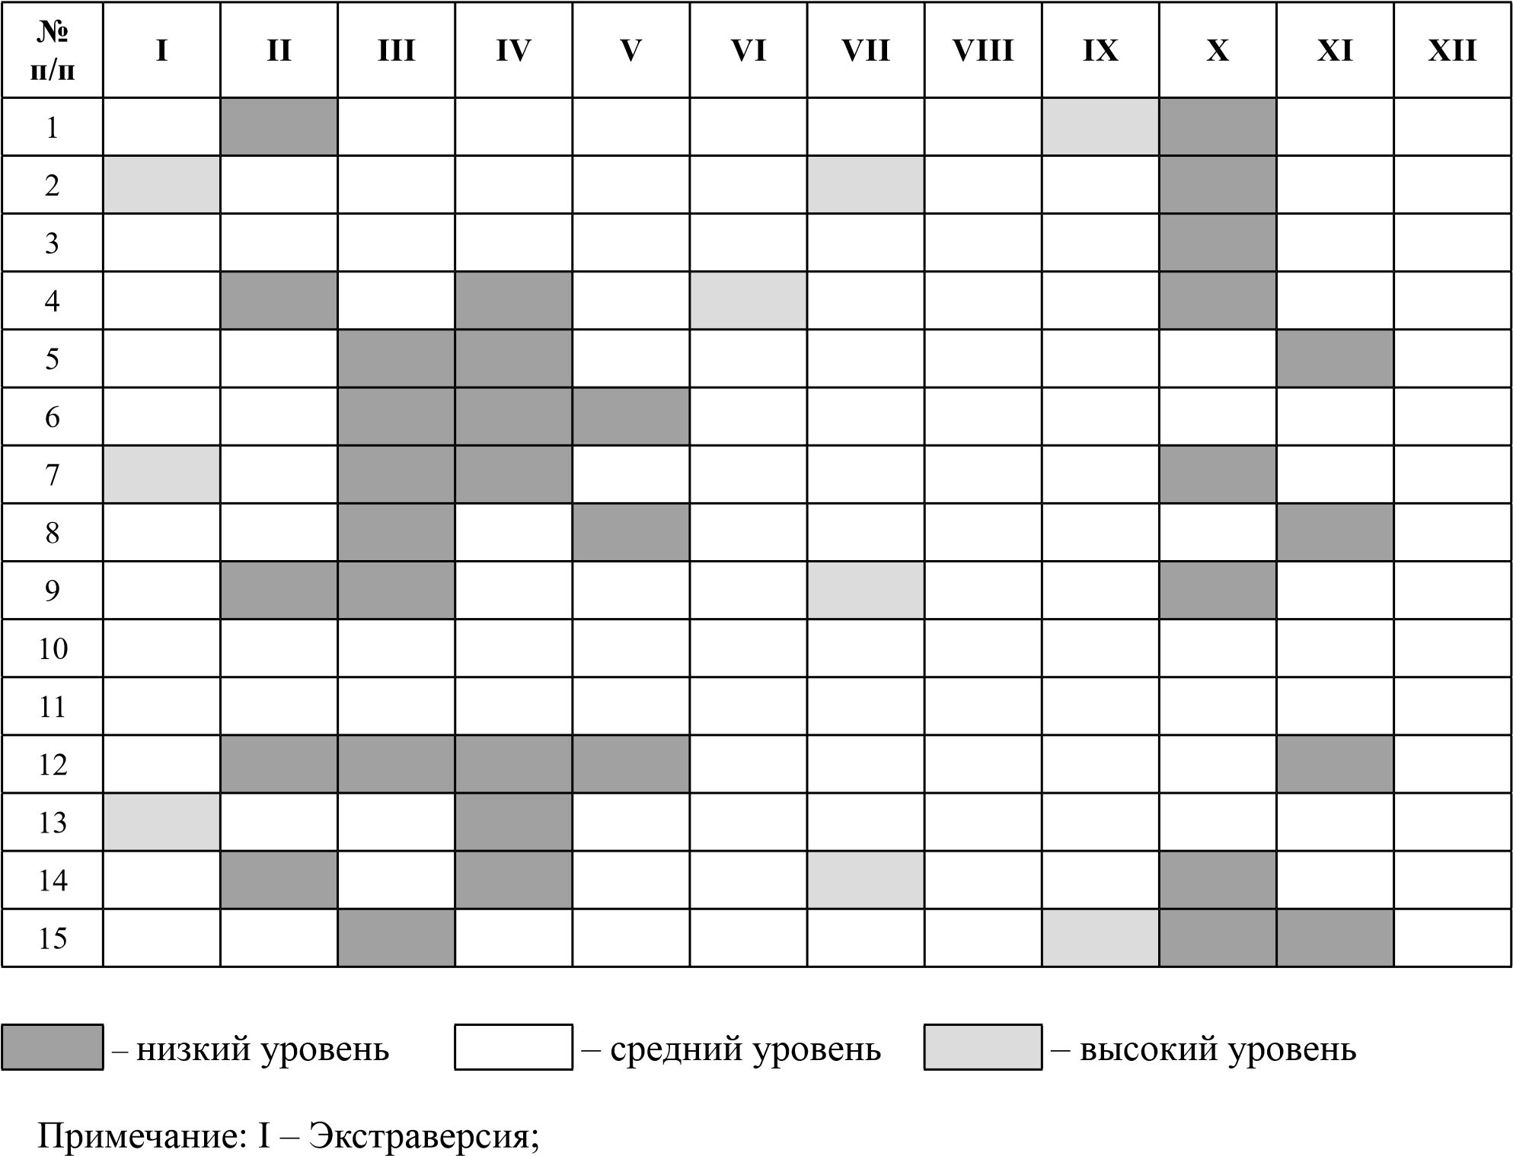
  - – Уверенность в себе;
  - – Эмоциональная невозбудимость;
  - – Независимость;
  - – Благоразумие;
  - – Добросовестность;
VII– Смелость;
VIII– Практичность; IX– Оптимизм;
  - – Самоконтроль ;
  - – Невозмутимость;
  - – Интеллектуальная развитость

И
Характеристика психологических качеств личности гимнастки и методологические подходы к процессу профилирующей подготовки
Фактор | Выраженный показатель | Методические рекомендации | Слабовыраженный или  противоположный | Методические рекомендации
B | Сообразительность, быстрота мышления и, в связи с этим быстрая обучаемость. | Постоянное усложнение программы, изучение новых более сложных по технике и координации элементов х/г, участие в соревнованиях. | Дезорганизация мышления, вялость, конкретность в мышлении, плохая обучаемость. | Многократное повторение программы с постепенным усложнением элементов, осмысленное запоминание движений, выполнение перед зеркалом, работа на результат, на достижение цели, т.е. мотивация (на оценку).
C | Выдержанность, работоспособность, постоянство интересов, отсутствует нервное утомление. | Многократная отработка элементов и выполнение их в усложненных условиях. | Быстрая перемена настроения, интересов, неустойчивость внимания, утомляемость. | Разнообразие двигательных действий, т.е. выполнение схожих по структуре элементов или изучение одного элемента, но с разными предметами, и.п., в комбинациях.
E | Независимость, самоуверенность, упрямство, конфликтность, нежелание признавать ошибки, не принятие власти. | Просмотр видеозаписей, участие в соревнованиях. | Застенчивость, склонность уступать другим, тревожность, покорность, почтительность. | Привлечение к участию в групповых упражнениях, показательных выступлениях. Применять метод слова, показа, убеждения, помощь, проводка по движению, страховка..
F | Энергичность, жизнерадостность, искренность, оптимизм, потребность в общении. | Совместный анализ педагогом и учеником качества выполнения упражнений, ошибок и причины их возникновения, поиск способов их устранения, выполнение заданий в паре, с группой. | Осторожность, рассудительность, неразговорчивость, некоторая пессимистичность. | Совместно с тренером повтор алгоритма задания, не акцентировать внимание на ошибках.
G | Организованность, деловитость, дисциплинированность, настойчивость в достижении цели, ответственность. | Акцентировать внимание на технике выполнения элементов.  Мотивация достижения цели. | Безответственность, неорганизованность, недисциплинированность, непостоянство, безволие. | Работа в парах: обучить двигательному действию (элементу), исправление ошибок выявление причин их появления, выполнение элементов и упражнений в усложненных условиях. Ведение дневника.
H | Смелость, раскрепощенность, активность, отсутствие страха перед новым, склонность к риску. | Просмотр соревнований мирового уровня. Изучение элементов и повторов работы предметом. Вводить перед соревнованиями в программу более сложные элементы. | Робость, неуверенность, сдержанность, чувствительность к неудачам, отсутствие активности. | Помочь подавить защитную реакцию путем постепенного усложнения упражнений, организацией надежной страховки и помощи, стимулированием воли обучаемого примером смелого выполнения упражнений другими гимнастками, уточнить представление об изучаемом упражнении путем дополнительного показа и объяснения техники элементов в наиболее сложных частях и фазах движений.
L | Подозрительность, ревность, эгоизм, завышенное самомнение, зависть. | Групповой способ организации занятий. Посмотреть на исполнение упражнений лучшими гимнастками группы, рассказать им о своих затруднениях и послушать их объяснение о том, как надо действовать в отдельных фазах элементов, соединений. | Доверчивость, откровенность, терпимость, коллективизм, отсутствие зависти. | Работа совместно с тренером, жесткий контроль за выполнением задания, мысленное сосредоточение на своей работе, без отвлечения на других занимающихся. Работа в паре с более результативной спортсменкой.

Фактор | Выраженный показатель | Методические рекомендации | Слабовыраженный или  противоположный | Методические рекомендации
Q | Высокая тревожность, ранимость, впечатлительность, депрессивность. | При проявлении тревожности и робости прибегать к приемам убеждения, аутогенной тренировки, психорегулирующей и психомышечной тренировки. Выполнение и отработка элементов в стабильных условиях, с дозированной нагрузкой, с постепенным усложнением программы. | Безмятежность, хладнокровность, спокойствие, уверенность в себе. | Анализ работы с указанием на ошибки, их причины и способы устранения.
Q1 | Аналитичность мышления, экспериментирование, недоверие авторитетам, склонность к новаторству, переменам, критичность. | Постановка задач перед каждой тренировкой (на точность, амплитуду), анализ биомеханики движений и техники их исполнения, самостоятельная отработка перед зеркалом. | Консерватизм, не желание принимать новое, даже более эффективное, уверенность в своих взглядах и в устоявшихся принципах. | Постоянная конкретизация задач перед каждой тренировкой, самостоятельная работа, затем сдача отработанных элементов и программы с постепенным и последовательным усложнением ее схожими по структуре и технике элементами.
Q2 | Независимость в принятии решений, инициативность, желание навязать собственное мнение, отсутствие потребности в коллективной поддержке. | Самостоятельный подбор элементов, музыки согласно правилам соревнований; составление упражнения, но под контролем тренера или совместно с ним. | Зависимость от общественного мнения, безынициативность, работоспособность только в коллективе. | Задания на творчество: составление показательных композиций, подбор для своих упражнений музыки, оригинальных связок, элементов.
Q3 | Высокий самоконтроль, точность в выполнении требований, целенаправленность и ответственность за данные обещания, дисциплинированность. | Изучение сложнокоординированных элементов, виртуозная работа с предметом, постепенное и постоянное повышение уровня мастерства гимнастки, прорабатывая элементы перед зеркалом, с закрытыми глазами, мысленно проговаривая технику выполнения. | Недисциплинированность, отсутствие обеспокоенности о выполнении требований, обещаний, низкий самоконтроль, беспечность, отсутствие целенаправленности в деятельности. | Для оперативного анализа и уточнения двигательных действий работать перед зеркалом, выполнять отдельные фазы движений или упражнений целиком с закрытыми глазами, можно лучше сосредоточиться на двигательных ощущениях и тем самым повысить уровень самоконтроля и эффект усвоения упражнения.
К
Рабочая карта гимнастки N.
Ф.И.О.__________________________________
РАЗРЯД_________________________________
ТРЕНЕР_________________________________
Типологический фактор | Баллы | Уровень
B | 4 | средний
C | 8 | средний
E | 4 | средний
F | 7 | высокий
G | 10 | высокий
H | 5 | низкий
L | 6 | высокий
O | 7 | высокий
Q1 | 5 | низкий
Q2 | 6 | средний
Q3 | 10 | высокий
MD | 5 | средний

Психологическая характеристика (по рабочей карте)
Гимнастка – жизнерадостный, весёлый и подвижный человек. Чувствует себя комфортно в окружении подруг, эмоциональна и динамична в общении. Является неформальным лидером, хотя об этом может не догадываться. Многие девочки считают её авторитетом, но специально она к этому не стремится. Она энтузиаст групповой деятельности. Групповой способ организации – для неё. Она испытывает дискомфорт, оставаясь одна, и требует постоянного внимания со стороны тренера. Именно это часто является причиной проявления ревности к другим гимнасткам. Но она не эгоистка, часто застенчива, скромна, сдержанна и даже может, при всех своих возможностях, находиться в тени. Причиной отсутствия уверенности (чаще всего в условиях соревновательной деятельности) является неспособность сразу оценить ситуацию, определить возможности соперника и свои шансы на победу. Если гимнастка понимает свои преимущества, она результативна в любой деятельности. Поэтому необходимо заблаговременно готовиться к условиям соревнований. Этому способствуют её деловые качества: трудолюбие, настойчивость в достижении цели, ответственность при выполнении заданий и поручений, осознанное отношение к делу, точность и пунктуальность. Гимнастка имеет высокий уровень самоконтроля, что проявляется в дисциплинированности, целеустремлённости, нормативности поведения.
ПРИЛОЖЕНИЕ Л
Методические приемы, используемые с учетом индивидуальных психологических особенностей в процессе профилирующей подготовки
(на примере гимнастки N)
После каждой неудачной попытки тренер может оказать помощь, прибегнув к следующим методическим приемам:
а) уточнить представление об упражнении путем дополнительного показа и объяснения
техники движений в наиболее сложных частях и фазах упражнения;
б) посмотреть на исполнение упражнений лучшими гимнастками группы, рассказать им о своих затруднениях и послушать их объяснения о том, как надо действовать в отдельных фазах и частях упражнения;
в) для лучшей ориентировки в пространстве применять зрительные ориентиры и звуковые сигналы, помощь, фиксацию тела и отдельных его звеньев в наиболее сложных положениях в пространстве, «проводку» по упражнению;
г) для оперативного анализа и уточнения двигательных действий работать перед зеркалом,
выполнять отдельные фазы движения или упражнения целиком с закрытыми глазами, сосредоточиться на двигательных ощущениях и тем самым повысить эффект освоения упражнений;
д) так как для гимнастки социальные контакты значимы, то рекомендуется, совместный
анализ тренером и учеником качества выполнения упражнений, ошибок и причин их возникновения, поиск способов их устранения; выполнение заданий в паре, группой;
е) при проявлениях нерешительности прибегать к приемам убеждения, аутогенной, психо-
регулирующей и психомышечной тренировки;
ж) помочь подавить защитную реакцию путем постепенного усложнения упражнений, организацией надежной страховки и помощи, стимулированием воли обучаемого примером смелого, выполнения упражнений другими;
з) выполнять все задания до утомления.
М
Примерные блоки упражнений хореографии для освоения алгоритма обучения профилирующим элементам с учётом компонентов двигательной памяти гимнасток 1. Блок упражнений для совершенствования пространственной точности и точность воспроизведения амплитуды движений руками

Упражнение для рук № 1
Музыкальный размер 3/4 (медленный вальс)
И.П.- ст. боком к палке (гимнастическому станку) в I п. или V п., держась за палку одной рукой, другая рука в подготовительной позиции.
а) 1-2 такты – рука из подготовительной позиции в I п.;
3-4 такты – положение сохраняется;
5-6 такты – рука в подготовительной позиции; 7-8 такты – положение сохраняется.
б) 1-2 такты – рука из подготовительной позиции в I п.;
3-4 такты – рука в III п.;
5-6 такты – рука в I п;
7-8 такты – рука в подготовительной позиции
в) 1-2 такты – рука из подготовительной позиции в I п.;
3-4 такты – рука во II п.;
5-6 такты – положение сохраняется;
7-8 такты – рука в подготовительной позиции
г) 1-2 такты – рука из подготовительной позиции в I п.;
3-4 такты – рука в III п.;
5-6 такты – рука во II п;
7-8 такты – рука в подготовительной позиции
Упражнение для рук № 2 Музыкальный размер 2/4 или 3/4.
а) Медленное поднимание и опускание рук на всех позициях: I-II позиции, I-III-II позиции;
затем комбинации движений рук:
б) 1-2 такты – правая рука из подготовительной позиции в I п., левая рука во II п. 3-4 такты – левая рука в I п., правая рука во II п.; 5-6 такты – правая рука в I п., левая рука в III п.
7-8 такты – левая рука в I п., правая в III п. (ноги находятся в I п.).
2. Блок упражнений для совершенствования пространственной точности и точности воспроизведения амплитуды движений ногами Упражнение для ног № 1 (упрощённый комплекс)
- Demi-plie, grand plié и relevé на носки в I, II, IV и V позициях. Исполняется так же, как в экзерсисе у палки.
- Battements tendus c V позиции. 16 тактов по 2/4.
1-4 такты – четыре battements tendus jetes вперед,
5-8 такты – четыре battements tendus jetes в сторону,
1-4 такты – четыре battements tendus jetes назад, 5-8 такты – четыре battements tendus jetes в сторону.
3.Battements tendus jetés c V позиции.16 тактов по 2/4 . 1-4 такты – четыре Battements tendus jetés вперед,
5-8 такты – четыре Battements tendus jetés в сторону,
1-4 такты – четыре Battements tendus jetés назад,
5-8 такты – четыре Battements tendus jetés в сторону.
4. Battements fondu носком в пол и на 45°. 8 тактов по 4/4 каждое.
1-2 такта – два Battements fondu вперед носком в пол,
3-4 такта – два Battements fondu в сторону носком в пол,
5-6 такта – два Battements fondu вперед с открыванием ноги на 45°,
7-8 такта – два Battements fondu в сторону с открыванием ноги на 45°.
5.Battements frappés носком в пол и на 45°. 16 тактов на 2/4 каждое.
1-2 такта – два Battements frappés носком в пол вперед,
3-4 такта – два Battements frappés носком в пол в сторону,
5-6 такта – два Battements frappés носком в пол назад,
7-8 такта – два Battements frappés носком в пол в сторону,
1-2 такта – два Battements frappés вперед на 45°,
3-4 такта – два Battements frappés в сторону на 45°,
5-6 такта – два Battements frappés назад на 45°,
7-8 такта – два Battements frappés в сторону на 45°,
- Battements doubles frappés носком в пол и на 45°. 16 тактов на 2/4 каждое. 1-8 такта – восемь Battements doubles frappes в сторону носком в пол, 1-8 такта – восемь doubles frappes в сторону на 45°.
- Battements relevs lents в сторону на 90°. Музыкальный размер 4/4.
- такт – работающая нога вперед на 90°,
- такт – первая и вторая четверти положение сохраняется; на третью и четвертую четверти нога опускается в V позицию,
- такт – работающая нога в сторону на 90°,
- такт – первая и вторая четверти положение сохраняется; на третью и четвертую четверти нога опускается в V позицию.
3. Блок упражнений для развития активной гибкости в тазобедренном суставе (пространственная точность – точность воспроизведения амплитуды движения ногами)
Выполнять Battements в быстром темпе, по четыре повторения с каждой ноги вперед. Музыкальный размер 4/4. I позиция ног. Комплекс упражнений № 1
1.Четыре Battements (коленом вверх, носком в пол, на 90°, на каждый счет).
2. Обратная волна,
3.Четыре Battements (положение turbouchon вперед на 90°, на каждый счет).
- Обратная волна, прямая волна ч/з ст. на носках.
- Четыре Grand Battements, Battements tendu, 2/4- I позиция ног.
- Обратная волна, прямая волна ч/з ст. на носках.
- И.п. – стоя лицом на носках к гимнастической стенке – мах в сторону – развернуться левым/правым боком к стенке, мах на стопе «планше» назад –мах «планше» вперед – и.п.

- И.п. – стоя на носке левым/правым боком к гимнастической стенке, левая рука на стенке, равновесие вперед с захватом – равновесие в сторону – равновесие в затяжку – релеве на носках (3 раза) – равновесие в строну – равновесие вперед – удержание – наклон активный назад на стопе с захватом опорной (3 раза) – стоя на носке левым/правым боком к гимнастической стенке;

Комплекс упражнений № 2
- И.п. – лежа на полу, I позиция ног – 8 махов вперед, в сторону (в очень быстром темпе);
- И.п. – стоя лицом на носках к гимнастической стенке – мах в сторону – развернуться левым/правым боком к стенке, мах на стопе «планше» назад –мах «планше» вперед – и.п.
- И.п. – стоя на носке левым/правым боком к гимнастической стенке, левая рука на стенке, равновесие вперед с захватом – равновесие в сторону – равновесие в затяжку – релеве на носках (3 раза) – равновесие в строну – равновесие вперед – удержание – наклон активный назад на стопе с захватом опорной (3 раза) – стоя на носке левым/правым боком к гимнастической стенке;
- И.п. – стоя левым/правым боком к гимнастической стенке, левая рука на стенке, правая рука в сторону – мах в «планше» (корпус параллельно полу, мах в пере шпагат), развернуться лицом к гимнастической стенке, мах назад в «планше» (корпус параллельно полу, мах в пере шпагат);
- И.п. – вис присев на гимнастической стенке (руки на 1 рейку выше ног) – мах в шпагат и фиксация его 3 счёта.
4. Блок упражнений – равновесная подготовка (пространственная точность – точность воспроизведения «положений – поз» в пространстве, точность мышечных усилий) Музыкальный размер 4/4.
- Passé. И.п. – III или V позиция ног, II позиция рук. Музыкальный размер 4/4.
Sur le cou-de-pied вперед – Passé – Sur le cou-de-pied назад – III п.н. Sur le cou-de-pied назад – Passé – Sur le cou-de-pied вперед – III п.н.
Повторить 2 раза на каждые 2/4 (в два раза быстрее)
Sur le cou-de-pied вперед – Passé, опорная нога полусогнута – Sur le cou-de-pied назад – III п.н. Sur le cou-de-pied назад – Passé, опорная нога полусогнута – Sur le cou-de-pied вперед – III п.н.
Повторить 2 раза на каждые 2/4 (в два раза быстрее)
- Turbouchon. Опорная нога (полусогнута – demi plié) Sur le cou-de-pied вперед, Turbouchon
(Attitud вперед на прямой опорной ноге), колено вверх, колено наружу (Turbouchon), колено вверх, колено наружу (Turbouchon), и.п.
- Attitud. И.п. – III или V позиция ног, II позиция рук. Музыкальный размер 4/4.
Опорная нога полусогнута (- demi plié) Sur le cou-de-pied назад, Attitud (на прямой опорной ноге), Sur le cou-de-pied назад, Attitud, и.п.
Battements tendus jetés вперед, в сторону, I п.н., demi plié, все с другой ноги.
- Arabesque. I позиция ног. Выполнять в медленном темпе. Противоположная рука в I, одноименная во II позиции.
Battements tendus назад (опорная нога – полусогнута), Battements tendus jetés, Arabesque, Battements tendus jetés,и.п.
- И.п. – равновесие вперед с захватом – demi plié – и.п. – релеве – и.п. – demi plié – релеве – и.п. (повторить 3 раза) – удержание равновесия, II гимнастическая позиция рук – turbouchon – мах – о.с.
- И.п. – «затяжка» – demi plié – и.п. – релеве – и.п. – demi plié – релеве – и.п. (повторить
3 раза) – аrabesque, гимнастическая позиция рук – мах в кольцо – о.с..
7. И.п. – равновесие в сторону с захватом – demi plié – и.п. – релеве – и.п. – demi plié – релеве – и.п. (повторить 3 раза) – удержание равновесия, II гимнастическая позиция рук – Passé – мах – о.с.
5. Блок упражнений – формирование «мышечного корсета» (точность мышечных усилий)
И.п. – стойка в VI позиции
1-16 – 16 релеве на носках, руки сзади-внизу в «замок».
1- 16 – стойка на носках, руки в III позиции.
1-8 – медленное опускание в полуприсед (корпус ровно, колени вверх, приседать на копчик);
9-16 – медленное выпрямление в и.п. (1-16 повторить 3 раза).
1-16 – стойка на носках, руки в III позиции.
1-4 – наклон вперед (на 90°, смотреть прямо), 5-8 – и.п.; повторить 3 раза; 9-16 – удержание положения.
1-4 – наклон вперед (на 90°, смотреть прямо),
5-7 – удержание положения;
9-32 – шестнадцать раз из наклона в наклон прогнувшись активным движением корпуса (выполнять на стопе, по мере освоения – на носках)
6. Блок упражнений для развития пассивной гибкости (пространственная точность; точность воспроизведения «положений – поз» в пространстве)

Комплекс упражнений № 1
И.п. – лицом к гимнастической стенке, правая/левая на стенке на 90˚.
- Одноименной рукой захват стопы «рабочей» ноги изнутри и поворот её в выворотное положение; разноимённая рука на рейке возле рабочей ноги; приподнимая голову, наклон прогнувшись (8 счетов).
- Выпрямившись, руки во II классической позиции, выполнить demi plié – и.п., руки во II гимнастической позиции; приподнимание и удержание ноги «выворотно» (8 счётов);
- Наклон к «рабочей» ноге с захватом за рейку и поворот от опоры в наклон в сторону (левым боком к станку, I позиция опорной ноги) с «оттяжкой» от станка, удерживая руки на рейке (на 8 счётов) – не сгибая ногу, поворот в положение наклона назад (до касания головой «рабочей» ноги) с фиксацией до 8 счетов – Demi plié (I позиция опорной ноги) на 8 счетов – выпрямляясь аrabesque, руки во II позицию с удержанием ноги навису на 8 счётов. Повторить последние 16 счётов 2 раза.
- Из стойки спиной к гимнастической стенке, правая/левая назад на стенке на 90˚ наклоном назад захват за рейку и скольжением стопой вперед сед в шпагат (на 8 счетов). Сгибая впередистоящую ногу «выворотно», выпрямиться в положение аrabesque, удерживать положение аttitud, руки во II гимнастической позиции 8 счётов. Повторить 3 раза по 8 счетов.
- Из стойки спиной к гимнастической стенке, правая/левая назад на стенке на 90˚ наклоном назад захват за рейку и, не сгибая ногу сзади, поворот к опоре в положение лицом к стенке нога впереди на стенке на 90˚ (на 8 счётов).
Повторить тоже с другой ноги.

Комплекс упражнений № 2
Может быть продолжением комплекса упражнений № 1или выполнен отдельно. И.п. – сед в шпагате правой/левой лицом к гимнастической скамейке.
Руки во II гимнастической позиции (на 8 счетов) – руки вверх в замок и 3 наклона назад, вытягиваясь вверх, до касания ноги (на 8 счётов) – выпрямляясь, поворот боком к скамейке в прямой шпагат с последующим наклоном, руки в стороны (на 8 счетов) – выпрямляясь, поворот спиной к скамейке в шпагат на другую ногу, руки вверх в замок и 3 наклона назад до касания ноги (на 8 счётов). Тоже в обратном направлении на 32 счёта. Повторить всё с начала, положив ногу на скамейку, а затем выполнить с другой ноги.

Комплекс упражнений № 3
И.п. – стоя лицом к гимнастической стенке, правая на стенке в шпагат, держась левой рукой за рейку.
- Захватом правой рукой за голень пружинными движениями приведение ноги к себе (3 раза) с последующей стойкой на носке стопа правой «выворотно» на себя (на 8 счётов). Повторить 2 раза
- Не сгибая правую ногу, поворот спиной к стенке в «затяжку» – demi plié – релеве – demi plié – выпрямляя опорную ногу – поворот к стенке в и.п. (на 16 счётов)
- Снимая с опоры, удержание правой в сторону – релеве – планше на стопе – равновесие в сторону на носке – планше на стопе, заканчивая и.п.(на 16 счётов) Повторить 2 раза. Тоже начиная с другой ноги.
ПРИЛОЖЕНИЕ Н
Примерные задания на точное выполнение равновесий
(пространственная, координационная точность)
№ п/п | Описание упражнения | Доз-ка | ОМУ
1 | И.п. – ст. на носках, руки в стороны  1–2 – нога вперед на 90°  3–4 – положение «пассе»  5–6 – равновесие «арабеск» 7–8 – положение «пассе».  Тоже с другой ноги. | 4 раза | Не качаться при переносе ноги, в положение «пассе» бедро параллельно полу.  Темп выполнения медленный.
2 | И.п. – упор, стоя на коленях  1–2 – упор на правом колене, правой руке, левая рука вверх, левая нога в «пассе»  3–4 – «планше» в сторону  5–6 – пассе  7–8 – и.п. То же с другой ноги | 3 раза | Спина прямая, туловище не поворачивать, голову не наклонять.  Следить за точностью положений звеньев тела, за техникой выполнения.
3 | И.п. – упор, стоя на коленях  12– «арабеск» правой;  3–4 – «кольцо» правой;  5–6 – «арабеск» правой;  7–8 – и.п. То же с другой ноги | 6 раз | Туловище и голову не наклонять, не поворачивать, спина прямая.  Следить за техникой выполнения.
4 | И.п. – ст., руки в стороны  1–8 – заднее равновесие на левой, руки вверху;  9–16 – удержание ноги, руки в стороны  1–8 – поднимая туловище, удержание ноги на 90°  9–15 – удержание ноги на 45°; 16 – и.п. Тоже с другой. | 4 раза | Спина прямая, не приседать, голову не наклонять. Туловище не поворачивать. Следить за пространственной точностью движений ног.
5 | И.п. – ст., руки в стороны  1–8 – равновесие в «кольцо»  9–16 – равновесие «арабеск»  1–8 – удержание ноги на 45°  9–15 – не опуская ноги, 4 раза релеве на носках 16 – и.п. Тоже с другой ноги. | 4 раза | Не качаться, следить за техникой выполнения, релеве на высоких полупальцах.
6 | И.п. – сед, левая согнута на «пассе», правая согнута вперед, руки в стороны  1–8 – с опорой на правую встать на левое колено,  «планше» правой  1–6 – правая нога в сторону на 90°  7–8 – и.п. То же с левой | 4 раза | Не наклоняться вперёд, тянуться вверх, опираясь на подъём правой ноги. Туловище не поворачивать, таз выводить вперед. Следить за пространственной точностью отведения.
7 | И.п. – ст. на носках, руки вверх  1–8 – переворот вперед в заднее равновесие 9–15 – переворот назад в «планше» 16 – и.п. | 4 раза | Спина прямая.  Следить за техникой выполнения
8 | И.п. – равновесие «затяжка»  1–2 – отпуская ногу, фиксация ноги навису  3–4 – захват в равновесие «затяжка» | 8 раз | Отпускать ногу, сохраняя амплитуду не менее 160°
9 | И.п. – заднее равновесие с захватом  1–2 – отпуская ногу, фиксация ноги навису  3–4 – заднее равновесие с захватом. Тоже с другой ноги. | 8раз | Отпускать ногу, сохраняя амплитуду не менее 160°, таз выводить вперед
10 | И.п. – ст. на носках, руки в стороны  1–8 – равновесие «арабеск»  9–15 – с поворотом к отведённой ноге заднее равновесие на 90° (тело параллельно полу) 16 – и.п. Тоже с другой ноги. | 6 раз | В вертикальном положении тела живот втянут. В повороте спина прямая, не прогибаться, голову назад не наклонять.
ПРИЛОЖЕНИЕ О
Комплекс № 1
партерной хореографии на совершенствование уровня специальной физической и базовой
профилирующей подготовленности гимнасток
№  п/п | Описание упражнения | Дозировка | Организационно–методические указания
1 | 8 раз – релеве на носках,  9–16 – ст. на полупальцах, руки в III п.  1–8 – полуприсед, 9–16 и.п. | 3 раза | При опускании в полуприсед – колени вверх, таз над пятками, спина прямая
2 | И.п. – сед с опорой сзади. Работа стопами: 1–16 – 6 позиция – «отскок» и.п. – упор на предплечья 17–24 – стопы на себя, от себя  25–32 – круговые движения стопами | 6 раз | Спина прямая.  Отрывать пятки от пола, поочередное расслабление и напряжение ног Выполнять в медленном темпе. (через 1 позицию)
3 | И.п. – сед, руки во II п.  1–7 – наклон, руки в III п. 8– и.п.  9–15 – с поворотом упор лежа правым боком, левая рука вверх 16 – и.п.  17–32 – наклон и поворот в другую сторону  1–8 – упор на правую руку, левая рука вверх  9–16 – положение «мост»  17–24 – упор на левую руку, правая рука вверх 25–31– тоже начиная с левой руки в другую сторону. 32 – и.п. | 2 раза | Спина прямая, живот подтянут, ноги прямые сохраняются и в положении «мост». Выполнить все в другую сторону
4 | И.п. – сед, руки во II п.  1–8 – правая вперёд на 45°,  9–16 – правая вперёд на 70°,  1–32 – 16 махов правой  1–16 – удержание правой с максимальной амплитудой.  Тоже с другой ноги. | 2 раза | Сохранять правильную осанку, выворотное положение стоп, махи выполнять по максимальной амплитуде.
5 | И.п. – лежа на животе, руки вверх, пальцы в «замок», ноги приподняты на 30°, разнонаправленные движения ногами вверх–вниз – «ножницы»  И.п. – то же лежа на спине, на правом /левом боку | по 32  раза | Выполнять в быстром темпе, ноги прямые, ноги пола не касаются. Руки в локтях не сгибать, чуть прогнуться, ноги в стороны не разводить.
6 | И.п. – лежа на животе, с опорой на согнутые руки, ноги в I поз.  1–4 – круг туловищем вправо, разгибая руки в упоре;  5–8 – круг туловищем влево, разгибая руки в упоре; 9–15 – наклон назад, руки вверх 16 – и.п.  1–2 – прогибаясь, отведение ноги на 45°, руки в стороны  3–4 – держать 5–6 – стопа на себя 7–8 – и.п.  1–2 – нога на 45°,  3–4 – нога в сторону на 45°,  5–6 – нога назад на 45°,  7–8 – и.п. Начиная сначала выполнить всё в другую сторону. | 4–6 раз | То же выполнять без опоры на руки, руки вверху.  При выполнении наклонов ноги держать вместе, прямые, колени не касаются пола. Плечи не поднимать и отвести слегка назад Работают мышцы ягодиц, внешней и внутренней поверхности бедра, мышцы спины. Удержание тела на 25°, грудь оторвать от пола, голова держать прямо. При отведении ног таз прижат к полу.

№  п/п | Описание упражнения | Дозировка | Организационно–методические указания
7 | И.п. – лежа на животе с опорой на предплечья.  1–7 – захват правой/ левой в «кольцо», 8–и.п. 9–15 – захват двух в «кольцо», 16 – и.п.  17–30 – удержание туловища вертикально, руки вверх, 31–32 – и.п. | 2 раза | Колени вместе, прижаты к полу на протяжении всего упражнения, максимально приблизить прямую спину к ногам
8 | И.п.– лежа на животе, руки вверху, пальцы «в замок»  1–7 – приподнимая туловище и ноги на 45°, удержание, 8 – и.п.  1 – прогибаясь, мах правой в «кольцо», руки в стороны, 2 – и.п.  3 – прогибаясь, мах левой в «кольцо», руки в стороны, 4 – и.п.  5 – мах в кольцо двумя ногами 6 – и.п.  7–8 то же, что и 5–6 | 6 раз | Колени вместе, прижаты к полу на протяжении всего упражнения, максимально приблизить прямую спину к ногам, спина вертикально
9 | И.п. – лежа на животе, с опорой на согнутые руки  1–2 – разведение ног в продольный шпагат,  3–4 – разгибая руки, сед в шпагате;  5–6 – руки в стороны;  7–8 – соединяя ноги, лечь, руки вверх Тоже в обратном направлении в и.п. | 6 раз | Не прогибаться, туловище и таз не поворачивать, ноги в коленях не сгибать. Постепенно перейти к выполнению без опоры на руки.
10 | И.п. – лежа на спине, руки в стороны, правая вперед на 25°  1–16 – 8 раз отведение ноги в сторону  1–16 – удержание ноги в сторону на 25° от пола 1–15 – отскок от пола в точку 25° 16 раз, 16 – и.п.  То же с левой ноги.  То же лежа на животе. | 1 раз | Следить за точным положением ноги вперед и в сторону и расстоянием до пола, таз не разворачивать, бедро не  отрывать от пола
11 | И.п. – лежа на животе, руки внизу, ладонями вперёд  1 –2 – перекатом, стойка на груди,  3–4 – разведение ног в прямой шпагат  5–6 – перекатом на живот опустить ноги на пол, сохраняя шпагат 7–8 – и.п. | 4–6 раз | Следить за четким положением ног, положение таза вертикально при стойке
12 | И.п. – лежа на животе, руки вверху грудью  1–6 – волной наклон назад, 7–8 – и.п. | 6 раз | Волну начинать с поднятия живота
13 | И.п. – лежа на животе, руки вверх 1–6 – удержание ног на 50° 7–8 – и.п. | 4–6 раз | Пятки внутрь, бедро и таз не касаются пола
14 | И.п. – лежа на спине, правая вперед (на 90°), руки вверх  1 – сед, удерживая ногу кверху 2 – и.п. | 2 подхода по 16 раз | Нога не опускается ниже 90 °. То же с другой ноги
15 | И.п. – лежа на спине, согнув ноги врозь, носки вместе («цыпленок»), руки вверх  1 – таз и поясница вверх 2 – и.п.  3 – таз и поясница вверх 4 – и.п. 5–6 – сед в шпагате, согнув ноги 7–8 – и.п. | 6 раз | Начинать движение с таза, вставать волной, опускаться начинать с рук, плечи, поясница, таз.
№  п/п | Описание упражнения | Дозировка | Организационно–методические указания
16 | И.п. – лежа на спине, руки вверх  - – мах правой (в шпагат),  - – опуская через сторону по полу, и.п.  - – мах правой в сторону по полу, 4–кругом внутрь и.п.  5–8 – то же другой ногой  9–16 – то же двумя ногами | 6 раз | Выполнять на максимальной амплитуде. Ногу возвращать в и.п. через мышечное напряжение, не бросая на пол. Поясница прижата к полу, руки в стороны.
17 | И.п. – лежа на спине, руки в стороны  1 – правая вперёд на 90° мах правой в шпагат  3 –правой вперёд на 90° 4 – и.п.  Тоже с левой ноги. | 4 раза | Точно дифференцировать мышечные усилия, соблюдая амплитуду махов. Выполнять с двух ног
18 | И.п. – лежа на правом боку, опираясь впереди на левую руку.  1–15 – 8 мах левой в сторону 16 – и.п. 1–4 – мах левой и захват правой рукой за левую стопу, держать  5–8 – удержание ноги без захвата 9–15 – не опуская 8 махов в шпагат 16 – и.п. | 4–6 раз | Можно чередовать максимальную амплитуду с амплитудой на 90° или постепенно увеличивать амплитуду маха.  Тянуть ногу за плечо. То же с другой ноги
19 | И.п. – сед, руки вверх  1–2 – отводя левую ногу по полу в сторону–назад, шпагат правой  3–4 – поворотом туловища налево продольный шпагат 5–6 – поворотом туловища налево шпагат левой 7–8 – приведением правой, и.п.  9–16 – тоже в с правой ноги | 4–6 раз | Ноги прямые, пятки не касаются пола во время всего упражнения, поясница и живот подтянуты.
20 | И.п. – упор, стоя на коленях 1–15 – 8 махов правой; 16 – и.п. 1–15 – 8 махов правой «в кольцо» 16 – и.п.  1–15 – разгибая ноги 8 махов правой в упоре, стоя согнувшись; 16 – упор, стоя согнувшись. 1–15 – 8 махов правой «в кольцо» 16 – и.п. | 2 раза | Руки не сгибать, голову вперёд не наклонять, спина в обычных махах прямая. Работать по максимальной амплитуде. В упоре стоя согнувшись распределять тяжесть тела на всю стопу.
Примечание: в каждом упражнении, где задана амплитуда движений, следить за пространственной точностью выполнения положений звеньев тела.
Комплекс № 2
партерной хореографии на совершенствование уровня специальной физической и базовой
профилирующей подготовленности гимнасток
№ п/п | Описание упражнения | Дозировка | Организационно–методические указания
1 | И.п. – ст. на носках 1–3 – прямая волна ст.на носках, руки вверх 5–7 – обратная волна 8 – и.п.  1–3 – круг туловищем вправо через наклон назад 4 – и.п.  5–7 – круг туловищем влево через наклон назад 8 – и.п. | 3 раза | Добиваться слитности и целостности движений. Следить за техникой выполнения, при выполнении круга, стремиться к касанию пола сзади, не сгибая ног.
2 | И.п. – присед на полупальцах, руки вверх  1–8 – ходьба вперед,  9–16 – ходьба назад  1–16 – ходьба по дуге (вокруг себя) вправо/влево в и.п.  1–2 – правая вперёд–вверх, руки в стороны  3–4 – стопа на себя 5–6 – оттянуть носок 7–8 – и.п.  То же с левой ноги. | 6 раз | Спина прямая, тянуться руками вверх, голову не наклонять, работать на подъемах. Поднимать прямую ногу максимально вверх, не наклоняясь, не поворачиваясь.
3 | И.п. – сед, руки в стороны  - – правая вверх, стопа на себя  - – оттянуть носок  - – с опусканием ноги, наклон 4 – и.п.  То же с левой ноги. | 4 раза | Спина прямая, голову не наклонять, плечи не поднимать, живот подтянут, ноги прямые. В наклоне туловищем полностью коснуться ног.
4 | И.п. – то же  - – мах правой  - – захват одноимённой рукой за стопу изнутри, держать  - – мах левой в V п. к правой 4 – и.п.  1–16 – сед углом. Тоже с другой ноги. | 16 раз | Держать спину вытянутой, смотреть прямо, держать баланс, стопы «выворотно»
5 | И.п. – сед, руки вверх, пальцы «в замок»  1–4 – отведением правой в сторону по полу шпагат левой 5–8 – поворотом направо продольный шпагат;  9–12 – поворотом направо шпагат правой 13–16 – приведением левой, и.п.  1–4 – отведением левой в сторону шпагат правой 5–8 – наклон, предплечья на пол 9–12 – с опорой на предплечья, приподнимание правой ноги 13–16 – приведением левой, и.п.  Тоже с начала, начиная с левой ноги. | 2 раза | Спина прямая, тянуться вверх, точно поворачивать таз и туловище на 90°.  В наклоне спину не округлять, сзади бедро не поворачивать наружу, ноги напряжены, носки оттянуты.  Темп выполнения –медленный.
6 | И.п. – сед с опорой руками у середины бедер 1–15 – 8 махов правой, 16 – и.п.  1–7 – отведение правой кверху и фиксация; 8 – и.п.  – отведение и фиксация двух ног кверху 16 – и.п. Тоже, начиняя с другой. | 2 раза | Спина прямая, плечи не поднимать. Ноги напряжены, носки оттянуты, поднимать на 25°. Темп выполнения –средний.

№ п/п | Описание упражнения | Дозировка | Организационно–методические указания
7 | И.п. – сед в шпагате правый, руки вверх, пальцы  «в замок»  1–8 – вытягиваясь вверх, напрягая приводящие мышцы бедра, 4 раза приподнять таз 9–15 – наклон назад 16 – и.п.  1–4 – наклон, с захватом голени правой  5–8 – перекат вправо на спину  9 – согнуть левую ногу  10–12 – продолжая перекат вправо, шпагат, согнув левую назад  13–15 – удержание положения «шагом в кольцо» 16 – разгибая ногу, и.п.  Тоже выполнить с другой ноги. | 1 раз | Следить за точностью положений звеньев тела. Туловище не поворачивать, спина прямая, сгибать ногу точно назад. Работать по максимальной амплитуде. Темп выполнения – медленный.
8 | И.п. – лежа на животе, руки вверх, пальцы «в замок»  1–15 – прогибаясь, разнонаправленные движения ногами вверх–вниз; 16 – и.п.  1–15 – прогибаясь, скрестные движения ногами,  «заноски» 16 – и.п.  1–31 – отведение ног назад и удержание на 35°.  32 – и.п. | 2 раза | Грудной отдел позвоночника поднять от пола на 35°, тянуться вверх, смотреть вниз, ногами работать от бедра, носки оттянуты. В скрестных движениях стопа «выворотно». Темп выполнения – средний.
9 | И.п. – лежа на животе, руки вверх, пальцы «в замок»  1–31 – 16 одновременных отведений ног и приподниманий туловища на 35° | 1 раз | Выполнять на каждый счет в точно заданное положение, смотреть в пол
10 | То же на спине в обратную сторону | 1 раз | Подбородок прижать к груди, работать от бедра, руки фиксированы
11 | И.п. – лежа на спине, руки в стороны  1–2 – правую в положение «пассе»  3–4 – правая в сторону на 90° 5–6 – правая вперед на 90° 7–8 – и.п.  1–8 – 4 круга ногой вперёд–наружу То же с другой ноги | 4–6 раз | Круг ногой выполнять на 2 счета по максимальной амплитуде (170°), каждый раз не снижая ее, при опускании ноги таз не разворачивать, держать квадрат.
12 | И.п. – лежа на спине, ноги вперёд на 90°  1–16 – 8 раз ст. на лопатках,  1–16 – фиксация ст. на лопатках  1–14 – положение согнувшись на лопатках (до касания пола)  15–16 – и.п. | 2 раза | При выполнении стойки разворачивать стопы в 1 позицию, руки прямые, прижаты к полу.  При опускании ног за голову таз не опускать вниз, ноги максимально напряжены.
13 | И.п.– лежа на спине  1–2 – ст. на лопатках  3–4 – перекатом вперёд с разведением ног в продольный шпагат сед  5 – положение «лежа на животе», ноги вместе, руки вверх  6–7 – поднимая туловище, ноги в «кольцо» 8 – с перекатом влево и.п. | 4–6 раз | Спину поднимать параллельно полу в удержание.

№ п/п | Описание упражнения | Дозировка | Организационно–методические указания
14 | И.п. – лежа на животе, руки вверх, пальцы «в замок»  - – отведение ног и приподнимание туловища на 35°  - – и.п.  - – отведение ног и приподнимание туловища  «в кольцо» 4 – и.п.  5–31 – удержание положения «кольцо» 32 – и.п. | 16 раз | Четко приводить ноги в заданное положение, смотреть в пол, плечи не касаются пола
15 | И.п. – лежа на спине, ноги вперёд (на 90°), руки вверх  1–16 – 8 отведений правой в сторону.  1–16 – то же левой  1–8 – 4 разведения ног в продольный шпагат 9–16 – то же, приподнимая одновременно туловище, руки вперед  1–15 – сед в продольном шпагате, руки вперед 16 – и.п. | 2 раза | На каждый счет, ноги напряжены, выполнять точно по направлению, таз в сторону не поворачивать.  Приподнимая туловище, тянуться вперёд– вверх.  В продольном шпагате не прогибаться, спина прямая, плечи не поднимать.
16 | И.п. – лежа на спине, правая вперёд (на 90°), руки вверх  1 – приподнимая туловище, одновременно правая в сторону на 90°, левая вперёд–вверх, «складка» 2 – и.п.  То же с другой ноги | 16 раз | Тянуться носку прямой спиной, руки прижаты к ушам, подбородок не прижимать
17 | И.п. – сед, левая согнута на «пассе», руки в стороны  1–15 – 8 махов правой вперёд  16 – разгибая левую, опустить правую на пассе  17–31 – то же с другой ноги 32 – и.п. | 2 раза | Не наклоняться, спина прямая, плечи не поднимать, в пояснице не прогибаться, исполнять энергично от бедра, ногу держать «выворотно», носки оттянуты.
18 | И.п. – сед на левом бедре, правая в сторону, руки вверх, пальцы в «замок»  1–14 – 7 махов правой в сторону– вверх  15–16 – сед на правом бедре, левая в сторону, руки вверх, пальцы в «замок» 17–30 – то же с другой ноги 31–32 – и.п. | 2 раза | Держать спину ровно  Поясницу не прогибать, исполнять энергично, ногу держать выворотно от бедра
19 | И.п. – сед на левом бедре, правая в сторону параллельно полу, руки вверх, пальцы в «замок»  1–2 – положение «тюрбушон» 3–4 – положение «аттетюд» То же с левой ноги. | 16 раз | Держать спину ровно  Поясницу не прогибать, исполнять энергично, ногу держать выворотно от бедра, ногу проносить прямую через сторону. Удержание каждого положения по 8 счетов
20 | И.п. – ст. на коленях, руки вверх  1–8 – медленный наклон назад параллельно полу  – удерживать  1–8 – пружинные наклоны на каждый счет  9–15 – с захватом за голень, опускание таз вниз на каждый счет 16 – и.п. | 2 раза | Клон выполнять параллельно полу, смотреть вверх, подбородок не прижимать, голову не запрокидывать,  стараться вернуться в положение параллельно полу ноги не сгибать. Тоже в положении стоя.
Комплекс № 3
партерной хореографии совершенствование уровня специальной физической и базовой про-
филирующей подготовленности гимнасток
№  п/п | Описание упражнения | Дозировка | Организационн-методические указания
1 | И.п.– лежа на спине, правая вперёд, руки вверх  1 – приподнимая туловище к ноге, руки вперед 2 – и.п.  То же с другой ноги | 16 раз | Спина прямая, ложиться и садиться вертикально каждый раз
2 | И.п. – ст. на лопатках  - – ноги в продольный шпагат  - – согнуть в коленях на 90°  - – разогнуть ноги 4 – и.п. | 6 раз | Таз не опускать, ноги в шпагат не бросать, а опускать силой в быстром темпе. Сгибая ноги, колени не опускать
3 | И.п.– лежа на спине, руки в стороны  1 – мах правой в шпагат 2 – и.п.  3 – мах правой вперед на 45° 4 – и.п. мах правой в шпагат и.п. мах правой вперед на 90° 8 – и.п.  Тоже с другой. | 2 раза | Таз от пола не отрывать, бедро не разворачивать, сохранять заданную амплитуду, контролировать мышечные усилия
4 | И.п. – лежа на спине, руки в стороны 1 – мах правой вперед на 90° 2 – и.п. мах левой вперед в шпагат и.п.  - – с поворотом на левый бок, левая рука вверх, правая перед собой на пол, мах правой в сторону на 45°  - – опустить ногу  - – мах правой в продольный шпагат  - – опустить ногу  - – с поворотом налево, руки в стороны, мах правой назад на 45° 10 – опустить ногу  - – мах левой в «кольцо»  - – опуская левую, мах правой назад в «кольцо»  - – опустить правую  - – мах левой назад на 90°  - – опустить левую  - – с поворотом на правый бок, правая рука вверх, левая рука перед собой на пол, мах левой в продольный шпагат  - – опустить ногу  - – мах левой в сторону на 45°  - – опустить ногу  - – с поворотом на спину, мах правой в шпагат  - – опусить ногу  - – мах левой вперед на 90°  - – опустить ногу  - – мах правой вперед на 45°  - – опустить ногу  - – мах левой в шпагат | 3 раза | Все повторить, начиная движение в другую сторону, успевать поворачиваться, махи напряженной ногой в заданную амплитуду

№  п/п | Описание упражнения | Дозировка | Организационн-методические указания
27 – опустить ногу
28–31 – 4 поочередных маха вперед в шпагат на каждый счет правой (левой) 32 – и.п.
5 | И.п. – лежа на спине, с захватом правой в шпагат двумя руками  1–15 – 8 приведений левой ноги к правой  16 – лежа на спине, с захватом левой в шпагат двумя руками.  То же правой ногой.  То же упражнение без помощи рук. | 4 раза | Ноги прямые, носки вытянуты, спина на полу, движение выполняется только свободной ногой
6 | И.п. – лежа на животе, руки в стороны 1–7 – 4 маха правой назад 8 – и.п.  9–15 – прогибаясь, правая назад (на 90°), держать 16 – и.п.  17–32 – то же с другой ноги. | 6–8 раз | Махи в шпагат, руки впереди на полу, при удержании рук, туловище и ногу на 90°
7 | И.п. – то же  1–30 – ноги назад на 45°, удержание 31–32 – и.п. | 2 раза | Ноги вместе, прямые
8 | И.п. – лежа на спине, руки вверх  1–14 – приподнимая ноги и туловище на 30°, руки вперед, скрестные движения ногами, «ножницы» 15–16 – и.п. | 6 раз | Голову не наклонять, руки напряжены, поясница на полу, ноги напряжены, стопы «выворотно», работать от бедра.
9 | И.п. – лежа на спине  1 – сед, согнув ноги вперёд, руки вперед 2 – и.п.  3 – то же, только ноги вправо 4 – и.п.  5–8 – то же в другую сторону. | 6 раз | Делать быстро без пауз, спина прямая, голень параллельна полу, расстояние от стоп до пола 45°.
10 | И.п. – упор, сидя на правом бедре, левая в сторону  1–8 – правая в сторону-вверх на 140°, держать без помощи рук  9–14 – захват левой рукой за правую голень и растяжка  15–16 – отпуская правую, перекатом упор, сидя на левом бедре, правая в сторону  17–30 – то же с другой ноги 31–32 – и.п. | 4–6 раз | Спина прямая, противоположный бок подтянут, руки вверх, опускать медленно, силой
11 | И.п. – лежа на спине, руки вверх  1–4 – приподнимая ноги и туловище на 30°, 4 переката вправо в и.п.  5–8 – то же в другую сторону | 4–6 раз | Следить за четким положением ног, положение таза вертикально при стойке
12 | И.п. – лежа на правом боку, левая в сторону на 45° 1–7 – удерживая левую, приведение к ней правой ноги  8 – и.п.  9–15 – 4 маха левой в продольный «шпагат», стопа на себя  16 – и.п.  То же другой ногой. | 6 раз | На подбивных верхняя нога не опускается, спина прямая, таз не оставлен назад

№  п/п | Описание упражнения | Дозировка | Организационн-методические указания
13 | И.п. – лежа на левом боку, правая согнутая «скрестно» впереди на полу, руки вверх, пальцы «в замок» 1– одновременное приподнимание левой ноги и туловища на 30° и.п.  Тоже на другом боку | 16 раз | Тянуться вверх, спина прямая, голову не наклонять, таз назад не отставлять, левая нога напряжена, «выворотно»
14 | И.п. – лежа на правом боку, с опорой левой рукой впереди  1– мах левой назад в «кольцо» 2– и.п.  3– мах левой в сторону в шпагат и.п.  Тоже на другом боку. | 16 раз | Тело удерживать неподвижно, мах в «кольцо» начинать прямой ногой, бедро хорошо отводить назад, открывая пах, другая нога напряжена и не двигается.
15 | И.п. – лежа на левом боку, правая согнутая «скрестно» впереди на полу, руки вверх,  1– 15– 8 одновременных подниманий левой ноги и туловища на 30°  16 – лежа на левом боку, правая нога вперёд –в сторону на 90°, руки вверх  17–31– махи левой ногой к правой, одновременно поднимая туловище (грудной отдел) 32 – и.п.  Тоже на другом боку. | 3 раз | Спина прямая, таз не отставлен назад, контролировать амплитуду
16 | И.п.– лежа на левом боку, левая рука вверх, правая рука вперёд  1–4– мелкие движения ногами вперёд–назад «ножницы» в горизонтальной плоскости  5–7– разведение ног в шпагат, сгибая правую ногу в кольцо, правая рука вверх 8 – и.п.  Тоже с другой ноги. | 8раз | Выполнять в быстром темпе  По 4 серии с каждой ноги  Хорошая амплитуда обеим ногами
17 | И.п. – упор, стоя согнувшись  1– мах назад в вертикальный шпагат (планше) 2 – и.п.  То же с левой  Удержание вертикального шпагата 16 счетов | 4 раза | Ноги прямые, стопы не отрывать от пола. Смотреть прямо, свести лопатки
18 | И.п. – упор, стоя согнувшись, правая назад вертикально в шпагат.  1–14– равновесие на левой, туловище горизонтально полу, руки в стороны 15–16 – и.п.  Тоже с другой ноги. | 16 раз | Ноги прямые, стопы не отрывать от пола. Смотреть вперёд, свести лопатки, следить за амплитудой ноги и тела.
19 | И.п. – стоя на носках, руки вверх  1– наклон прогнувшись  2 – и.п.  3– наклон («складка») 4– и.п. | 16 раз | Ноги не сгибать, смотреть вперёд, коснутся грудью ног, спина прямая, разгибаясь, тянуться руками вверх
20 | И.п. – о.с.  1–2– «мост», стоя на левой ноге, правая в шпагат 3– разгибаясь, стойка на левой, удерживая правую 4 – приставляя правую, и.п.  Тоже с другой ноги. | 6 раза | Во время вставания вес перенести на опорную ногу, следить за точностью выполнения
№  п/п | Описание упражнения | Дозировка | Организационн-методические указания
21 | И.п. – о.с.  1–2– «мост», стоя на левой ноге, правая в шпагат  3–4– встать, не опуская ноги  5–8– удержание ноги на 160°  1–4– удержание ноги на 90°  5–7– удержание ноги на 45° 8 – и.п.  Тоже с другой ноги. | 6 раз | Во время вставания вес перенести на опорную ногу, следить за точностью выполнения
Комплекс упражнений № 4 – на комплексное развитие гибкости
№  п/п | Описание упражнения | Дози– ровка | Организационно-методические указания
1. | И.п. – ст. на носках в VI п., лицом к гимнастической стенке, одна рука на рейке, другая рука вверх; 1–7 – вертикальная восьмерка туловищем переходящая в круг туловищем;  8. – и.п. Тоже в другую сторону. | 4 раза | Смотреть прямо, следить за осанкой;  В круговом наклоне – ноги не сгибать, головой касаться таза.
2. | И.п. – ст. на носках в VI п., боком к гимнастической стенке, одна рука на рейку, хват сверху, другая рука вверх;  1–3 – боковая волна сверху; 4 – и.п. | 4 раза | Следить за техникой выполнения.
3. | И.п. – ст. спиной к гимн.ст, левая назад в шпагате на ней, хват за рейку внизу на уровне бедра опорной ноги  1–32 – 16 наклонов назад;  1–32 – то же, руки вперед–вверх;  1–32 – удержание положения «наклон прогнувшись», руки вверх;  1–32 – с опорой руками о пол, 16 раз «домахи» до «перешпагата». | 2 подхода | По мере усвоения упражнения, перейти в ст. на носках.  Руки параллельно полу, следит за «квадратом » в тазобедренном суставе.
4. | И.п. – ст.лицом к гимн. стенке, одна нога в переднем шпагате на рейке, хват за рейку на уровне бедра,  – наклон назад; 8 – и.п.  9–15 – то же на носке; 16 – и.п.  1–16 – 8 махов.  Тоже с другой ноги. | 2 подхода | Следить за «квадратом», таз прижат к стенке, по возможности – опорная нога  отставляется назад  Выполнять на каждый счет.  8 раз – тело вертикально.
5. | И.п. – ст. на носке лицом к гимнастической стенке, правая нога между рейками в шпагат, правая рука на  рейку, хват сверху, левая рука вверх;  1–16 – 16 махов в сторону;  17–32 – удержание бокового равновесия с помощью;  1–16 – 2 турляна на 4 счета от станка. | 2 подхода | Развернуть пах, держать спину, выворотное положение ног.  «Домахи» выполнять за плечо, ногой лежащей между рейками. Ногу удерживать противоположной рукой за плечо. Турлян выполнять на 4 счета. Пяткой вперед.
№  п/п | Описание упражнения | Дози– ровка | Организационно-методические указания
6. | И.п. – присед спиной к гимн. стенке на одной, другая вперед–вверх, хват вверху за рейку хватом снизу; 1–4 – прогибаясь и отводя руки назад, встать в положение наклона назад, одна нога вверх в шпагат; – и .п.  9–18 – 8 махов.  Тоже с другой. | 4–6 раз | Держать «квадрат», не подседать, туловище вертикально.  Выкручивать в двух плечевых суставах одновременно, ногу не опускать, довести до положения «перешпагат». В махе тянуться носком к стенке, головой к тазу.
7. | И.п. – ст. в V п. на носках, боком к гимнастической стенке, одна рука на рейку, другая рука вверх;  – 8 махов правой вперед 8 – и.п.  9–16 – 8 махов левой в кольцо;  17–24 – с поворотом лицом к гимн. стенке в I п. ног,  8 махов правой в сторону; 25–31 – 8 махов левой в сторону 31 – и.п.  Тоже, начиная другим боком к стенке. | 1 подход | Дозировку уменьшать от 8 до 1 маха каждой ногой в каждую сторону. По 1 маху выполнить 2 подхода.
Примечание: 1. – начинать выполнять все упражнения с левой («неудобной») ноги; 2. – выполнять одинаковое количество раз и повторений с левой и правой. Комплекс упражнений № 5 – на комплексное развитие гибкости
№  п/п | Описание упражнения | Дозировка | Организационно-методические указания
1. | И.п. – ст. в V п. на носках, левым боком к гимн. стенке, правая рука вверх;  1–2 – с шагом правой, приставляя левую в V п., прямая волна;  3–4 – с шагом левой назад, приставляя правую в V п., обратная волна. | 4 раза | Во время шага – волна рукой.  Волны выполнять с максимальным прогибом в пояснице.
2. | И.п. – ст. в I п. левым боком к гимн. стенке, наклон левая рука на рейке на уровне талии, правой рукой изнутри хват «выворотно» за левую стопу;  1–2 – разгибаясь demi plié на правой, согнуть левую к плечу  3–4 – и.п. Тоже с другой. | 8 раз | Таз не разворачивать, туловище вертикально, спина прямая, левая нога к плечу.
3. | И.п. – ст. лицом к гимн. стенке, правая на гимн.  стенку, III п. рук;  1–2. – demi plié на левой, II п. рук;  3–4 – релеве на полупальцах, III п. рук; 5–6 – наклон прогнувшись, III п. рук; 7–8 – наклон назад, и.п. | 3 раза | Держать «квадрат»  При опускании на стопу, руки из III п. перевести во II п..
4. | То же боком к гимн. стенке | 3 раза
5. | То же спиной к гимн. стенке | 3 раза
№  п/п | Описание упражнения | Дозировка | Организационно-методические указания
6. | И.п. – ст. лицом к гимн. стенке, правая нога на гимн. стенку, III п. рук  1–4 – наклон прогнувшись, руки вверх  5–8 – с поворотом налево ст. правым боком к стенке и наклон вправо  1–4 – с поворотом налево ст. спиной к стенке, правая сзади на стенке  5–6 – наклон, руки на пол  7–8 – левая на стенку на уровне таза  1–2 – мах правой в шпагат в положении ст. на руках  3–6 – переворот вперед  7–8 – ст. лицом к гимн. стенке, левая нога на гимн.  стенку, III п. рук | 1 подход  8 раз | В наклоне прогнувшись хват за гимн. рейку. Удлиняя тело и руки, проворот в тазобедренном суставе в наклон в сторону.  Во время маха смотреть прямо.
7. | И.п. – ст. лицом к гимн. стенке, правая на гимн. стенку, II п. рук;  1– Заднее вертикальное равновесие с помощью 2 – и.п. | 8 раз | Акцент вверх. Поднимать и опускать ногу силой, без помощи тела.
8. | И.п. – ст. левым боком в полповорота к гимнастической стенке, правая на рейке, I п. рук;  1 – боковое вертикальное равновесие с помощью; 2 – и.п. | 8 раз | Ловля ноги из–за плеча.  Акцент вверх. Поднимать и опускать ногу силой, без помощи тела.
9. | И.п. – ст. спиной к гимн. стенке, хват за рейку внизу сверху;  1. – наклон прогнувшись; 2 – наклон; 3–4 – и.п. | 3 раза | Поднимаясь с наклона – выполнить наклон назад, начинать с головы, максимально прогибаясь в пояснице, таз на голове, выпрямится волной.
10. | И.п. – стоя на носке левым/правым боком к гимнастической стенке, левая рука на стенке;  1–2 – заднее равновесие с помощью;  3–4 – перевод в вертикальное равновесие в сторону с помощью;  5–6 – переднее вертикальное равновесие в затяжку;  7–8 – релеве на полупальцах (2 раза);  9–10 – вертикальное равновесие в сторону;  11–12 – заднее равновесие;  13–16 – удержание;  17–24 – наклон назад на стопе с захватом опорной (2 раза; стоя на носке левым/правым боком к гим/ст.); | 3 подхода  8 раз | Амплитуда ноги в равновесиях не менее 180°. Перевод осуществлять за счет проворота в тазобедренном суставе, а не опускания тела.  Активный наклон назад, акцент вверх, рака продолжение тела, вставать «прессом».
11. | И. п. – ст. в наклоне назад спиной к гимнастической стенке, хват за нижнюю рейку снизу; 1–32 – 16 махов. |  | Опорная нога прямая, махи выполнять до касания стенки. Руки не сгибать, головой тянуться к тазу.
12. | И.п. – ст. на носках лицом к гимн. стенке, хват сверху на уровне талии; – мах «планше» в сторону  2 – мах «планше» назад на стопе  3. – мах «планше» в сторону 4. – и.п. | 4 раза | Тело горизонтально, амплитуда ноги не менее 180°.  Развернуться левым/правым боком к стенке.
Примечание: 1. – начинать выполнять все упражнения с левой («чужой») ноги; 2. – выполнять одинаковое количество раз и повторений с левой и правой. 3. Во всех упражнениях держать «квадрат» – 2 подвздошные кости и два плеча – составляют квадрат, не разворачивая таз.
Комплекс упражнений № 6 – на комплексное развитие гибкости
№  п/п | Описание упражнения | Дозировка | Организационно– методические указания
1. | 1. И.п. – в полповорота к гимнастической стенке, правая на стенке на 90˚  1–8 – одноименной рукой захват правой стопы с поворотом в выворотное положение, другая рука на стенке  9–16 – прогибаясь, таз вперёд («оттянуться»)  17–24 – выпрямляясь, руки во II классическую позицию 25–28 – demi plié 29–32 – и.п. | 4 раза | Держать «квадрат».  Руки во II гимнастической позиции, удержание ноги пяткой вверх; поднять ногу на одну рейку выше
2. | (Продолжение)  1–4 – наклон к правой;  5–8 – взяться за рейку и с поворотом налево наклон вправо;  9–12 – «оттянуться» от стенки;  13–16 – с поворотом налево наклон назад  17–20 – наклон назад  18–24 – demi plié (I п. опорной ноги)  25–28 – наклон назад  29–31 – разгибаясь, положение аrabesque 32 – опустить ногу на рейку. | 4 раза | Взяться за рейку на которой рабочая нога (левым боком к станку, I позиция опорной ноги). Прийти в положение наклона назад, удерживая руки на стенке, «удлиняя» ногу. Наклон назад до касания рабочей ноги, спиной к стенке
3. | (Продолжение)  1–8 – с наклоном назад, развести ноги в шпагат  1–8 – сгибая левую пяткой вперед, прийти в положение аrabesque  1–8 – удерживать положение аttitud  1–8 – наклон назад, взяться за рейку, через «удлинение» рабочей ноги поворот правым боком к стенке и затем лицом к стенке  1–6 – скольжение вперёд в шпагат 7–8 – сведением ног и.п. | 3  подхода  :  все  упражнения  по  8  счетов | Взяться за гимнастическую стенку, пяткой вперед сесть в шпагат, голова прямо, 8счетов.  Руки во II гимнастической позиции, 8 счетов по 3 повторений.
4. | И.п. – сед в шпагате левой лицом к гимнастической скамейке, руки во II гимнастической позиции  1–8 – сед в шпагате левой  9–16 – 8 наклонов назад  1–8 – поворот левым боком к скамейке в прямой шпагат, наклон, руки в стороны  9–16 – поворот спиной к скамейке в шпагат на правую, руки вверх в замок  1–8 – 8 наклонов назад  9–16 – через продольный шпагат поворот в шпагат правой лицом к скамейке, руки во II позиции.Тоже в другую сторону | 3 раза | Наклоны выполнять прямой спиной до касания ноги, руки вверх в замок;  Колени прямо, пятки назад, 8 счетов.  Тянуться вниз, до касания пола животом.
5. | 1.И.п. – стоя лицом к гимнастической стенке, держась за стенку, правая в шпагат на стенке 1–8– 8 махов  9–16 – поворот в положение спиной к стенке в «затяжку»  17–18 – demi plié  19–20 – релеве;  21–22 – demi plié  23–24 – выпрямиться  25–28 – 4 маха в кольцо 29–32 – поворот в и.п. | 3 подхода | 8 раз, ст. на полупальцах стопа выворотно на себя; в «затяжку» придти, удлиняя рабочую ногу.
№  п/п | Описание упражнения | Дозировка | Организационно– методические указания
6. | И.п. – вертикальное равновесие в сторону в ст. на носке  1–8 – удержание равновесия в сторону 9–10 – релеве на полупальцах 11–12 – планше на стопе.  13–16 – то же, что и 9–12. | 3 подхода | Удержание 8 счетов. Следить за техникой выполнения.
7. | И.п. – стоя левым боком к гимнастической стенке, левая рука на стенке, правая рука в сторону.  1–2 – мах в «планше» в сторону  3–4 – мах назад в «планше» | 3 подхода | Туловище параллельно полу, мах в пере–шпагат;
8. | И.п. – вис в присев на нижней рейке на гимнастической стенке 1–16 – 8 махов в шпагат – «разножка». | 2 подхода | Руки на 1 рейку выше ног. Темп выполнения – средний.
Примечание: 1. – начинать выполнять все упражнения с левой («чужой») ноги; 2. – выполнять одинаковое количество раз и повторений с левой и правой. 3. Во всех упражнениях держать «квадрат» – 2 подвздошные кости и два плеча – составляют квадрат, не разворачивая таз.
ПРИЛОЖЕНИЕ П
«Высшая – значит элитная...» (Владимир Найпак)
Почетный Вице-президент Всероссийской федерации художественной гимнастики,
Член международной ассоциации спортивной прессы (AIPS)
Правда, в 1930-е годы не было принято так «рекламно» выражать ся. Но ведь это действительно так! Сейчас, котла будничные организа ционные дела
с их повседневностью, сиюминутностью интересов и целей ушли в небытие, на поверхности истории остались золотые самородки – имена первых
дипломированных тренеров по художественной гимнастике, бывших слушательниц Высшей школы художественного движения (1934–36 гг.) при Государственном институте фи зической культуры им. П.Ф. Лесгафта, и их педагогов...
Это они заложили фундамент нынешних многочисленных ослепи тельных побед российских «художниц» на чемпионатах мира, Евро пы, на Олимпийских играх в Атлан те, Сиднее, Афинах, Пекине. Золо той дождь, льющийся на наших звезд, восхищение всего мира их мастерством стали возможными, потому что на заре художественной гимнастики её пионеры, не смотря на огромные трудности, сделали правильный выбор, определили статус и содержание этого, те перь уже олимпийского чуда. Зна чит, школа, воспитавшая этих спе циалистов, действительно была элитной! Пионеры подготовили учебный материал, разработали систематику упражнений, разрядную классификацию и нормативы, терминологию, создали единую учебную программу, рекомендации по музыкальному сопровождению предложили систему проведения состязаний и правила соревнова ний. Наконец, организовали и про вели первые соревнования по художественной гимнастике, в том числе лично-командное первенство Ленинграда 1941 года по четырем разрядам. Дорога в большой спорт была открыта...
Весной 1934 года по Северной столице пошли интригующие слухи: в Государственном институте физи ческой культуры имени П.Ф. Лесгафта должна открыться совершен но необычная для этой специализа ции школа. Там будут, дескать, и заниматься спортом, и изучать теорию искусства, и танцевать, и даже «петь»!
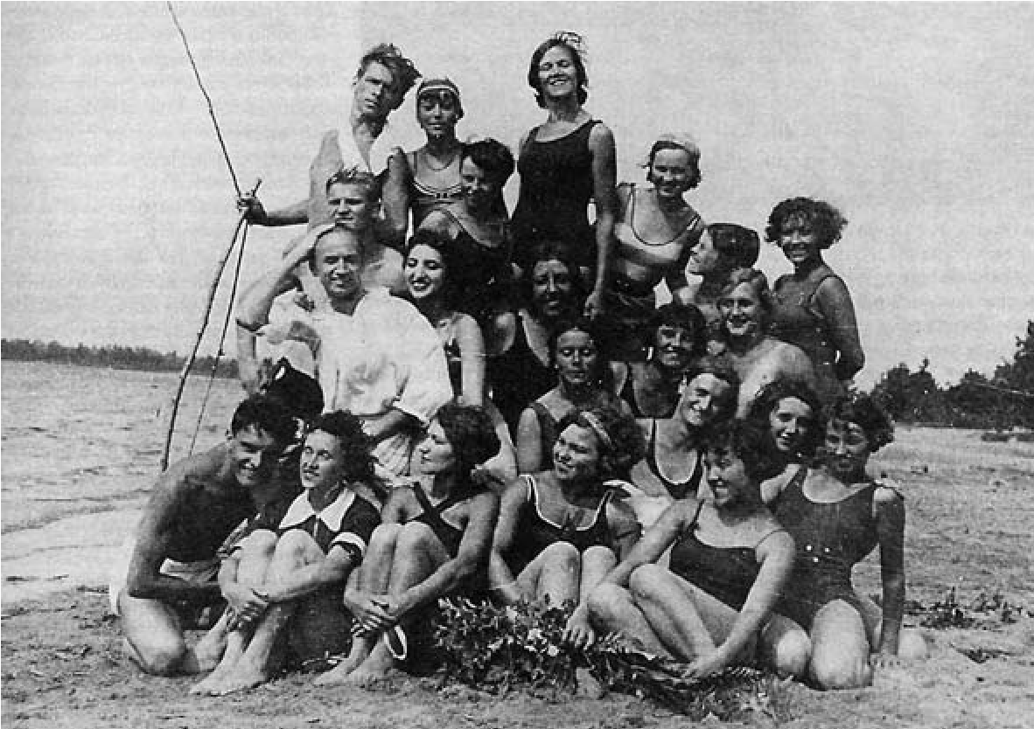
Летом в районе института на зданиях по набережной Мойки и на улице Декабристов, на Театральном площади у театра имени С.М. Кирова («Мариинки»), у дворца культуры Пролеткульта и в других местах появились скромные обьявки раз мером в лист А4, напечатанные на ротаторе. Это был «Проспект о Высшей школе художественного движения ГИФК им. П.Ф. Лесгафта». Он сообщал, что школа будет работать в непосредственном под чинении спортивно-технического факультета гимнастического отде ления и будет готовить мето дистов-препо да ва телей по художественно му движению высшей категории для преподавательско-мето диче ской работы в ведомственных, городс ких, областных, краевых и респуб ликанских школах по художественному движению и в крупных коллективах физкультуры. Срок обучения 2 года. Образовательный ценз поступающих не ниже 9 классов. Возраст от 17 до 30 лет. Все абитуриенты должны были обладать хорошим здоровьем, нормальным телосложением и сдать установленные нормативы по музыкально-двигательному комплексу(наличие музыкального слуха, музыкальной памяти, ритма и т.п.). Обязательна была сдача нормативов комплекса ГТО первой ступени. Все принятые в школу обеспечивались стипенди ей 145–200 рублей. Иногородним предоставлялось общежитие. При ем должен был проходить до 10 октября.
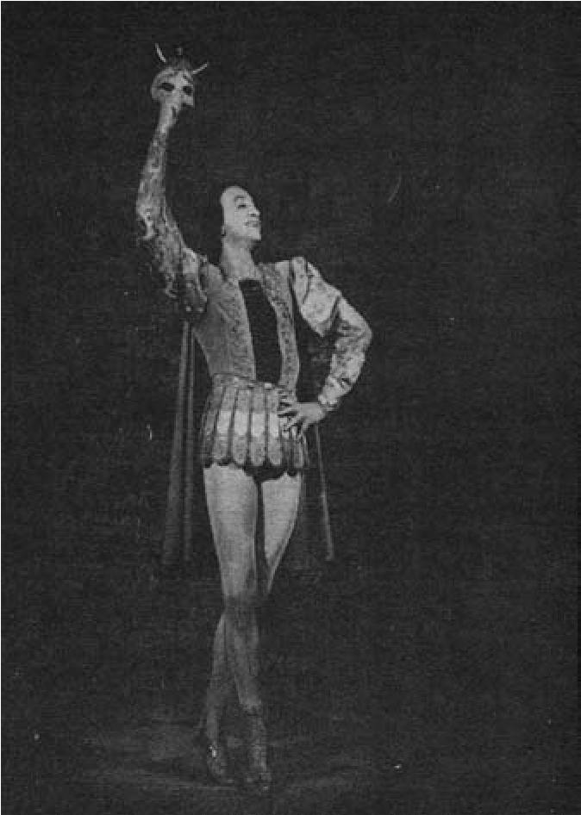
В числе предметов, анонсируе мых для изучения в школе, упоми нались художественная гимнасти ка, музыкальные и сценические этюды, сольфеджио, музыкальная грамота, характерный танец, ре жиссура, цикл гимнастики и спорта – легкая атлетика, фехтование и пр. Все звучало очень многообещающе. Хотя рекламная кампания оказа лась слабенькой – тираж проспектов-обьявок не превысил 150 экземпляров, – к концу приемных испы таний было набрано более тридца ти человек (три взвода, в том чис ле один мужской). Началась прак тическая реализация идеи объеди нения физического воспитания с эстетическим, выдвинутой наибо лее прогрессивными представите лями художественного движения.
В числе принятых на первый курс в ВШХА оказались Юлия Шишкарёва, Татьяна Варакина, Ариад на Томме-Башнина, Анна Ларионо ва, Лидия Красикова-Кудряшова, Татьяна Маркова, Орлов: «Есть приказ, – сказал он, – возглавить парад спортивной парой». Эта вы сокая честь выпала мне со студен том нашего отделения. Не теряя темпа парадного шага, он нёс меня на плече в позе метательницы ко пья. Так мы прошли перед Мавзо леем. Весь парад шёл под гром ап лодисментов. Наше заключитель ное выступление было особенно впечатляющим. Помню, перед нами масса зрителей, звучит оркестр, не смолкает гром аплодисментов, и, как морской прибой, участницы с красными флагами растекаются от центра к краям огромной площади. Всё выступление прошло на большой подъёме, в едином порыве молодос ти, радости, счастья. Я, как говорит ся, не чуяла ног под собой. Такого я никогда больше не ощущала».
Вскоре после парада Ленинград ский институт физической культу ры им. П.Ф. Лесгафта за достигну тые результаты был награжден выс шей наградой родины – орденом Ленина. В этом была заслуга и слу шательниц ВШХД.
Такие восторженные слова мог ли бы произнести все, кто прошел «академию» ВШХД, кто обрёл здесь путевку в жизнь, получил пра во строить новый олимпийский вид спорта.

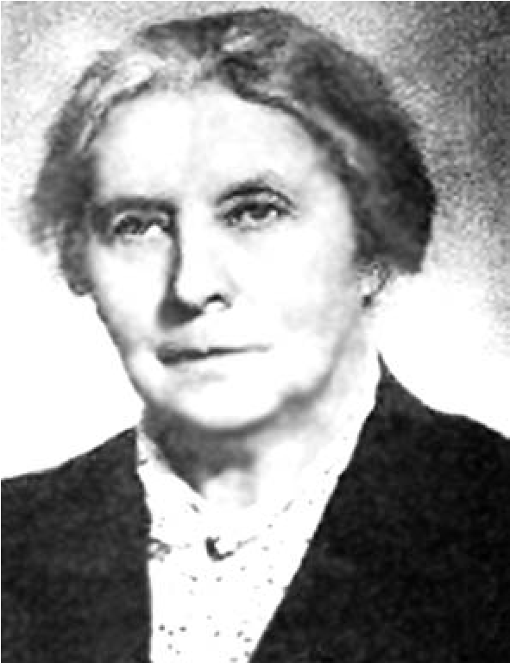 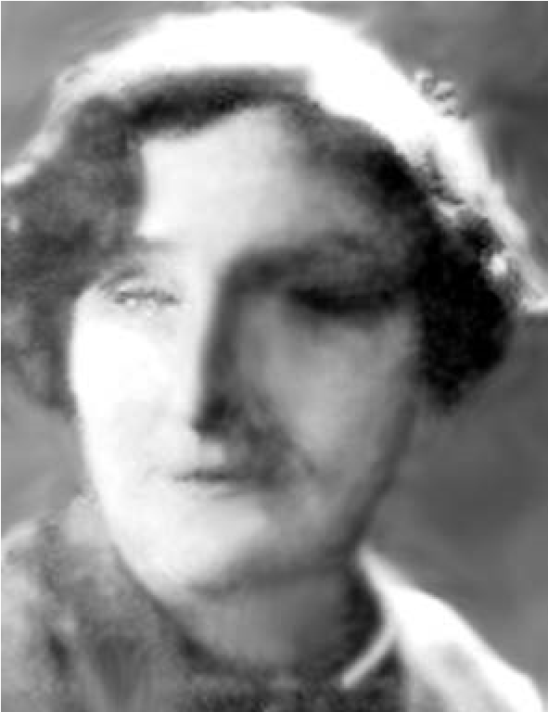 Вербова З.Д.
Варшавская

Р
.
А
.
Горлова

Е
.
Н
.
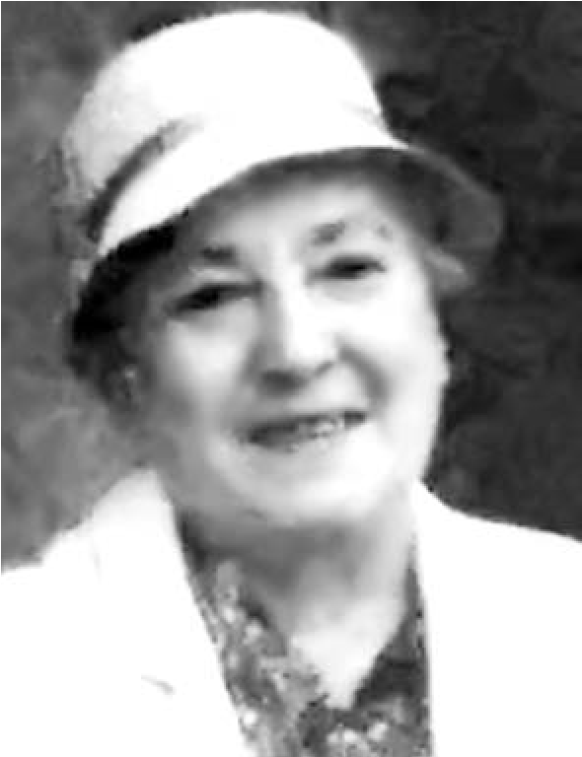
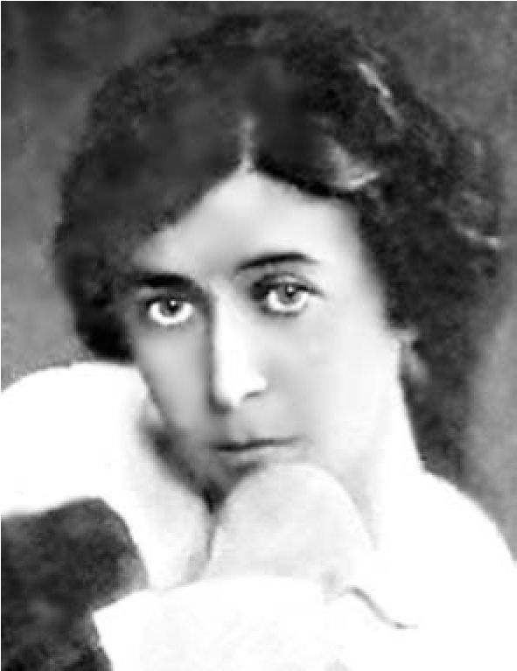
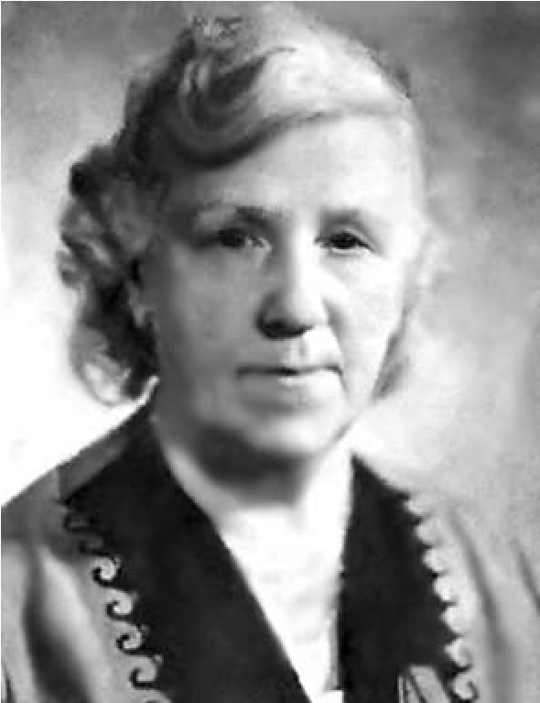
Невинская А.М. 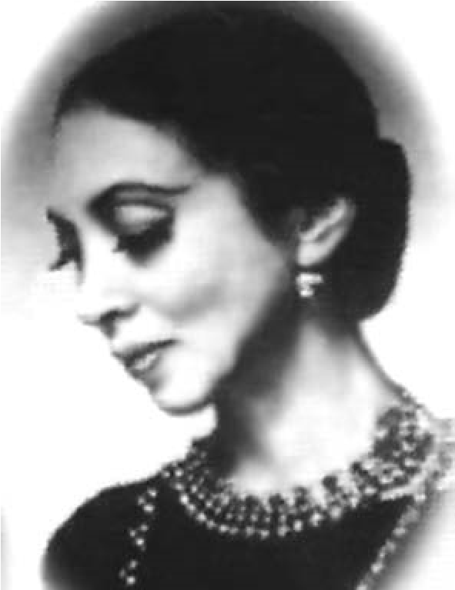 Семенова-Найпак А.М.
Коннер

Паулина
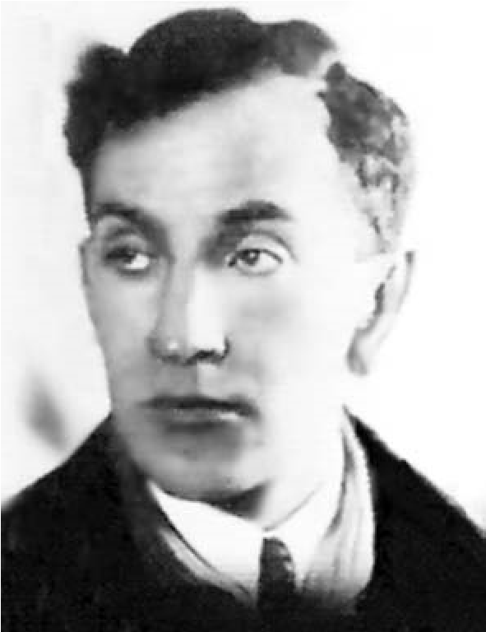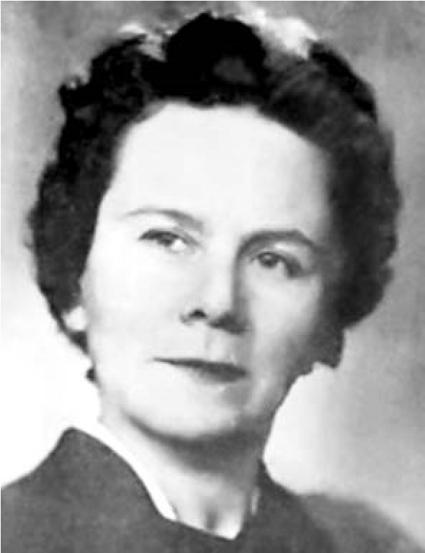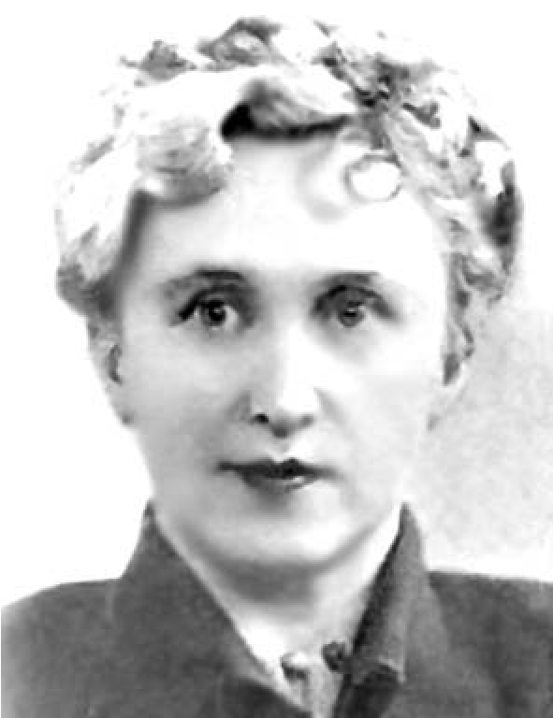
Орлов Л.П. – первый заведующий Варакина Т.Т. Шишкарева Ю.Н. кафедрой гимнастки института им. П.Ф. Лесгафта (1934 г.)
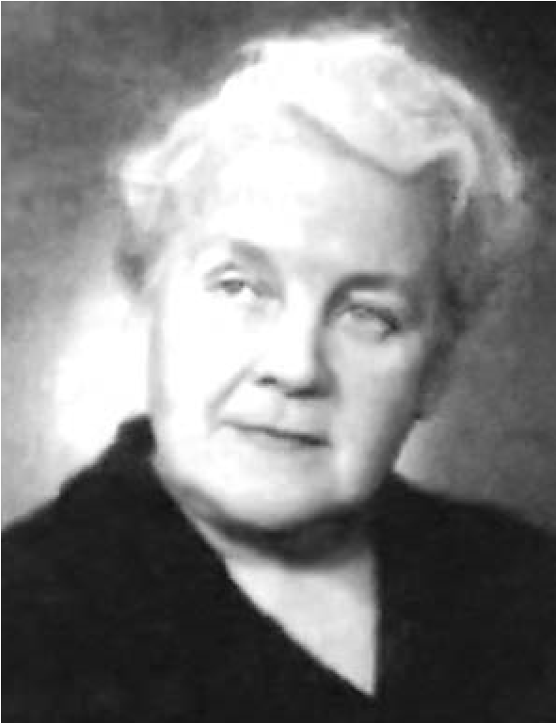
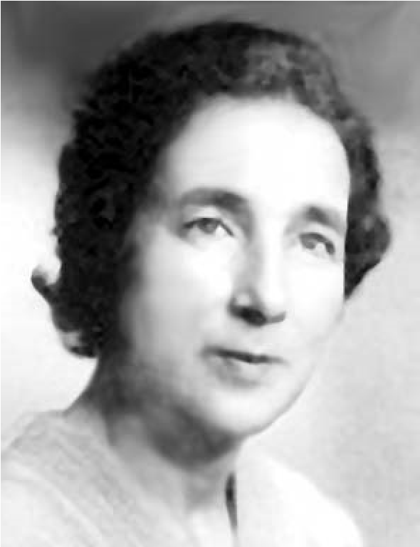
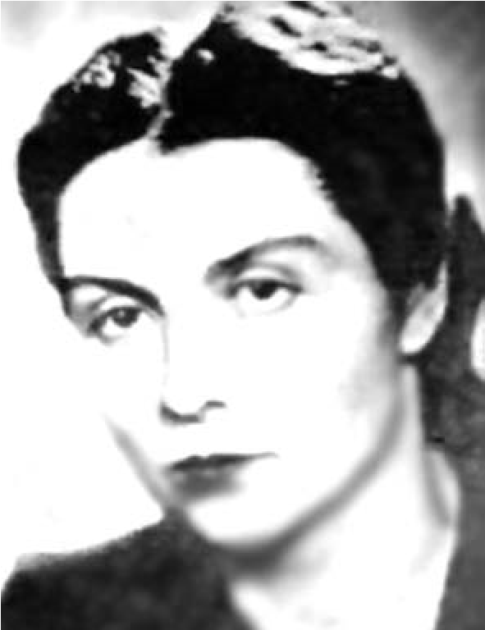
Ларионова А.Н. Кудряшова Л.Н. (Красикова) Башнина А.Р. (Томме)
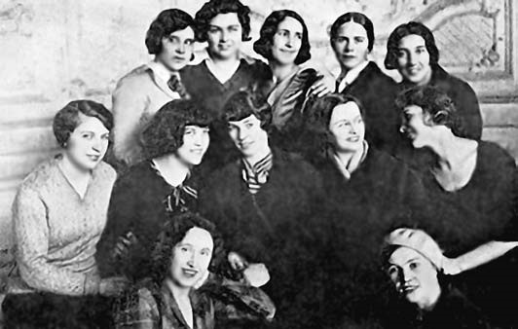
Первый набор ВШХД. Слева направо:
1-й ряд – Т. Варакина, В. Галкина (Флумберг); 2-й ряд – Т. Афанасьева (Пфлуг), Л. Леплинская, Е. Мюлинг, Т. Маркова, А. Чепкаленко; 3-й ряд – М. Нечаева, Л. Красикова (Кудряшова), В. Ястребцева, Ю. Шишкарева,
А. Томме (Башнина)
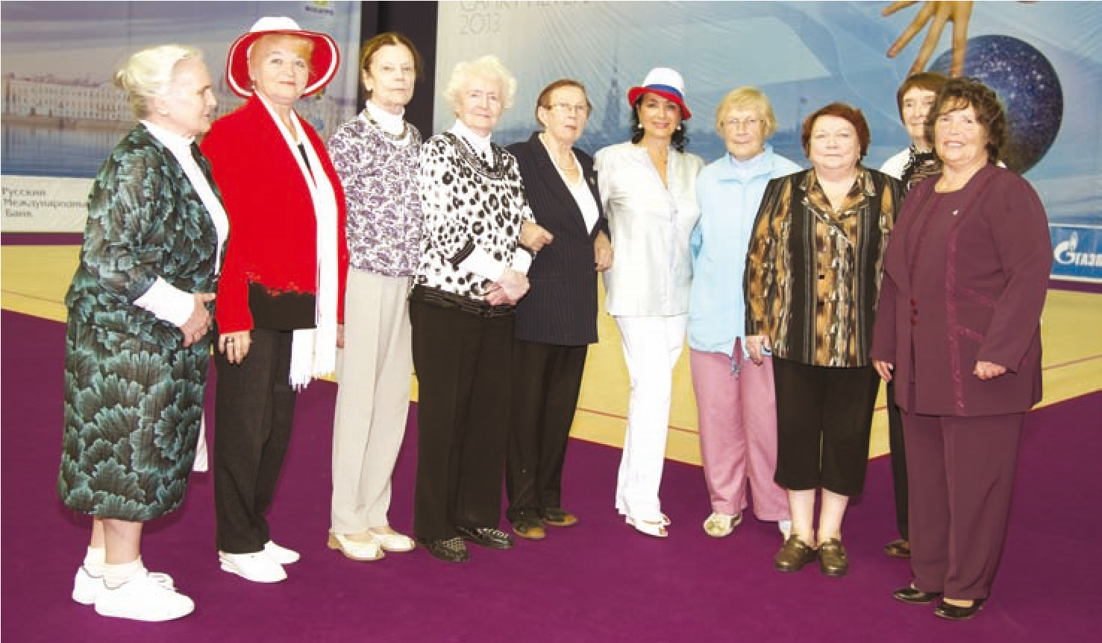
Винер
-
Усманова

И
.
А
.
в

кругу

ве
теранов

ху
-
дожественной

гимна
-
стики
(2013
г
.)
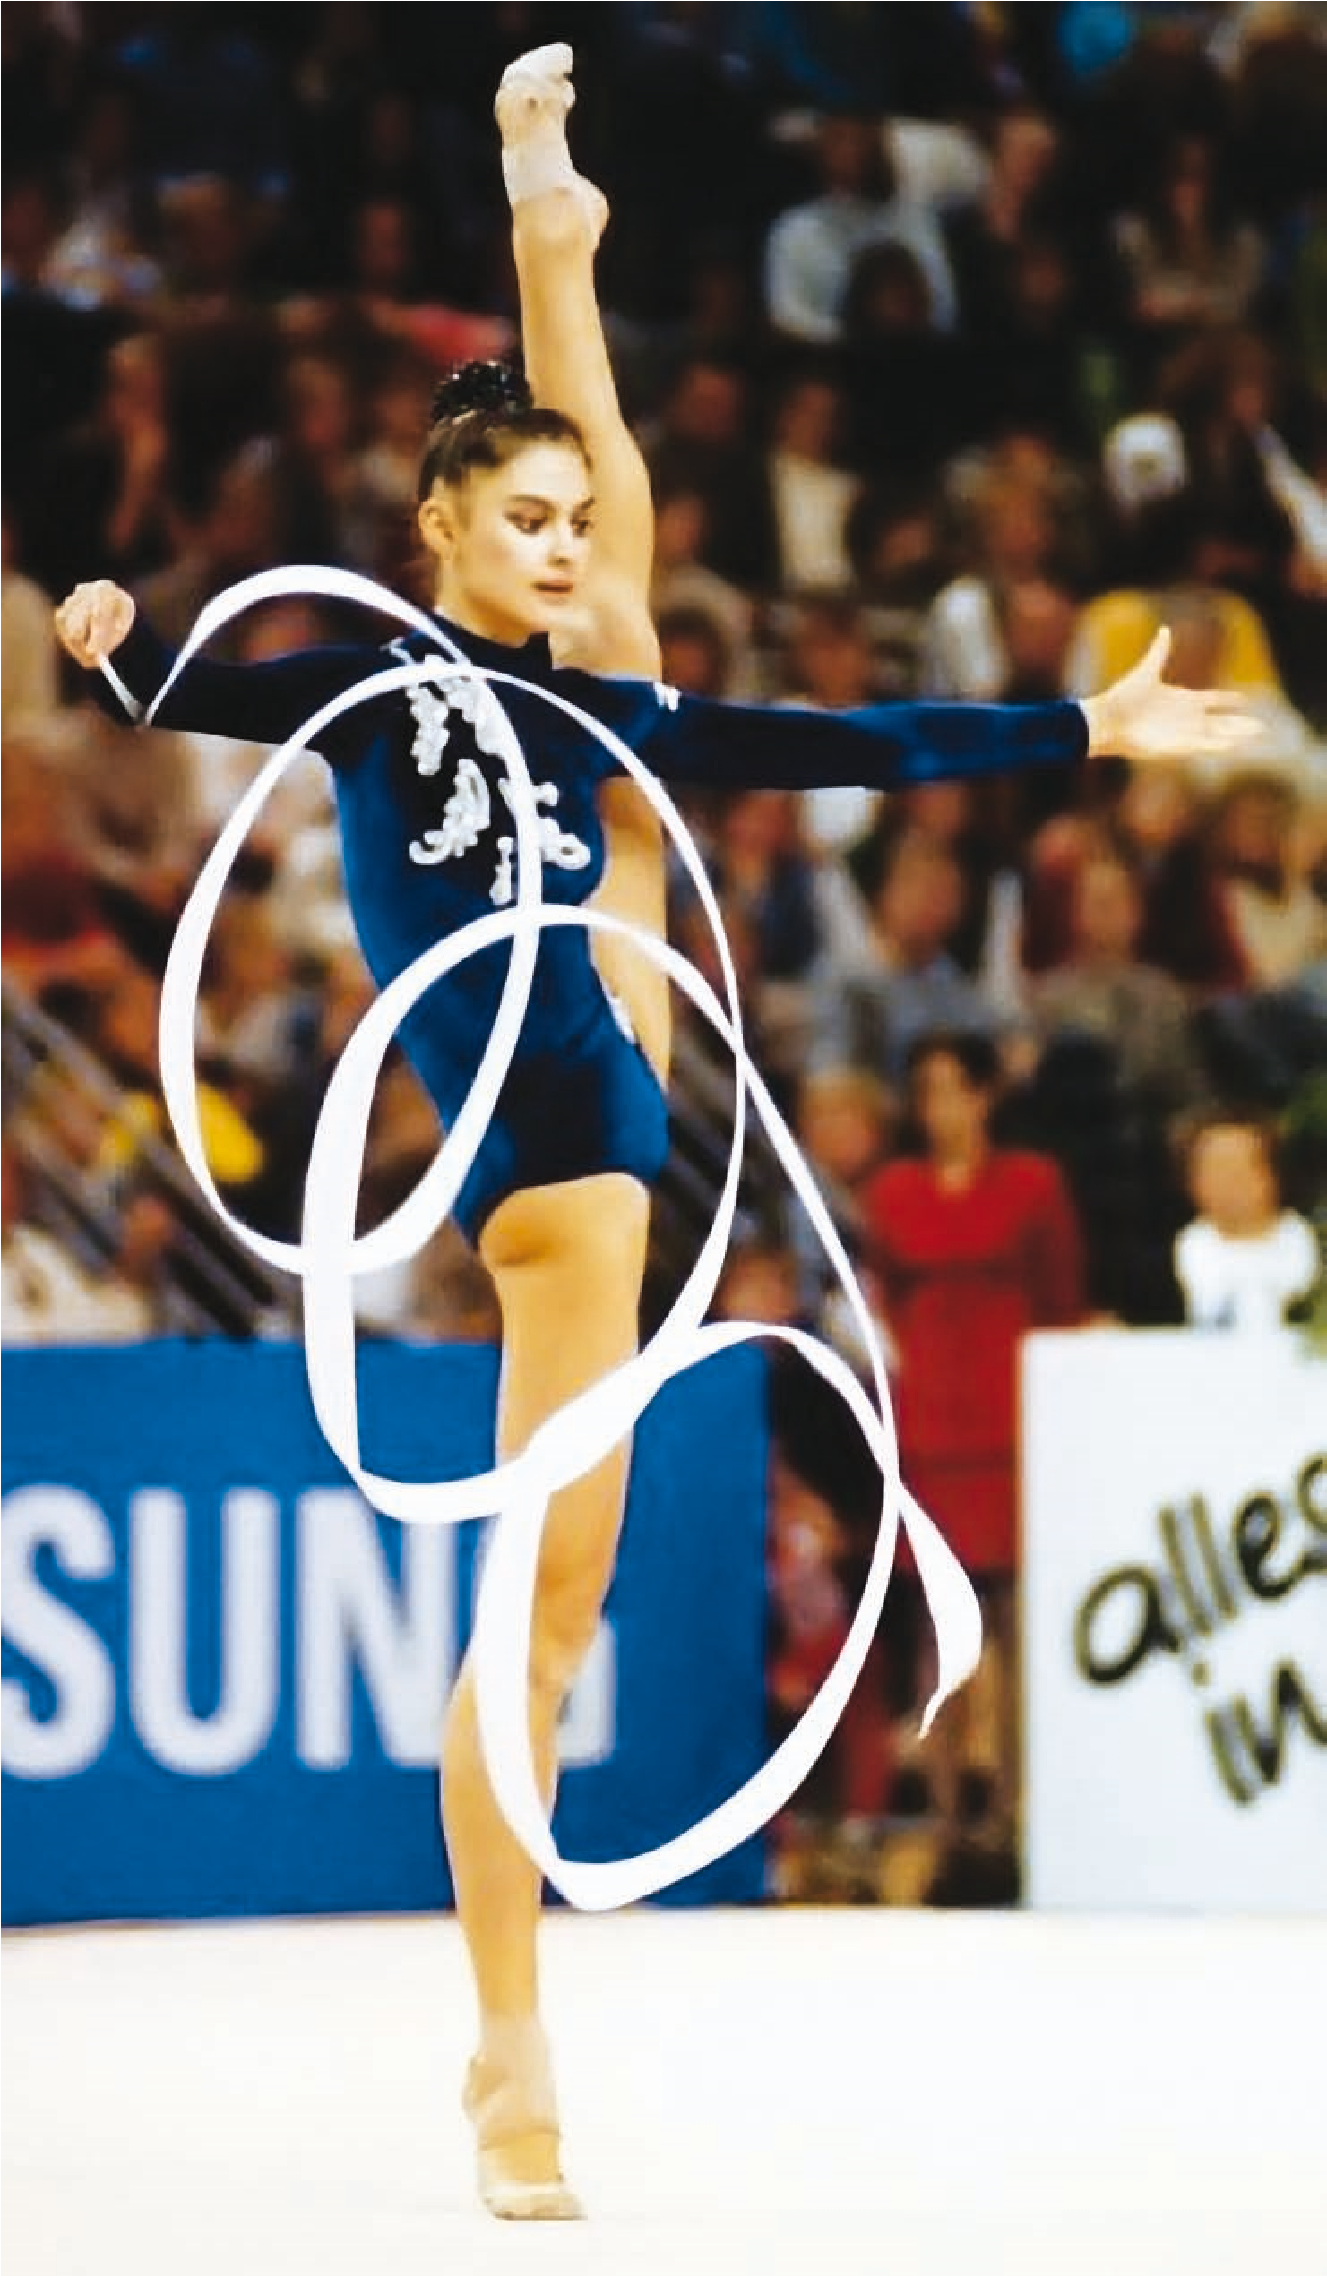
Липковская

Наталья
Звезды

современной

художественной

гимнастики

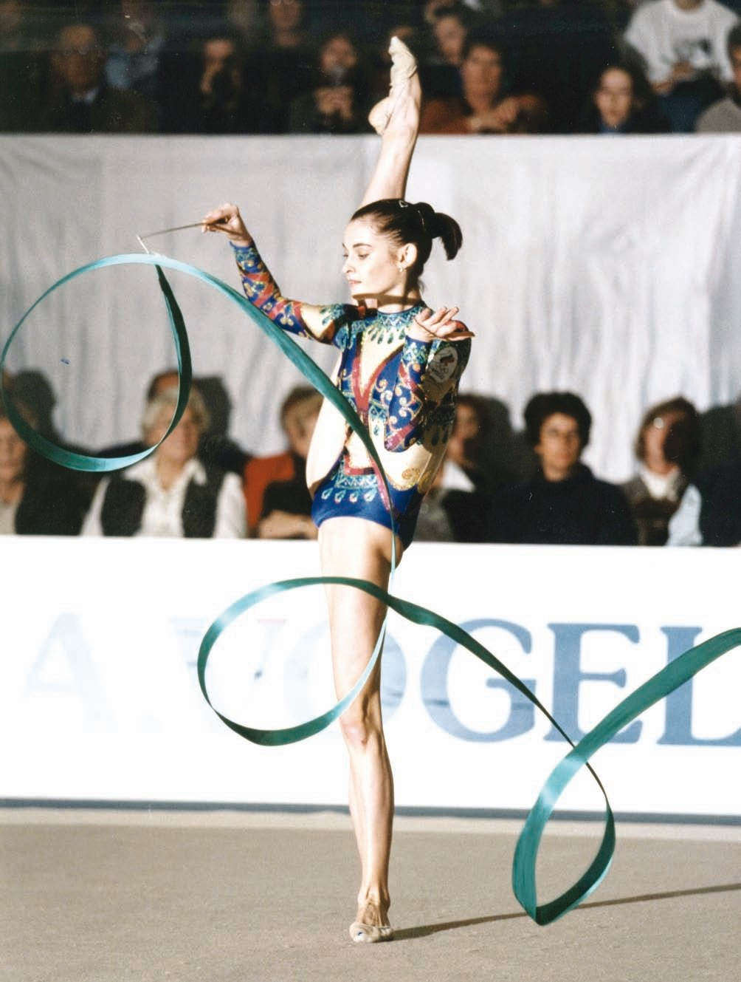
Барсукова Юлия
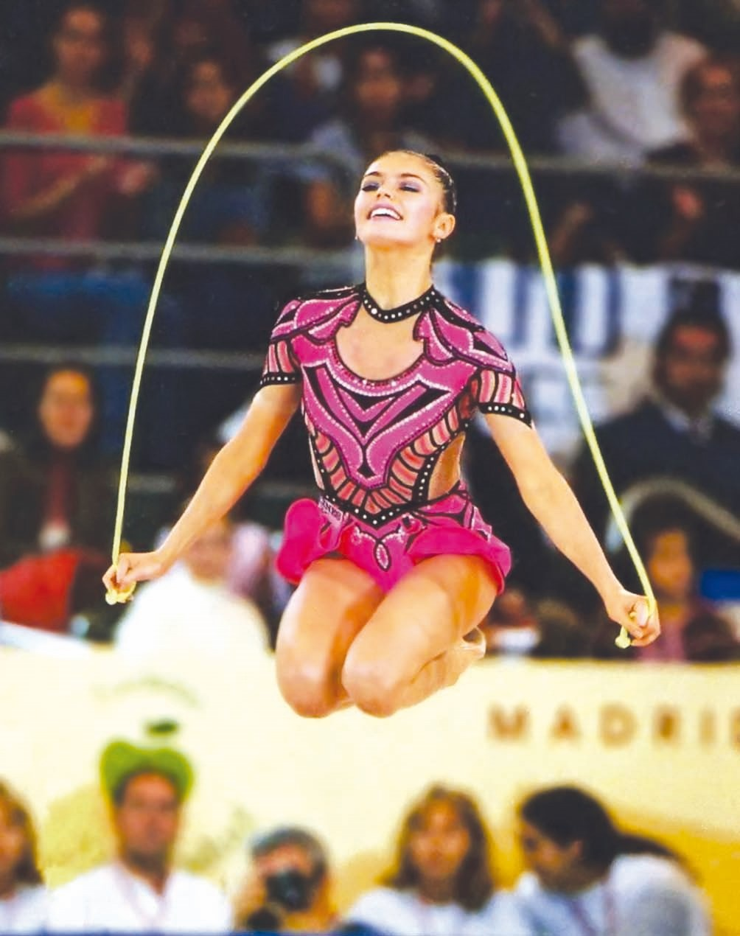
Кабаева Алина
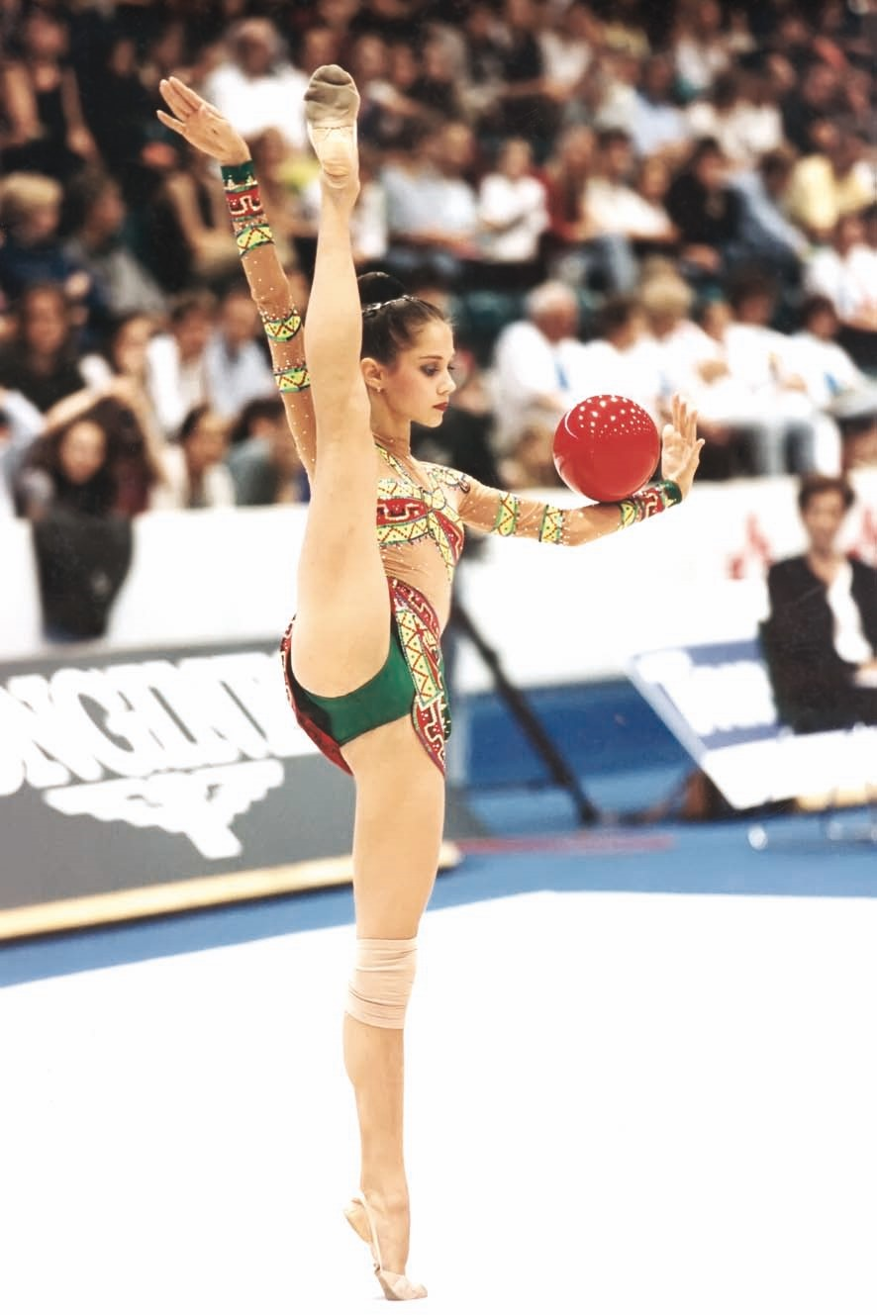
Чащина Ирина
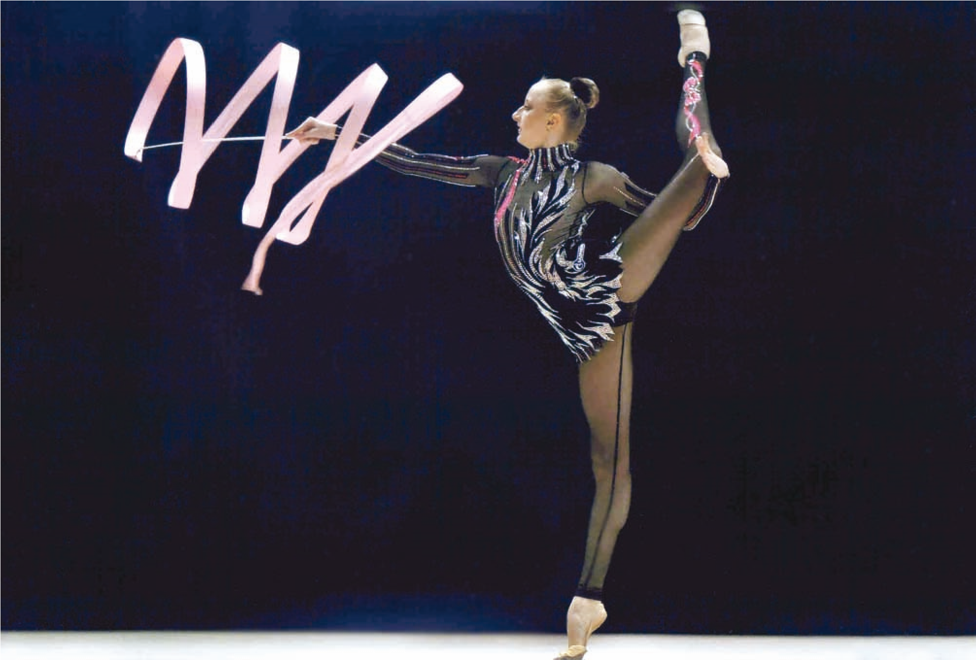
Сесина

Вера
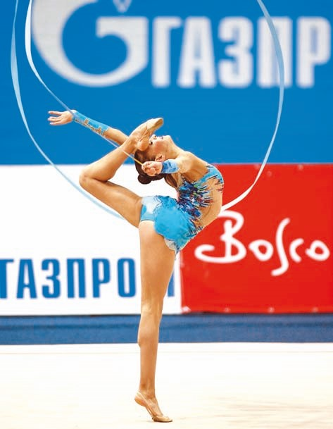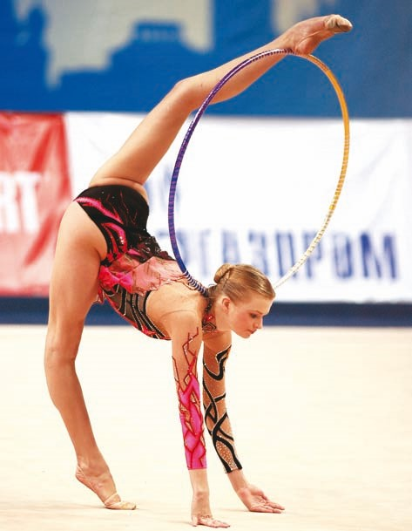
Каправнова Ольга Канаева Евгения
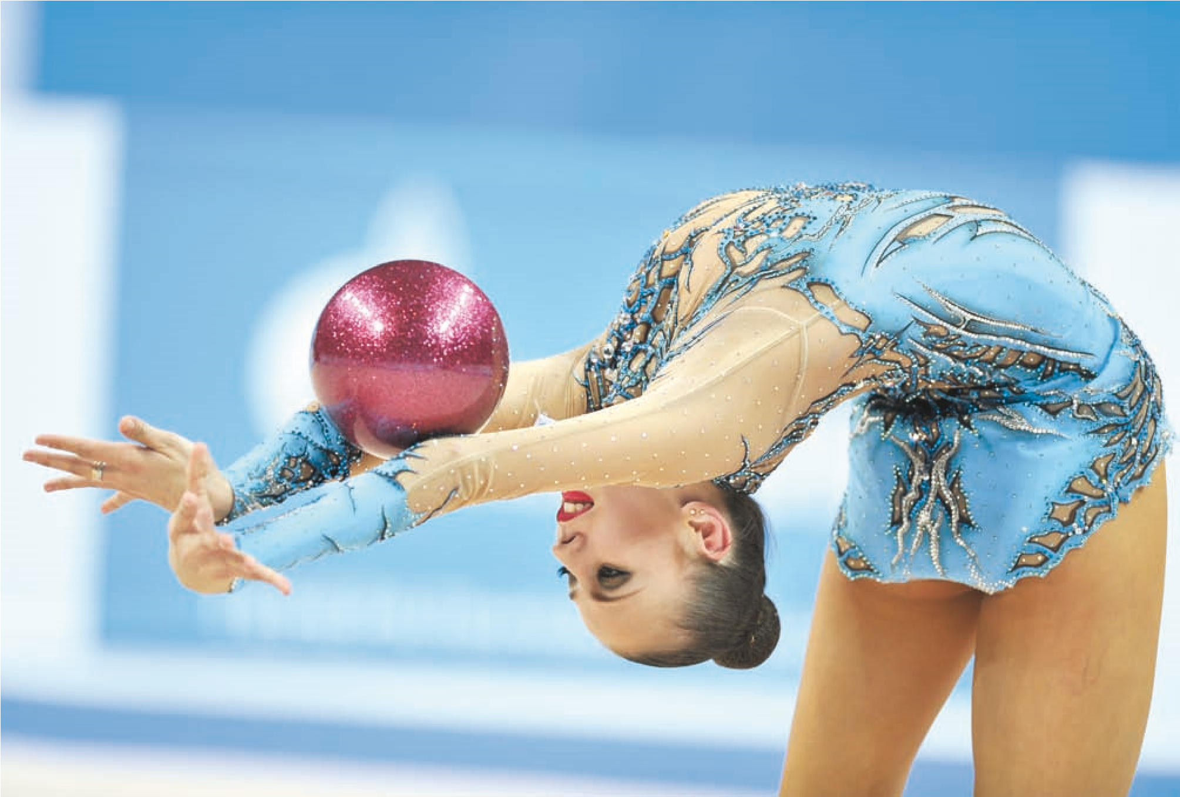
Дмитриева

Дарья
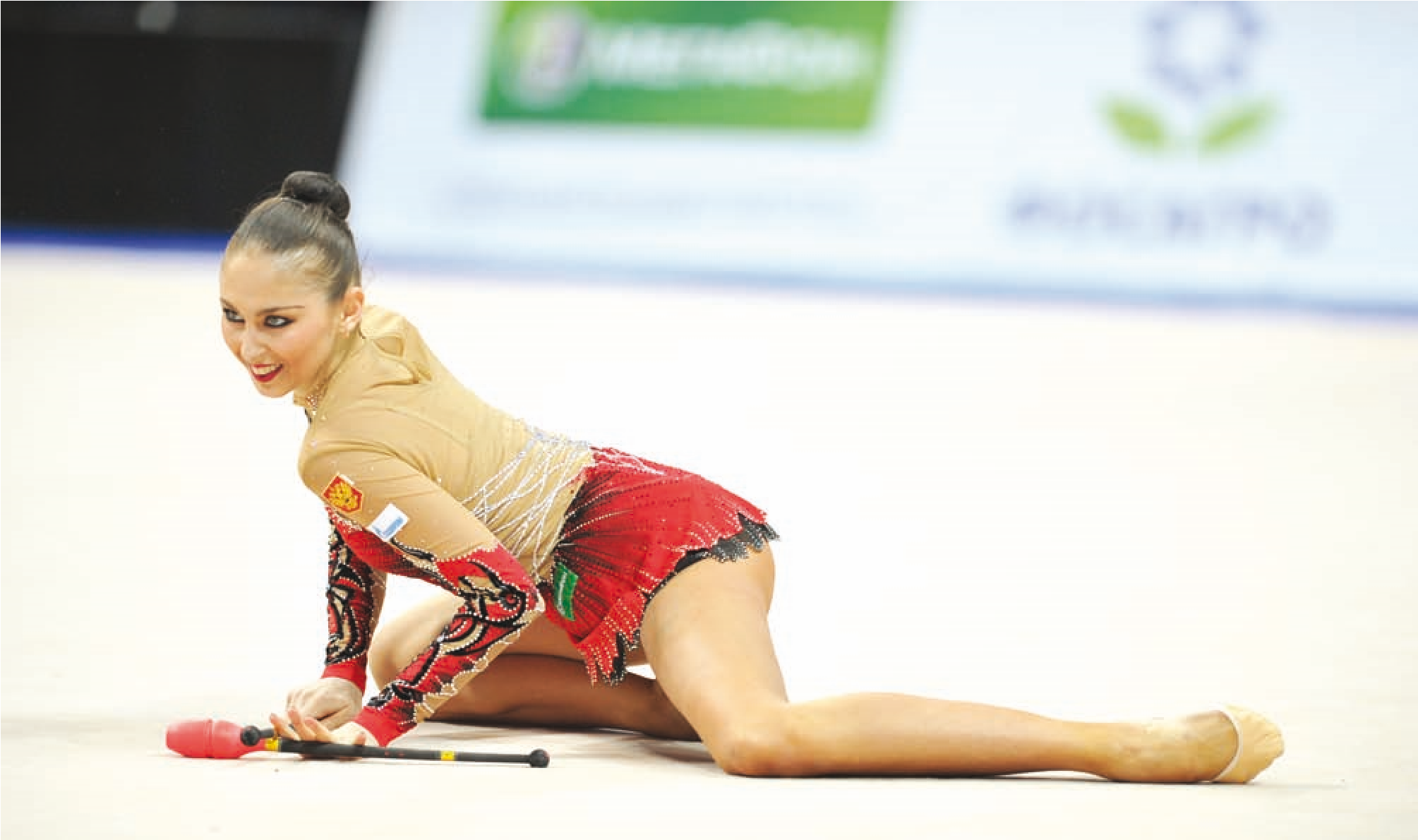
Кондакова Евгения
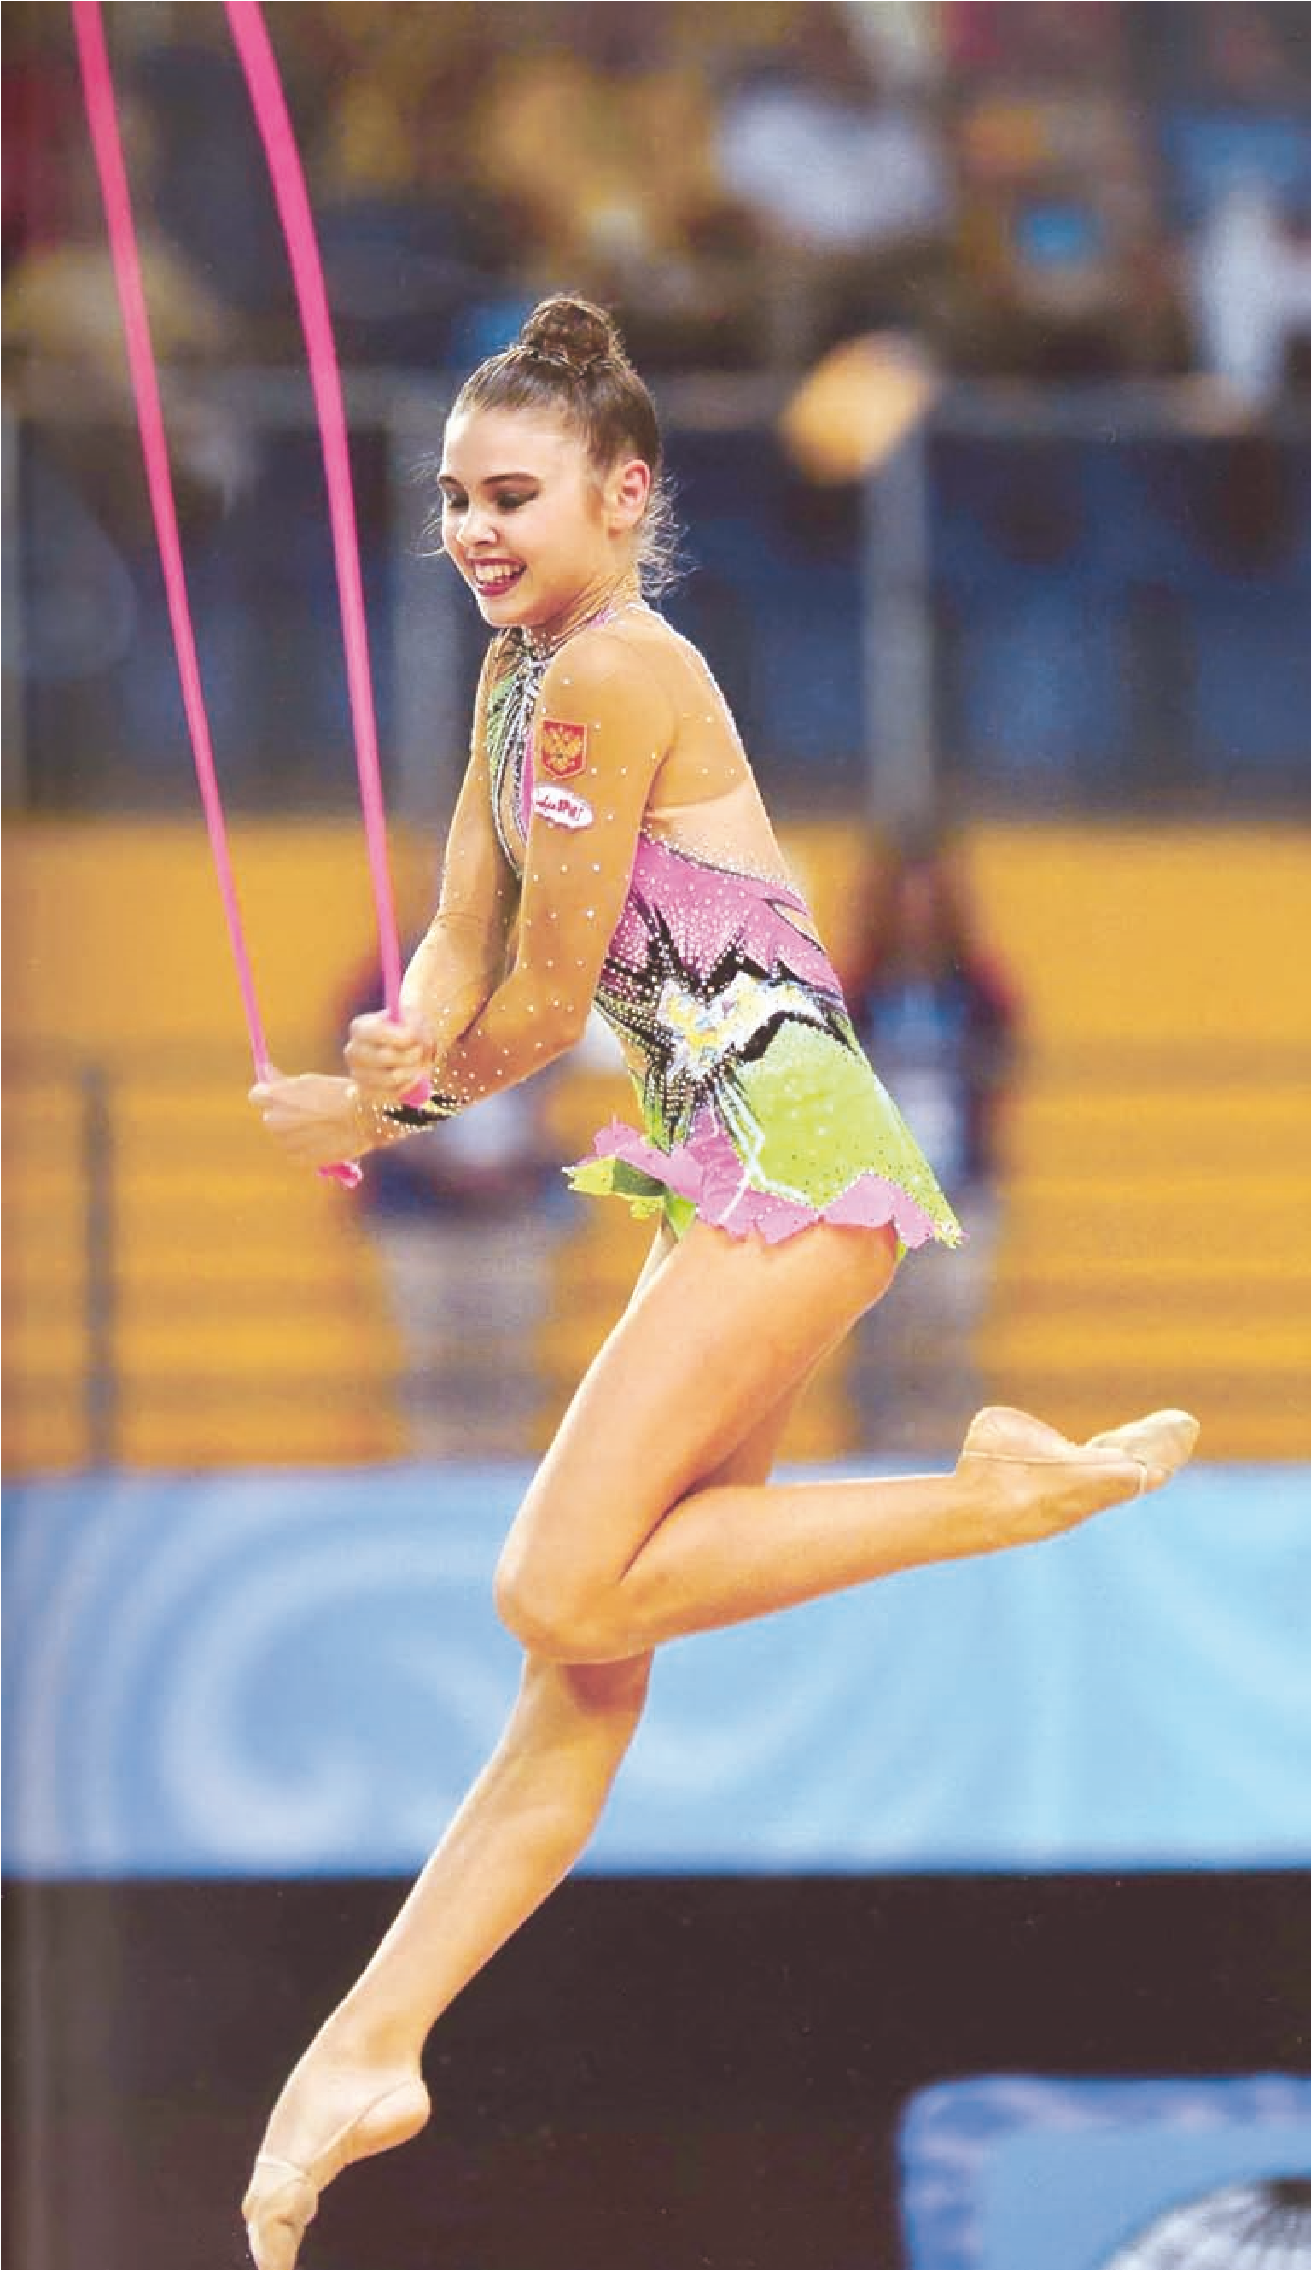
Меркулова

Александра
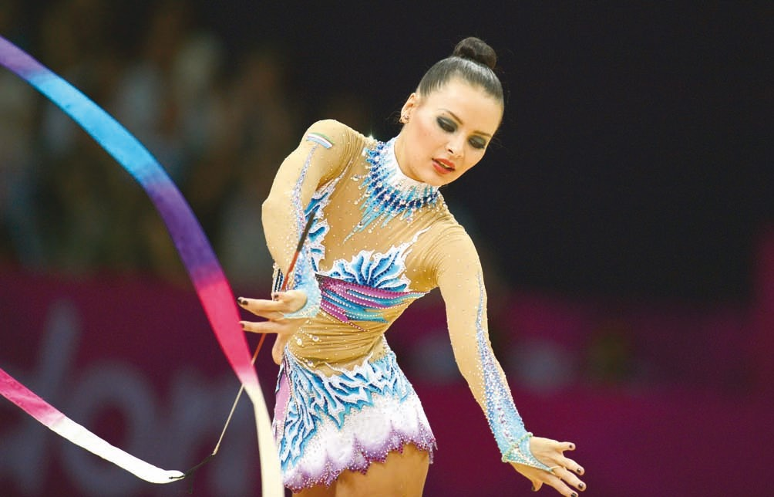
Трофимова

Ульяна
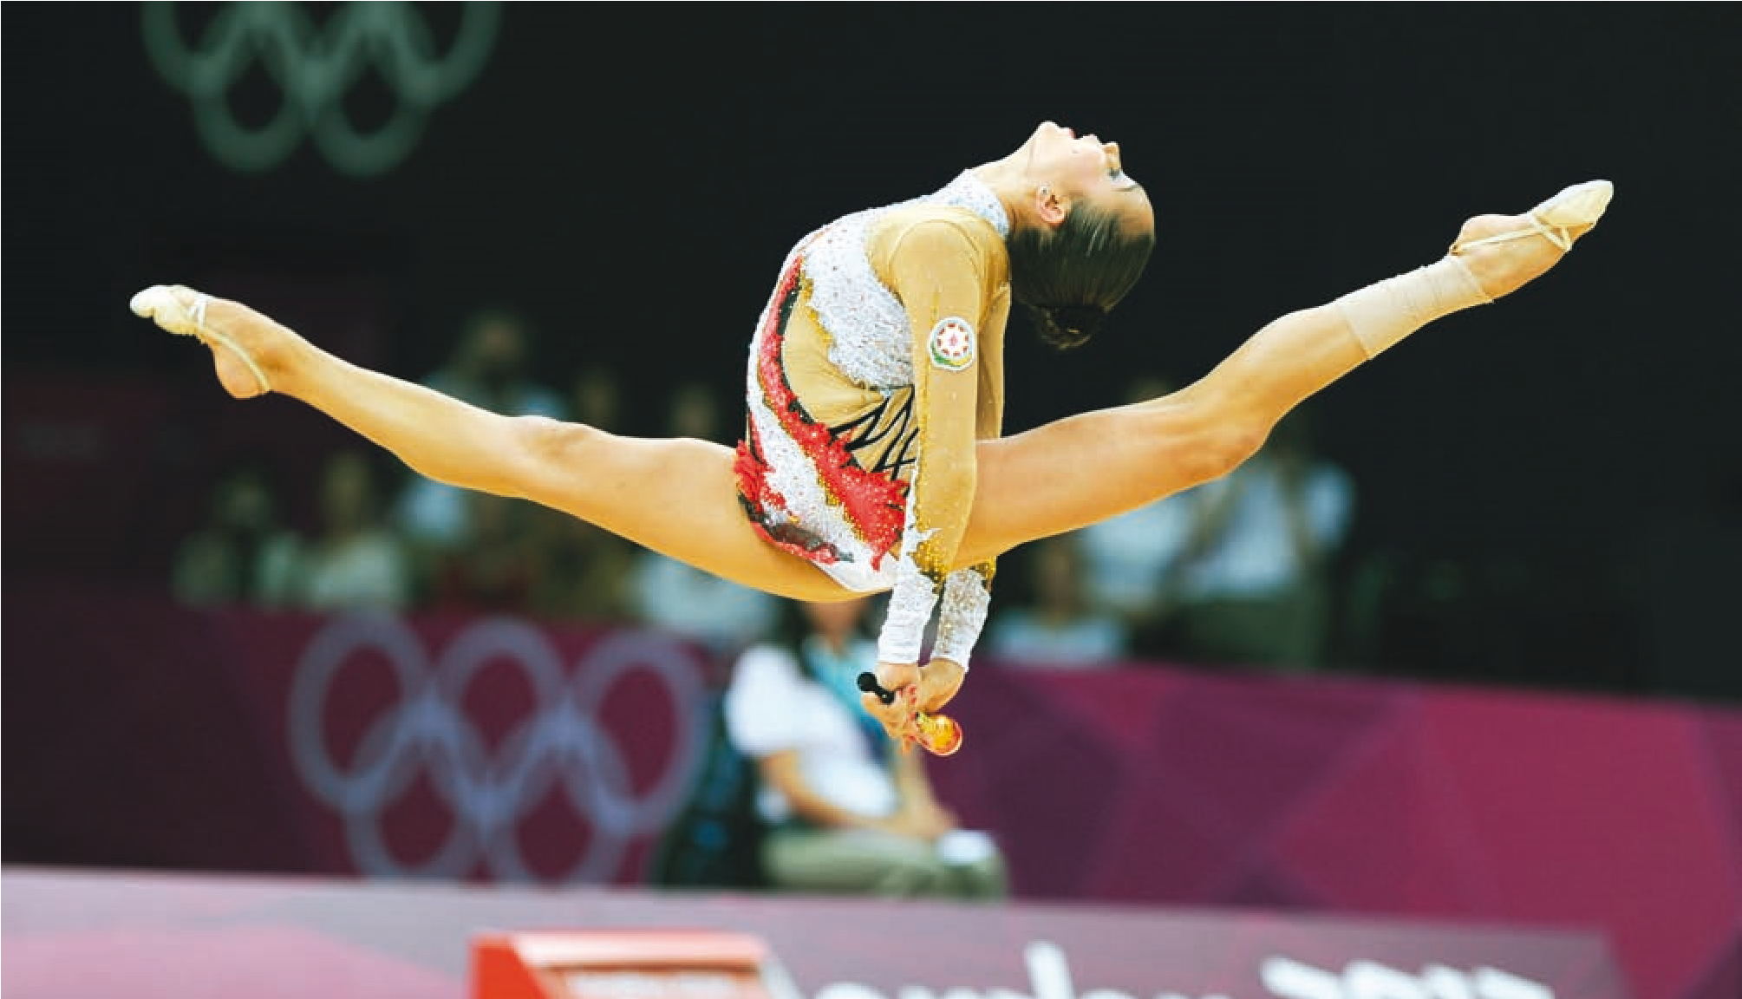
Гараева Алия
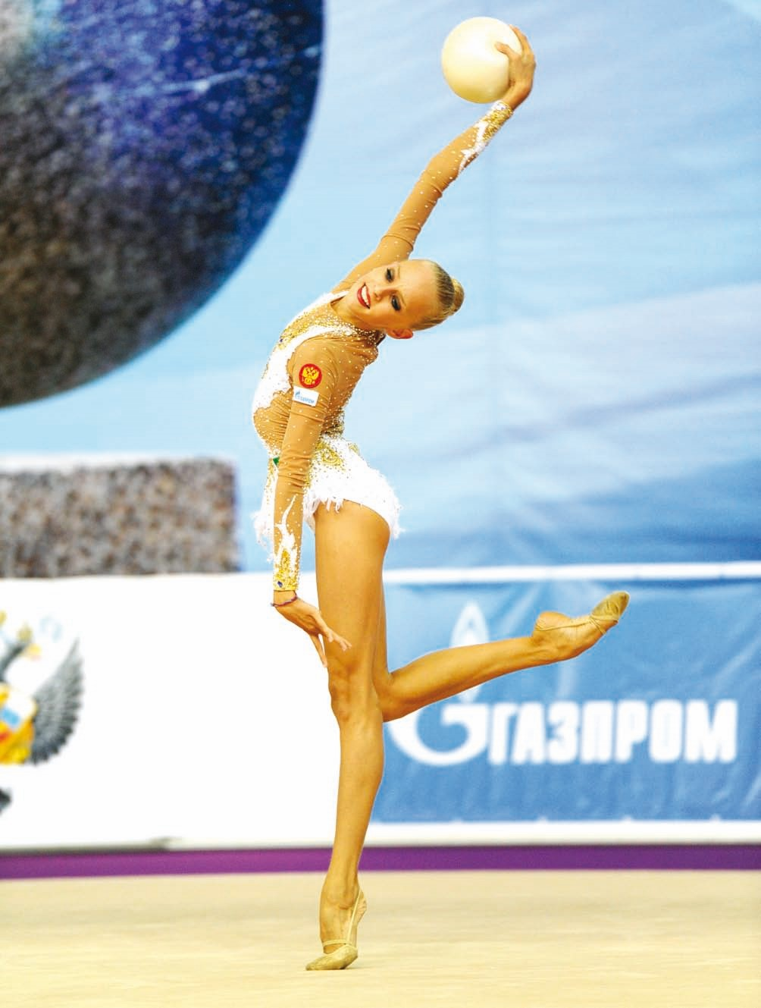
Кудрявцева Яна
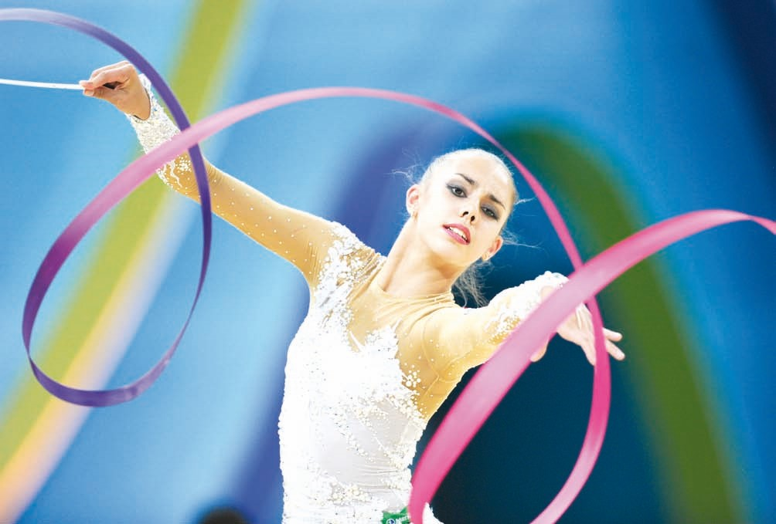
Мамун

Маргарита
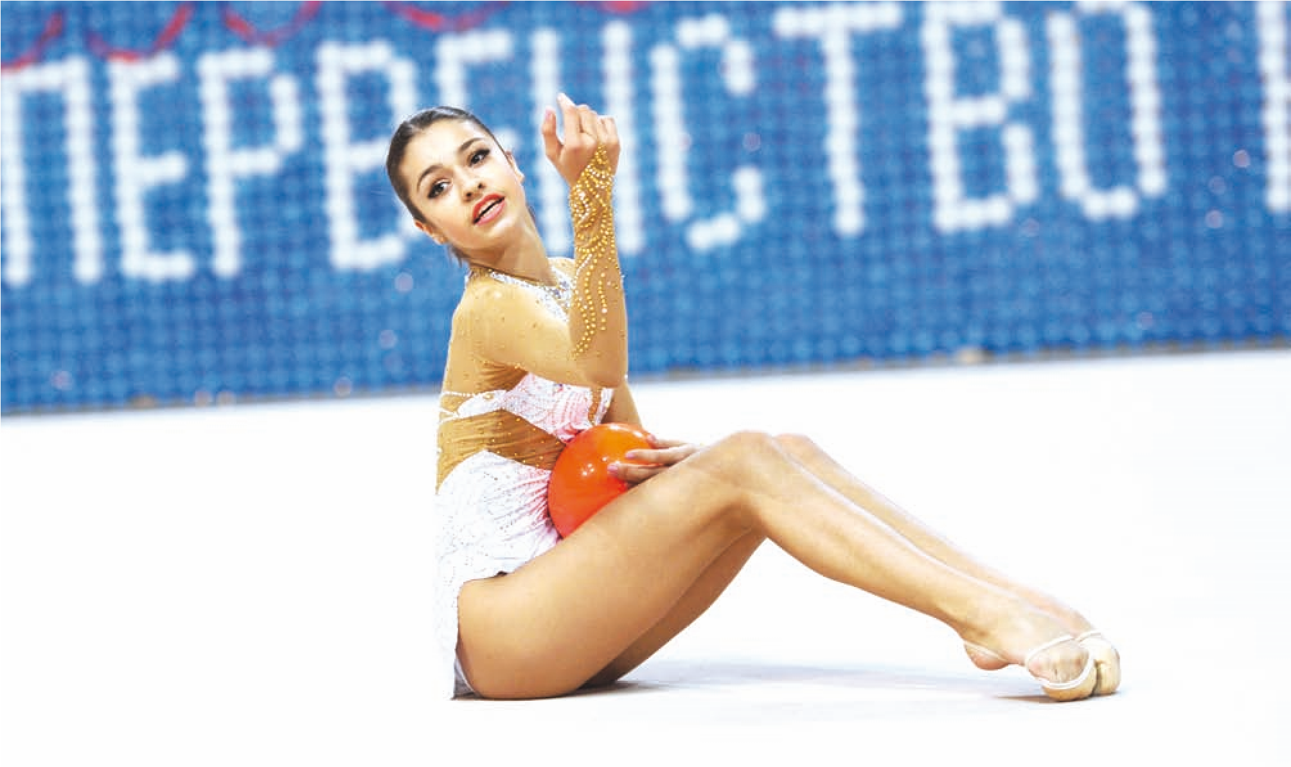
Синицына Юлия
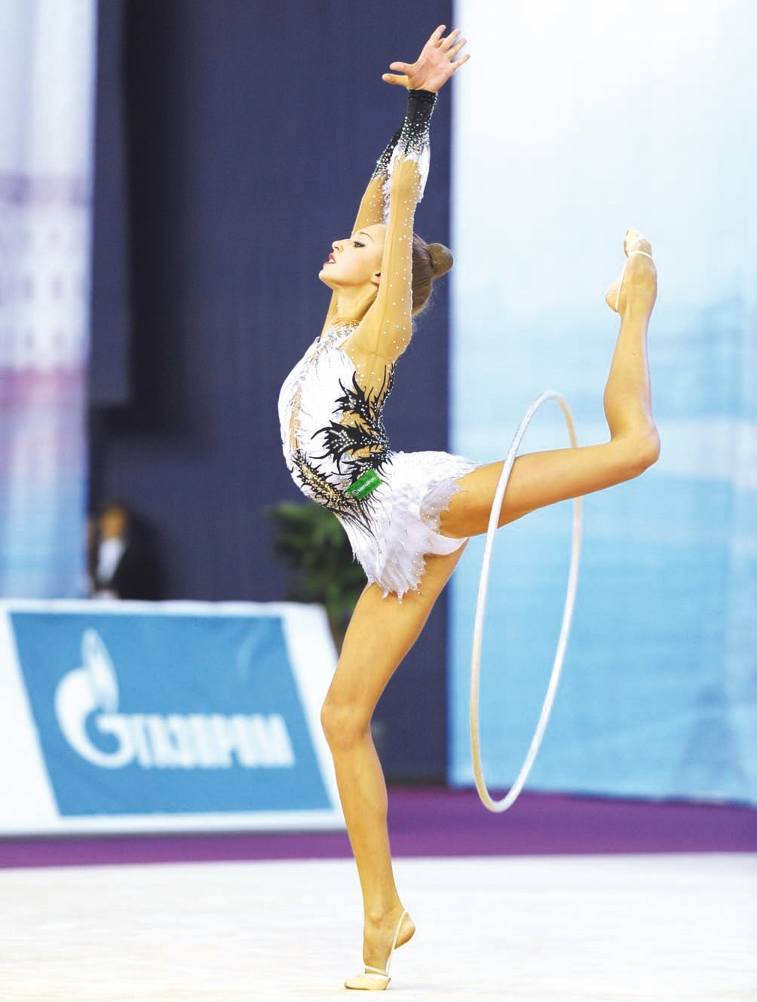
Титова Мария
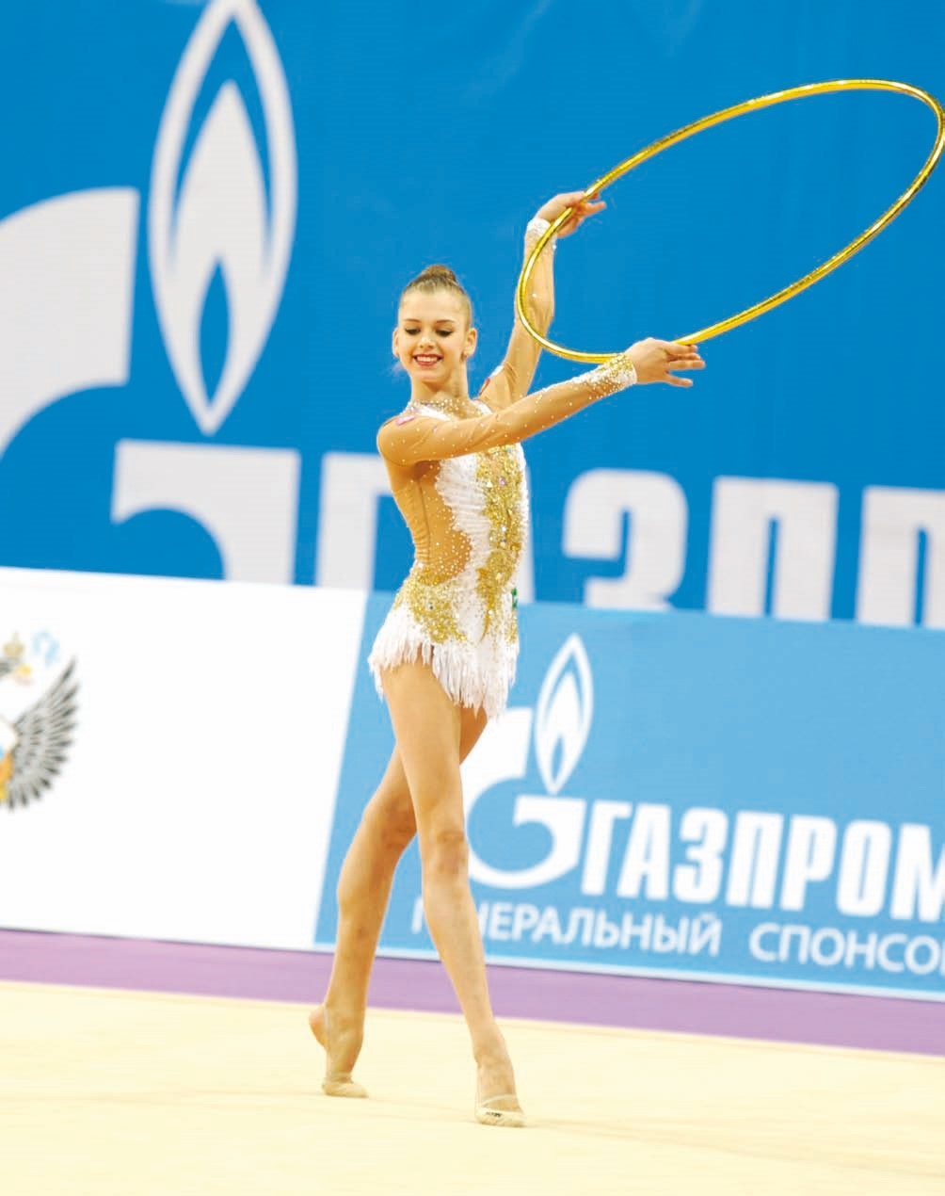
Солдатова Александра
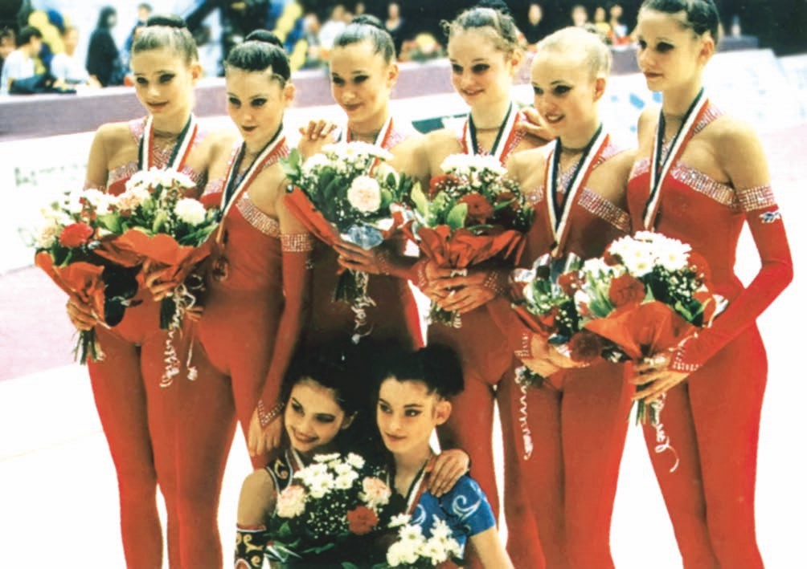
Игры XXVII Олимпиады (Сидней, 2000)
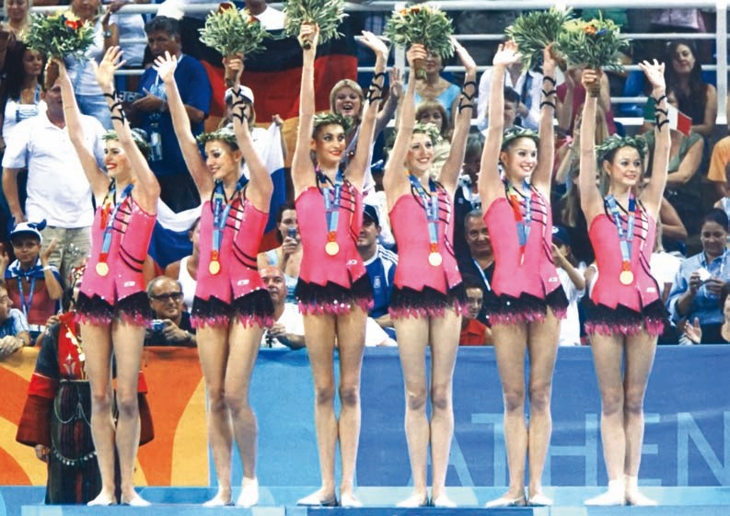
Игры
XXVIII
Олимпиады

(
Афины
, 2004)
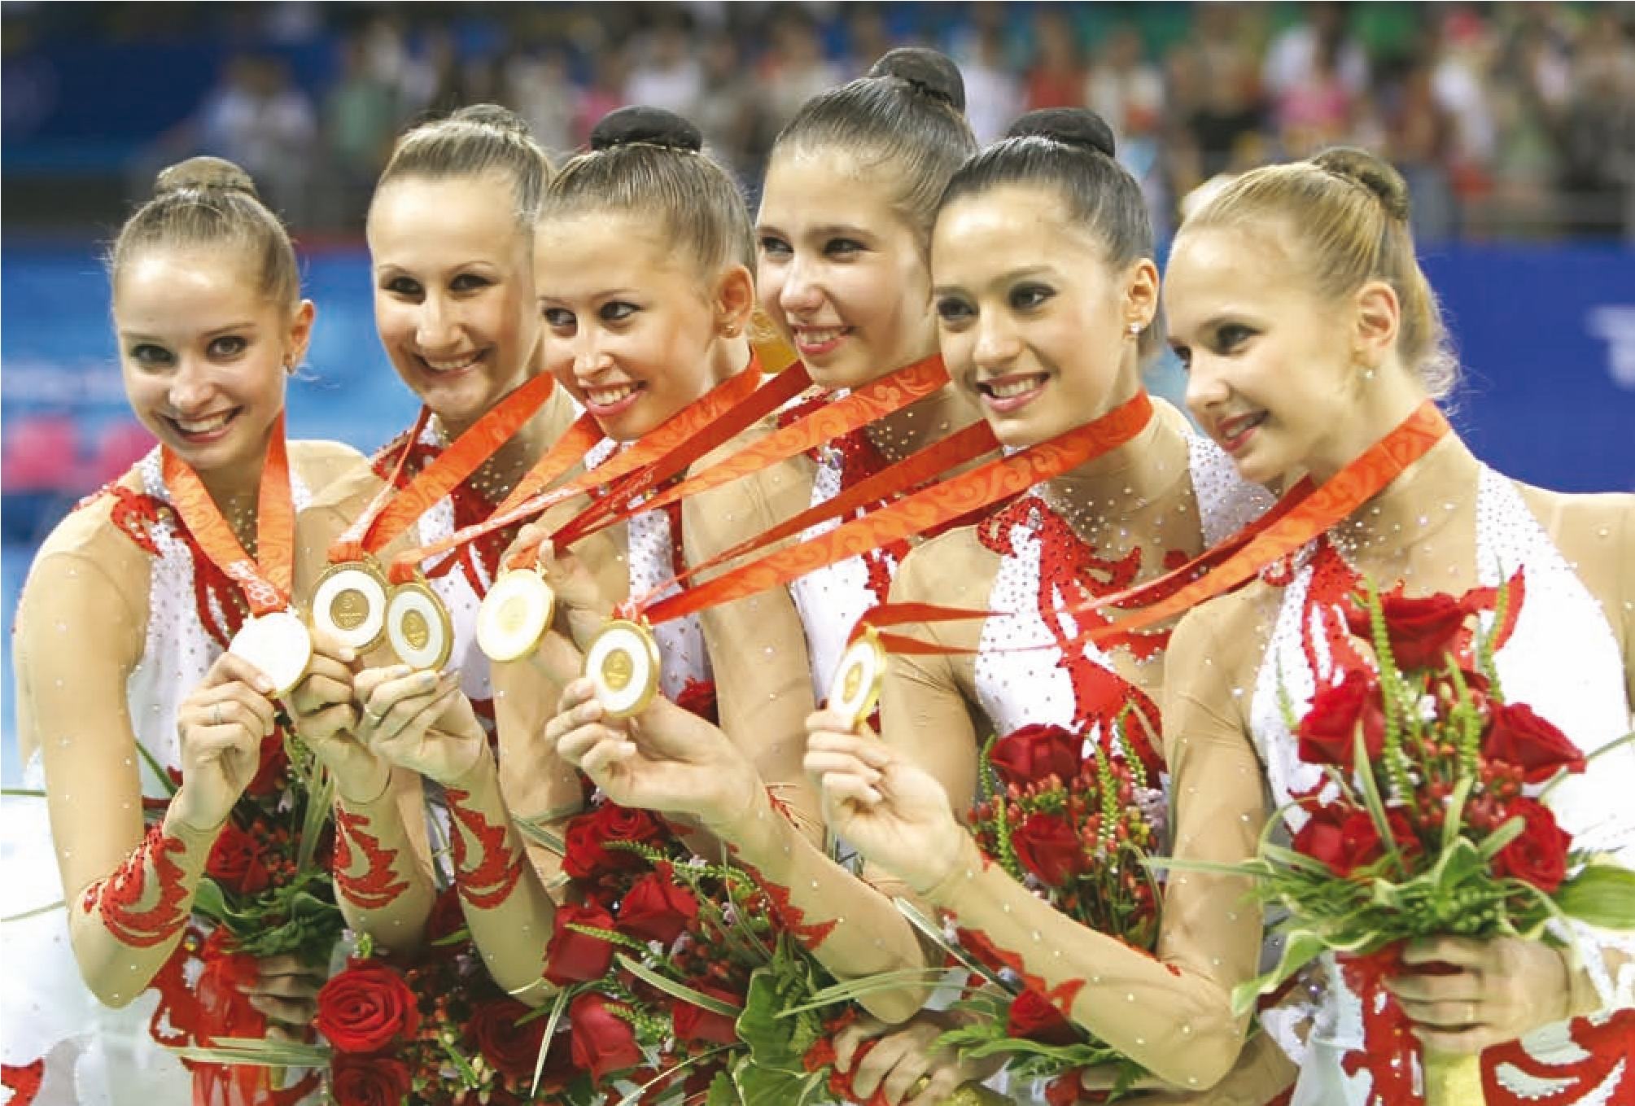
Игры
XXIX
Олимпиады
(
Пекин
, 2008)
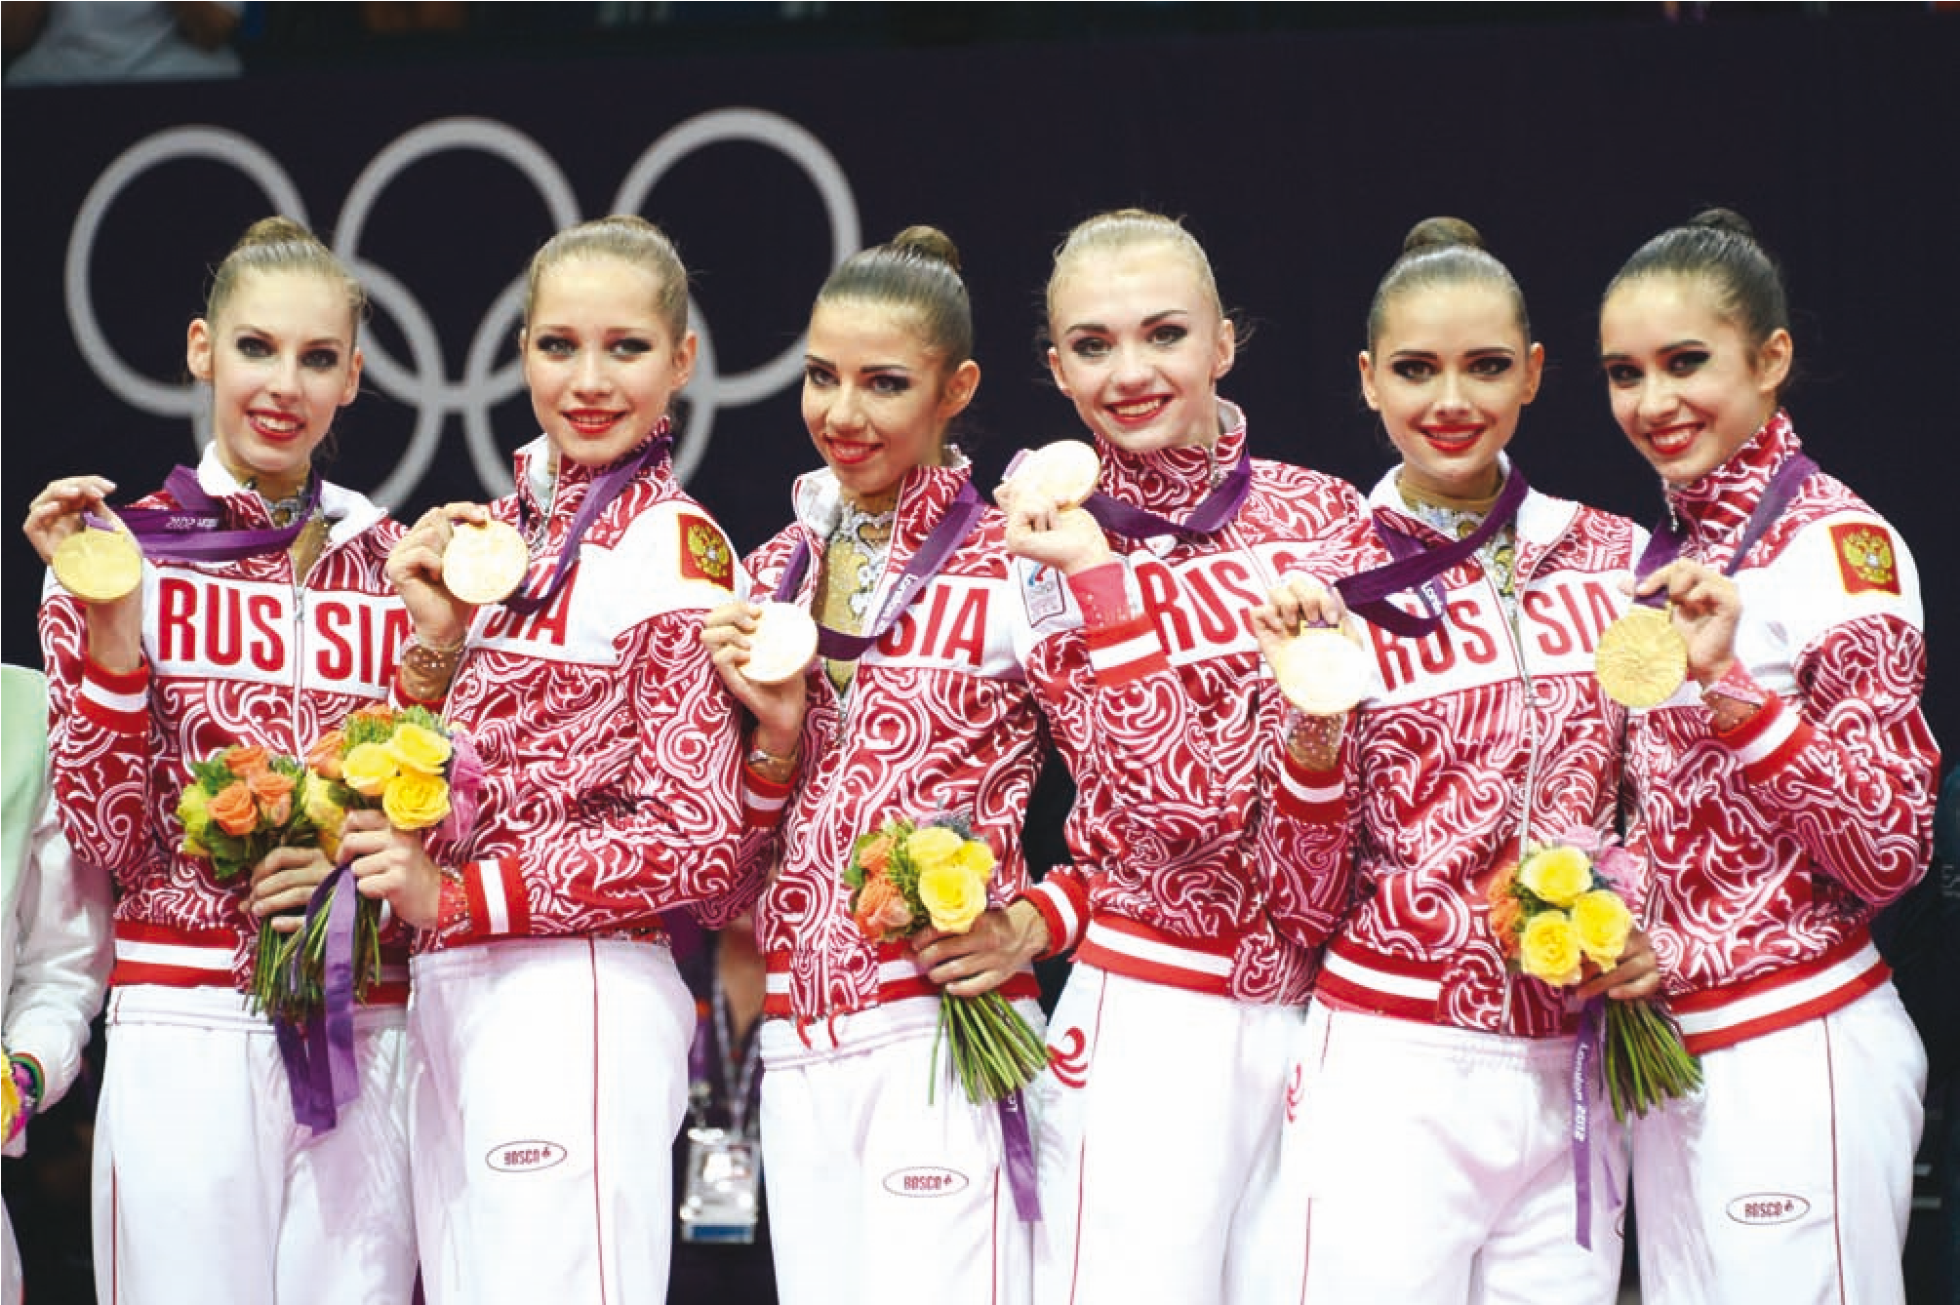
Игры XXX Олимпиады (Лондон, 2012)
И.А.Винер-Усманова, Е.С.Крючек, Е.Е.Медведева, Р.Н.Терехина
ХУДОЖЕСТВЕННАЯ ГИМНАСТИКА:
история, состояние и перспективы развития
У ч е б н о е п о с о б и е
Художник А. Ю. Литвиненко
Компьютерная верстка С. И. Терехов
Подписано в печать 26.06.2014. Формат 84×108/16.
Гарнитура Times. Бумага офсетная. Усл. п. л. 12,5.
Вклейка – 16 стр., бумага мелованная.
Тираж 1000 экз. Изд. № 221.
Заказ №
Издательство «Человек», 117218, Москва, а/я 111
Отдел реализации: 8 (495) 662-64-31 E-mail: olimppress@yandex.ru
chelovek.2007@mail.ru
www.olimppress.ru
Отпечатано способом ролевой струйной печати в ОАО «Первая Образцовая типография»
Филиал «Чеховский Печатный Двор»
142300, Московская область, г. Чехов, ул. Полиграфистов, д. 1
Сайт: www.chpd.ru, e-mail: sales@chpd.ru, тел.: 8 (495) 988-63-76, тел./факс: 8 (496) 726-54-10

